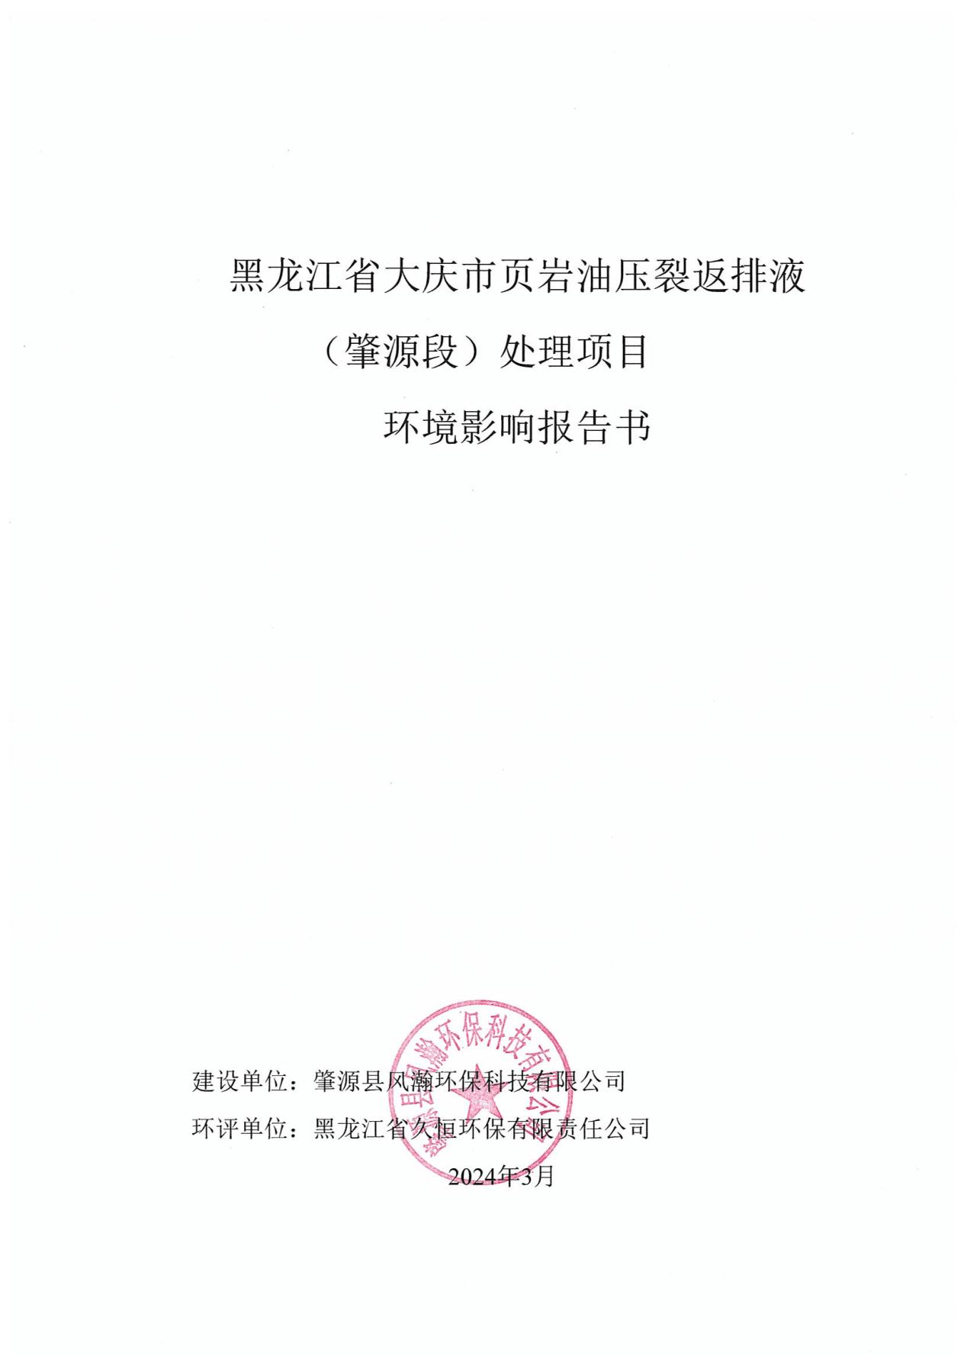

黑龙江省大庆市页岩油压裂返排液（肇源段）处理项目

环境影响报告书

建设单位：肇源县风瀚环保科技有限公司
编制单位：黑龙江省久恒环保有限责任公司

2024年1月

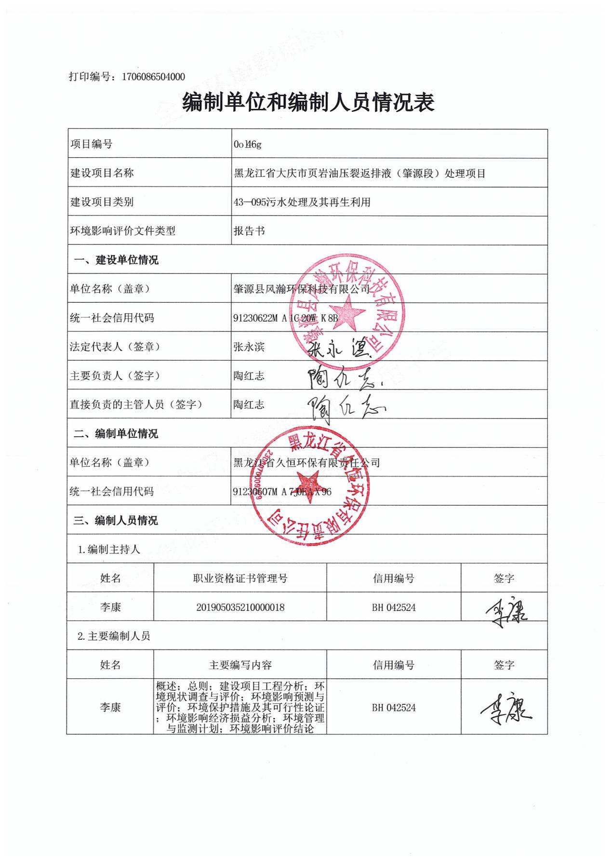

目录
1.概述 1
1.1项目由来 1
1.2项目建设特点 1
1.3环境影响评价工作过程 3
1.4分析判定相关情况 4
1.5“三区三线”划定成果分析 27
1.6工程选址环境合理性分析 27
1.7关注的主要环境问题及环境影响 28
1.8环境影响评价的主要结论 32
2总则 33
2.1编制依据 33
2.2评价因子识别与筛选 36
2.3环境功能区划及评价执行标准 44
2.5环境保护目标 62
3.建设项目工程分析 70
3.1项目概况 70
3.2施工方式 86
3.3运行期工艺及产污环节分析 90
3.5清洁生产分析 116
4环境现状调查与评价 118
4.1自然环境现状调查 118
4.2环境质量现状调查与评价 123
4.3生态环境现状调查与评价 157
5.环境影响预测与评价 166
5.1施工期环境影响预测与评价 166
5.2运行期环境影响预测与评价 169
5.3生态环境影响 208
5.4环境风险分析 219
6环境保护设施、措施分析与论证 226
6.1废气污染防治措施及其可行性论证 226
6.2水污染防治措施及其可行性论证 230
6.3噪声污染防治措施及其可行性论证 237
6.4固体废物污染防治措施及其可行性论证 239
6.5土壤环境污染保护措施与对策 243
6.6生态保护对策措施及其可行性论证 245
6.7环境风险防范及减缓措施 251
7环境影响经济损益分析 259
7.1经济效益 259
7.2社会效益 259
7.3环境效益 259
8环境管理与环境监测 263
8.1环境管理制度、机构及维护机制要求 263
8.2污染物排放清单 266
8.3总量控制 269
8.4建设项目环保“三同时”验收内容 269
8.5环境监测 274
9结论与建议 276
9.1建设项目概况 276
9.2环境质量现状 276
9.3主要环境影响 278
9.4环境影响经济损益分析结论 280
9.5公众意见采纳情况 281
9.6环境管理与监测计划结论 281
9.7建设项目环境可行性综合结论 281

1.概述

1.1项目由来
黑龙江省大庆市是我国重要的石油天然气开采和生产加工基地，在石油和天然气开采作业过程中，产生的压裂返排液、采出水、修井废水等作业废水。作业废水中含有固体悬浮物、石油类及COD等污染物，具有黏度、浊度、有机污染物含量高且稳定性强的特点，如果不经过处理而直接送油田联合站处理，将对处理站稳定运行、出水稳定达标造成一定压力。
为有效处理油田开采过程中产生的作业废水，大庆油田有限责任公司页岩油勘探开发指挥部与肇源县风瀚环保科技有限公司签订处理服务合同，处理3#页岩油试验区开采过程中产生的压裂返排液。
页岩油开采过程中产生的压裂返排液由罐车拉运至本次新建的3#服务站，采用“均质+隔油沉沙+絮凝沉淀+两级气浮”处理工艺，处理后水满足《大庆油田地面工程建设设计规定》（Q/SYDQ 0639-2015）“含油量≤20mg/L、悬浮固体含量≤20mg/L”，临时暂存在站址内储液池中，回用于3#页岩油试验区或其他页岩油试验区压裂复配。
本次建设页岩油试验区压裂返排液服务处理站1座，为3#服务站，设计处理能力为4500t/d，站内建设卸车平台、预处理车间、污油储罐区、储液池区域及办公区域等。
站外共铺设5条管道，其中3条由本次新建的3#站西北侧线，由南向北铺设，接入已建2#服务站的西南角。3条管道并列铺设，长度均为29km，前期均输送处理达标的水，回用于其他页岩油试验区压裂复配。后期待1#试验站深度生化处理工程取得环评手续运行后，后期其中2条输液管道水质用于深度处理，综合利用，剩余1条使用功能不变。
其余两条由已建的2#服务站站址西北侧出线，向北侧铺设，与1#服务站已建的输液管道连接，管道并列铺设，长度均为4km。前期均输送处理达标的水，回用于其他页岩油试验区压裂复配。后期待1#服务站深度生化处理工程取得环评手续运行后，后期其中1条输液管道输送的水用于深度处理，综合利用，剩余1条使用功能不变。

1.2项目建设特点
（1）本项目为工业废水处理项目，建设废水处理站1座，同时配套建设3条并列布设的输液管道，长度均为29km/条；针对已建2#废水处理服务站，建设2条并列布设的输液管道，长度均为4km/条。
（2）项目施工期主要影响为项目建设对周围土壤的扰动及生态环境的影响；运行期主要为废水处理及处置过程中废气、废水、固废、噪声对周围环境的影响。
（3）项目新建管道长度较长，施工期间管道临时占地涉及永久基本农田，需按照永久基本农田及黑土地保护法及条例进行管理；同时管道跨越省道，多次穿越乡间路、林地、坑塘水面及河渠，采取不同施工方式及水土保持措施。
（4）项目站址占地为未利用地（其他草地）就农用地（坑塘水面及河渠），项目施工期间，采取设置排水沟，尽可能避开植物生长旺盛期，减少对植物生长的影响等保护措施，减少站址永久占地对周围生态环境的影响。
（5）项目站址及输送管道位于大庆市防沙治沙区域，施工期间，采取相应的防治措施，如严格控制施工占地，对临时表土堆进行覆盖，周围设置排水沟等措施，防止土壤侵蚀，造成土壤沙化。
（6）对运行期废水及污泥处置过程中产生的恶臭气体，负压收集，进入离子除臭装置进行处理，通过15m排气筒排放；运行过程中产生的挥发性气体（非甲烷总烃）无组织逸散。
（7）废水处置过程中产生的胶质物质、污油及污泥为危险废物；站内运行期间产生废弃的含油抹布和劳保用品、废机油及罐底污泥。污油暂存在站内污油储罐内，定期由油田单位拉运回收利用。胶质物质、污泥、废机油及罐底油泥均交由有资质单位处置；废弃的含油抹布和劳保用品豁免管理，可随生活垃圾一起拉运处置。
（8）站址及输送管道采取相应防渗措施。3#服务站分区防渗措施；卸车平台、危废暂存间、预处理车间、污油储罐区、储液池区域、事故池、初期雨水收集池，采取重点防渗措施；危废暂存间防渗性能满足《危险废物贮存污染控制标准》（GB18597-2023）防渗要求，其余区域满足《环境影响评价技术导则 地下水环境》（HJ610-2018）重点防渗性能要求。
库房、配电间、值班室、消防水罐区、办公用房采取一般防渗措施，满足《环境影响评价技术导则 地下水环境》（HJ610-2018）一般防渗性能要求。
其他区域进行简单防渗，满足《环境影响评价技术导则 地下水环境》（HJ610-2018）简单防渗性能要求。
输液管道采用钢丝网骨架塑料（聚乙烯）复合管，耐磨耐腐蚀；管道防腐性能较好，无需进行额外的防腐工程，管道铺设区域防渗性能满足《环境影响评价技术导则 地下水环境》（HJ610-2018）重点防渗性能要求。
（8）站址内建设2个大型储液池，总占地4.67hm²，总容积共14.0586万m³，存储处理达标后待使用水，存储量较大，存储期间会逸散挥发性气体（以非甲烷总烃计）及恶臭气体，本评价建议储液池区采取“曝气+密闭收集工艺”，增加池内水体中氧含量，减少恶臭气体的产生。同时为减少站内处理达标水存放时间，处理达标后的尾水应立即回用，不可过长时间贮存。

1.3环境影响评价工作过程
根据《建设项目环境影响评价技术导则总纲》（HJ2.1-2016）要求，本次环评工作分为以下三个阶段进行。
第一阶段：根据《中华人民共和国环境保护法》、《中华人民共和国环境影响评价法》、《建设项目环境保护管理条例》（国务院682号令）和《建设项目环境影响评价分类管理名录（2021年版）》第四十三条“水的生产和供应业”中的“污水处理及其再生利用”，本项目属于新建工业废水集中处理，本项目应编制环境影响报告书。
环评单位于2023年9月对项目所在区域进行实地踏勘和调研，了解项目周围情况，分析项目工艺流程及产排污环节，并进行资料收集，在仔细研究项目有关资料的基础上，进行了初步工程分析。在此基础上，完成环境影响因素识别、评价因子筛选、评价重点和主要环境保护目标确定等工作，并以此确定评价工作等级、评价范围和评价标准。
第二阶段：针对各环境要素的评价工作等级，调查了评价范围内的环境状况，制定了监测方案，并于2023年10月委托黑龙江省久恒环保有限责任公司进行了监测，并进行了详细的项目工程分析，在环境质量现状监测与评价的基础上，进行各环境要素的环境影响预测和评价。
第三阶段：通过工程分析、环境影响分析的结果，确定项目所采取的环保措施，并对其技术、经济可行性进行论证，进一步完善环保措施，给出污染物排放清单。在综合政策符合性分析、规划符合性分析、环保措施技术经济论证分析、污染物达标排放分析、环境影响预测分析、清洁生产分析、污染物总量控制分析等的基础上，完成报告书的编制。具体工作流程见图1.3-1。
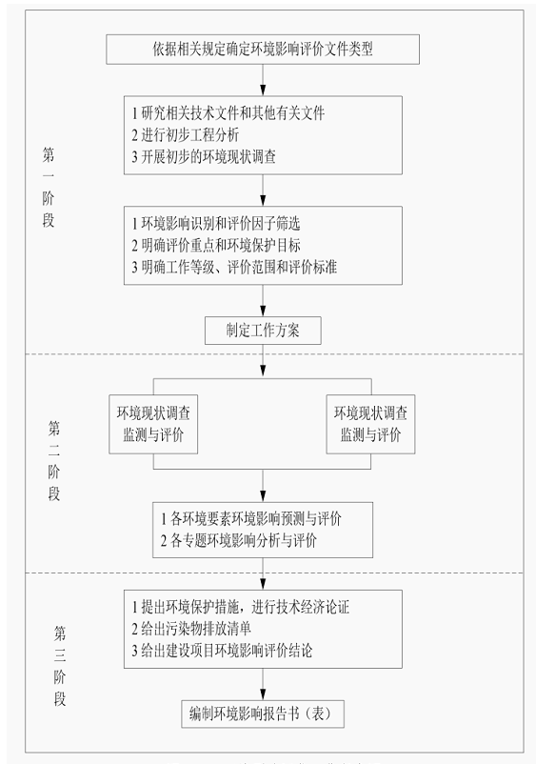
图1.3-1环境影响评价工作程序图

1.4分析判定相关情况
1.4.1产业政策符合性
本项目建设单位受大庆页岩油勘探开发指挥部委托，处理油田开采产生的压裂返排液，属于工业废水集中处理，处理后水满足《大庆油田地面工程建设设计规定》（Q/SYDQ 0639-2015）“含油量≤20mg/L、悬浮固体含量≤20mg/L”回用于页岩油试验区压裂复配。
对照《产业结构调整指导目录》（2024年本），本项目属于鼓励类“四十三条-环境保护与资源节约综合利用，其第10项中内容：“三废”综合利用与治理技术、装备和工程”项目，符合国家产业政策要求。
1.4.2与土地利用总体规划符合性分析
项目新建3#废水处理服务站站址位于大庆市肇源县发展村东侧空地处，3条输液管道由本次新建3#服务站西北角出线，管道整体呈南北走向，管道终点由西南侧接入风瀚环保科技有限公司已建的2#服务站，途径道宝村、鸭木蛋格屯及古龙镇等。2条输液管道由已建2#站西北侧出线，在耕地内向北铺设，与1#服务站已建的输液管道连接。
项目与《大庆市国土空间总体规划（2021-2035年）》符合性分析见下表。
表1.4-1与《大庆市国土空间总体规划（2021-2035年）》符合性分析
规划要求 |  | 本项目 | 符合性
战略定位和目标 | 1.维护国家安全，全面提升能源安全、粮食安全、生态安全、国防安全、产业安全保障能力；2.资源型地区高质量发展，创新资源型地区转型路径，走创新驱动、绿色低碳、协同开放的转型发展道路；3.加快城市建设，坚持紧凑集约发展，提升城市品质、魅力和人口吸引力，稳固东北全面振兴大局。 | 本项目为页岩油开采配套及工业废水集中处理项目；  建设废水处理服务站1座，5条输液管道；本次新建的3#服务站采取“均质+隔油沉沙+混凝絮凝沉淀+气浮”处理工艺，处理后水质满足《大庆油田地面工程建设设计规定》（Q/SYDQ 0639-2015）“含油量≤20mg/L、悬浮固体含量≤20mg/L”，回用于页岩油试验区压裂复配。  项目建设为区域能源安全、产业安全提供了保障。 | 符合
统筹三条控制线 | 1.保质保量划定永久基本农田：永久基本农田是为保障国家粮食安全和重要农产品供给，实施永久特殊保护的耕地。严格落实永久基本农田保护任务，推进永久基本农田核实整改补足，确保永久基本农田数量不减质量不降布局稳定。 | 本项目站址、管道路径与大庆市三区三线划定成果进行对照，项目服务站站址不占用永久基本农田；管道施工临时占地占用永久基本农田，按照永久基本农田及黑土地保护法及条例进行管理。 | 符合
 | 2.依照功能划定生态保护红线：生态保护红线是指在生态空间范围内具有特殊重要生态功能、必须强制性严格保护的区域。建立市域自然保护地体系，将各类自然保护地纳入生态保护红线管理。 | 本项目站址、管道路径与大庆市三区三线划定成果进行对照，服务站站址及管道占地不占用生态保护红线。 | 符合
 | 3.集约绿色划定城镇开发边界：城镇开发边界是在一定时期内因城镇发展需要，可以集中进行城镇开发建设、以城镇功能为主的区域边界。划定城镇开发边界，防止城镇无序蔓延，优化城市结构、美化空间形态、提升空间效率。 | 本项目服务站站址位于大庆市肇源县发展村东侧空地处；站外输液管道由3#服务站西北角出线，沿西北向北布设，管道整体呈南北走向，管道终点由西南侧接入风瀚环保科技有限公司已建的2#服务站。对照大庆市三区三线划定成果，站址及管道路径不占用城镇开发边界。 | 符合
集约节约利用资源 | 1.实施碳排放总量和强度“双控”；2.优化能源结构，大力发展清洁能源；3.加强工业节能，提高建筑节能水平，加快推进绿色交通；4.严格落实水资源开发利用总量、用水效率和水功能区限制纳污总量“三条红”线；5.坚持以水定地、以水定人、以水定产、以水定城；6.全面强化节水；7.加强非常规水资源利用 | 3#服务站内建设12口水井，为3#页岩油试验区压裂作业前期及服务站处理达标的尾水水量不能满足压裂需求时供水；  页岩油试验区产生压裂返排液经处理达标后回用于页岩油试验区作业使用，提高了水资源的重复利用率；本项目年取水量约50万m³，在站内设置地下水观测井，及时掌握地下水水位和水质变化情况；在开采水源井安装计量设施，并将取水信息及时传入水资源管理系统，接受水行政主管部门监督和检查。项目取水已进行水资源论证，取水层为第四系林甸组和泰康组浅层含水层，项目对水资源的利用不会造成区域地下水过度开采。 | 符合
1.4.3与《黑龙江省生态功能区划》符合性分析
本项目站址及管道铺设路径均位于肇源县境内，对照《黑龙江省生态功能区划》，项目所在区域为I-6-1-1嫩江下游湿地保护与沙化和盐渍化控制生态功能区，项目与《黑龙江省生态功能区划》符合性分析见下表。
表1.4-2与《黑龙江省生态功能区划》符合性分析
生态功能区规划 |  | 本项目 | 符合性
主要生态环境问题 | 草地面积减小，草原沙化、碱化、退化现象严重，沙化动态仍呈扩展趋势 | 本项目3#服务站主要占用其他草地，属于未利用地。  项目施工，对永久占地内草地植被进行破坏、清除；永久占地内草地植被主要为狗尾草、碱草、碱蒿，这些植被均有繁殖力强特性，且广泛分布于项目所在区域的农田边及村屯住宅内，项目建设不会降低整个区域的植被生物量与植物多样性，不会造成整个群落结构的根本改变。  站址施工结束后，可在站内、周边播撒草种，草种的选择为当地区域常见的植被草种，防止发生外来物种入侵情况，与周围自然生态环境衔接，无地表裸露。  且项目施工过程中采取相应的水土保持及防沙治沙措施，项目建设不会造成区域水土流失及沙化情况。 | 符合
生态环境敏感性 | 西面大面积土地沙漠化敏感性为高度敏感，中度及轻度敏感地区也有分布 | 项目施工过程中采取了相应的水土保持等措施，严格控制施工作业带，设置排水沟等措施；施工结束后，对临时占地进行植被恢复，对于临时占用的耕地，进行复垦，使农作物生产力恢复至施工前原有水平。项目建设不会造成区域土地沙漠化。 | 符合
保护措施与发展方向 | 建立生态治沙体系，控制土地沙漠化趋势，充分发挥该地区的防洪蓄洪能力，科学发展农牧业 | 施工期间尽量避开雨天施工，对施工开挖土方采取临时拦挡及雨天覆盖等措施，以减少水土流失；严格控制施工占地，以减少土壤扰动，减少裸地和土方暴露面积，施工过程中产生的土渣及时利用，减少堆放时间。 | 符合
1.4.4与《黑龙江省主体功能区规划》符合性分析
本项目站址及管道铺设路径均位于肇源县境内，对照《黑龙江省主体功能区规划》，位于国家限制开发区域（国家农产品主产区）。
《黑龙江省主体功能区规划》“第三篇 省域主体功能区-第五章，国家限制开发区域（国家农产品主产区）功能定位：以提供农产品为主体功能，保障农产品供给安全的重要区域。重要的商品粮生产基地、绿色食品生产基地、畜牧业生产基地和农产品深加工区、农业综合开发试验区、社会主义新农村建设的示范区；发展方向：建设农业综合开发试验区，保护耕地，集约开发，加强农业基础设施建设，显著提高农业综合生产能力、产业化水平、物资装备水平、支撑服务能力，提高农业生产效率，大力发展高产、高效、优质、安全的现代化大农业，保障农产品供给，确保国家粮食安全和食品安全；积极推进农业规模化水平，搞好绿色（有机）食品基地建设，发展农产品深加工，加大绿色（有机）食品和无公害农产品开发力度，拓展农村就业和增收空间，加强农村基础设施和公共服务设施建设，改善生产生活条件。”
符合性：本项目属于页岩油开采的配套工程，属于“三废”综合利用治理项目。待处理的油田废水由罐车拉运至3#服务站，经“均质+隔油沉沙+混凝絮凝沉淀+气浮”处置，处理后水质满足《大庆油田地面工程建设设计规定》（Q/SYDQ 0639-2015）“含油量≤20mg/L、悬浮固体含量≤20mg/L”，通过罐车拉运3#页岩油试验区，或者管输至杜蒙1#服务站，进入其他页岩油试验区作业使用。
项目建设提高了水资源的利用率。属于国家重点能源建设的配套工程，项目建设符合《黑龙江省主体功能区规划》要求。
1.4.5与永久基本农田占用符合性分析
本项目建设与永久基本农田相关保护条例符合性分析见下表。
表1.4-3与永久基本农田相关保护条例符合性
政策文件 | 保护条例要求 | 本项目 | 符合性
基本农田保护条例（2011修订） | 国家能源、交通、水利、军事设施等重点建设项目选址确实无法避开基本农田保护区，需要占用基本农田，涉及农用地转用或者征收土地的，必须经国务院批准。 | 本项目为页岩油开采的配套工程，输液管道建设临时占用永久基本农田，已按有关土地管理办法的要求，逐级上报土地管理部门批准 | 符合
 | 经国务院批准占用基本农田的，补充划入数量和质量相当的基本农田。占用单位应当按照占多少、垦多少的原则，负责开垦与所占基本农田的数量与质量相当的耕地；没有条件开垦或者开垦的耕地不符合要求的，应当按照省、自治区、直辖市的规定缴纳耕地开垦费，专款用于开垦、新的耕地。将所占用基本农田耕作层的土壤用于新开垦耕地、劣质地或者其他耕地的土壤改良。 | 本项目仅涉及临时占用永久基本农田；项目制定表土剥离方案，施工前，进行表土剥离，表土堆临时堆放在占地范围内，表面覆盖水土保持毯，定期洒水，四周用重物压实，防止土壤流失、肥力降低；施工结束后，进行表土回填，对土壤进行压实，翻松，复垦。对复垦耕地进行验收，复垦率为100%，复垦质量满足《土地复垦质量控制标准》（TD/T1036-2013）中规定的要求。 | 符合
 | 禁止任何单位和个人在基本农田保护区内建窑、建房、建坟、挖砂、采石、采矿、取土、堆放固体废弃物或者进行其他破坏基本农田的活动。 | 项目管道施工时，不设置生活营地、施工营地及材料堆放场。管道临近省道、公路建设，距离周围村屯较近，施工人员就近在附近村屯居住，施工材料利用现有道路运输至现场。管道施工时，产生的清挖土方集中收集，堆放在临时占地内，土方及时利用，减少堆放时间。  项目管道施工与站址施工同期建设，管道产生的弃土用于服务站站址建设；废弃管材为建筑垃圾，与站址建设垃圾一起拉运处置。  施工结束后，保证现场无固体废弃物残留。 | 符合
黑龙江省耕地保护条例（2011年修正本） | 禁止向耕地范围内排放重金属或者其他有毒有害物质含量超标的污水、油泥，以及可能造成土壤污染的清淤底泥、尾矿、矿渣等；向耕地范围内倾倒垃圾。 | 项目施工期间产生的废水为施工人员生活污水及施工废水。  施工废水为搅拌砂浆、润湿建筑材料、清洗施工设备的少量生产废水，经施工场地内临时沉淀池沉淀后，用于厂区施工洒水抑尘。  3#服务站站址施工区域生活污水排入站内化粪池，施工结束后，可随站内运维人员生活污水一起拉运处置；管道施工区域距附近村屯较近，不设置施工营地，租用附近的村民民房进行生活，生活污水排入租用民房防渗化粪池内，定期清掏。 | 符合
1.4.6与黑土地保护政策符合性分析
表1.4-4与黑土地相关保护政策符合性分析
政策文件 | 保护条例要求 | 本项目 | 符合性
《中华人民共和国黑土地保护法》（中华人民共和国主席令第一一五号） | 第二十一条：建设项目不得占用黑土地；确需占用的，应当依法严格审批，并补充数量和质量相当的耕地。建设项目占用黑土地的，应当按照规定的标准对耕作层的土壤进行剥离。剥离的黑土应当就近用于新开垦耕地和劣质耕地改良、被污染耕地的治理、高标准农田建设、土地复垦等。建设项目主体应当制定剥离黑土的再利用方案，报自然资源主管部门备案。具体办法由四省区人民政府分别制定。 | 根据本项目与大庆市划定的三区三线进行对照，项目管道建设临时占地占用耕地，其中耕地类型包括一般耕地及永久基本农田。土壤类型主要为腐殖质黑土。  1.占用的永久基本农田，已按照相关土地管理办法的要求，逐级上报土地管理部门批准；  2.建设单位制定表土剥离方案，按照《建设占用耕地耕作层土壤剥离利用技术规范》（DB23/T2913-2021）及《黑龙江省人民政府办公厅关于建设占用耕地耕作层土壤剥离利用工作的指导意见》等规范，表土剥离厚度为30cm。  2.剥离的表土临时堆放在占地范围内，表面覆盖水土保持毯，定期洒水，四周用重物压实，防止土壤流失、肥力降低。施工时，分层开挖，分别堆放，管道铺设完工后，分层回填，最后回填表土。产生的弃土为中心土层产生的渣土，用于服务站站址施工建设。 | 符合
 | 第三十三条 违反本法第二十一条规定，建设项目占用黑土地未对耕作层的土壤实施剥离的，由县级以上地方人民政府自然资源主管部门处每平方米一百元以上二百元以下罚款；未按照规定的标准对耕作层的土壤实施剥离的，处每平方米五十元以上一百元以下罚款。 | 1.建设单位按照《建设占用耕地耕作层土壤剥离利用技术规范》（DB23/T2913-2021）及《黑龙江省人民政府办公厅关于建设占用耕地耕作层土壤剥离利用工作的指导意见》等规范，制定了表土剥离方案，剥离表土厚度为30cm。建设单位施工前，严格执行表土剥离方案。  2.剥离的表土临时堆放在占地范围内，表面覆盖水土保持毯，定期洒水，四周用重物压实，防止土壤流失、肥力降低。施工时，分层开挖，分别堆放，管道铺设完工后，分层回填，最后回填表土。产生的弃土为中心土层产生的渣土，用于服务站站址施工建设。 | 符合
黑龙江省黑土地保护利用条例 | 第三十三条：禁止向黑土地排放重金属或者其他有毒有害物质含量超标的污水、油泥，以及可能造成土壤污染的清淤底泥、尾矿、矿渣等；禁止将有毒有害废物用作肥料或者用于造田和土地复垦。 | 本项目施工期废水、固体废物均进入其他单位进行处置，不外排；施工结束后，临时占地施工区域设备进行撤离，保证现场无固体废物残留。项目制定土地复垦方案，复垦范围为临时占用耕地，复垦率100%，复垦后应满足《土地复垦质量控制标准》（TD/T1036-2013）中规定的要求。 | 符合
 | 第三十五条：黑土地治理修复应当建立政府主导、公众参与、谁受益谁负责、谁损害谁负责的机制；县级以上人民政府负责黑土地治理修复工作的组织实施和监督管理；对因生产建设活动和自然灾害损毁的黑土地采取措施，组织治理修复。治理修复应当与农业生产、生态保护等要求协调一致。 | 建设单位按照《建设占用耕地耕作层土壤剥离利用技术规范》（DB23/T2913-2021）及《黑龙江省人民政府办公厅关于建设占用耕地耕作层土壤剥离利用工作的指导意见》等规范，制定了表土剥离方案；表面覆盖水土保持毯，定期洒水，施工结束后，临时占地的表土进行回填。 | 符合
 | 第四十四条：建设项目不得占用黑土地；确需占用的，应当依法严格审批，并补充数量和质量相当的耕地；基础设施建设应当采取必要措施，避免因建设项目导致水淹耕地或者破坏黑土地生态环境。 | 根据现场勘查及对周围区域土地利用现状调查，本项目管道铺设，无法避让黑土地；管道施工前表土剥离作业；表面覆盖水土保持毯，定期洒水，堆高不超过3m，边坡比可按1：0.75设置，周围设置围挡，周边修筑人工排水沟；施工结束后，及时回填，对临时占用的耕地进行土地平整、翻耕、复垦；复垦率为100%，复垦质量满足《土地复垦质量控制标准》（TD/T1036-2013）中规定的要求，农田农作物生态量恢复至施工前原有水平。 | 符合
 | 第四十五条：建设项目占用黑土地的，应当按照规定的标准对耕作层的土壤进行剥离。剥离的黑土应当就近用于新开垦耕地和低质耕地改良、被污染耕地的治理、高标准农田建设、土地复垦等。建设项目主体应当制定剥离黑土的再利用方案，报自然资源主管部门备案。 | 建设单位按照《建设占用耕地耕作层土壤剥离利用技术规范》（DB23/T2913-2021）及《黑龙江省人民政府办公厅关于建设占用耕地耕作层土壤剥离利用工作的指导意见》等规范，制定了表土剥离方案；表面覆盖水土保持毯，定期洒水，施工结束后，临时占地的表土进行回填。对临时占用的耕地进行土地平整、翻耕、复垦；复垦率为100%，复垦质量满足《土地复垦质量控制标准》（TD/T1036-2013）中规定的要求，农田农作物生态量恢复至施工前原有水平。 | 符合
 | 占用黑土地耕作层土壤剥离、运输、存储、利用等费用纳入建设项目开发成本 | 项目已将表土剥离、土地复垦纳入环保投资中 | 符合
 | 占用黑土地耕作层剥离土壤的收益应当用于黑土地保护。 | 本项目临时占用黑土地，施工过程，表土与其他层土壤分开堆放；表面覆盖水土保持毯，定期洒水，施工结束后，临时占地的表土进行回填。 | 符合
1.4.7与《大庆市“十四五”生态环境保护规划》符合性分析
本项目为页岩油开采的配套工程。本项目接收并处理页岩油试验区开采过程中产生的压裂返排液。采用“均质+隔油沉沙+混凝絮凝沉淀+气浮”处理工艺，处理后水满足《大庆油田地面工程建设设计规定》（Q/SYDQ 0639-2015）“含油量≤20mg/L、悬浮固体含量≤20mg/L”，临时暂存在站址内储液池中，回用于页岩油试验区压裂复配。项目与大庆市“十四五”生态环境保护规划符合性分析见下表。
表1.4-5与大庆市“十四五”生态环境保护规划符合性分析
保护规划要求 |  | 本项目 | 符合性
推进多污染物协同减排 | 开展VOCs全过程综合整治。持续开展石化、化工、包装印刷、工业涂装等重点行业VOCs全过程综合整治。提高VOCs含量低（无）的绿色原辅材料替代比例，开展原油、成品油、有机化学品等涉VOCs物质储罐排查，按规定逐步取消炼油、石化、化工、工业涂装、制药、农药等企业非必要VOCs废气排放系统旁路 | 项目废水处置过程中，均在密闭车间及构建物中进行；站内废水采取密封管道输送，减少挥发性气体逸散。  站内达标水储液池采取密闭池体；同时为减少站内处理达标水存放时间，处理达标后的尾水应立即回用，不可过长时间贮存。本评价要求，冬季存储期间，储液池区域处理达标的废水不能超过1周，夏季存储时间不超过3天。若储液池区域水体存储期间较长，在储液池区域周围及顶部假设钢板及顶棚，设置为密封式区域。 | 符合
强化噪声污染防治 | 在制定国土空间规划及交通运输等相关规划时，合理划定防噪声距离，明确规划设计要求。因特殊需要必须连续作业的，必须按照法律规定取得证明，并公告附近居民。鼓励采用低噪声施工设备和工艺。依法将工业企业噪声纳入排污许可管理，严厉查处工业企业噪声排放超标扰民行为。加强对文化娱乐、商业经营中社会生活噪声热点问题日常监管和集中整治。到2025年，全面实现功能区声环境质量自动监测，声环境功能区夜间达标率达到国家要求 | 项目施工期间，合理安排施工时间，避免高噪设备同时施工，定期对施工机械进行维护；禁止夜间施工，物料运输车辆在路过周围村屯时，禁止鸣笛；运行期，在满足正常生产处置前提条件下，应选用先进的低噪设备，设备安装减振垫，减少共振的发生；项目建设不会改变区域声环境功能区 | 符合
提升黑土区资源利用的可持续性 | 严控耕地保护红线。实行最严格的耕地保护制度，对黑土耕地全面进行管控。落实“三线一单”生态环境分区中与耕地相关管控要求。推广保护性耕作模式。强化黑土耕地保护的监督管理。落实属地监督管理责任，实行黑土耕地动态监管、日常巡查。加快耕地水土流失综合治理。坚持山水林田湖草沙冰系统治理、综合治理，减轻风蚀水蚀，防治水土流失 | 本项目服务站站址、管道路径与大庆市三区三线划定成果进行对照，项目服务站站址不占用永久基本农田，管道施工临时占地占用永久基本农田。对于临时占用的永久基本农田，按照永久基本农田及黑土地保护法及条例进行管理。施工前进行表土剥离，剥离的表土单独堆放在施工占地内，表面覆盖水土保持毯，定期洒水，四周用重物压实，防止土壤流失。施工结束后，表土回填，对临时占用耕地进行土地压实，翻松，进行复垦。对复垦耕地进行验收，复垦率为100%，复垦质量满足《土地复垦质量控制标准》（TD/T1036-2013）中规定的要求。  施工期间尽量避开雨天施工，对施工开挖土方采取临时拦挡及雨天覆盖等措施，以减小水土流失；严格控制施工占地，以减少土壤扰动，减少裸地和土方暴露面积，施工过程中产生的土渣及时利用，减少堆放时间。 | 符合
1.4.8与《肇源县生态环境保护“十四五”规划》符合性分析
项目与肇源县生态环境保护“十四五”规划符合性分析见下表。
表1.4-6与肇源县生态环境保护“十四五”规划符合性
保护规划要求 |  | 本项目 | 符合性
加强分类管理，保障土壤生态安全 | 加强建设用地和农用地土壤环境管理。持续动态更新全县疑似污染地块，建立污染地块负面清单和部门土壤污染防治责任清单，实施污染地块再开发利用准入等全过程监管。做好农用地土壤环境质量管理，对已经存在污染的耕地分类管控 | 本项目服务站永久占地及管道临时施工占地类型均为农用地及未利用地。  站址及输送管道采取相应防渗措施。3#服务站分区防渗；卸车平台、危废暂存间、预处理车间、污油储罐区、储液池区域、事故池、初期雨水收集池，采取重点防渗措施；危废暂存间防渗性能满足《危险废物贮存污染控制标准》（GB18597-2023）防渗要求，其余区域满足《环境影响评价技术导则 地下水环境》（HJ610-2018）重点防渗性能要求。  库房、配电间、值班室、消防水罐区、办公用房采取一般防渗措施，满足《环境影响评价技术导则 地下水环境》（HJ610-2018）一般防渗性能要求。  其他区域进行简单防渗，满足《环境影响评价技术导则 地下水环境》（HJ610-2018）简单防渗性能要求。  新建输液管道采用钢丝网骨架塑料（聚乙烯）复合管，耐磨耐腐蚀；管道防腐性能较好，无需进行额外的防腐工程，管道铺设区域防渗性能满足《环境影响评价技术导则 地下水环境》（HJ610-2018）重点防渗性能要求。 | 符合
 | 加强地下水生态环境保护和污染防治，推进地下水污染综合防治。加强地下水污染与地表水、土壤等共生环境协同防治。全面开展地下水污染分区防治，提出地下水污染分区防治措施，实施地下水污染源分类监管 |  | 符合
 | 提升黑土区资源利用的可持续性。严控耕地保护红线。实行最严格的耕地保护制度，对黑土耕地全面进行管控。落实“三线一单”生态环境分区中与耕地相关管控要求。推广保护性耕作模式。强化黑土耕地保护的监督管理。落实属地监督管理责任，实行黑土耕地动态监管、日常巡查。加快耕地水土流失综合治理。坚持山水林田湖草沙系统治理、综合治理，减轻风蚀水蚀，防治水土流失 | 本项目站址、管道路径与大庆市三区三线划定成果进行对照，项目服务站站址不占用永久基本农田；管道施工临时占地占用永久基本农田。对于临时占用的永久基本农田，按照永久基本农田及黑土地保护法及条例进行管理。施工前进行表土剥离，剥离的表土单独堆放在施工占地内，表面覆盖水土保持毯，定期洒水，四周用重物压实，防止土壤流失。 | 符合
严密防控风险，守住生态环境底线 | 加强危险废物监管和重金属污染环境防控，强化危险废物环境监管，建立危险废物重点监管清单，实施全过程监管。强化环境风险预警防控与应急，进一步规范危险废物贮存设施，推进重点产废单位新建规范的集中贮存场所 | 项目建设的危废暂存间按照《危险废物贮存污染控制标准》（GB18597-2023）中的贮存点及相关要求进行建设及管理。运行期间，制定危险废物管理台账，使用危废品专用运输车辆进行转运，拉运时严格执行《危险废物转移管理办法》等相关规定，转移危险废物时，填写、运行危险废物电子转移联单，按照制定路线进行运输，运输车辆应密闭，严禁途中擅自倾倒、堆放、丢弃、遗撒危险废物。 | 符合
1.4.9与《大庆市水土保规划（2015~2030）》的符合性分析
项目服务站站址位于黑龙江省大庆市肇源县发展村东侧空地处，其中新建的3条管道由服务站西北角出线，沿西北向北布设，管道整体呈南北走向，管道终点由西南侧接入风瀚环保科技有限公司已建的2#服务站。剩余2条由已建的2#服务站站址西北侧出线，向北侧铺设，与1#服务站已建的输液管道连接，管道并列铺设，长度均为4km。
对照《大庆市水土保规划（2015~2030）》，项目位于重点治理区内。属于中部漫川漫岗土壤保持区，南部低平原轻中度风水蚀治理区，地貌类型以松花江高漫滩和平川漫岗为。土壤主要为黑钙土和盐碱土。
该区域存在土壤退化、盐渍化、水体污染等水土流失较严重等现状，易对当地和下游易造成较大危害，该区域的工作重点是采取工程、林草、封育治理和耕作等措施，进行水、田、林、草、路统一规划、综合治理，增强防洪排涝、抗御干旱等自然灾害的能力。推广先进适用的科技成果，加快治理进度。治理后应强化监督管理和管护，巩固治理成果。
符合性：本项目为页岩油开采的配套工程，永久占地主要占用其他草地，属于未利用地，永久占地土壤类型为草甸土。管道施工临时占用耕地（一般耕地+永久基本农田），临时占用土壤类型为腐殖质黑土。
施工过程采取相应的水土保持措施，严格控制施工占地，施工期间采取水土保持措施，施工期间尽量避开雨天施工，对施工开挖土方采取临时拦挡及雨天覆盖等措施，以减小水土流失；严格控制施工占地，以减少土壤扰动，减少裸地和土方暴露面积，施工过程中产生的弃渣及时利用，减少堆放时间；施工周围设置排水沟，做好基面及基坑排水工作，收集的雨水排入临时沉淀池进行沉淀，用于施工区域洒水抑尘，不外排。项目建设不会造成区域土壤风蚀化、沙漠化，符合《大庆市水土保规划（2015~2030）》要求。
1.4.10与《挥发性有机物无组织排放控制标准》（GB37822-2019）符合性分析
表1.4-7与挥发性有机物无组织排放控制标准符合性分析
标准要求 | 本项目 | 符合性
VOCs物料应储存于密闭的容器、包装袋、储罐、储库、料仓中。盛装VOCs物料的容器或包装袋应存放于室内、或存放于设置有雨棚、遮阳和防渗设施的专用场地。盛装VOCs物料的容器或包装袋在非取用状态时应加盖、封口，保持密闭。 | 本项目运行期间产生的污油通过管输、泵送的方式进入污油储罐区暂存，均为密闭输送，减少废水、污油输送产生的挥发性气体；污泥、废机油、罐底油泥均密封暂存在危废暂存间内；同时污油、含油类危险废物在进行外输、拉运时，均采取密闭罐车或者厢式车辆进行运输。  预处理车间内储油池、储泥池及小型储液池平时均加盖密封设置。 | 符合
采用非管道输送方式转移液态VOCs物料时，应采用密闭容器、罐车。 | 3#页岩油试验区产生的待处理的油田废水由密封罐车拉运至站内进行处理；污油、含油类危险废物在进行外输、拉运时，均采取密闭罐车或者厢式车辆进行运输。 | 符合
VOCs质量占比大于等于10%的含VOCs产品，其使用过程应采用密闭设备或在密闭空间内操作，废气应排至VOCs废气收集处理系统；无法密闭的，应采取局部气体收集措施，废气应排至VOCs废气收集处理系统。 | 站址内建设2个大型储液池，存储处理达标后待使用水，存储量较大，存储期间会逸散挥发性气体（以非甲烷总烃计）及恶臭气体，本评价建议储液池区采取“曝气+密闭收集工艺”，增加池内水体中氧含量，减少恶臭气体的产生。同时为减少站内处理达标水存放时间，处理达标后的尾水应立即回用，不可过长时间贮存。 | 符合
其他要求：建立台账，记录含VOCs原辅材料的名称、使用量、回收量、废弃量、去向以及VOCs含量等信息。台账保存期限不少于3年。工艺过程产生的含VOCs废料（渣、液）应按照相关要求进行储存、转移和输送，盛装过VOCs物料的废包装容器应加盖密闭。 | 建设单位建立台账，设置环保专员，对每批次进站的废水进站时间、待处理量、暂存时长；每次油泥、污油、废机油、罐底油泥产生量，产生时间，存放时间；每批次处理后废液输送量；危废单位上门回收时间、回收量等进行记录。本项目污油、含油类危险废物在进行外输、拉运时，均采取密闭罐车或者厢式车辆进行运输。 | 符合
1.4.11与《黑龙江省重点行业挥发性有机物综合治理行动方案》（黑环发〔2019〕153号）符合性分析
表1.4-8与挥发性有机物综合治理行动方案符合性分析
治理行动方案要求 |  | 本项目 | 符合性
综合治理行动方案 | 全面加强无组织排放控制。重点对含VOCs物料(包括含VOCs原辅材料、含VOCs产品、含VOCs废料以及有机聚合物材料等)储存、转移和输送、设备与管线组件泄漏、敞开液面逸散以及工艺过程等五类排放源实施管控，通过采取设备与场所密闭、工艺改进、废气有效收集等措施，削减VOCs无组织排放。  加强设备与场所密闭管理。含VOCs物料应储存于密闭容器、包装袋，高效密封储罐，封闭式储库、料仓等。含VOCs物料转移和输送，应采用密闭管道或密闭容器、罐车等。高VOCs含量废水(废水液面上方100毫米处VOCs检测浓度超过200ppm,其中，重点区域超过100ppm,以碳计)的集输、储存和处理过程，应加盖密闭。含VOCs物料生产和使用过程，应采取有效收集措施或在密闭空间中操作。 | 本项目运行期间产生的污油通过管输、泵送的方式进入污油储罐区暂存，均为密闭输送，减少废水、污油输送产生的挥发性气体；污泥、废机油、罐底油泥均密封暂存在危废暂存间内；同时污油、含油类危险废物在进行外输、拉运时，均采取密闭罐车或者厢式车量进行运输。  预处理车间内储油池、储泥池及小型储液池平时均加盖密封设置。  站址内建设2个大型储液池，存储处理达标后待使用水，存储量较大，存储期间会逸散挥发性气体（以非甲烷总烃计）及恶臭气体，本评价建议储液池区采取“曝气+密闭收集工艺”，增加池内水体中氧含量，减少恶臭气体的产生。同时为减少站内处理达标水存放时间，处理达标后的尾水应立即回用，不可过长时间贮存。 | 符合
1.4.12与“三线一单”符合性分析
根据《关于印发“三线一单”更新成果的通知》（黑区域环评办〔2023〕1号）规定，对照《大庆市国土空间总体规划》（2021-2035）、《黑龙江省“三线一单”生态环境分区管控成果动态更新报告》及《大庆市生态环境准入清单》（2022年12月），本项目服务站位于黑龙江省大庆市肇源县发展村东侧空地处；其中新建的3条输液管道由本次新建的3#服务站西北角出线，沿西北向北布设，管道整体呈南北走向，管道终点由西南侧接入风瀚环保科技有限公司已建的2#服务站，途径道宝村、鸭木蛋格屯及古龙镇等，剩余2条由已建的2#服务站站址西北侧出线，向北侧铺设，与1#服务站已建的输液管道连接，管道并列铺设，长度均为4km。对照大庆市环境管控单元分布图，3#服务站站址及管道途径区域均位于一般管控单元内。
（1）生态保护红线
对照大庆市三区三线划定成果，本项目选址、选线不涉及生态保护红线，远离城镇开发边界，不涉及国家、省、市级自然保护区、自然文化遗产、风景名胜区、文物古迹、生态红线、饮用水水源保护区、重要湿地、森林公园、水产种质资源保护区等区域。
（2）环境质量底线
①环境空气：
项目所在区域位于环境空气2类区。
根据《2022年大庆市生态环境状况公报》，项目所在区域环境空气基本项目污染物浓度满足《环境空气质量标准》（GB3095-2012）及其修改单中二级标准要求。项目施工期间产生的施工废气为施工扬尘、设备及车辆尾气、焊接烟尘，施工结束后，对环境空气的影响随即消失。项目运行期间，对废水及污泥处置过程产生的恶臭气体，负压收集，进入离子除臭装置进行处理，通过15m排气筒排放；运行过程中产生的挥发性气体（非甲烷总烃）无组织逸散。根据预测，站址厂界污染物浓度满足相应污染物排放标准。项目建设不会改变所在区域环境空气功能划分。
②声环境
本项目服务站站址北侧紧邻G232国道，所在区域为声环境2类功能区；管道途径道宝村、鸭木蛋格屯及古龙镇等。
项目施工期间，合理安排施工时间，施工进度，避免高噪设备同时施工，定期对施工机械进行维护；禁止夜间施工，物料运输车辆在路过周围村屯时，禁止鸣笛；运行期，在满足正常生产处置前提条件下，应选用先进的低噪设备，设备安装减振垫，减少共振的发生；项目建设不会改变区域声环境功能区。
③地下水环境
区域水井功能主要为分散式饮用供水及农业用水，区域地下水执行《地下水质量标准》（GB/T14848-2017）中的III类标准。
项目站址及输液管道采取防渗措施。其中站址采取分区防渗的措施；卸车平台、危废暂存间、预处理车间、污油储罐区、储液池区域、事故池、初期雨水收集池，采取重点防渗措施；危废暂存间防渗性能满足《危险废物贮存污染控制标准》（GB18597-2023）防渗要求，其余区域满足《环境影响评价技术导则 地下水环境》（HJ610-2018）重点防渗性能要求。
库房、配电间、值班室、消防水罐区、办公用房采取一般防渗措施，满足《环境影响评价技术导则 地下水环境》（HJ610-2018）一般防渗性能要求。
其他区域进行简单防渗，满足《环境影响评价技术导则 地下水环境》（HJ610-2018）简单防渗性能要求。
输液管道采用钢丝网骨架塑料（聚乙烯）复合管，耐磨耐腐蚀；管道防腐性能较好，无需进行额外的防腐工程，管道铺设区域防渗性能满足《环境影响评价技术导则 地下水环境》（HJ610-2018）重点防渗性能要求。同时制定地下水跟踪监测计划，运行期间定期对服务站区域及管道铺设区域地下水环境进行跟踪监测。
④地表水环境
项目站址及管道铺设区附近地表水体有鸭木格蛋泡子、葫芦代泡、河北村南侧及大五家子屯东北侧沟渠。其中距离项目最近的地表水体为鸭木格蛋泡子，距离站外输液管道最近距离为50m。
鸭木格蛋泡子水面面积约为15.76平方千米，属于东北平原。它的一级流域为黑龙江流域，二级流域为松花江水系。葫芦代泡位于输液管道东侧，最近距离为367m，水面面积约为1.02平方千米，属于封闭性水泡。管道穿越沟渠均为农用地沟渠，用于养殖使用。
对照《大庆市人民政府关于印发大庆市声环境功能区划分、大庆市环境空气质量功能区划分、大庆市地表水环境功能区划分的通知》（庆政发〔2019〕11号），项目附近地表水体为乡级河湖，按照河湖保护要求，保持水体、水面和堤岸保洁，暂不执行《地表水环境质量标准》（GB3838-2002）标准。
项目施工期间产生的废水均进入其他单位，不外排。管道采用压缩空气试压，无试压废水产生。
运行期间产生的废水为服务站接收处理后达标的水、站内人员生活污水、初期雨水、污泥离心浓缩废水及事故废水。
站内人员生活污水排入化粪池内，定期清掏，拉运至新站镇生活污水处理厂处理。初期雨水经收集，排入站内初期雨水收集池内，进入站内废水处理系统，经处置达标后，回用于页岩油试验区压裂作业复配。
污泥离心浓缩废水进入站内废水处理系统，经处置达标后，回用于页岩油试验区压裂作业复配。事故废水排入站内事故池内，交由有资质单位拉运处置。
站内废水处理系统处理后，满足《大庆油田地面工程建设设计规定》（Q/SYDQ 0639-2015）“含油量≤20mg/L、悬浮固体含量≤20mg/L”，回用于页岩油试验区压裂作业复配。
项目施工期及运行期废水均不外排，对周围地表水环境的影响可被接受。
⑤土壤环境
本项目占地为临时占地及永久占地。
输液管道施工为临时占地，占用农用地（旱田、水田、坑塘水面、沟渠）。其中涉及永久基本农田为环境敏感区，以按照相关土地管理法、永久基本农田保护法及条例、黑土地保护法及条例，办理临时占地许可手续。施工前，进行表土剥离，管道施工严格控制施工作业带，分层开挖，分别堆放，分层回填。施工结束后，剥离的表土回填至土层表面。恢复植被，管道施工对土壤环境影响，可被接受。
项目永久占地为服务站站址建设，根据建设单位提供的资料，站址建设主要占用未利用地，占地类型为其他草地、坑塘水面及沟渠。
根据土壤现状监测数据，拟建站址永久占地内土壤满足《土壤环境质量 建设用地土壤污染风险管控标准（试行）》（GB36600-2018）中表1建设用地土壤污染风险筛选值要求，占地外农用地土壤均满足《土壤环境质量 农用地土壤污染风险管控标准》（GB15618-2018）表1中农用地土壤污染风险筛选值要求。
项目运行期间，站区采取分区防渗措施，防渗性能满足相应防渗标准要求。输液管道耐磨耐防腐，定期巡线，若发生管道泄漏情况，及时处置。项目建设对周围土壤环境的影响可被接受。
（3）资源利用上线
本项目建设主要消耗的资源为水资源和土地资源。
本次建设3#服务站内设置12口取水井，取水用于3#页岩油试验区压裂前期压裂作业使用。当3#页岩油试验区产生压裂返排液，由罐车拉运至3#服务站处置，处理达标的水回用于页岩油试验区压裂作业复配，提高了水资源的重复利用率。
本项目已进行取水论证，肇源县地下水资源较为丰富，地下水多年平均总补给量为61964×10⁴m³，可开采量为50300×10⁴m³，现状地下水总开采量为16011×10⁴m³，占可开采量的31.8%。项目取水层为第四系林甸组和泰康组浅层含水层，可开采量为699.26×10⁴m³/a，现状年开采量为7.62×10⁴m³/a，现状开采率为1.0%。现状地下水处于可开采状态，地下水位稳定，项目取水量约为50万m³/a，项目所在区域地下水使用现状主要为城镇用水及农田灌溉用水，项目对水资源的利用不会造成区域地下水过度开采。
项目永久占地为3#服务站占地，根据建设单位提供资料，主要占用未利用地。项目为页岩油开采配套工程，为国家重点能源建设的配套工程，对照大庆市三区三线划定成果进行，站址不占用生态保护红线，不占用永久基本农田，远离城镇开发边界，对土地资源的利用可被接受。
（4）生态环境准入清单
项目与肇源县生态准入清单符合性分析详见下表。项目环境管控单元分布图间附图1。

表1.4-9与大庆市肇源县生态准入清单符合性分析
环境管控单元编码 | 环境管控单元名称 | 管控单元类别 | 管控要求 |  | 本项目 | 符合性
ZH23062230002 | 其他区域 | 一般管控单元 | 空间布局约束 | 1.贯彻实施国家与黑龙江省大气、水污染相关各项标准，深化重点行业污染治理，推进国家和地方确定的各项产业结构调整措施。  引导工业项目向开发区集中，促进产业集聚、资源集约、绿色发展。对电力、钢铁、建材、有色、化工、石油石化、煤炭、印染等行业中，环保、能耗等不达标或生产、使用淘汰类产品的企业和产能，依法依规改造升级或有序退出。  2.建设用地污染风险管控区同时执行以下准入要求：  各级自然资源等部门在编制土地利用总体规划、城市总体规划、控制性详细规划等相关规划时，应充分考虑污染地块的环境风险，合理确定土地用途。 | 1.本项目为工业废水集中处理项目，为页岩油开采配套工程；项目处理3#页岩油试验区产生的压裂返排液，处理达标的水回用于页岩油试验区压裂复配，提高水资源的重复利用率。  2.项目废水处理服务站站址建设为永久占地，根据建设单位提供资料，主要占用未利用地，不属于建设用地污染风险管控区。站内采取分区防渗措施，防渗性能满足相应防渗标准要求。运行期间，对输液管道定期巡线，对管道内外定期进行检查，若发生管道泄漏情况，及时处置。减低环境污染的风险。 | 符合
 |  |  | 环境风险防控 | 建设用地污染风险管控区同时执行以下准入要求：  各级自然资源等部门在编制土地利用总体规划、城市总体规划、控制性详细规划等相关规划时，应充分考虑污染地块的环境风险，合理确定土地用途。 | 根据建设单位提供资料，站址建设主要占用未利用地，不属于建设用地污染风险管控区。  运行期间，站内分区防渗措施；卸车平台、危废暂存间、预处理车间、污油储罐区、储液池区域、事故池、初期雨水收集池，采取重点防渗措施；危废暂存间防渗性能满足《危险废物贮存污染控制标准》（GB18597-2023）防渗要求，其余区域满足《环境影响评价技术导则 地下水环境》（HJ610-2018）重点防渗性能要求。  库房、配电间、值班室、消防水罐区、办公用房采取一般防渗措施，满足《环境影响评价技术导则 地下水环境》（HJ610-2018）一般防渗性能要求。  其他区域进行简单防渗，满足《环境影响评价技术导则 地下水环境》（HJ610-2018）简单防渗性能要求。  输液管道采用钢丝网骨架塑料（聚乙烯）复合管，耐磨耐腐蚀；管道防腐性能较好，无需进行额外的防腐工程，管道铺设区域防渗性能满足《环境影响评价技术导则 地下水环境》（HJ610-2018）重点防渗性能要求。 | 符合
ZH23062230001 | 肇源县永久基本农田 | 一般管控单元 | 资源利用效率要求 | 1.永久基本农田一经划定，任何单位和个人不得擅自占用或改变用途。一般建设项目不得占用永久基本农田。  2.在永久基本农田集中区域，不得新建可能造成土壤污染的建设项目；已经建成的，应当限期关闭拆除。  3.禁止任何单位和个人在基本农田保护区内建窑、建房、建坟、挖砂、采石、采矿、取土、堆放固体废弃物或者进行其他破坏基本农田的活动。  4.禁止任何单位和个人占用基本农田发展林果业和挖塘养鱼。  5.永久基本农田内不得种植破坏耕作层难以恢复的杨树、桉树、构树等林木，不得种植草坪、草皮等用于绿化装饰的植物，不得种植其他破坏耕作层的植物。  6.禁止任何单位和个人破坏永久基本农田耕作层。  7.禁止以设施农用地为名违规占用永久基本农田建设休闲旅游、仓储厂房等设施。  8.禁止向农用地排放重金属或者其他有毒有害物质含量超标的污水、污泥，以及可能造成土壤污染的清淤底泥、尾矿、矿渣等。  位于优先保护单元和重点管控单元内永久基本农田也同时执行此要求。 | 1.本项目为页岩油开采配套工程，输液管道施工建设，临时占地占用永久基本农田，已按照相关土地管理法、永久基本农田保护法及条例、黑土地保护法及条例，办理临时占地许可手续。  2.项目输液管道建设为线性工程，管道沿G232省道及乡间路铺设，管道大部分沿永久基本农田边界铺设，管道施工结束后，土壤分层回填，表土覆盖至表面。对临时占用耕地进行复垦。  3.项目管道建设临时占用永久基本农田，施工前进行表土剥离，施工时，分层开挖，分层堆放，施工结束后，土壤分层回填，表土覆盖表面，对临时占用耕地进行复垦，施工期间产生的固体废物拉运至其他单位处置，施工结束后，现场无固体废物堆存。  4.本项目为页岩油开采配套及工业废水处理工程，属于国家重点建设工程，已按照相关土地管理法、永久基本农田保护法及条例、黑土地保护法及条例，办理临时占地许可手续。  5.施工前进行表土剥离，施工时，分层开挖，分层堆放，施工结束后，土壤分层回填，表土覆盖表面，对临时占用耕地进行复垦。  6.施工前，建设单位指定表土剥离方案，施工时严格实施，剥离表土临时堆放在施工占地内，表面覆盖水土保持毯，定期洒水，防止水土流失，肥力降低。施工结束后，表土覆盖表面。  7.项目不涉及休闲旅游、仓储厂房建设。  8.施工期废水及固废均进入其他单位进行处置，不外排。施工结束后，现场无固废暂留。 | 符合

1.5“三区三线”划定成果分析
本项目服务站选址、输液管道路选线与大庆市三区三线划定成果进行对照，服务站站址不占用永久基本农田，管道施工临时占地占用永久基本农田；服务站及输液管铺设路径选线远离生态保护红线、城镇开发边界。
项目临时占地总面积为184939m²，其中永久农田占用169093m²。建设单位已按照相关土地管理法、永久基本农田保护法及条例、黑土地保护法及条例，办理临时占地许可手续。
根据《建设占用耕地耕作层土壤剥离利用技术规范》（DB23/T2913-2021）及《黑龙江省人民政府办公厅关于建设占用耕地耕作层土壤剥离利用工作的指导意见》等规范，制定了表土剥离方案，表土剥离厚度为30cm。
项目施工前，严格执行表土剥离方案，施工时，土壤分层开挖，分层堆放，剥离的表土堆放在临时占地内，表面覆盖水土保持毯，定期洒水，防止水土流失，肥力降低。施工结束后，分层回填，表土回填至表面。施工废水及固废均进入其他单位进行处置，不外排至周围环境。施工结束后，保证现场无固废堆存。
对临时占用的永久基本农田进行复垦，复垦率为100%，复垦质量满足《土地复垦质量控制标准》（TD/T1036-2013）中规定的要求，要求临时占地内农作物生产能力恢复至施工前原有水平。

1.6工程选址环境合理性分析
本项目新建废水处理服务站站址位于大庆市肇源县发展村东侧空地处，其中新建的3条管道由3#服务站西北角出线，沿西北向北布设，管道整体呈南北走向，途径道宝村、鸭木蛋格屯及古龙镇等。管道终点由西南侧接入已建的2#服务站。剩余2条由已建的2#服务站站址西北侧出线，向北侧并列铺设，与1#服务站已建的输液管道连接。
对照项目选址、选线与大庆市“三区三线”划定成果位置关系，项目永久占地不涉及环境敏感区；管道施工临时占地占用永久基本农田，建设单位已按照相关土地管理法、永久基本农田保护法及条例、黑土地保护法及条例，办理临时占地许可手续。
本项目属于页岩油开采配套及工业废水处理工程，处理页岩油开采产生的压裂返排液，根据工程设计及现场勘查，项目管道建设确实无法避让永久基本农田，建设单位已办理临时占地许可手续。
管道铺设区域地势平坦，坡度小于25度，建设单位已按照《建设占用耕地耕作层土壤剥离利用技术规范》（DB23/T2913-2021）及《黑龙江省人民政府办公厅关于建设占用耕地耕作层土壤剥离利用工作的指导意见》等规范，制定了表土剥离方案，表土剥离厚度为30cm。
施工期间严格控制施工占地，项目不涉及建窑、建房、建坟、挖沙、采石、采矿、取土作业。施工结束后，施工期废水及固废均进入其他单位进行处置，不外排至周围环境，现场无固废堆存。对临时占用的耕地进行复垦，复垦率为100%，复垦质量满足《土地复垦质量控制标准》（TD/T1036-2013）中规定的要求，要求临时占地内农作物生产能力恢复至施工前原有水平。
项目建设符合《自然资源部关于规范临时用地管理的通知》（自然资规〔2021〕2号）、《自然资源部农业农村部关于加强和改进永久基本农田保护工作的通知》（自然资规〔2019〕1号）及《自然资源部关于进一步做好用地用海要素保障的通知》（自然资发〔2023〕89号）要求。
同时项目占地范围内无国家公园、自然保护区、风景名胜区、世界文化和自然遗产地、海洋特别保护区、饮用水源保护区、基本草原、自然公园（森林公园、地质公园、海洋公园等）、重要湿地、天然林、生态红线管控范围、重点保护野生动物栖息地、重点保护野生植物生长繁殖地、重要水生生物的自然产卵场、索饵场、越冬场和洄游通道、天然渔场、沙化土地封禁保护区、封闭及半封闭海域等重要保护目标。
通过环境影响分析可知，本工程建设实施后周围环境质量能满足相关标准要求，对周围的环境影响均在可接受的范围内。因此，本工程选址在环境保护方面较合理。

1.7关注的主要环境问题及环境影响
本项目建设及运行对周围环境的影响主要体现在，施工期站址及管道的建设，对土壤的扰动及周围生态环境的影响；运行期间，废水处理产生的废气、废水、噪声及固废对周围环境的影响。
1.7.1施工期
（1）大气环境
施工期对大气环境的影响主要是施工活动及运输车辆产生的施工扬尘，施工机械及车辆尾气及站址厂房建设产生的焊接烟尘。
施工场地采取洒水抑尘措施，降低扬尘的影响。施工现场地地处空旷，车辆尾气及焊接烟尘扩散至空气中稀释，施工结束后，对大气环境的影响随即消失。
（2）水环境
施工期产生的废水为生活污水及施工废水，管道试压采用压缩空气试压，不会有试压废水产生。
施工废水为搅拌砂浆、润湿建筑材料、清洗施工设备的少量生产废水，经施工场地内临时沉淀池沉淀后，用于厂区施工洒水抑尘。
3#服务站站址施工区域生活污水排入站内化粪池，施工结束后，可随站内运维人员生活污水一起拉运处置；管道施工区域距附近村屯较近，不设置施工营地，租用附近的村民民房进行生活，生活污水排入租用民房防渗化粪池内，定期清掏。
施工期间废水均得到有效的处置，不外排，对周围水环境的影响可被接受。
（3）声环境
施工期间运行机械及设备产生的噪声对周围声环境敏感点的影响。施工期间合理安排施工时间，合理布局，在村屯声环境敏感点施工时，设施临时声屏障，较少施工噪声的影响，施工结束后，影响随即消失。
（4）土壤环境
项目施工建设，对土壤的扰动。管道施工前，进行表土剥离，严格控制施工作业带，分层开挖，分别堆放，分层回填。施工结束后，剥离的表土回填至土层表面。恢复植被，管道施工对土壤环境影响，可被接受。
（5）生态环境
施工期间管沟开挖，机械设备、车辆的碾压、人员的践踏等活动将会对地表植被及对黑土地土壤造成一定程度的破坏和流失。临时占地暂时改变了土地利用形式，使区域的生产能力受到暂时性影响。
项目站址占地为未利用地（其他草地）就农用地（坑塘水面及河渠），项目施工期间，采取设置排水沟，尽可能避开植物生长旺盛期，减少对植物生长的影响等保护措施，减少站址永久占地对周围生态环境的影响。
施工期间，采取相应的防治措施，如严格控制施工占地，对临时表土堆进行覆盖，周围设置排水沟等措施，防治土壤侵蚀，造成土壤沙化。
施工期间应保护土地资源，施工前对耕作层及黑土层进行表土剥离，剥离厚度为30cm，剥离的表土临时堆放在占地范围内，表面覆盖水土保持毯，定期洒水，四周用重物压实，防止土壤流失、肥力降低。施工时，分层开挖，分别堆放，管道铺设完工后，分层回填，最后回填表土。管道施工产生的弃土为中心土层产生的渣土，用于服务站站址施工建设。
施工结束后，对临时占用的耕地进行复垦，复垦率100%，复垦质量满足《土地复垦质量控制标准》（TD/T1036-2013）中规定的要求，复垦要求：对土壤进行翻耕、平整及培肥改良。应按照土地复垦方案的相关要求进行。保证耕地内农作物生产能力恢复至施工前原有水平。
（6）固体废物
项目施工期间产生的固体废物是建筑垃圾、废弃泥浆、清管废物及施工人员产生的生活垃圾。
建筑垃圾分类进行回收利用。对于不能回收的建筑垃圾，如砂石、石块、碎砖瓦等，经集中收集后运送至大庆市红岗区建筑垃圾场。定向穿越产生的废弃泥浆集中收集，拉运至自然资源局指定地点处置。清管废物集中收集后，随建筑垃圾一起拉运处置。生活垃圾统一收集，由环卫部门清运至肇源县生活垃圾处理场处理。
1.7.2运行期
（1）大气环境
项目运行期间，产生的废气主要为废水、污泥处置过程中产生的恶臭气体、站内运行过程中产生的挥发性气体（非甲烷总烃）及食堂油烟。
对恶臭气体，密闭负压收集，进入离子除臭装置进行处理，通过15m排气筒排放；运行过程中产生的挥发性气体（非甲烷总烃）无组织逸散。食堂油烟经集气罩收集，通过油烟净化器处理后，经专用烟道高于屋顶排放。
（2）地下水环境及土壤环境
运行期间，站内采取分区防渗措施；卸车平台、危废暂存间、预处理车间、污油储罐区、储液池区域、事故池、初期雨水收集池，采取重点防渗措施；危废暂存间防渗性能满足《危险废物贮存污染控制标准》（GB18597-2023）防渗要求，其余区域满足《环境影响评价技术导则 地下水环境》（HJ610-2018）重点防渗性能要求。
库房、配电间、值班室、消防水罐区、办公用房采取一般防渗措施，满足《环境影响评价技术导则 地下水环境》（HJ610-2018）一般防渗性能要求。
其他区域进行简单防渗，满足《环境影响评价技术导则 地下水环境》（HJ610-2018）简单防渗性能要求。
输液管道采用钢丝网骨架塑料（聚乙烯）复合管，耐磨耐腐蚀；管道防腐性能较好，无需进行额外的防腐工程，管道铺设区域防渗性能满足《环境影响评价技术导则 地下水环境》（HJ610-2018）重点防渗性能要求。
正常运行期间，项目对区域地下水及土壤影响较小。
（3）地表水环境
运行期间产生的废水为服务站接收处理后达标的水、站内人员生活污水、初期雨水、污泥离心浓缩废水及事故废水。
站内人员生活污水排入化粪池内，定期清掏，拉运至新站镇生活污水处理厂处理。初期雨水经收集，排入站内初期雨水收集池内，进入站内废水处理系统，经处置达标后，回用于页岩油试验区压裂作业复配。
污泥离心浓缩废水进入站内废水处理系统，经处置达标后，回用于页岩油试验区压裂作业复配。事故废水排入站内事故池内，交由有资质单位拉运处置。
站内废水处理系统处理后，满足《大庆油田地面工程建设设计规定》（Q/SYDQ 0639-2015）“含油量≤20mg/L、悬浮固体含量≤20mg/L”，回用于页岩油试验区压裂作业复配。
项目施工期及运行期废水均不外排，对周围地表水环境的影响可被接受。
（4）环境风险
废水处理服务站站址内合理布局，站址各区域、构建物布设满足《建筑设计防火规范》（GB50016-2014）（2018年版）及《石油化工企业设计防火标准》（GB50160-2008）（2018修订）的要求。罐区均设防火堤，防火堤的设计及堤内容积均满足《石油化工企业设计防火标准》（GB50160-2008）（2018修订）。
对站外输液管道每隔300m增设压力采集器，构建压力监测系统，同部增设电动阀门，电动阀门接收失压指令后，及时关闭，保障最小程度漏损量。

1.8环境影响评价的主要结论
本项目建设符合《产业结构调整指导目录》（2024年本）要求。占地符合《自然资源部关于规范临时用地管理的通知》（自然资规〔2021〕2号）、《自然资源部农业农村部关于加强和改进永久基本农田保护工作的通知》（自然资规〔2019〕1号）及《自然资源部关于进一步做好用地用海要素保障的通知》（自然资发〔2023〕89号）等文件要求。
本项目拟采用的各项环保设施合理、有效，可以保证各项污染物稳定达标排放，不会改变区域环境功能。在严格落实环评中的污染控制措施和各项环境保护对策建议的前提下，从环保角度考虑，项目建设可行。

2总则

2.1编制依据
（1）《中华人民共和国环境保护法》（2015年1月1日）；
（2）《中华人民共和国环境影响评价法》（2018年12月29日）；
（3）《中华人民共和国水污染防治法》（2018年1月1日）；
（4）《中华人民共和国噪声污染防治法》（2022年6月5日）；
（5）《中华人民共和国大气污染防治法》（2018年10月26日）；
（6）《中华人民共和国固体废物污染环境防治法》（2020年9月1日）；
（7）《中华人民共和国水法》（2016年7月2日）；
（8）《中华人民共和国土地管理法》（2019.8.26修正，2020.1.1起施行）；
（9）《中华人民共和国野生动物保护法》（2018年10月26日）；
（10）《建设项目环境保护管理条例》（国务院令2017年第682号）；
（11）《中华人民共和国野生植物保护条例》（国务院令2017年第687号）；
（12）《中华人民共和国陆生野生动物保护实施条例》（2016年修订）；
（13）《中华人民共和国自然保护区条例》（国务院令第687号，2017年修订）；
（14）《中华人民共和国基本农田保护条例》（2011年1月8日修订）；
（15）《中华人民共和国黑土地保护法》（2022年8月1日施行）；
（16）《中华人民共和国水土保持法》（2010年12月25日修订）。
（17）《土地复垦条例》（2011年2月）；
（18）《中华人民共和国森林法》（2019年12月28日修订，2020年7月1日起施行）；
（19）《中华人民共和国森林法实施条例》（2018年3月）。
2.1.2部委规章
（1）《建设项目环境影响评价分类管理名录（2021年版）》（生态环境部令部令第16号，2020年11月30日）；
（2）《环境影响评价公众参与办法》（生态环境部令第4号，2019年1月1日起执行）；
（3）《产业结构调整指导目录》（2024年本）（发展改革委令 第7号）；
（4）《关于进一步加强输变电类建设项目环境保护监管工作的通知》（环境保护部环办〔2012〕131号）；
（5）《关于切实加强风险防范严格环境影响评价管理的通知》（环境保护部环发〔2012〕98号）；
（6）《国家危险废物名录（2021年版）》（生态环境部令部令第15号）；
（7）《关于强化建设项目环境影响评价事中事后监管的实施意见》（环环评〔2018〕11号）；
（8）《关于以改善环境质量为核心加强环境影响评价管理的通知》（环环评〔2016〕150号）；
（9）《中共中央办公厅国务院办公厅印发〈关于划定并严守生态保护红线的若干意见〉的通知》（厅字〔2017〕2号）；
（10）《关于在国土空间规划中统筹划定落实三条控制线的指导意见》（中共中央办公厅、国务院办公厅，2019年11月）；
（11）《生态环境部关于严惩弄虚作假提高环评质量的意见》（环环评〔2020〕48号）；
（12）《关于生态环境领域进一步深化“放管服”改革，推动经济高质量发展的指导意见》（环规财〔2018〕86号）；
（13）《关于启用<建设项目环境影响报告书审批基础信息表>的通知》（环办环评函〔2020〕771号）；
（14）《建设项目环境影响评价信息公开机制方案》（环境保护部环发〔2015〕162号）；
（15）《建设项目环境影响评价政府信息公开指南（试行）》（环境保护部环办〔2013〕103号）；
（16）《土地复垦条例实施办法》（2019年修正）；
（17）《自然资源部关于规范临时用地管理的通知》（自然资规〔2021〕2号）；
（18）《自然资源部农业农村部关于加强和改进永久基本农田保护工作的通知》（自然资规〔2019〕1号）；
（19）《自然资源部关于进一步做好用地用海要素保障的通知》（自然资发〔2023〕89号）。
2.1.3地方性法规及相关文件
（1）《黑龙江省黑土地保护利用条例》（2023年12月24日修订，2024年3月1日施行）；
（2）《黑龙江省主体功能区规划》（2012年4月25日）；
（3）《黑龙江省生态功能区划》（2005年9月）；
（4）《黑龙江省贯彻落实<关于划定并严守生态保护红线的若干意见>的实施意见》（2017年8月14日）；
（5）《黑龙江省生态环境厅审批环境影响评价文件的建设项目目录（2019年本）》（黑龙江省生态环境厅，2019年6月）；
（6）《黑龙江省人民政府关于实施“三线一单”生态环境分区管控的意见》（黑政发〔2020〕14号）；
（7）《大庆市人民政府关于实施“三线一单”生态环境分区管控的意见》（庆政发〔2021〕3号）；
（8）《黑龙江省人民政府关于实施“三线一单”生态环境分区管控的意见》（黑政发〔2020〕14号，2020年12月16日）；
（9）《黑龙江省“十四五”生态环境保护规划》（黑政规〔2021〕18号，2021年12月31日）。
（10）《黑龙江省基本农田保护条例》；
（11）《黑龙江省黑土地保护利用条例》（2022年3月1日实施）；
（12）《大庆市人民政府关于印发大庆市“十四五”生态环境保护规划的通知》（庆政规〔2022〕7号，2022年10月27日）；
（13）《肇源县人民政府关于印发《肇源县“十四五”生态环境保护规划》的通知》（源政规〔2022〕3号，2023年5月8日）；
（14）《黑龙江省重点行业挥发性有机物综合治理行动方案》（黑环发〔2019〕153号）。
2.1.4评价技术导则及规范、标准
（1）《建设项目环境影响评价技术导则 总纲》（HJ2.1-2016）；
（2）《环境影响评价技术导则 大气环境》（HJ2.2-2018）；
（3）《环境影响评价技术导则 地表水环境》（HJ2.3-2018）；
（4）《环境影响评价技术导则 地下水环境》（HJ610-2016）；
（5）《环境影响评价技术导则 声环境》（HJ2.4-2021）；
（6）《环境影响评价技术导则 土壤环境（试行）》（HJ964-2018）；
（7）《环境影响评价技术导则 生态影响》（HJ19-2022）；
（8）《建设项目环境风险评价技术导则》（HJ169-2018）；
（9）《危险废物贮存污染控制标准》（GB18597-2023）；
（10）《危险废物收集贮存运输技术规范》（HJ2025-2012）；
（11）《排污单位自行监测技术指南总则》（HJ819-2017）；
（12）《排污单位自行监测技术指南水处理》（HJ1083-2020）；
（13）《危险废物识别标志设置技术规范》（HJ1276—2022）
（14）《排污许可证申请与核发技术规范 水处理（试行）》（HJ978-2018）；
（15）《排污许可证申请与核发技术规范 水处理通用工序》（HJ1120-2020）。
2.1.5相关技术文件
（1）《肇源县风瀚环保科技有限公司3号平台压裂液供水工程水资源论证报告》（哈尔滨众鼎隆科技有限公司）；
（2）建设单位提供的其他资料。

2.2评价因子识别与筛选
2.2.1环境影响因素识别
（1）施工期
本项目施工期影响以生态影响为主，主要是施工过程中站址建设过程中场地清理、基础开挖、建筑施工；输液管道施工建设过程中，临时占地改变土地利用类型，施工建设对耕作层及黑土地的碾压及破坏，施工活动对沿线植被、动物以及生态系统的影响。施工过程的施工废气、噪声、废水、固体废物对环境空气、声环境、水环境也会产生一定影响。
（2）运行期
项目运行期以污染影响为主，主要是运行过程中的三废排放和噪声污染。大气污染源为废水及污泥处置过程中产生的恶臭气体，运行过程中产生的挥发性气体及食堂运行产生的饮食业油烟；水污染源为站内人员生活污水、初期雨水、污泥离心浓缩废水及事故废水；噪声源为泵类、风机及运行的设备；固体废物主要是废水处理过程产生的胶质物质、污油及污泥，站内运行产生的罐底油泥、废机油、废弃的含油抹布和劳保用品，废药剂包装袋，生活垃圾。管道正常工况下无污染物排放。仅存在管道破损导致废水泄漏污染地表水、土壤及地下水的环境风险。
评价结合项目各评价时段主要活动、区域环境特征，对本项目涉及的环境要素可能造成的影响进行识别，识别结果见表2.2-1。

表2.2-1环境影响因子识别结果统计表
施工期 | 环境影响因素 |  | 主要影响因子 | 环境空气 | 地表水 | 地下水 | 土壤 | 声环境 | 植被 | 动物 | 景观 | 水土  流失 | 其他
 | 废水 | 施工人员生活污水 | COD、氨氮 | / | -1 | / | / | / | / | / | / | / | /
 |  | 施工废水 | SS | / | -1 | / | / | / | / | / | / | / | /
 | 废气 | 施工扬尘 | 粉尘 | -1 | / | / | / | / | / | / | / | / | /
 |  | 焊接烟尘 | Fe₂O₃、SiO₂、MnO、HF等 | -1 | / | / | / | / | / | / | / | / | /
 |  | 车辆尾气 | NO_{X}、CO及HC等 | -1 | / | / | / | / | / | / | / | / | /
 | 噪声 | 施工噪声 | 等效A声级 | / | / | / | / | -1 | / | / | / | / | /
 | 固废 | 建筑垃圾 | 砂石、石块、碎砖瓦、废金属、废钢筋、管材施工废料 | / | / | / | -1 | / | -1 | / | / | / | /
 |  | 施工人员生活垃圾 | 生活垃圾 | / | / | / | -1 | / | / | / | / | / | /
 |  | 废弃泥浆 | 废弃泥浆 | / | / | / | -1 | / | -1 | / | / | / | /
 |  | 清管废物 | 泥沙 | / | / | / | / | / | -1 | / | / | / | /
 | 生态 | 施工场地临时工程 | 临时占地破坏土壤，影响农业生产、动植物生境，改变景观 | / | / | / | / | / | -1 | -1 | -1 | -1 | /
运行期 | 废水 | 处理达标尾水 | SS、石油类 | / | -1 | -1 | / | / | / | / | / | / | /
 |  | 初期雨水 | 石油类 | / | -1 | -1 | / | / | / | / | / | / | /
 |  | 生活污水 | COD、氨氮 | / | -1 | -1 | / | / | / | / | / | / | /
 |  | 污泥离心浓缩废水 | 石油类 | / | -1 | -1 | / | / | / | / | / | / | /
 |  | 事故废水 | 有害物质 | / | -1 | -1 | / | / | / | / | / | / | -1
 | 废气 | 挥发性气体 | 非甲烷总体 | -1 | / | / | / | / | / | / | / | / | /
 |  | 恶臭气体 | H₂S、NH₃、臭气浓度 | -1 | / | / | / | / | / | / | / | / | /
 |  | 食堂油烟 | 饮食业油烟 | -1 | / | / | / | / | / | / | / | / | /
 | 噪声 | 运行噪声 | 等效A声级 | / | / | / |  | -1 | / | / | / | /
 | 固废 | 胶质物质 | 石油类 | / | / | / | -1 | / | / | / | / | / | -1
 |  | 污泥 | 石油类 | / | / | / | -1 | / | / | / | / | / | -1
 |  | 污油 | 石油类 | / | / | / | -1 | / | / | / | / | / | -1
 |  | 废机油 | 废机油 | / | / | / | -1 | / | / | / | / | / | -1
 |  | 生活垃圾 | 生活垃圾 | / | / | / | -1 | / | / | / | / | / | /
 |  | 罐底油泥 | 石油类 | / | / | / | -1 | / | / | / | / | / | -1
 |  | 废弃的含油抹布和劳保用品 | 石油类 | / | / | / | -1 | / | / | / | / | / | /
 |  | 废药剂包装袋 | 废药剂包装袋 | / | / | / | -1 | / | / | / | / | / | /
 | 风险 | 罐区污油泄漏 | 石油类 | -1 | -1 | -1 | -1 | / | -1 | -1 | / | / | -1
 |  | 输液管道尾水泄漏 | COD、石油类 | -1 | -1 | -1 | -1 | / | -1 | -1 | / | / | -1
注：3—重大影响；2—中等影响；1—轻微影响；“+”——表示有利影响；“-”——表示不利影响

2.2.2评价因子筛选
根据本工程特点及工程分析，确定本次评价的主要评价因子见表2.2-2和表2.2-3。
表2.2-2环境影响评价因子筛选结果汇总表
序号 | 环境要素 | 现状评价因子 | 预测评价因子
1 | 环境空气 | SO₂、NO₂、PM₁₀、PM_{2.5}、O₃、H₂S、NH₃、臭气浓度、非甲烷总烃、TSP | H₂S、NH₃、臭气浓度、非甲烷总烃、TSP
2 | 地表水环境 | pH值、悬浮物、COD、BOD₅、氨氮、总磷、石油类、挥发酚、硫化物、阴离子表面活性剂、汞、总铬、六价铬、镉、砷、镍、铅 | /
3 | 地下水环境 | K⁺、Na⁺、Ca²⁺、Mg²⁺、CO₃²⁻、HCO₃⁻、Cl⁻、SO₄²⁻、pH值、氨氮、硝酸盐、亚硝酸盐、挥发性酚类、氟化物、氰化物、砷、汞、六价铬、总硬度、铅、镉、铁、锰、溶解性总固体、高锰酸盐指数、硫酸盐、氯化物、总大肠菌群、细菌总数、石油类 | 石油类、COD
4 | 声环境 | 等效A声级 | 等效A声级
5 | 土壤环境 | pH、土壤盐分含量、石油烃（C₁₀-C₄₀）、砷、镉、铬、铬（六价）、铜、铅、汞、镍、四氯化碳、氯仿、氯甲烷、1，1-二氯乙烷、1，2-二氯乙烷、1，1-二氯乙烯、顺-1，2-二氯乙烯、反-1，2-二氯乙烯、二氯甲烷、1，2-二氯丙烷、1，1，1，2-四氯乙烷、1，1，2，2-四氯乙烷、四氯乙烯、1，1，1-三氯乙烷、1，1，2-三氯乙烷、三氯乙烯、1，2，3-三氯丙烷、氯乙烯、苯、氯苯、1，4-二氯苯、1，2-二氯苯、乙苯、苯乙烯、甲苯、间+对二甲苯、邻二甲苯、硝基苯、苯胺、2-氯酚、苯并〔a〕蒽、苯并〔a〕芘、苯并〔b〕荧蒽、苯并〔k〕荧蒽、䓛、二苯并〔a，h〕蒽、茚并〔1，2，3-cd〕芘、萘， | 石油烃
6 | 环境风险 | / | 服务站内污油储罐泄漏、物料泄漏及对输液管道泄漏地下水及土壤的影响
7 | 生态环境 | 物种分布范围、数量；生境面积、质量及连通性；生物群落物种组成；植被生产力及生态量 | 物种分布范围、数量；生物群落物种组成；植被生产力及生态量
表2.2-3生态影响评价因子筛选表
受影响对象 | 评价因子 | 工程内容及影响方式 | 影响性质 | 影响程度
物种 | 分布范围、种群数量 | 管道线性施工，对土壤的扰动，造成临时占地内植被破坏，施工噪声对周围野生动物的影响；服务站站址造成永久占地，占地类型主要为其他草地，对占地内植被的破坏及野生动物的驱赶，侵占动植物栖息地，造成该区域植被及野生动物种类的较少；直接影响 | 短期，可逆 | 短
生境 | 生境面积、质量、连通性 | 管道施工临时占地主要为农用地，主要占用耕地，附近生态环境主要为农田生态系统，临时占地破坏农作物生长，造成施工时间内，农田面积减小，农作物产量下降，区域农田生态环境出现了破碎化 | 短期，可逆 | 短
生物群落 | 物种组成、群落结构等 | 输液管道施工对周围的生态的扰动，造成耕地内农田环境，影响农作物生长；管道施工采取定向穿越施工方式，不进行涉水施工，不会造成坑塘及沟渠内水体扰动、浑浊；根据建设单位提供资料，管道穿越的坑塘及沟渠主要用于农户鱼类养殖，主要饲养鲫鱼及草鱼，属于经济类鱼种，无濒危及特有种，同时本项目涉及的沟渠也不属于产卵场、索饵场、越冬场等重要生境。  农田内优势物种为农作物，主要为玉米。管道施工周期为5个月，分阶段分区域施工，玉米为一年生草本植物，施工期间会造成区域农作物产量减产。 | 短期，可逆 | 短
生物多样性 | 物种丰富度、均匀度、优势度 | 管道施工区域生态系统主要为农田生态系统，植物优势物种为农作物，主要为玉米；动物主要为啮齿动物鼠类及昆虫；管道临时施工占地，对农田区域农作物的丰富度、均匀度及动物的均匀度造成一定影响 | 短期，可逆 | 短
生态敏感区 | 主要保护对象、生态功能等 | 本项目选址、选线不涉及生态敏感区；管道施工临时占用永久基本农田，属于具有相对重要的生态功能区域。  农田生态环境主要保护对象为农作物，种类为玉米；区域生态功能为农田生态功能。管道施工占地为临时占地，施工期为5个月，玉米为一年生草本植物，对生态敏感区的影响主要为集中在农作物种植期间。施工结束后，对占用的永久基本农田进行复垦，复垦质量满足《土地复垦质量控制标准》（TD/T1036-2013）中规定的要求。 | 短期，可逆 | 短
自然景观 | 景观多样性、完整性等 | 项目所在区域景观主要为农田，该区域属于典型的乡村生态景观格局。空间结构主要为块状的平原、村舍房屋、村舍外防风林带等构成。项目施工建设会造成区域人造景观增加，服务站建设会造成区域景观环境斑块增加。 | 管道临时建设影响为短期，可逆；废水处理站建设影响为长期，不可逆 | 短

2.3环境功能区划及评价执行标准
2.3.1环境功能区划
（1）空气环境：
项目所在区域为农村区域，根据《环境空气质量标准》(GB3095-2012)中的规定，项目所在区域环境空气质量功能区划属二类区。
（2）地表水环境：
站址及管道铺设区域附近地表水体为木格蛋泡子、葫芦代泡、河北村南侧及大五家子屯东北侧沟渠。
对照《大庆市人民政府关于印发大庆市声环境功能区划分、大庆市环境空气质量功能区划分、大庆市地表水环境功能区划分的通知》（庆政发〔2019〕11号），项目附近地表水体为乡级河湖，按照河湖保护要求，保持水体、水面和堤岸保洁，暂不执行《地表水环境质量标准》（GB3838-2002）标准。
（3）地下水环境：
评价区域地下水使用功能多为饮用水及农业用水，对照《地下水质量标准》（GB/T14848-2017）规定，评价区域地下水环境功能属于Ⅲ类。
（4）声环境
项目新建3#处理服务站站址位于肇源县发展村东侧空地处，位于声环境2类功能区，执行《声环境质量标准》（GB3096-2008）中的2类区标准。
新建的3条输液管道由本次新建3#服务站西北角出线，沿西北向北布设，管道整体呈南北走向，管道终点由西南侧接入风瀚环保科技有限公司已建的2#服务站。剩余2条由已建的2#服务站站址西北侧出线，向北侧铺设，与1#服务站已建的输液管道连接，管道并列铺在耕地内铺设。
输液管道主要穿越村庄、工业活动较多的乡村区域周围空地，其中工业活动较多的乡村区域执行《声环境质量标准》（GB3096-2008）中的2类区标准，其余村庄区域执行《声环境质量标准》（GB3096-2008）中的1类区标准。
（5）土壤环境
项目废水处理服务站站址内永久占地土壤执行《土壤环境质量 建设用地土壤污染风险管控标准（试行）》（GB36600-2018）第二类用地筛选标准；占地外农用地执行《土壤环境质量 农用地土壤污染风险管控标准（试行）》（GB15618-2018）表1农用地土壤污染风险筛选值。
（6）生态环境
本项目位于大庆市肇源县境内，对照《黑龙江省生态功能区划》，项目所在区域为I-6-1-1嫩江下游湿地保护与沙化和盐渍化控制生态功能区。该区域为沙漠化控制重要生态功能区，主要生态系统服务功能为沙漠化控制、防洪蓄洪、牧业生产、旅游。
2.3.2环境质量标准
（1）环境空气质量标准
本项目区域环境空气中CO、O₃、PM₁₀、PM_{2.5}、SO₂、NO₂执行《环境空气质量标准》（GB3095-2012）及其修改单中二级标准；氨和硫化氢执行《环境影响评价技术导则 大气环境》（HJ2.2-2018）附录D小时限值要求，非甲烷总烃参照执行《大气污染物综合排放标准详解》相关要求，在环境质量现状评价中以2.0mg/m³作为标准。标准限值见表2.3-1。
表2.3-1环境空气质量标准 单位：μg/m³
序号 | 污染物项目 | 取值时间 | 二级标准
1 | 二氧化氮NO₂ | 年平均 | 40
 |  | 24小时平均 | 80
 |  | 1小时平均 | 200
2 | 总悬浮颗粒物TSP | 年平均 | 200
 |  | 24小时平均 | 300
3 | 二氧化硫SO₂ | 年平均 | 60
 |  | 24小时平均 | 150
 |  | 1小时平均 | 500
4 | 颗粒物PM₁₀ | 年平均 | 70
 |  | 24小时平均 | 150
5 | 颗粒物PM_{2.5} | 年平均 | 35
 |  | 24小时平均 | 75
6 | 一氧化碳CO | 24小时平均 | 4000
 |  | 1小时平均 | 10000
7 | 臭氧O₃ | 日最大8小时平均 | 160
 |  | 1小时平均 | 200
8 | 氨 | 1小时平均 | 200
9 | 硫化氢 | 1小时平均 | 10
9 | 非甲烷总烃 | 1小时平均 | 2000
（2）地下水
项目地下水执行《地下水质量标准》（GB/T14848-2017）III类，石油类参照《地表水环境质量标准》（GB3838-2002）III类标准。
表2.3-2地下水质量标准
序号 | 监测项目 | 单位 | 标准值
1 | 钠 | mg/L | ≤200
2 | 氯化物 | mg/L | ≤250
3 | 硫酸盐 | mg/L | ≤250
4 | pH | 无量纲 | 6-8.5
5 | 总硬度 | mg/L | ≤450
6 | 氨氮 | mg/L | ≤0.50
7 | 氰化物 | mg/L | ≤0.05
8 | 挥发酚 | mg/L | ≤0.002
9 | 耗氧量 | mg/L | ≤3.0
10 | 氟化物 | mg/L | ≤1.0
11 | 砷 | mg/L | ≤0.01
12 | 汞 | mg/L | ≤0.001
13 | 镉 | mg/L | ≤0.005
14 | 铅 | mg/L | ≤0.01
15 | 六价铬 | mg/L | ≤0.05
16 | 铁 | mg/L | ≤0.3
17 | 锰 | mg/L | ≤0.10
18 | 硝酸盐 | mg/L | ≤20.0
19 | 亚硝酸盐 | mg/L | ≤1.00
20 | 溶解性总固体 | mg/L | ≤1000
21 | 总大肠菌群 | MPN/100mL | ≤3.0
22 | 菌落总数 | CFU/mL | ≤100
23 | 石油类 | mg/L | ≤0.05
（3）声环境
发展村、鸭木蛋格屯、古龙镇附近区域执行《声环境质量标准》（GB3096-2008）2类功能区标准；其余村屯区域声环境现状满足《声环境质量标准》（GB3096-2008）1类功能区限值要求。
表2.3-3声环境质量标准
类别 | 昼间dB(A) | 夜间dB(A)
1类 | 55 | 45
2类 | 60 | 50
（4）土壤环境
废水处理服务站站址内永久占地土壤执行《土壤环境质量 建设用地土壤污染风险管控标准（试行）》（GB36600-2018）第二类用地筛选标准；占地外农用地执行《土壤环境质量 农用地土壤污染风险管控标准（试行）》（GB15618-2018）表1农用地土壤污染风险筛选值。具体见表2.3-4和2.3-5。
表2.3-4建设用地第二类用地土壤污染风险管控标准 单位：mg/kg
序号 | 污染物项目 | 筛选值 | 序号 | 污染物项目 | 筛选值
1 | 砷 | 60 | 24 | 1,2,3-三氯丙烷 | 0.5
2 | 镉 | 65 | 25 | 氯乙烯 | 0.43
3 | 铬（六价） | 5.7 | 26 | 苯 | 4
4 | 铜 | 18000 | 27 | 氯苯 | 270
5 | 铅 | 800 | 28 | 1,2-二氯苯 | 560
6 | 汞 | 38 | 29 | 1,4-二氯苯 | 20
7 | 镍 | 900 | 30 | 乙苯 | 28
8 | 四氯化碳 | 2.8 | 31 | 苯乙烯 | 1290
9 | 氯仿 | 0.9 | 32 | 甲苯 | 1200
10 | 氯甲烷 | 37 | 33 | 间二甲苯+对二甲苯 | 570
11 | 1,1-二氯乙烷 | 9 | 34 | 邻二甲苯 | 640
12 | 1,2-二氯乙烷 | 5 | 35 | 硝基苯 | 76
13 | 1,1-二氯乙烯 | 66 | 36 | 苯胺 | 260
14 | 顺-1,2-二氯乙烯 | 596 | 37 | 2-氯酚 | 2256
15 | 反-1,2-二氯乙烯 | 54 | 38 | 苯并[a]蒽 | 15
16 | 二氯甲烷 | 616 | 39 | 苯并[a]芘 | 1.5
17 | 1,2-二氯丙烷 | 5 | 40 | 苯并[b]荧蒽 | 15
18 | 1,1,1,2-四氯乙烷 | 10 | 41 | 苯并[k]荧蒽 | 151
19 | 1,1,2,2-四氯乙烷 | 6.8 | 42 | 䓛 | 1293
20 | 四氯乙烯 | 53 | 43 | 二苯并[a,h]蒽 | 1.5
21 | 1,1,1-三氯乙烷 | 840 | 44 | 茚并[1,2,3-cd]芘 | 15
22 | 1,1,2-三氯乙烷 | 2.8 | 45 | 萘 | 70
23 | 三氯乙烯 | 2.8 | 46 | 石油烃（C₁₀-C₄₀） | 4500
表2.3-5农用地土壤污染风险管控标准 单位：mg/kg
污染物项目 |  | 风险筛选值
 |  | pH≤5.5 | 5.5＜pH≤6.5 | 6.5＜pH≤7.5 | pH＞7.5
镉 | 水田 | 0.3 | 0.4 | 0.6 | 0.8
 | 其他 | 0.3 | 0.3 | 0.3 | 0.6
汞 | 水田 | 0.5 | 0.5 | 0.6 | 1.0
 | 其他 | 1.3 | 1.8 | 2.4 | 3.4
砷 | 水田 | 30 | 30 | 25 | 20
 | 其他 | 40 | 40 | 30 | 25
铅 | 水田 | 80 | 100 | 140 | 240
 | 其他 | 70 | 90 | 120 | 170
铬 | 水田 | 250 | 250 | 300 | 350
 | 其他 | 150 | 150 | 200 | 250
铜 | 其他 | 50 | 50 | 100 | 100
镍 |  | 60 | 70 | 100 | 190
锌 |  | 200 | 200 | 250 | 300
2.3.3污染物排放标准
（1）废气污染物排放标准
①本项目施工期颗粒物执行《大气污染物综合排放标准》（GB16297-1996）中表2无组织排放监控浓度限值要求。
②运行期，废水处理过程中恶臭气体有组织排气筒排放的NH₃、H₂S、臭气浓度排放速率执行《恶臭污染物排放标准》（GB14554-93）表2 15m排气筒排放量要求；厂界无组织排放的NH₃、H₂S、臭气浓度执行排放浓度执行《恶臭污染物排放标准》（GB14554-93）表1二级厂界标准值要求。
站址内非甲烷总烃执行《挥发性有机物无组织控制标准》（GB37822-2019）附录A限值要求，站址厂界浓度执行《大气污染物综合排放标准》（GB16297-1996）表2无组织排放监控浓度限值要求，食堂油烟净化器处理效率及食业油烟排放浓度执行《饮食业油烟排放标准》（GB18483-2001）小型规模食堂最高允许排放浓度和油烟净化设施最低去除效率。
表2.3-6大气污染物排放标准限值一览表
序号 | 污染源 | 污染物 | 标准限值 |  | 单位 | 标准名称及级别
1 | 施工扬尘 | 颗粒物 | ≤1.0 |  | mg/m³ | 《大气污染物综合排放标准》（GB16297-1996）
2 | 周界外浓度最高点 | 非甲烷总烃 | ≤4.0 |  | mg/m³ | 《大气污染物综合排放标准》（GB16297-1996）
3 | 在厂房外设置监控点 | 非甲烷总烃 | 10（监控点处1h平均浓度值） |  | mg/m³ | 《挥发性有机物无组织排放控制标准》（GB37822-2019）表A.1限值
 |  |  | 30（监控点处任意一次浓度值） |  | mg/m³
4 | 厂界无组织排放恶臭气体 | 氨 | ≤1.5 |  | mg/m³ | 《恶臭污染物排放标准》（GB14554-93）
 |  | 硫化氢 | ≤0.06 |  | mg/m³
 |  | 臭气浓度 | ≤20 |  | 无量纲
 | 有组织排放恶臭气体 | 氨 | 15m | ≤4.9 | kg/h
 |  | 硫化氢 |  | ≤0.33 | kg/h
 |  | 臭气浓度 |  | ≤2000 | 无量纲
5 | 食堂油烟 | 饮食业  油烟 | 2（最高允许排放浓度） |  | mg/m³ | 《饮食业油烟排放标准》（GB18483-2001）小型规模食堂
 |  | 油烟净化设施最低去除效率 | 60 |  | %
（2）废水污染物排放标准
①施工期施工废水为搅拌砂浆、润湿建筑材料、清洗施工设备的少量生产废水，经施工场地内临时沉淀池沉淀后，用于厂区施工洒水抑尘。
3#服务站站址施工区域生活污水排入站内化粪池，施工结束后，可随站内运维人员生活污水一起拉运处置；管道施工区域距附近村屯较近，不设置施工营地，租用附近的村民民房进行生活，生活污水排入租用民房防渗化粪池内，定期清掏。
②运行期，站内处理达标的水满足《大庆油田地面工程建设设计规定》（Q/SYDQ 0639-2015）“含油量≤20mg/L、悬浮固体含量≤20mg/L”，回用于页岩油试验区压裂复配。
表2.3-7水污染物标准限值一览表
序号 | 污染物 | 标准限值 | 单位 | 标准来源
1 | 含油量 | 20 | mg/L | 《大庆油田地面工程建设设计规定》（Q/SYDQ 0639-2015）
2 | 悬浮固体物 | 20 | mg/L
（3）噪声排放标准
①施工噪声排放执行《建筑施工场界环境噪声排放标准》（GB12523-2011）。
②运行期，3#服务站东侧、南侧及西侧厂界噪声排放执行《工业企业厂界环境噪声排放标准》（GB12348-2008）2类标准；站址北侧紧邻G232国道，北侧噪声执行《工业企业厂界环境噪声排放标准》（GB12348-2008）4类标准。
表2.3-8噪声污染排放标准限值一览表
序号 | 厂（场）界噪声 | 标准限值 | 单位 | 标准名称及级别
1 | 昼间 | ≤70 | dB（A） | 《建筑施工场界环境噪声排放标准》（GB12523-2011）
2 | 夜间 | ≤55
3 | 昼间 | ≤60 |  | 《工业企业厂界环境噪声排放标准》（GB12348-2008）2类标准
4 | 夜间 | ≤50
5 | 昼间 | ≤70 |  | 《工业企业厂界环境噪声排4类标准
6 | 夜间 | ≤55
（4）固体废物
一般工业固体废物执行《一般工业固体废物贮存和填埋污染控制标准》（GB18599-2020）规定，危险废弃物执行《危险废物贮存污染控制标准》（GB18597-2023），生活垃圾执行《城市生活垃圾管理办法》（中华人民共和国建设部令第157号令）要求。
2.4评价工作等级及评价范围
2.4.1大气环境
（1）评价工作等级
依据《环境影响评价技术导则 大气环境》（HJ2.2-2018）中相关要求，结合项目工程分析结果，选择正常排放的主要污染物及排放参数，采用附录A推荐模型中的AERSCREEN模式计算项目污染源的最大环境影响，然后按评价工作分级判据进行分级。
根据《环境影响评价技术导则 大气环境》（HJ2.2-2018），将环境空气影响评价工作分为一、二、三级，划分依据见表2.4-1。
表2.4-1大气环境评价工作等级
评价工作等级 | 评价工作分级判据
一级 | Pmax≥10%
二级 | 1%≤Pmax<10%
三级 | Pmax<1%
根据《环境影响评价技术导则 大气环境》（HJ2.2-2018）中的有关规定，评价工作等级由项目主要污染物的最大地面空气质量浓度占标率Pi及第i个污染物的地面空气质量浓度达到标准值的10%时所对应的最远距离D_{10%}进行等级划分。其中，P_{i}定义为：
P_{i}=C_{i}/C_{0j}×100%
式中：P_{i}——第i个污染物的最大地面空气质量浓度占标率，%；
C_{i}——采用估算模式计算出的第i个污染物的最大1h地面空气质量浓度，μg/m³；
C_{0i}——第i个污染物的环境空气质量浓度标准，μg/m³。
本项目环境空气主要污染源污染物排放参数见表2.4-2，2.4-3。

表2.4-2本项目点源参数一览表
名称 | 排气筒底部中心坐标（°） | 排气筒底部海拔高度/m | 排气筒折算高度m | 排气筒折算内径/m | 烟气流速m³/h | 烟气温度/℃ | 年排放小时数/h | 排放工况 | 污染物排放速率kg/h
 |  |  |  |  |  |  |  |  | NH₃ | H₂S
恶臭气体15m排气筒 | 124.270592109,45.740838926 | 129.3 | 15 | 0.3 | 5000 | 常温 | 8760 | 正常排放 | 0.0076 | 8.22E-05
表2.4-3本项目面源参数一览表
名称 | 坐标（°） | 面源海拔高度/m | 面源长度/m | 面源宽度/m | 与正北向夹角/° | 面源有效排放高度/m | 年排放小时/h | 排放工况 | 污染物排放速率（kg/h）
 |  |  |  |  |  |  |  |  | NH₃ | H₂S | 非甲烷总烃
预处理车间 | 124.269808935,45.740767887 | 128.7 | 62 | 22 | 15 | 5 | 8760 | 正常 | 0.017 | 0.0002 | 0.0003
污油储罐区 | 124.269361408,45.740411220 | 129.1 | 13 | 13 | 15 | 8 | 8760 | 正常 | / | / | 0.013
储液池区域 | 124.267041383,45.739006716 | 128.2-129.4 | 186 | 323 | 5 | 2 | 8760 | 正常 | / | / | 0.0005

根据大气导则推荐的大气估算工具（AERSCREEN），按照排放参数，估算模型参数见表2.4-4，计算结果见表2.4-5。
表2.4-4估算模型参数表
参数 |  | 取值
城市/农村选项 | 城市/农村 | 农村
 | 人口数 （城市选项时） | /
最高环境温度/ ℃ |  | 38.9
最低环境温度/ ℃ |  | -36.2
土地利用类型 |  | 耕地
区域湿度条件 |  | 中等湿润
是否考虑地形 | 考虑地形 | ☑是 □否
 | 地形数据分辨率/m | 90
是否考虑岸线熏烟 | 考虑岸线熏烟 | □是 ☑否
 | 岸线距离/km | /
 | 岸线方向/° | /
表2.4-5主要污染物Pmax和D10%计算结果表
污染源名称 | 评价因子 | C_{max}（mg/m³） | P_{max}（%） | D_{10%}（m）
恶臭气体排气筒 | 氨 | 3.25E-04 | 0.16 | /
 | 硫化氢 | 3.49E-06 | 3.49E-04
预处理车间 | 氨 | 3.71E-03 | 1.86 | /
 | 硫化氢 | 8.25E-05 | 0.83
 | 非甲烷总烃 | 3.30E-05 | 1.65E-03
污油储罐区 | 非甲烷总烃 | 3.68E-03 | 0.18 | /
储液池区域 | 非甲烷总烃 | 1.01E-05 | 5.51E-04 | /
根据《环境影响评价技术导则 大气环境》（HJ2.2-2018）判定，本项目大气环境评价工作等级为二级。具体判定情况见表2.4-6。
表2.4-6本项目大气环境评价等级一览表
评价工作分级判据 | 一级 | 二级 | 三级
 | Pmax≥10% | 1%≤Pmax<10% | Pmax<1%
本项目情况 | 1.86%
评价等级 | 二级
（2）评价范围
本项目大气评价范围以3#服务站站址中心区域，边长为5km的区域。
2.4.2地表水环境
（1）评价工作等级
本项目处理达标中水回用于页岩油试验区压裂复配，不外排；运行期生活污水排入化粪池内，定期清掏，拉运至新站镇生活污水处理厂处理。根据《环境影响评价技术导则 地表水环境》（HJ2.3-2018），评价等级判别见表2.4-7。
表2.4-7水污染影响型建设项目评价等级判定
评价等级 | 判定依据
 | 排放方式 | 废水排放量Q/（m³/d）；  水污染物当量数W/（量纲一）
一级 | 直接排放 | Q≥20000或W≥600000
二级 | 直接排放 | 其他
三级A | 直接排放 | Q＜200且W＜6000
三级B | 间接排放 | —
注1：水污染物当量数等于该污染物的年排放量除以该污染物的污染当量值（见附录A），计算排放污染物的污染物当量数，应区分第一类水污染物和其他类水污染物，统计第一类污染物当量数总和，然后与其他类污染物按照污染物当量数从大到小排序，取最大当量数作为建设项目评价等级确定的依据。
注2：废水排放量按行业排放标准中规定的废水种类统计，没有相关行业排放标准要求的通过工程分析合理确定，应统计含热量大的冷却水的排放量，可不统计间接冷却水、循环水以及其他含污染物极少的清净下水的排放量。
注3：厂区存在堆积物（露天堆放的原料、燃料、废渣等以及垃圾堆放场）、降尘污染的，应将初期雨污水纳入废水排放量，相应的主要污染物纳入水污染当量计算。
注4：建设项目直接排放第一类污染物的，其评价等级为一级；建设项目直接排放的污染物为受纳水体超标因子的，评价等级不低于二级。
注5：直接排放受纳水体影响范围涉及饮用水水源保护区、饮用水取水口、重点保护与珍稀水生生物的栖息地、重要水生生物的自然产卵场等保护目标时，评价等级不低于二级。
注6：建设项目向河流、湖库排放温排水引起受纳水体水温变化超过水环境质量标准要求，且评价范围有水温敏感目标时，评价等级为一级。
注7：建设项目利用海水作为调节温度介质，排水量≥500万m3/d，评价等级为一级；排水量＜500万m3/d，评价等级为二级。
注8：仅涉及清净下水排放的，如其排放水质满足受纳水体水环境质量标准要求的，评价等级为三级A
注9：依托现有排放口，且对外环境未新增排放污染物的直接排放建设项目，评价等级参照间接排放，定为三级B。
注10：建设项目生产工艺中有废水产生，但作为回水利用，不排放到外环境的，按三级B评价。
本项目地表水环境判定等级为三级B。
（2）评价范围
涉及地表水环境风险的，覆盖环境风险影响范围所及的水环境保护目标水域。
2.4.3地下水环境
（1）评价等级
本项目属于《环境影响评价技术导则 地下水环境》（HJ610-2016）行业分类表中的U城镇基础设施及房地产中工业废水集中处理项目，属于Ⅰ类项目。建设项目的地下水环境敏感程度可分为敏感、较敏感、不敏感三级，分级原则见表2.4-8。
表2.4-8地下水环境敏感程度分级表
敏感程度 | 地下水环境敏感特征
敏感 | 集中式饮用水水源（包括已建成的在用、备用、应急水源，在建和规划的饮用水水源）准保护区；除集中式饮用水水源以外的国家或地方政府设定的与地下水环境相关的其它保护区，如热水、矿泉水、温泉等特殊地下水资源保护区。
较敏感 | 集中式饮用水水源（包括已建成的在用、备用、应急水源，在建和规划的饮用水水源）准保护区以外的补给径流区；未划定准保护区的集中水式饮用水水源，其保护区以外的补给径流区；分散式饮用水水源地；特殊地下水资源（如矿泉水、温泉等）保护区以外的分布区等其他未列入上述敏感分级的环境敏感区。
不敏感 | 上述地区之外的其它地区。
“环境敏感区”是指《建设项目环境影响评价分类管理名录》中界定涉及地下水的环境敏感区
根据《优化评价内容 严控新增污染-<环境影响评价技术导则 地下水环境>解读》（梁鹏，环境保护部环境工程评估中心，2016.7），结合《饮用水水源保护区划分技术规范》（HJ338-2018），地下水敏感性判定依据见图2.4-1。
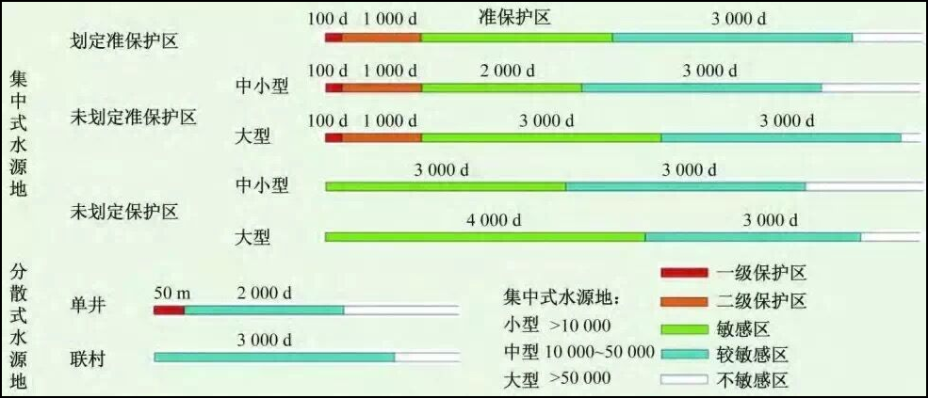
图2.4-1地下水判定依据
经现场调查，本项目废水处理服务站站址附近有集中式饮用水源井1口，为发展村集中饮用水井（124.257038960,45.740906640），发展村水源为农村集中式饮用水源，供水人数大于1000人，已设立一级水源保护区（黑政函[2017]89号），一级保护区范围为：以水源井为中心，36m为半径的圆形区域，该水源为承压水源，不设二级保护区，为中小型。分散式饮用水源主要为村屯中单井饮用水源井，未划定保护区。
管道铺设区域周围村屯有鸭木蛋格屯、道宝村、长发屯、长山屯、南烧锅屯、古龙镇、西葫芦代、河北村、大五家屯及新立屯散户。根据现场调查，其中古龙镇为集中式饮用水水源地，供周围长发屯、长山屯、南烧锅屯、古龙镇、西葫芦代等附近村屯饮用，供水人数超过1000人，道宝村及河北村为分散式饮用水水源地，其中道宝村供水井供道宝村及鸭木蛋格屯共同饮用，饮用人数约为800人，河北村供水井供河北村及大五家子屯共同饮用，饮用人数约为300人。管道铺设区域村屯供水井距离管道最近距离为605m。
根据《饮用水水源保护区划分技术规范》（HJ338-2018）及《地下水型饮用水水源补给区划定技术指南》（试行）中地下水的补给径流区划分标准：对于仅划定了一级保护区的地下水型饮用水水源，以水源一级保护区边界为基准，流程时间相应增加1000天（即15年+1000天）。
根据地下水导则地下水扩散公式：
L=α×K×I×T/n_{e}
式中：L-下游迁移距离，m；
α-变化系数，α≥1，一般取2；
K-渗透系数，m/d；
I-水力坡度；
T-质点迁移天数；
n_{e}-有效孔隙度，量纲为1。
本项目所在区域潜水为第四系上更新统松散层孔隙潜水，含水层岩性为粉细砂；承压水为泰康组孔隙裂隙承压水，岩性主要是中粗砂。根据根据《肇源西部区域水文地质勘察报告》及《大庆西部区域水文地质勘察报告》，确定所在区域地下水含水层参数。
表2.4-9潜水含水层参数
含水层 | 有效孔隙/ne | 渗透系数/K/m/d | 水力坡度
第四系上更新统松散层 | 0.32 | 8 | 0.07‰
表2.4-10承压水含水层参数
含水层 | 有效孔隙/ne | 渗透系数/K/m/d | 水力坡度
泰康组 | 0.335 | 35 | 0.07‰
经计算得出：
L_{潜水}=2×8×0.00007×6475/0.32=22.66m
L_{承压水}=2×35×0.00007×6475/0.335=284.12m。
以村屯饮用水源井为中心36+284.12=320.12m，区域内为较敏感区，以外为不敏感区。本项目最近村屯供水井为河北村集中饮用水井，相对最近距离605m。
综上所述，评价区域地下水环境属于“不敏感”区域。确定本项目地下水评价等级为二级。
表2.4-9评价工作等级分级表
项目类别  环境敏感程度 | I类项目 | Ⅱ类项目 | Ⅲ类项目
敏感 | 一 | 一 | 二
较敏感 | 一 | 二 | 三
不敏感 | 二 | 三 | 三
（2）评价范围
根据《环境影响评价技术导则-地下水环境》（HJ610-2016），结合项目所在区域水文地质情况，潜水含水层地下水流向由南部区和北部区地下水的总径流方向均为由北向南，局部地区受地势影响。承压含水层地下水流向：北部调查区：调查区新近系泰康组地下水径流方向受他拉哈镇及腰新屯用水影响为由东北向西南；南部调查区：调查区新近系泰康组地下水径流方向受新站镇及革志屯用水影响为由西南向东北。确定本项目地下水评价范围为以服务站站址外北侧外扩1km，东、西两侧外扩1km，南侧外扩3km，总评价面积10.76km²。站外输液管道地下水评价范围为管道沿线两侧200m范围内的区域。
2.4.4声环境
（1）评价等级
根据《环境影响评价技术导则 声环境》（HJ2.4-2021）中规定：建设项目所处的声环境功能区为《声环境质量标准》（GB3096-2008）规定的1类、2类地区，或建设项目建设前后评价范围内敏感目标噪声级增高量达3dB（A）~5dB（A）（含5dB（A）），或受噪声影响人口数量增加较多时，评价等级为二级评价。
本项目废水处理服务站位于2类声功能区，输液管道穿越1类和2类声功能区。运行期间，输液管道正常运行，无噪声产生。服务站产噪设备位于厂房内，经减振、合理布局、墙体隔音降噪后，服务站站址西侧发展村噪声贡献值小于3dB（A），项目建设前后噪声级没有明显升高，受噪声影响人口变化不大，因此，本项目声环境评价等级为二级。
（2）评价范围
项目服务站站址厂界外扩200m范围，管道两侧各200m范围。
2.4.5土壤环境
（1）评价等级
根据《环境影响评价技术导则 土壤环境（试行）》（HJ964-2018）附录A土壤环境影响评价行业分类表，本项目属于“电力热力燃气及水生产和供应业工业废水处理”，属于Ⅱ类项目。项目占地共29.62hm²，为中型占地规模，服务站周围为耕地及村屯集中居住区，管道沿村屯集中居住区周围穿过，附近为耕地、林地及沟渠等，项目所在区域土壤敏感程度为敏感。本项目土壤环境评价等级为二级。
表2.4-10污染影响型敏感程度分级表
敏感程度 | 判别依据
敏感 | 建设项目周边存在耕地、园地、牧草地、饮用水水源地或居民区、学校、医院、疗养院、养老院等土壤环境敏感目标的
较敏感 | 建设项目周边存在其他土壤环境敏感目标的
不敏感 | 其他情况
表2.4-11污染影响型评价工作等级划分表
占地规模  评价工作等级  敏感程度 | Ⅰ类 |  |  | Ⅱ类 |  |  | Ⅲ类
 | 大 | 中 | 小 | 大 | 中 | 小 | 大 | 中 | 小
敏感 | 一级 | 一级 | 一级 | 二级 | 二级 | 二级 | 三级 | 三级 | 三级
较敏感 | 一级 | 一级 | 二级 | 二级 | 二级 | 三级 | 三级 | 三级 | -
不敏感 | 一级 | 二级 | 二级 | 二级 | 三级 | 三级 | 三级 | - | -
（2）评价范围
本项目土壤环境评价范围为服务站站址外200m范围内及输液管道沿线两侧200m范围内。
2.4.6生态环境
（1）评价等级
根据《环境影响评价技术导则 生态影响》（HJ19-2022），本项目生态影响评价等级为三级。
表2.4-12生态评价等级判定一览表
导则要求 | 本项目 | 评价等级
a）涉及国家公园、自然保护区、世界自然遗产、重要生境时，评价等级为一级； | 本项目选址、选线不涉及国家公园、自然保护区、世界自然遗产、重要生境 | 不涉及
b）涉及自然公园时，评价等级为二级； | 本项目选址选线不涉及自然公园 | 不涉及
c）涉及生态保护红线时，评价等级不低于二级； | 本项目与大庆市三区三线划定成果进行对照，项目选、址选线不占用及跨越生态保护红线 | 不涉及
d）根据HJ2.3判断属于水文要素影响型且地表水评价等级不低于二级的建设项目，生态影响评价等级不低于二级； | 本项目为工业废水集中处理项目，不属于水文要素影响型。 | 不涉及
e）根据HJ610、HJ64判断地下水水位或土壤影响范围内分布有天然林、公益林、湿地等生态保护目标的建设项目，生态影响评价等级不低于二级； | 项目站外输液管道部分管段穿越林带，经核实，穿越林带不属于天然林及公益林；项目评价范围内无湿地保护目标 | 三级
f）当工程占地规模大于20km²时（包括永久和临时占用陆域和水域），评价等级不低于二级；改扩建项目的占地范围以新增占地（包括陆域和水域）确定； | 项目站外输液管道采取定向穿越的施工方式穿越坑塘水面及沟渠，不进行涉水施工。陆地占地面积共29.62hm² | 三级
除本条a）、b）、c）、d）、e）、f）以外的情况，评价等级为三级； | 三级 | 三级
建设项目涉及经论证对保护生物多样性具有重要意义的区域时，可适当上调评价等级 | 本项目选址、选线不涉及及穿越保护生物多样性具有重要意义的区域 | 不涉及
建设项目同时涉及陆生、水生生态影响时，可针对陆生生态、水生生态分别判定评价等级 | 本项目建设为陆地施工建设，陆地选址、选线不涉及国家公园、自然保护区、世界自然遗产、重要生境、自然公园，不涉及天然林、公益林、湿地等生态保护目标，陆生生态评级等级为三级。  站外输液管道采取定向穿越的施工方式穿越坑塘水面、沟渠及林地，不进行涉水施工。 | 三级
在矿山开采可能导致矿区土地利用类型明显改变，或拦河闸坝建设可能明显改变水文情势等情况下，评价等级应上调一级 | 项目建设不涉及矿山开采、拦河闸坝建设 | 不涉及
线性工程可分段确定评价等级。线性工程地下穿越或地表跨越生态敏感区，在生态敏感区范围内无永久、临时占地时，评价等级可下调一级 | 本项目选址、选线不涉及生态敏感区 | 不涉及
涉海工程评价等级判定参照GB/T19485 | 本项目不涉及海洋工程 | 不涉及
符合生态环境分区管控要求且位于原厂界（或永久用地）范围内的污染影响类改扩建项目，位于已批准规划环评的产业园区内且符合规划环评要求、不涉及生态敏感区的污染影响类建设项目，可不确定评价等级，直接进行生态影响简单分析 | 本项目为不涉及 | 不涉及
（2）评价范围
以3#服务站站址永久占地外扩500m范围内及管道沿线两侧外300m范围内的区域。
2.4.7环境风险
（1）评价等级
根据《建设项目环境风险评价技术导则》（HJ/T169-2018）中划分评价工作等级的方法，本项目评价等级判定具体见下表。
表2.3-13风险评价工作级别
环境风险潜势 | IV、IV+ | III | II | I
评价工作等级 | 一 | 二 | 三 | 简单分析a
a是相对于详细评价工作内容而言，在描述危险物质、环境影响途径、环境危害后果、风险防范措施等方面给出定性的说明。
根据《建设项目环境风险评价技术导则》（HJ169-2018）中附录C危险物质及工艺系统危险性（P）的分级中C1.1危险物质数量与临界量比值（Q），计算所涉及的每种危险物质在厂界内的最大存在总量与其在附录B中对应临界量的比值Q。在不同厂区的同一种物质，按其在厂界内的最大存在总量计算。
当只涉及一种危险物质时，计算该物质的总量与其临界量比值，即为Q；
当存在多种危险物质时，则按下式计算物质总量与其临界量比值Q：
Q＝q₁/Q₁＋q₂/Q₂＋…q_{n}/Q_{n}
式中：q₁，q₂，…，qn——每种危险物质的最大存在总量，t；
Q₁，Q₂，…，Qn——每种危险物质的临界量，t。
当Q＜1时，该项目环境风险潜势为I。
当Q≥1时，将Q值划分为：（1）1≤Q＜10；（2）10≤Q＜100；（3）Q≥100。危险物质数量与临界量比值（Q）的确定
对照《建设项目环境风险评价技术导则》（HJ169-2018）附录B，分析建设项目生产、使用、储存过程中涉及的有毒有害、易燃易爆物质，本项目涉及的风险物质为工艺过程中产生的污油和废机油。
表2.3-14本项目Q值计算过程
序号 | 风险物质名称 | 存在位置 | CAS号 | 最大存在总量qn/t | 临界量Qn/t | Q值
1 | 油类物质 | 污油储罐 | / | 158 | 2500 | 0.0632
2 | 废机油 | 危废暂存间 | / | 0.186 | 2500 | 0.00007
合计 |  |  |  |  |  | 0.063
本项目Q＜1，环境风险潜势为I。风险评价工作等级为简单分析。
（2）评价范围
不设置环境风险评价范围；本次对涉及的危险物质、环境影响途径、环境危害、风险防范措施等方面进行分析。
2.4.8小结
综合以上，本项目环境要素的评价工作等级及评价范围见下表。
表2.4-15环境要素的评价等级及评价范围一览表
序号 | 环境要素 | 工作等级 | 评价范围
1 | 环境空气 | 二级 | 以3#服务站站址中心区域，边长为5km的区域
2 | 地表水 | 三级B | 涉及地表水环境风险的，覆盖环境风险影响范围所及的水环境保护目标水域
3 | 地下水 | 二级 | 为以服务站站址外北侧外扩1km，东、西两侧外扩1km，南侧外扩3km，总评价面积10.76km²。站外输液管道地下水评价范围为管道沿线两侧200m范围内的区域
4 | 声环境 | 二级 | 3#服务站站址厂界外扩200m范围，管道两侧各200m范围
5 | 土壤 | 二级 | 3#服务站站址外200m范围内及输液管道沿线两侧200m范围内
6 | 生态环境 | 三级 | 以3#服务站站址厂界外扩500m范围内及管道沿线两侧外300m范围内的区域
7 | 环境风险 | 简单分析 | 不设置环境风险评价范围；本次对涉及的危险物质、环境影响途径、环境危害、风险防范措施等方面进行分析

2.5环境保护目标
2.5.1大气环境
本项目大气环境保护目标详见表2.5-1。
表2.5-1大气环境空气保护目标一览表
保护目标 | 坐标（°） | 保护对象 | 保护内容及规模 | 环境功能区 | 相对方位 | 最近距离
发展村 | 124.261360538,45.738349264 | 农村居住区 | 村民，约350户，1100人 | 二类 | 位于3#服务站站址西侧 | 40m
向前村 | 124.228605401,45.734207933 |  | 村民，约400户，1140人 |  | 位于3#服务站站址西侧 | 2.582km
卧龙岱屯 | 124.213702973,45.714317053 |  | 村民，约150户，500人 |  | 位于3#服务站站址西南侧 | 4.314km
南岗子 | 124.248464402,45.700455397 |  | 村民，约100户，250人 |  | 位于3#服务站站址西南侧 | 3.928km
小地房子屯 | 124.331355750,45.731696187, |  | 村民，约7户，20人 |  | 位于3#服务站站址东北侧 | 4.309km
振余村 | 124.346011340,45.751501618 |  | 村民，约50户，150人 |  | 位于3#服务站站址东北侧 | 5.157km
西窑屯 | 124.319463201,45.761588609 |  | 村民，约0户，120人 |  | 位于3#服务站站址东北侧 | 4.421km
2.5.2地下水环境
本项目地下水环境保护目标详见表2.5-2。
表2.5-2地下水保护目标
序号 | 保护目标 | 相对井方位 | 规模/与村屯集中供水井距离 | 保护级别
1 | 发展村水井 | 位于3#服务站站址西侧 | 村中有集中供水井1口（124.257038960，45.740906640，767m），井深180m，供本村人饮用，供水规模约为1100人，为农村集中式饮用水源；其余分散式潜水水井约50口（18~50m）用于灌溉及牲畜用水 | 《地下水质量标准》（GB/T14848-2017）III类
2 | 古龙镇水井 | 位于站外输液管道西侧 | 与西葫芦代、南烧锅屯、长山村、长发屯等共用一口集中式饮用水源井（124.212691880，45.843995820，1893m），井深180m，供水模约为3500人；其余分散式潜水水井约110口（20~45m）用于灌溉及牲畜用水
3 | 道宝村 | 位于站外输液管道东侧 | 与鸭木蛋格屯共用一口饮用水井（124.220341000，45.797769000，1012m），井深180m，供水规模约为800人，其余分散式潜水水井约40口（20~50m）用于灌溉及牲畜用水
3 | 河北村水井 | 位于站外输液管道东侧 | 与大五家子屯共用一口饮用水井（124.233266390，45.891944660，605m），井深130m，供水规模约为300人，其余分散式潜水水井约15口（20~40m）用于灌溉及牲畜用水

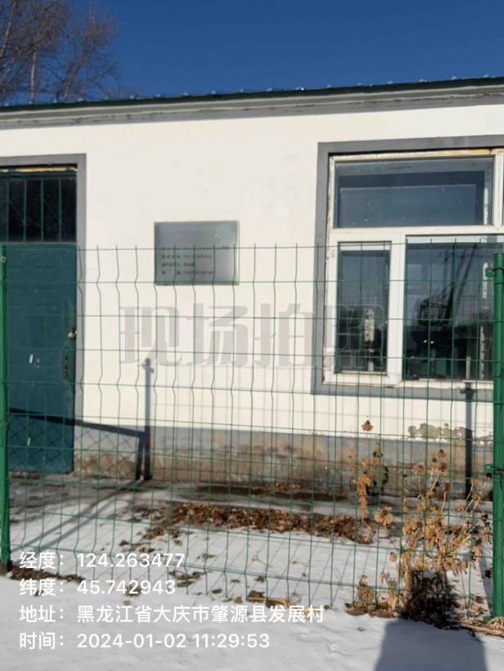 | 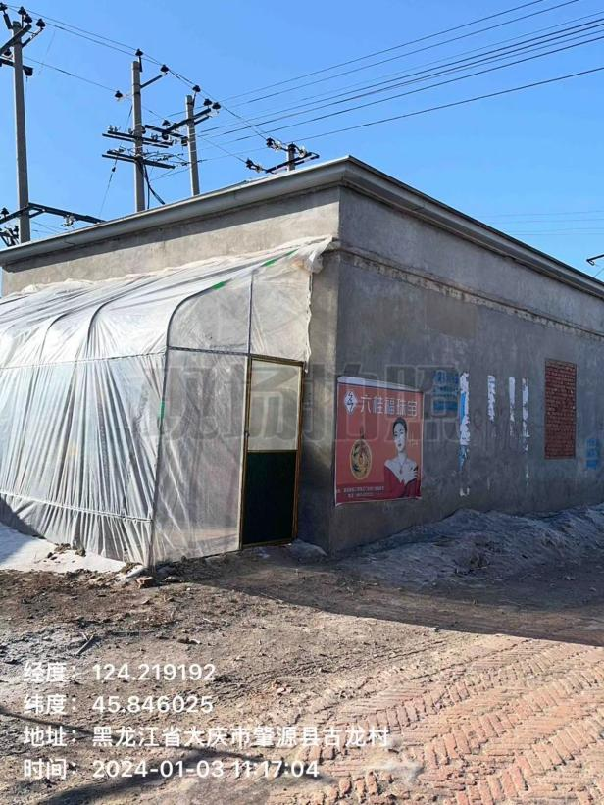
发展村集中供水井 | 古龙镇集中供水井
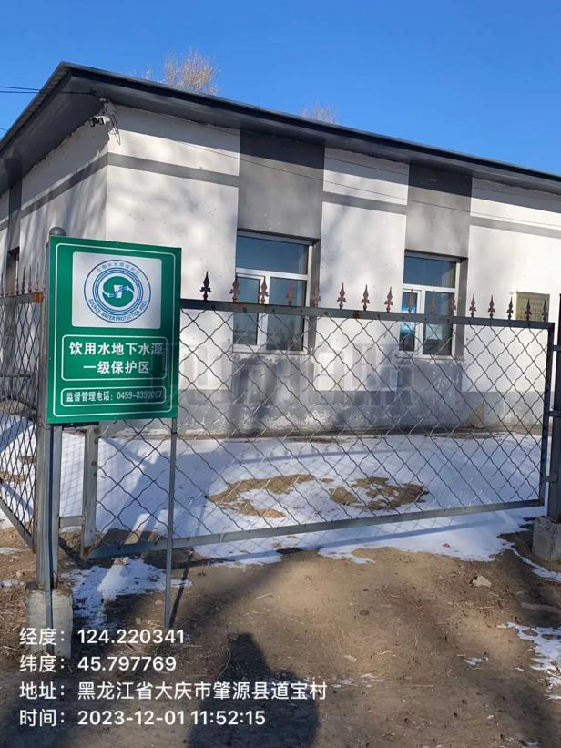 | 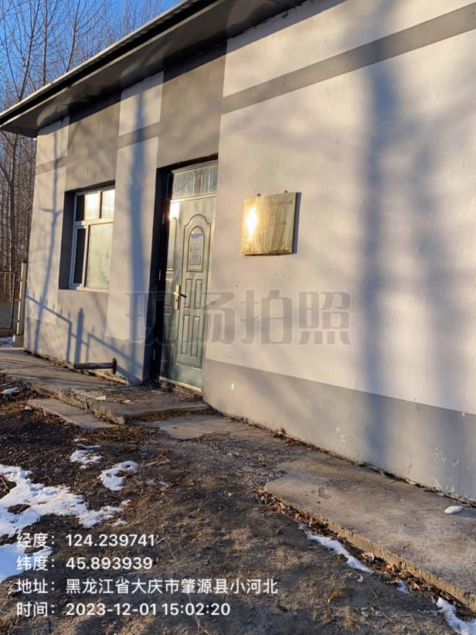
道宝村供水井 | 河北村水井
2.5.3声环境
本项目声环境保护目标详见表2.5-3。

表2.5-3声环境敏感点保护目标
序号 | 保护目标 | 评价范围内户数 | 功能 | 坐标（°） | 距厂界最近距离/m | 方位 | 执行标准/功能区类别 | 情况说明
1 | 发展村 | 5户 | 居住区 | 124.264679596,45.739259591 | 40m | 3#服务站站址西侧 | 2类 | 砖混构建物，房屋朝向为西北至东南，楼层为1层，村屯北侧紧邻国道232，西北至南侧均为耕地
2 | 新立屯散户 | 7户 | 居住区 | 124.279697506,45.922436141 | 55m | 输液管道东侧 | 1类 | 砖混构建物，房屋坐北朝南，楼层为1层，村屯南侧和西侧为稀疏林带，东侧为耕地，北侧为草地

2.5.4土壤环境
本项目土壤环境评价范围为以3#服务站站址外扩200m范围内及输液管道沿线两侧200m范围，土壤环境保护目标见表2.5-4。
表2.5-4土壤环境保护目标
保护目标 | 范围 | 保护内容 | 环境特征 | 保护级别
耕地 | 以3#服务站站址外扩200m范围内及输液管道沿线两侧200m范围 | 保护范围的农用地土壤环境，主要为耕地 | 耕地、草地 | 《土壤环境质量 农用地土壤污染风险管控标准（试行）》(GB15618-2018)中其他用地风险筛选值
发展村 |  | 居住区，影响范围是5户 | 区域占地类型为农村宅基地 | 《土壤环境质量 建设用地土壤污染风险管控标准（试行）》（GB36600-2018）中表1建设用地土壤污染风险筛选值要求
新立屯散户 |  | 居住区，影响范围是7户 | 区域占地类型为农村宅基地
2.5.5生态环境
根据现场调查，本项目生态环境评价范围内，无重要物种及生境，本项目生态环境保护目标见下表。
表2.5-5生态环境保护目标
序号 | 名称 | 保护范围 | 主要保护对象 | 保护级别
1 | 永久基本农田 | 以3#服务站站址永久占地外扩500m范围内及管道沿线两侧外300m范围内的区域 | 永久基本农田 | 除法律规定的重点建设项目选址确实无法避让外，其他任何建设不得占用。禁止在永久基本农田保护区建窑、建房、建坟、挖砂、采石、采矿、取土、堆放固体废弃物或者进行其他破坏永久基本农田的活动。禁止占用永久基本农田发展林果业和挖塘养鱼；经国务院批准的重点建设项目占用基本农田的，满1年不使用而又可以耕种并收获的，应当由原耕种该幅基本农田的集体或者个人恢复耕种，也可以由用地单位组织耕种；1年以上未动工建设的，应当按照省、自治区、直辖市的规定缴纳闲置费；连续2年未使用的，经国务院批准，由县级以上人民政府无偿收回用地单位的土地使用权
2.5.6环境风险
本项目环境风险潜势为Ⅰ，风险评价等级为简单分析，无需设置评价范围。环境风险敏感目标参照各环境要素环境保护目标。

3.建设项目工程分析

3.1项目概况
3.1.1项目基本情况
（1）项目名称：黑龙江省大庆市页岩油压裂返排液（肇源段）处理项目
（2）建设性质：新建
（3）建设单位：肇源县风瀚环保科技有限公司
（4）总投资：30000万元
（5）建设地点：新建3#服务站站址位于黑龙江省大庆市肇源县长发乡发展村东侧空地处，中心地理坐标为124.269066093°，45.740629251°；其中新建的3条管道由服务站西北角出线，沿西北向北布设，管道整体呈南北走向，管道终点由西南侧接入风瀚环保科技有限公司已建的2#服务站，途径道宝村、鸭木蛋格屯、古龙镇等。剩余2条由已建的2#服务站站址西北侧出线，向北侧铺设，与1#服务站已建的输液管道连接，管道并列铺设，长度均为4km。
（6）建设规模：建设压裂返排液处理服务站1座，为3#服务站，设计处理能力为4500t/d。3#站内建设卸车平台、预处理车间、污油储罐区、储液池区域及办公区域等。3#站外铺设3条管道，管道并列铺设，长度均为29km，前期均输送处理达标的水，回用于其他页岩油试验区压裂复配。后期待1#试验站深度生化处理工程取得环评手续运行后，后期其中2条输液管道水质用于深度处理，综合利用，剩余1条使用功能不变。
已建2#站外铺设2条管道，管道并列铺设，长度均为4km，与1#服务站所管辖的输液管道连接，回用于其他页岩油试验区压裂复配。后期待1#试验站深度生化处理工程取得环评手续运行后，后期其中1条输液管道水质用于深度处理，综合利用，剩余1条使用功能不变。
（7）预计投产时间：2024年12月；项目废水处理服务站址已存在未批先建情况，厂房及储液池土建工程已施工，站内未进行废水处理工艺运行。2条2#服务站站外输液管道已建设完成。
3.1.2工程组成
本项目建设主要为服务站站址及站外输液管道，项目主要工程内容见表3.1-1。
表3.1-1项目组成一览表
工程类别 | 工程名称 |  | 规模及建设内容 | 备注
主体工程 | 3#服务站 | 卸车平台 | 占地面积158m²，封闭式单层构建物，建筑高度3.15m，由卸料槽及均质池组成，其中卸料槽为地上设施，均质池为地下设施。卸料槽子与均质池通过地下管道连接；卸料槽用于过滤掉待处理的废水中的胶状固体物质。卸料槽规格为（12×8.5×0.8）m，均质池规格为（12×7.5×1.5）m，均质池顶部加盖密封 | 新建
 |  | 预处理车间 | 位于卸车平台东侧，砖混结构，单层构建物，建筑高度5.0m，占地面积1271m²，由进水池、隔油沉沙池、混凝池、絮凝池、沉淀池、涡凹反应池、涡凹气浮刮渣池、压泥机组成。  待处理的废水依次经进水池→隔油沉沙池→混凝池1#→絮凝池1#→沉淀池→混凝池2#→絮凝池2#→涡凹反应池→涡凹气浮刮渣池→外排水池，处理达标水通过管道进入站内设置的储液池区域，暂存，尽快回用。 | 新建
 | 输送管道 | 管道工程 | 3#站外建设3条输液管道，并列铺设，连接本次新建的3#服务站及已建的2#服务站。单条管道长度29km。管道规格为DN500（内径315mm），材质：钢丝网骨架塑料（聚乙烯）复合管，穿越道路使用定制钢管。设计压力10.0MPa，输送流量300m³/h。 | 新建
 |  |  | 2#站外建设2条输液管道，并列铺设，与1#服务站已建的输液管道连接，条管道长度4km。管道规格为DN500（内径315mm），材质：钢丝网骨架塑料（聚乙烯）复合管。 | 已建
 |  | 穿越工程 | 穿越232国道/2次，公路13次，林带2次，穿越坑塘2次，其中国道及公路采用顶管施工方式；穿越林带、坑塘水面及沟渠采取定向钻穿越施工方式。 | 新建
 |  | 管道防腐 | 管道采用钢丝网骨架塑料（聚乙烯）复合管，管道防腐性能较好，无需进行额外的防腐工程。 | 新建
储运工程 | 储液池区域 | 储液池1# | 位于站址南侧，占地面积2.93hm²，为不规则T形储池，平均挖深4m，容积90168m³，储存处理达标待回用的水 | 新建
 |  | 储液池2# | 位于站址南侧，与储液池1#相邻，占地面积1.74hm²，为矩形储池，平均挖深4m，容积50418m³，储存处理达标待回用的水 | 新建
 | 污油储罐区 |  | 位于危废暂存间西侧，占地面积190m²，设置储罐1座，为常压储罐，规格Φ8.8×8m，容积200m³，充装系数为0.85；罐区设置围堰、防火堤及雨水切换阀等装置，围堰高度1.5m，区域进行重点防渗。 | 新建
 | 危废暂存间 |  | 位于预处理车间南侧，封闭砖混构建物，单层结构，占地面积200m²。按照危险废物的种类和特性进行分区贮存，每个贮存区域之间宜设置间隔，  设置裙脚、堵截泄漏的围堰，配备通讯设备、照明设施和消防设施，并设置观察窗口，同时设置防雷、防扬尘装置，区域进行重点防渗。 | 新建
 | 库房 |  | 位于泵房东侧，为戊类库房，封闭砖混构建物，单层结构，占地面积233m²，用于存放废水处理使用的药剂。 | 新建
辅助工程 | 长输泵房 |  | 占地面积531m²，内置管道输送泵 | 新建
 | 消防水储罐区 |  | 位于泵房西侧占地面积100m²，内置消防水储罐1座，规格Φ9.0×8m，容积220m³，区域进行一般防渗 | 新建
 | 配电间 |  | 位于预处理车间东侧，占地面积28m² | 新建
 | 值班室 |  | 位于卸车平台南侧，单层构建物，占地面积52m²，内置锅炉房一间，设置1台30kw电锅炉，为站内办公区域冬季供暖 | 新建
 | 办公用房 |  | 位于站址内西北角，单层构建物，占地面积893m²，设置办公区、员工宿舍及食堂，食堂设置2台炉灶。 | 新建
公用工程 | 供水工程 |  | 生活用水外购桶装水；站内自打深水井12口，用于页岩油3#试验区压裂前期或服务站处理达标的尾水水量不能满足压裂需求时使用，单井涌水量为60-80m³/h，取水层为取水层位为第四系林甸组和泰康组浅层含水层，年取水量为50万m³。 | 新建
 | 消防工程 |  | 站内设置消防水储罐1座，规格Φ9.0×8m，容积220m³/座；站内设置事故池1座，容积不小于1300m³，事故废水存储在事故池内，交由有资质单位处置。 | 新建
 | 供电工程 |  | 电源取自附近村屯电网，站内配置315kVA箱式变压器3台 | 新建
 | 供暖工程 |  | 站内生活办公区采取电取暖方式 | 新建
 | 排水工程 |  | 1.站内运维人员生活污水排入化粪池内，定期清掏，外运堆肥。2.污油储罐区设施雨水切换装置，储罐区及站内初期雨水排入站内初期雨水收集池内，进入站内废水处理系统，经处置达标后，回用于试验区压裂作业使用。3.事故废水排入事故池内，交由有资质单位处置，不外排。4.污泥离心浓缩污水进入站内废水处理系统，经处置达标后，回用于试验区压裂作业使用。4.站内处理达标废水暂存于储池池区域，回用于页岩油试验区压裂作业复配。 | 新建
环保工程 | 废气 | 施工期 | 施工时，施工场地定期扫水抑尘；在村屯附近施工时，设置围挡，运输车辆在途径村屯敏感点时，降低车速，减少扬尘产生。  施工现场位于空旷地带，焊接烟气、车辆尾气，扩散至环境中稀释。施工期废气影响随施工结束而消失。 | 新建
 |  | 运行期 | 运行期：产生的废气主要为废水及污泥处置过程中产生的恶臭气体，站内运行产生的挥发性气体，食堂运行产生的饮食业油烟。 | 新建
 |  |  | 恶臭气体采用密闭负压封闭收集，经离子除臭设施处理后，通过15m高排气筒排放。
 |  |  | 建设食堂为小型规模，安装油烟净化器，处理效率不低于60%，处理后的油烟通过专用烟道高于屋顶排放。
 |  |  | 储液池区采取“曝气+密闭收集工艺”，增加池内水体中氧含量，减少恶臭气体的产生。同时为减少站内尾水存放时间，处理达标后的尾水应立即回用，不可过长时间贮存。
 | 废水 | 施工期 | 产生的废水为施工人员生活污水及施工废水；  施工废水为搅拌砂浆、润湿建筑材料、清洗施工设备的少量生产废水，经施工场地内临时沉淀池沉淀后，用于厂区施工洒水抑尘。  3#服务站站址施工区域生活污水排入站内化粪池，施工结束后，可随站内运维人员生活污水一起拉运处置；管道施工区域距附近村屯较近，不设置施工营地，租用附近的村民民房进行生活，生活污水排入租用民房防渗化粪池内，定期清掏。 | 新建
 |  | 运行期 | 产生的废水为运维人员产生的生活污水、站内处理达标的水初期雨水、污泥离心浓缩废水、事故废水。 | 新建
 |  |  | 站内人员生活污水排入化粪池内，定期清掏，拉运至新站镇生活污水处理厂处理。
 |  |  | 初期雨水经收集，排入站内初期雨水收集池内，进入站内废水处理系统，经处置达标后，回用于页岩油试验区压裂作业复配。
 |  |  | 污泥离心浓缩废水进入站内废水处理系统，经处置达标后，回用于页岩油试验区压裂作业复配。
 |  |  | 事故废水排入站内事故池内，交由有资质单位拉运处置。
 |  |  | 站内废水处理系统处理后，满足《大庆油田地面工程建设设计规定》（Q/SYDQ 0639-2015）“含油量≤20mg/L、悬浮固体含量≤20mg/L”，回用于页岩油试验区压裂作业复配。
 | 噪声 | 施工期 | 选用低噪设备，合理进行施工布局，距离村屯较近的施工区域，采取人工和机械开挖的方式，禁止夜间施工，同时加声屏障，起到降噪作用。使用低躁设备，运输车辆在途径村屯敏感点时，降低车速，尽量减少鸣笛。 | 新建
 |  | 运行期 | 产噪设备主要为站内运行设备、风机及泵类。站内合理布局，安装减振垫，产噪设备均位于车间内，车间墙体起到降噪隔音措施。 | 新建
 | 固废 | 施工期 | 施工人员生活垃圾、建筑垃圾、清管废物、废弃泥浆。 | 新建
 |  |  | 生活垃圾集中收集，由环卫部门清运至肇源县生活垃圾处理场处理。 | 新建
 |  |  | 建筑垃圾主要包括砂石、石块、碎砖瓦、废金属、废钢筋及废弃管材等。产生的废金属和废钢筋，可分类进行回收利用。对于不能回收的建筑垃圾，经集中收集后运送至大庆市红岗区建筑垃圾场。 | 新建
 |  |  | 管道进行铺设前，会有清管废物产生。清管废物主要成分为少量的泥沙等，集中收集后，随建筑垃圾一起拉运处置。 | 新建
 |  |  | 项目在穿越沟渠、坑塘及林地时，需要进行定向钻穿越施工方式，使用配制泥浆。主要成分为膨润土，含有少量Na₂CO₃。施工作业会产生废弃泥浆，集中收集，拉运至自然资源局指定地点处置。 | 新建
 |  | 运行期 | 站内运维人员生活垃圾、胶状物质、污油、污泥、废机油及废药剂包装袋。 | 新建
 |  |  | 生活垃圾集中收集，由环卫部门清运至肇源县生活垃圾处理场处理。 | 新建
 |  |  | 胶状物质、废机油、污泥分离收集，密封保存在危废暂存间内，定期交由有资质单位处置。 | 新建
 |  |  | 污油暂存于污油储罐中，定期由油田单位拉运回收利用。 | 新建
 |  |  | 废药剂包装袋集中收集，定期外售。 | 新建
 | 防渗工程 | 管道防渗 | 管道采用钢丝网骨架塑料（聚乙烯）复合管，管道防腐性能较好，无需进行额外的防腐工程，管道铺设区域防渗性能满足《环境影响评价技术导则 地下水环境》（HJ610-2018）表7重点防渗性能要求。 | 新建
 |  | 服务站站内防渗 | 采取分区防渗措施；卸车平台、危废暂存间、预处理车间、污油储罐区、储液池区域、事故池、初期雨水收集池，采取重点防渗措施；危废暂存间防渗性能满足《危险废物贮存污染控制标准》（GB18597-2023）防渗要求，其余区域满足《环境影响评价技术导则 地下水环境》（HJ610-2018）重点防渗性能要求。  库房、配电间、值班室、消防水罐区、办公用房采取一般防渗措施，满足《环境影响评价技术导则 地下水环境》（HJ610-2018）一般防渗性能要求。  其他区域进行简单防渗，满足《环境影响评价技术导则 地下水环境》（HJ610-2018）简单防渗性能要求。 | 新建
 |  |  | 卸车平台均质池防渗层为：面层20mm厚水泥砂浆防水粉+50mm厚C20细石混凝土保护层，隔离层为石油沥青纸胎油毡+0.9mm厚SBC120高分子防水卷材+1.3mm厚聚合物水泥防水胶卷材+20mm厚水泥砂浆防水粉+100mm厚C15混凝土垫层，防渗性能等效黏土防渗层Mb≥6.0m，K≤1×10⁻⁷cm/s | 新建
 |  |  | 危废暂存间、预处理车间地面采用基底层压实（压实度不小于93%）+HDPE防渗膜（厚2.0mm）+抗渗混凝土层措施，防渗系数K≤1×10⁻¹³cm/s；  储液池区域、事故池及初期雨水收集池、储油池、储泥池防渗情况设置情况为外壁采用SBS防水卷材。内壁及池底均铺设土工防渗膜；内壁铺设2mm厚HDPE土工防渗膜，再刷氯丁胶乳防水砂浆10mm厚。池底铺设2mm厚HDPE土工防渗膜，再进行基础浇筑，采用C30抗渗混凝土浇筑，其抗渗等级为P6（渗透系数≤4.19×10⁻⁹cm/s），铺设厚度为15cm，再铺设C15素混凝土结构垫层，厚度为10cm。防渗系数K≤1×10⁻¹³cm/s。 | 新建
 |  |  | 库房、配电间、值班室、消防水罐区、办公用房采取一般防渗措施；  地面采用基底层压实（压实度不小于93%）+HDPE防渗膜（厚1.6mm）+抗渗混凝土层，渗透系数≤10⁻¹⁰cm/s。 | 新建
 | 风险防范措施 | 输液管道 | 1.加强运行期应加强巡管巡线的管理，每天至少巡线1次；  2.泵房管理人员对压力表进行监控，管道泄漏时将体现在压力表上，立即关闭泵房的输送，通知巡检人员和应急车辆前往现场巡查。  沿线配备应急物资车、同时每2km于沿线农户家中储存一定数量的水桶、土工布、防渗膜、沙包、装土编织袋、铲子等应急物资，在巡检人员发现泄漏时第一时间通知输送和接收废水的平台关闭泵站的运行，并关闭泄漏点前后的阀门，使用就近的应急物资，在管道泄漏口处采用沙包、装土编织袋等拦截措施阻拦外溢废水，切断废水与坑塘、沟渠、农田等之间的泄漏途径，并于阀门下方挖一处土坑用于放置水桶，挖出的表土置于旁边，应急措施完成后回填于坑中待罐车到达现场后，打开阀门将管道内的废水排入桶中，同时使用水泵将桶中的液体抽入罐车中运往污水处理站。在管道检修后替换新的管道，确保无问题后再重新开始废水的运输。 | 新建
 |  | 站内 | 站内设置事故池1座，有效容积不小于1300m³，事故池进行重点防渗；事故废水交由有资质单位处置 | 新建
3.1.3工程占地及平面布置
（1）工程占地
本项目项目共占地296234m²；其中3#站站址永久占地111295m²，占地类型为其他草地、坑塘水面及沟渠；管道施工为临时占地，占地面积184939m²，占地类型为耕地（水田+永久基本农田+一般耕地），农村道路、坑塘水面及沟渠。
表3.1-2本项目占地一览表（m²）
序号 | 占地类型 | 3#站站址 |  | 输液管道 |  | 总计
 |  | 永久 | 临时 | 永久 | 临时
1 | 其他草地（0404） | 103492 | / | / | / | 103492
2 | 坑塘水面（1104） | 2826 | / | / | 1943 | 4769
3 | 沟渠（1107） | 4977 | / | / | 1217 | 6194
4 | 水田（0101） | / | / | / | 1963 | 1963
5 | 旱地（0103） | / | / | / | 175471 | 175471
5.1 | 永久基本农田 | / | / | / | 169093 | 169093
5.2 | 一般耕地 | / | / | / | 6378 | 6378
6 | 农村道路（1006） | / | / | / | 4345 | 4345
总计 |  | 111295 |  | 184939 |  | 296234
（2）总平面图布置
本次新建3#服务站站址整体分为4个区域；分为办公生活区、废水处理区、废水暂存区及辅助用房区。
办公生活区位于厂址进场道路西侧，设置办公楼1座，为单层框架结构，总占地面积893m²。
废水处理区位于厂址进场道路东侧，由卸车平台及预处理车间组成；辅助用房区分布在站址中间区域，位于办公生活区及废水处理区南侧，由危废暂存间、污油储罐区、库房、长输泵房、消防水罐区、事故池及初期雨水池组成；废水暂存区由储液池组成，位于站址南侧，总占地约6万m²。进场道路宽为8m。各构建物之间距离满足《建筑设计防火规范》（GB50016-2014）（2018年版）及《石油化工企业设计防火标准》（GB50160-2008）（2018修订）的要求。
表3.1-3站址内构建物一览表
序号 | 构建物 | 规格 | 备注
1 | 办公楼 | 892.98m² | 框架结构，单层构建物
2 | 泵房 | 530.72m² | 钢结构，单层构建物
3 | 戊类库房 | 233.12m² | 钢结构，单层构建物
4 | 配电间 | 28m² | 钢结构，单层构建物
5 | 预处理车间 | 1271.17m² | 钢结构，单层构建物
5.1 | 进水池 | 5.8m×3.7m，平均深度2.7m，容积58m³ | 钢筋混凝土
5.2 | 隔油沉沙池 | 5.8m×21.6m，平均深度2.2m，容积280m³ | 钢筋混凝土，池壁及池底重点防渗
5.3 | 混凝池1# | 3.2m×3.15m，平均深度2.2m | 钢筋混凝土，池壁及池底重点防渗
5.4 | 絮凝池1-1# | 3.2m×3.15m，平均深度2.2m | 钢筋混凝土，池壁及池底重点防渗
5.5 | 絮凝池1-2# | 3.2m×3.15m，平均深度2.2m | 钢筋混凝土，池壁及池底重点防渗
5.6 | 絮凝池1-3# | 3.2m×3.15m，平均深度2.2m | 钢筋混凝土，池壁及池底重点防渗
5.7 | 沉淀池 | 7.5m×22.5m，平均深度3.4m，容积570m³ | 钢筋混凝土，池壁及池底重点防渗
5.8 | 混凝池2# | 7.5m×2.2m，平均深度2.2m | 钢筋混凝土，池壁及池底重点防渗
5.9 | 絮凝池2# | 7.5m×2.2m，平均深度2.2m | 钢筋混凝土，池壁及池底重点防渗
5.10 | 涡凹反应池 | 5.1m×3.5m，平均深度2.2m | 钢筋混凝土，池壁及池底重点防渗
5.11 | 涡凹气浮刮渣池 | 5.8m×5.7m，平均深度6m，容积195m³ | 钢筋混凝土，池壁及池底重点防渗
5.12 | 外排水池 | 5.8m×9.9m，平均深度2.7m | 钢筋混凝土，池壁及池底重点防渗
5.13 | 储油池 | 13.9m×4m×1.9m | 钢筋混凝土，池壁及池底重点防渗
5.14 | 储泥池 | 4.16m×3.77m×1.9m | 钢筋混凝土，池壁及池底重点防渗
6 | 卸车平台 | 105m² | 钢结构，单层构建物
6.1 | 卸料槽子 | 12m×8.5m×0.8m | /
6.2 | 均质池 | 12m×7.5m×1.5m | 地下储池，钢筋混凝土
7 | 值班室 | 51.51m² | 钢结构，单层构建物
8 | 污油储罐区 | 100m² | 直径8.8m
9 | 危废暂存间 | 200m² | 钢结构，单层构建物
10 | 消防水罐区 | 100m² | 直径9m
11 | 储液池1# | 底面积：21240.27m²，顶面积：29302.65m²，容积90168m³ | 平均挖深4m，钢筋混凝土
12 | 储液池2# | 底面积：12475.44m²，顶面积：17390.02m²，容积50418m³ | 平均挖深4m，钢筋混凝土
（3）输液管道铺设
本次新建的3条输液管道由3#服务站站址西北角出线，由南向北铺设，沿G232国道两侧铺设，分别沿鸭木蛋格屯、道宝村、古龙镇外围区域铺设，在经过古龙镇后继续由南向北沿公路铺设途径西葫芦代后，由东北侧穿越坑塘水面、沟渠铺设至河北村东侧公路处，继续沿公路铺设经大五家子屯、经大五家子屯东北侧坑塘，由西南角接入风瀚已建的2#服务站。
根据管道铺设区域土地利用现状，主要为耕地、农村宅基地、农村道路，分布着少量坑塘水面、沟渠及林地，林地集中在鸭木蛋格屯西南侧，本次管道铺设，对坑塘水面、沟渠及林地采取定向穿越的施工方式，不对林木进行砍伐，不进行涉水施工。耕地呈大面积块状分布在村屯外围、G232国道及村屯出入公路两侧，管道施工临时占地主要占用耕地。同时考虑管道铺设经济成本，结合区域土地利用现状，本次输液管道确定了唯一路径。项目在施工前，按照相关规定制定表土剥离方案，剥离耕作层表土单独存放，施工时，分层开挖，不同土层土壤分开堆放，表面覆盖水土保持毯，定期洒水，防止土壤肥力降低。施工结束后，尽快回填，需先回填下层土，后回填表层。制定耕地复垦方案，复垦率为100%，复垦质量满足《土地复垦质量控制标准》（TD/T1036-2013）中规定的要求，要求临时占用的耕地内农作物生产能力恢复至施工前原有水平。
2#服务站2条输液管道由已建的2#服务站站址西北侧出线，向北在耕地内铺设，与1#服务站已建的输液管道连接，管道并列铺设，长度均为4km。
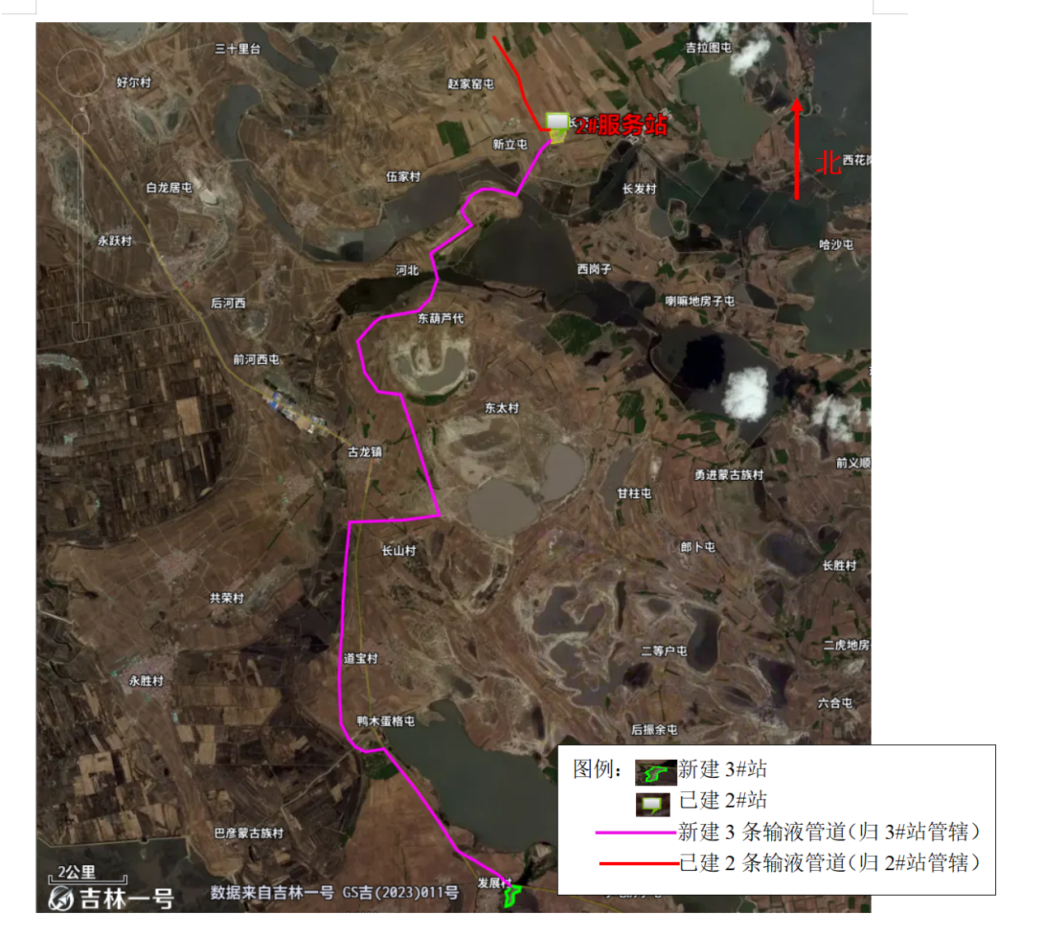
图3.1-1管道铺设路径图
3.1.4土石方
本工程涉及土方工程为管道施工挖方及站址建设剥离的土方及填方。其中2#服务站2条输液管道为已建工程，本次土石方未进行核算。
本项目管道施工临时占地类型主要为耕地（水田+永久基本农田+一般耕地），施工前需要对耕作层进行剥离，剥离厚度为30cm，剥离表土总量为53230m³，单独存放在施工占地内，施工结束后，表土回填至表层。管道施工产生的弃方为管道铺设产生的中心土层渣土，用于3#服务站站址建设。3#服务站站址挖方共31048m³，全部用于站址填方建设。
表3.1-4土石方 单位：m³
工程组成 | 挖方 |  | 填方 |  | 弃土 |  | 备注
 | 表土 | 其他土 | 表土 | 其他土 | 表土 | 其他土
服务站站址 | / | 31048 | / | 38331.46（外购2376.46+管道弃方4907+挖方31048） | / | / | /
管道 | 53230 | 70452 | 53230 | 65431.4 | / | 4907（中心土层渣土）+168（定向穿越泥浆） | 泥浆拉运至自然资源局指定地点存放或处置
总计 | 154730 |  | 156992.86 |  | 5075 |  | /
3.1.5主要设备
表3.1-5设备一览表
一、长输泵房
序号 | 设备 | 规格 | 单位 | 数量 | 备注
1 | 大泵 | 285m³/h，132KW | 台 | 3 | 2用1备
2 | 真空泵 | 7.5KW | 台 | 2 | 1用1备
3 | 变频冲洗泵 | 220V 550W | 台 | 1 | /
二、废水处理区
1 | 防爆轴流风机 | 0.55KW | 台 | 10 | /
2 | 防爆潜污泵 | 流量10m³/小时，扬程10米 | 台 | 5 | /
3 | 防爆齿轮泵 | 压力0.6MPa，流量60m³/h | 台 | 2 | /
4 | 槽钢 | 12# | 米 | 足量 | /
5 | 防爆减速机 | 4极0.37千瓦，减速机2.2r/min | 台 | 3 | /
6 | 轻轨 | 15公斤 | 米 | 90 | /
7 | 下开式堰门 | 800×400 | 个 | 2 | /
8 | 浆式搅拌器 | 4极7.5千瓦，减速机70r/min | 台 | 2 | /
9 | 框式搅拌器 | 4极1.5千瓦，减速机70r/min | 台 | 5 | /
10 | 玻璃钢格栅 | 38# | 平方米 |  | /
11 | 锯齿堰板 | 6000*300 | 张 | 1 | /
12 | 不锈钢槽 | 6000*400*500 | 个 | 2 | /
15 | 防爆自吸泵 | / | 台 | 2 | /
14 | 阀门 | / | 个 | 13 | /
15 | 管件 | / | 套 | 58 | /
16 | 围栏 | / | 米 | 110 | /
17 | 防爆配电柜 | / | 台 | 5 | /
18 | 电线电缆 | / | 套 | 8 | /
19 | 传感器 | / | 个 | 3 | /
20 | 变频器 | / | 台 | 3 | /
21 | 电气控制系统 | / | 套 | 1 | /
22 | 涡凹曝气机 | HAF-75 | 台 | 3 | /
23 | 潜水搅拌器 | MA2.2/8-320-740N=2.2kw | 台 | 2 | /
24 | 排污泵1# | 7.5kw | 台 | 1 | /
16 | 排污泵2# | 4kw | 台 | 1
17 | 自动熔药机 | / | 台 | 4 | /
18 | 可燃报警设备 | / | 台 | 8 | /
19 | 液位仪 | / | 台 | 3 | /
20 | 小型清洗机 | / | 台 | 1 | /
21 | 刮油航车 | / | 台 | 2 | /
22 | 不锈钢油槽/槽 | / | 台 | 2 | /
23 | 可调节堰门 | / | 个 | 2 | /
24 | 刮渣机 | / | 套 | 1 | /
三、值班室
1 | 可燃报警设备监测表 | / | 台 | 1 | /
2 | 液位仪监测表 | / | 台 | 1 | /
四、供水
1 | 水源井 | 60-80m³/h | 口 | 12 | /
2 | 潜水井泵 | 15kw | 台 | 2 | /
3 | 潜水井泵 | 100m³/h，60m，25kw | 台 | 2 | /
4 | 潜水井泵 | 80m³/h，60m，18.5kw | 台 | 10 | /
5 | 潜水泵配电箱 | / | 台 | 5 | /
6 | 扬水管 | DN200/PN1.0 | m | 600 | PE
五、锅炉房
1 | 换水泵 | 2.2KW | 台 | 3 | 1用1备
2 | 锅炉 | 30KW | 台 | 1 | /
六、其他
1 | 站内输送管线 | / | 3050 | PE | /
2 | 箱式变压器 | 315kVA | 台 | 3 | /
3 | 小型发电机 | / | 台 | 1 | /
4 | 管道阀门及管件等附属设施 | / | 项 | 1 | /
5 | 电气系统 | / | 项 | 1 | /
6 | 自控系统 | / | 项 | 1 | /
3.1.6主要原辅材料以及能源用量
（1）原辅材料消耗
表3.1-6主要原辅材料消耗一览表
序号 | 名称 | 用量 | 最大存储量 | 状态 | 用途 | 存储位置
1 | PAM | 36t/a | 30t/次 | 固体 | 絮凝沉淀 | 戊类库房
2 | PAC | 360t/a | 30t/次 | 固体 | 混凝沉淀 | 戊类库房
3 | 除硬剂 | 50t/a | 2t/次 | 固体 | 混凝沉淀 | 戊类库房
（2）原辅材料理化性质
本项目使用的原辅材料理化性质见下表。
表3.1-7本项目原辅材料理化性质一览表
序号 | 物料 | 重要组分 | 理化性质及作用 | 毒理性质
1 | PAM | 聚合氯化铝（PAC），化学通式为[Al₂（OH）nCl₆-n]m，其中m代表聚合程度，n表示PAC产品的中性程度 | 对水中胶体和颗粒物具有高度电中和及桥联作用，并可强力去除微有毒物及重金属离子，性状稳定。由于氢氧根离子的架桥作用和多价阴离子的聚合作用，生产出来的聚合氯化铝是相对分子质量较大、电荷较高的无机高分子水处理药剂 | 无毒性
2 | PAC | 聚丙烯酰胺（PAM）是一种线型高分子聚合物，化学式为（C₃H₅NO）_{n} | 在常温下为坚硬的玻璃态固体，产品有胶液、胶乳和白色粉粒、半透明珠粒和薄片等。热稳定性良好。能以任意比例溶于水，水溶液为均匀透明的液体。聚丙烯酰胺作为润滑剂、悬浮剂、粘土稳定剂、驱油剂、降失水剂和增稠剂 | 无毒性
3 | 除硬剂 | 主要成分为碳酸钠及氢氧化钙 | 氢氧化钙微有苦碱味。易吸收空气中二氧化碳生成碳酸钙，灼热失去水成氧化钙。在25℃时饱和水溶液pH为12.4。能溶于甘油、蔗糖溶液和氯化铵溶液，溶于酸时能产生大量热，微溶于水。有腐蚀性。半数致死量(大鼠，经口)7.34g/kg。  碳酸钠：无气味。有碱味。有吸湿性。露置空气中逐渐吸收1mol/L水分(约15%)。400℃时开始失去二氧化碳。遇酸分解并泡腾。溶于水(室温时3.5份，35℃时2.2份)和甘油，不溶于醇。水溶液呈强碱性，pH11.6。半数致死量(30日)(小鼠中，腹腔)116.6mg/kg。有刺激性。 | 无毒性
3.1.7公用工程
3.1.7.1给水
（1）施工期
本项目施工期间用水主要为施工人员生活用水。
项目施工期共5个月，最多施工人数为30人；生活用水量参照黑龙江省地方标准《用水定额》（DB23/T727-2021）中农村居民生活用水量核算，本项目施工期生活用水量每人80L/d，生活用水量共计360m³。
（2）运行期
项目运行期用水为试验区油井压裂前期用水、站内运维人员生活用水及消防用水。
①压裂前期用水
3#服务站站内自打深水井12口，用于页岩油3#试验区压裂前期使用，单井涌水量为60-80m³/h，取水层为取水层位为第四系林甸组和泰康组浅层含水层，最大年取水量为50万m³。本项目已办理取水论证，取得肇源县水务局许可。
肇源县2020年灌溉水利用系数为0.61，工业增加用水下降率为11.1%，2030年地下水用水总量控制指标2.37×10⁸m³。现状地下水开采量1.60×10⁸m³，项目所在区域具有较好的地下水资源条件，含水层埋藏较浅，区域浅层发育有较厚的第四系砂砾石含水层，含水特征较好，是可供开采的供水水源，
同时，地下水水质较好，属于低矿化度重碳酸钠钙型水，水量、水质基本达到工业、农业、生活用水标准，项目建设开采地下水对于区域用水指标取水量符合用水总量控制要求。
②站内运维人员生活用水
运行期间，站内生活用水外购桶装水。参照黑龙江省地方标准《用水定额》（DB23/T727-2021）中农村居民生活用水量核算，站内运维人员共30人，生活用水量每人80L/d，生活用水量共计876m³。
③消防用水
根据《事故状态下水体污染的预防和控制规范》（Q/SY08190-2019）附录B中消防用水量的计算公式：
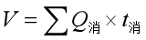
式中：V-发生事故时，装置及厂区消防用水总量，m³；
Q消-发生事故时，装置及厂区同时使用的消防设施给水量，m³/h；
t消-消防设施对应的设计消防历时，h。
根据《石油化工企业设计防火标准》（GB50160-2008）（2018修订）的要求，本项目室外消防用水量Q取60L/S，室内消防用水量Q取150L/S，t消为3h。计算得出消防用水量为648m³/次。
3.1.7.2排水
（1）施工期
施工期产生的废水为施工人员生活污水及施工废水。生活污水产生量按生活用水的80%计算，则生活污水产生量为288m³。
3#服务站站址施工区域生活污水排入站内化粪池，施工结束后，可随站内运维人员生活污水一起拉运处置；管道施工区域距附近村屯较近，不设置施工营地，租用附近的村民民房进行生活，生活污水排入租用民房防渗化粪池内，定期清掏。
施工废水为搅拌砂浆、润湿建筑材料、清洗施工设备的少量生产废水，产生量小，经施工场地内临时沉淀池沉淀后，用于厂区施工洒水抑尘。
（2）运行期
项目运行期产生的废水为运维人员生活污水、站内处理达标水、初期雨水、污泥离心浓缩废水、消防废水。厂区进行雨污分流制。
①生活污水
生活污水产生量按生活用水的80%计算，则生活污水产生量为701m³。排入化粪池内，定期清掏，拉运至新站镇生活污水处理厂处理。
②初期雨水
厂区道路设置初期雨水收集系统。初期雨水收集系统主要由初期雨水收集池、水泵、雨水收集管及控制阀门组成。收集后前15min雨水排入雨水收集池，15分钟后的雨水排至厂区北侧公路两侧低洼地带。
设计暴雨强度按大庆地区暴雨强度公式计算：
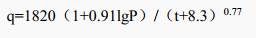
雨水设计流量按下列公式计算：
Q=qΨF
式中：Q—雨水设计流量（L/s）；
q—设计暴雨强度（L/s.ha）；
Ψ—径流系数，取0.65；
F—汇水面积（ha），本项目为12100m²；
雨水排水系统设计重现期为2年，降雨历时为15min，径流系数采用0.90。设计计算暴雨强度：q=205.28升/秒.公顷，初期雨水收集量为201.2m³。经收集，暂存在初期雨水收集池内，再进入站内废水处理系统，经处理达标后，回用于页岩油试验区压裂复配。
③消防废水
消防废水产生量按用水量的100%计，则消防废水产生量为648m³/次，站内建设事故池1座，有效容积不小于1300m³，消防废水经收集后，暂存于事故池中，交由有资质单位处置。
④污泥离心浓缩废水
本项目污泥经压泥机离心处理后，有浓缩废水产生。类比风瀚杜蒙1#服务站项目，本项目污泥未离心处理前产生量为423t/a，含水量不低于85%，经离心后污泥含水量不低于70%，则污泥离心浓缩废水产生量为211.5t/a，0.6t/d，进入站内废水处理系统，经处理达标后，回用于页岩油试验区压裂复配。
⑤站内处理达标水
本项目采取“均质+隔油沉沙+混凝絮凝沉淀+气浮”的工艺对运来的压裂返排液进行处理；处理达标中水满足《大庆油田地面工程建设设计规定》（Q/SYDQ 0639-2015）“含油量≤20mg/L、悬浮固体含量≤20mg/L”，暂存于站址内储液池中，根据需要，通过罐车拉运3#页岩油试验区，或者管输至杜蒙1#服务站，回用于其他页岩油试验区压裂复配。
本项目3#服务站设计处理量为4500t/d，站外来水先经卸料槽+均质池，均质调节水质、水量后，进入预处理车间，依次经进水池→隔油沉沙池→混凝池1#→絮凝池1#→沉淀池→混凝池2#→絮凝池2#→涡凹反应池→涡凹气浮刮渣池→外排水池，处理满足《大庆油田地面工程建设设计规定》（Q/SYDQ 0639-2015）“含油量≤20mg/L、悬浮固体含量≤20mg/L”，通过管道进入站内设置的储液池区域，暂存，尽快回用。
涡凹气浮刮渣池产生的污泥，进入压泥机进行简单离心脱水处置。
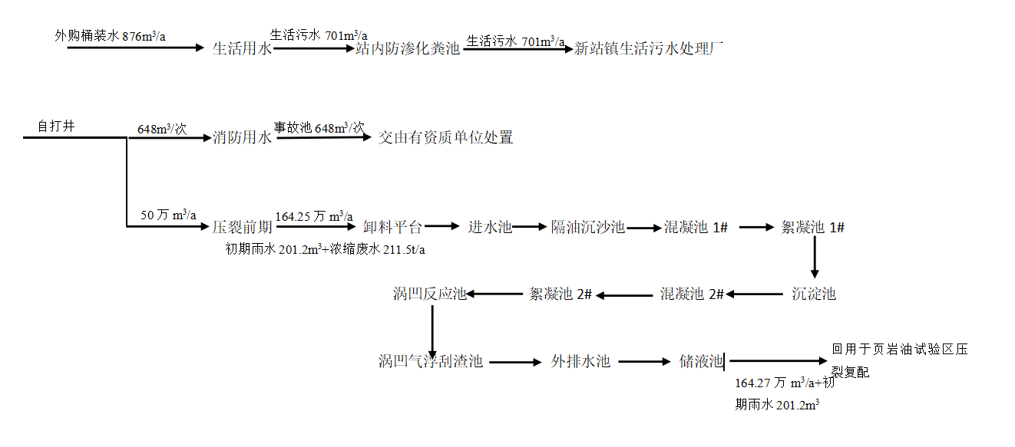
图3.1-2运行期水平衡图
3.1.7.3供配电
本项目电源取自附近村屯电网，站内设置315kVA箱式变压器3台，10kV供电线路引接至厂区配电室，0.4kV低压侧线路为整个厂区供电，自控仪表及火灾报警系统采用UPS（不间断电源）供电。
3.1.7.4供热
项目生产车间无需供暖。办公区域冬季采取自建锅炉进行供暖，建设燃气热水锅炉30kw1台，使用天然气作为燃料。
3.1.7.5消防
站内设置消防水罐1座，规格为Φ9.0×8m，容积220m³/座。
站内设置事故池1座，有效容积不小于1300m³，消防废水经收集暂存在事故水池内，交由有资质单位处置。站内办公区域及预处理车间配置手提式磷酸铵盐干粉灭火器、灭火车。
3.1.8劳动定员
本项目3#服务站站内运维定员共30人，其中管理人员6人，技术人员10人，操作人员14人，生产岗位四班三运转，每班工作8小时连续生产，年操作天数为365天，年操作为8760小时。

3.2施工方式
3.2.1站址施工
站址施工主要涉及场地清理、土方挖掘、结构施工和装修等。
表3.2-1建筑施工期各阶段情况
作业阶段 | 主要内容
清理场地阶段 | 包括场地平整、清理地上物和垃圾等
土方开挖阶段 | 包括开挖土方、石方等
基础工程阶段 | 包括打桩、砌筑基础等
主体工程阶段 | 包括钢筋、混凝土工程、钢木工程、砌体工程和装修等
扫尾工程阶段 | 包括回填土方、修路、清理现场等
施工期主要污染物有施工扬尘、机械及车辆废气、焊接烟气、噪声影响；施工废水影响和施工固体废弃物影响等。施工流程及各主要污染物产生情况见下图。
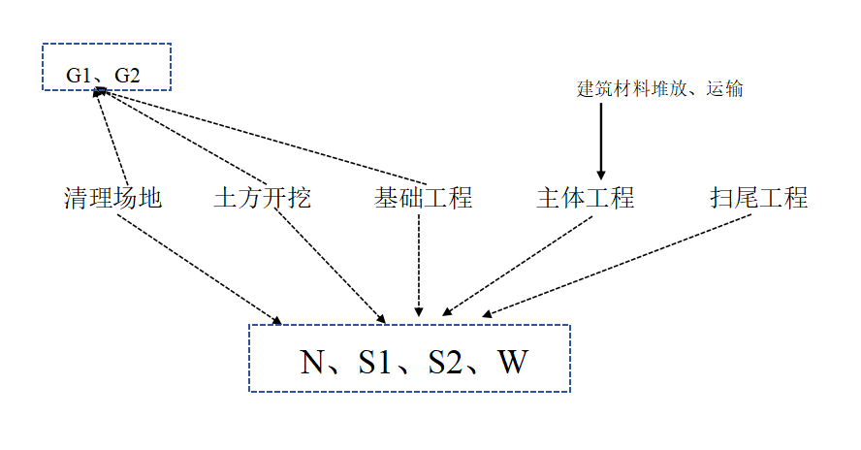
注：G1：扬尘；G2：机械、车辆尾气、焊接烟气；N：施工噪声；S1：建筑垃圾；S2：生活垃圾；W：生活污水、施工废水。
图3.2-1施工流程及产污环节
3.2.2管道施工
管道施工程序为：测量定线，施工作业带清理，清除障碍物，平整工作带，管材运输，布管，管沟开挖、下沟，整体试压，站间连接，通球扫线，工程验收。
（1）施工作业带清理
管道施工采用人工开挖和机械开挖相结合的方式施工，施工初期，首先要对施工作业带进行清理和平整，进行布管、开挖管沟等施工作业。
在场地清理过程中，施工带范围内的土壤、植被和农作物都将受到扰动和破坏，不过其造成的影响仅局限在施工带宽度的范围内。管道施工平面布置图见下图。
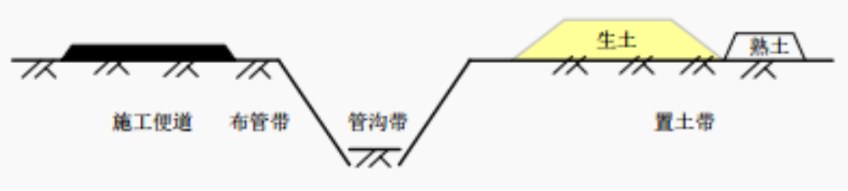
图3.2-2管道施工作业断面图
②管沟敷设
管道采用沟埋方式敷设。开挖后，将运到现场的管道进行连接，检查，然后下到管沟内。管沟开挖沟底与上口同宽，不进行放坡。
③清管、试压
干燥管道在下沟回填后应清管和试压。采用清管球（器）进行清管，清管次数不少于两次，以开口端不再排出杂物为合格。清管后采用压缩空气进行试压，严密性试验合格后使用。
④防腐保护
本项目输液管道采用钢丝网骨架塑料（聚乙烯）复合管，其内衬层、外护层通常为高分子材料结构，因此具有天然的防腐蚀性能；增强层通常采用高强纤维或者连续玻纤带材料，因此钢丝网骨架塑料（聚乙烯）复合管除了耐腐蚀性能和柔韧性优越，还可以承受较高的荷载。管道防腐性能较好，无需进行额外的防腐工程。
⑤管沟回填
施工时，分层开挖，不同土层土壤分开堆放，回填时，需先回填下层土，后回填表层耕植土。管道出土端及弯头两侧分层回填夯实；管沟回填后立即恢复地貌。
⑥定向钻施工方式
本项目穿越坑塘水面、沟渠及林地地段采用定向钻穿越。本项目不进行涉水施工，不涉及林地砍伐，两侧泥浆坑占地类型为耕地。
根据施工场地条件，一侧安装钻机，钻机中心线与确定的管道入土点和出土点的延伸线相吻合，围绕钻机安装泥浆泵、泥浆罐、微机控制室、钻杆、冲洗管、泥浆坑、扩孔器和切削刀等器材。
另一侧布置焊管托滚架，在钻孔完成后，应提前完成整根管道的组装工作，并在入土点和出土点的延伸线上布置发送托管架或发送沟，摆放好管道，同时要挖好泥浆坑。
具体定向钻施工过程为：首先用泥浆通过钻杆推动钻头旋转破土前进，按照设计的管道穿越曲线钻导向孔。当钻杆进尺达十余根时，开始下冲洗管，并使钻杆与冲洗管交替钻进。在钻进过程中，随时通过控向装置掌握钻头所处位置，通过调整弯管壳的方向，使导向孔符合设计曲线。导向孔完成和冲洗管出土后，钻杆全部抽回，在冲洗管出土端，连接上切削刀、扩孔器、旋转接头和已预制好的管道，然后开始连续回拖，即在扩孔器扩孔的同时，将钻台上的卡盘向上移动，拉动扩孔器和管道前进，管道就逐渐地被敷设在扩大的孔中，直至管端在入土点露出，完成管道的穿越。钻孔和扩孔的泥屑均随泥浆返回地面。
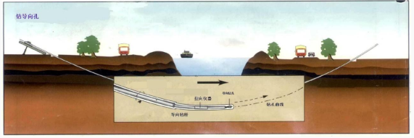
图3.2-3定向钻穿越施工钻导向孔过程断面示意图
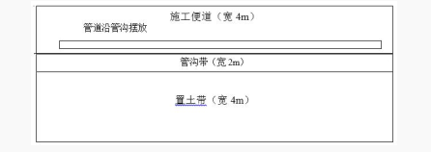
图3.2-4管道置放平面布置示意图
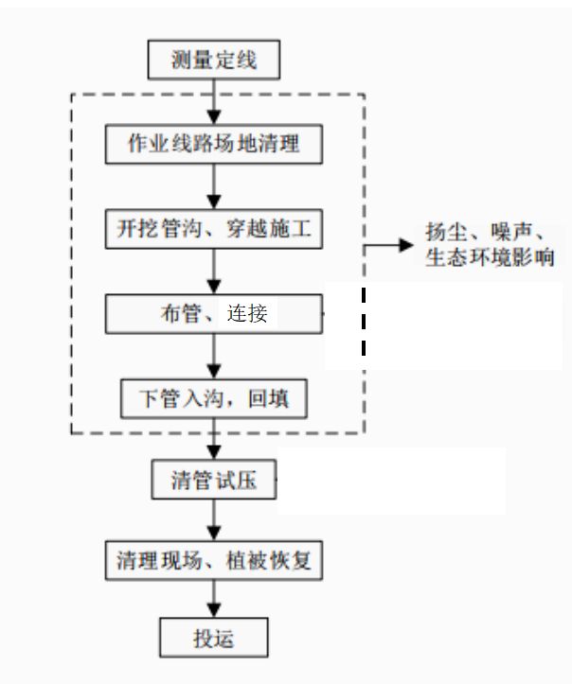
图3.2-5管道开挖施工平面布置示意图

3.3运行期工艺及产污环节分析
本项目废水处理工艺设计采用“均质+隔油沉沙+混凝絮凝沉淀+气浮”，出水水质满足《大庆油田地面工程建设设计规定》（Q/SYDQ0639-2015）“含油量≤20mg/L，悬浮固体含量≤20mg/L”限值要求，回用于页岩油试验区压裂复配。
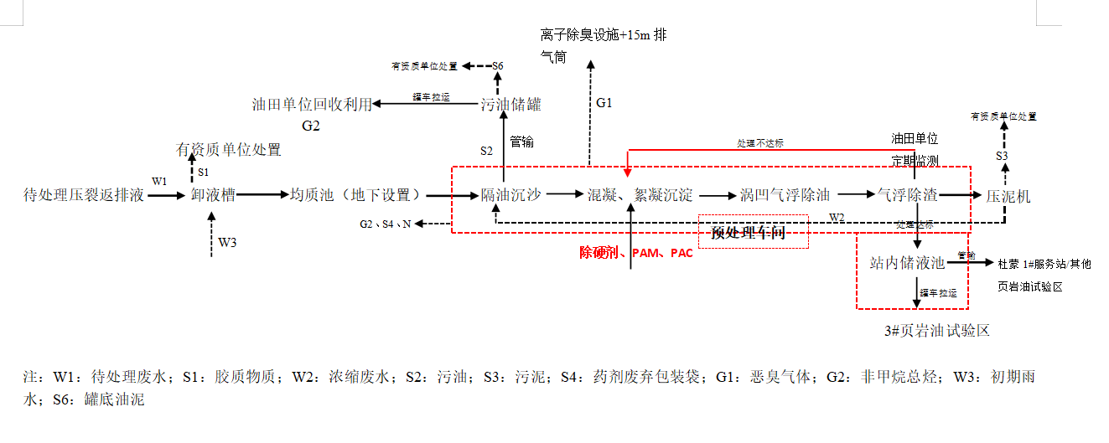
图3.3-1运行期工艺流程及产污节点图
3.3.1废水处理工艺简述
本项目新建3#服务站设计处理能力为4500t/d，采取“均质+隔油沉沙+混凝絮凝沉淀+气浮”的工艺对运来的压裂返排液进行处理；处理达标中水满足《大庆油田地面工程建设设计规定》（Q/SYDQ 0639-2015）“含油量≤20mg/L、悬浮固体含量≤20mg/L”，暂存于站址内储液池中，根据需要，通过罐车拉运3#页岩油试验区，或者管输至杜蒙1#服务站，回用于其他页岩油试验区压裂复配。
待处理的废水由罐车拉运至本次新建3#服务站。先经卸料槽，去除较大胶质物质，再通过管道，进入均质池进行均质调节。
经均质调节之后的废水进入预处理车间，待处理的废水依次经进水池→隔油沉沙池→混凝池1#→絮凝池1#→沉淀池→混凝池2#→絮凝池2#→涡凹反应池→涡凹气浮刮渣池→外排水池，处理后水由油田单位定期对处理的水进行监测，处理达标的水通过管道进入站内设置的储液池区域，暂存，尽快回用。不达标回到预处理车间继续处理，达标回用。
进入混凝池及絮凝池时，添加药剂除硬剂、PAC及PAM。涡凹气浮刮渣池产生的污泥，进入压泥机进行简单离心脱水处置，污泥暂存站内危废暂存间内，定期交由有资质单位拉运处置。废水处理过程产生的污油经管输、泵送进入站内污油储罐进行存储，定期由油田单位回收利用。
产生的污泥进入预处理车间内的储泥池，经压泥机简单脱水后，产生的浓缩废水再次进入隔油沉沙池，跟随其他废水一起进行处置。脱水后的污泥密封存储在站内危废暂存间内，定期交由有资质单位拉运处置。
（1）均质池：克服来水的不均匀性，均衡调节废水的水质、水量、水温的变化，储存盈余、补充短缺，使进入后续处理设施进水量均匀，从而降低废水的不一致性对后续处理设施的冲击性影响。
（2）隔油沉沙：隔油池安装3台潜污泵，用来吸出池底沉积的泥沙；同时设置1台刮油航车和1个不锈钢油槽，航车沿隔油池做往复运动，将池面的浮油渣刮到不锈钢槽中，不锈钢槽中的油渣沿预留管线流入储油池中，配相应长度的轻轨；出口安装1个可调节堰门，根据油面厚度，来调节水位与不锈钢槽的高度差。储油池中污油通过泵类管输至站内污油储罐内。隔油除砂池与混凝池1#相连接，沉降后废水进入混凝池。
（3）混凝+絮凝：混凝池中添加除硬剂及PAC；除硬剂降低水质硬度，PAC与废水中胶体物质作用使其脱稳，使难以沉淀的胶体颗粒脱稳而互相聚合。经混凝处理后的废水进入絮凝池中，添加PAM，使废水中悬浮微粒集聚变大，或形成絮团，从而加快絮团的聚沉。进入沉淀池进行物理沉淀。
混凝反应池安装1台中速浆式搅拌器，使PAC、除硬计药剂与池水充分混合；絮凝反应池安装3台低速框式搅拌器，使PAM药剂与池水充分混合；池顶配1台油渣齿轮泵，用来吸出反应池表面长期积累的浮渣。
（4）经混凝+絮凝反应后，废水进入沉淀池沉淀，沉淀池制作1台吸刮泥航车，通过航车的往复运动，将池底的污泥吸出，并将泥水引入到气浮刮渣池的不锈钢槽中，冲走槽中不易流动的浮渣；安装相应长度的轻轨；出口安装1个可调节锯齿堰板，调节出水形式，使出水水质更加稳定。
（5）经沉淀池沉淀后的废水再次经混凝+絮凝处理，混凝反应池安装1台中速浆式搅拌器，使PAC药剂与池水充分混合；絮凝反应池安装1台低速框式搅拌器，使PAM药剂与池水充分混合；池顶配1台油渣齿轮泵，用来吸出反应池表面长期积累的浮渣。
（6）涡凹气浮+气浮除渣：
涡凹气浮池安装两台涡凹曝气机，产生微气泡，微气泡附着在悬浮物表面，使悬浮物浮出水面，达到分离悬浮物的作用。
气浮刮渣池制作1台刮渣机和1个不锈钢槽，将涡凹曝气机产生的浮渣推入不锈钢槽中，并混合沉淀池中进来的泥水，沿池外管线引入到后端的储泥池中；配相应长度的轻轨，出口安装可1个可调节堰门。
废水首先进入曝气充气段，与“微气泡”充分混合，“微气泡”在上升的过程中，将固体悬浮物带到水面。刮渣机沿液面运动，将悬浮物刮到倾斜的金属板上，再将其推入排泥轻轨中，通过螺旋推进器及调节堰门，将所收集的污泥送至储泥池中，净化后的水体在进入外排水池前，会经由斜板下方的溢流槽，溢流槽用来控制气浮槽的水位，确保槽中的液体不会流入排泥轻轨中。
（4）压泥机离心处置：
采用“重力浓缩+压滤脱水”污泥处理工艺，该污泥处理工艺技术是指通过离心、重力压缩从而降低污泥的含水率，进一步减少污泥体积，为污泥的最终处置创造条件。污泥离心前含水率约为85%，经压泥机压滤后含水率低于70%。
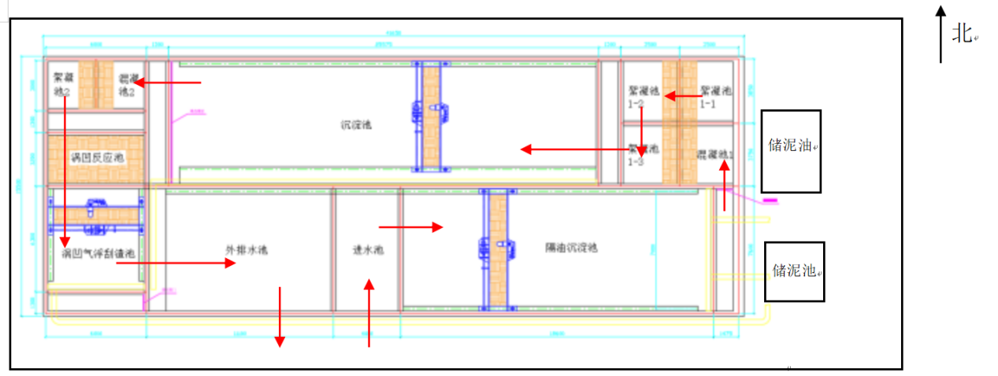
图3.3-2预处理车间平面布置+废水处理走向示意图
3.3.2产污环节汇总
主要产污环节汇总如表3.3-1所示。
表3.3-1本项目产污环节汇总一览表
阶段 | 污染类别 | 编号 | 污染源 | 污染物种类 | 排放规律
施工期 | 废气 | G1 | 扬土石方挖掘、堆放、回填，起尘材料搬运、使用 | 颗粒物 | 间断
 |  | G2 | 工程机械及运输车辆 | CO、HC、NO_{X} | 间断
 |  | G3 | 厂房建设产生的焊接烟尘 | Fe₂O₃、SiO₂、MnO、HF等 | 间断
 | 废水 | W1 | 生活污水 | 氨氮、COD | 间断
 |  | W2 | 搅拌砂浆、润湿建筑材料、清洗施工设备的少量生产废水 | SS | 间断
 | 噪声 | N | 施工噪声 | 等效A声级 | 间断
 | 固废 | S1 | 建筑垃圾 | 建筑垃圾、废弃管材 | 间断
 |  | S2 | 生活垃圾 | 生活垃圾 | 间断
 |  | S3 | 输液管道清管废物 | 少量的泥沙 | 间断
 |  | S4 | 定向穿越产生泥浆 | 泥浆 | 间断
运行期 | 废气 | G1 | 废水及污泥处置产生的恶臭气体 | NH₃、H₂S、臭气浓度 | 连续
 |  | G2 | 挥发性气体 | 非甲烷总烃 | 连续
 |  | G3 | 饮食业油烟 | 饮食业油烟 | 间断
 | 废水 | W1 | 待处理废水 | 石油类、SS | /
 |  | W2 | 污泥离心浓缩废水 | 石油类、SS | 间断
 |  | W3 | 初期雨水 | 石油类 | 间断
 |  | W4 | 生活污水 | 氨氮、COD | 间断
 |  | W6 | 处理达标的水 | 石油类、SS | 连续
 | 噪声 | N | 运行设备、泵类、风机 | 等效A声级 | 连续
 | 固废 | S1 | 胶质物质 | 石油类 | 连续
 |  | S2 | 污油 | 石油类 | 连续
 |  | S3 | m | 石油类 | 连续
 |  | S4 | 药剂废弃包装袋 | 废水处理药剂 | 间断
 |  | S5 | 生活垃圾 | 生活垃圾 | 间断
 |  | S6 | 废弃的含油抹布和劳保用品 | 废矿物油 | 间断
 |  | S7 | 废机油 | 废矿物油 | 间断
 |  | S8 | 罐底油泥 | 石油类 | 间断
3.4污染源分析
施工期环境影响主要体现在施工扬尘，施工机械及车辆废气、焊接烟尘，噪声影响；施工废水影响和施工固体废弃物的影响。
3.4.1施工期污染源分析
3.4.1.1大气污染源分析
施工期环境空气污染源主要有施工扬尘，施工机械及车辆废气，焊接烟尘。
（1）施工扬尘
施工扬尘主要为站址内土建施工中地基开挖、建筑材料运输产生的施工扬尘，使厂址附近环境空气中的颗粒物含量增加，主要污染物为颗粒物。
根据类比调查资料，建筑施工扬尘污染比较大。在施工现场，接近地面的颗粒物浓度一般为1.5~30mg/m³，施工扬尘的影响范围下风向可达150m，水泥等储料场影响范围在距其150m处TSP浓度可降至1.00mg/m³以下；施工及运输车辆引起的扬尘对路边30m范围以内影响较大，路边的TSP浓度可达10mg/m³以上。
（2）车辆尾气
在工程施工期间，使用液体燃料的施工机械及运输车辆的发动机排放的尾气在含有NO_{X}、CO、HC等污染物，一般情况下，各种污染物的排放量不大，对周围环境的影响较小。如果采用清洁燃料，在车辆及机械设备排气口加装废气过滤器，同时保持车辆及有关设备化油器、空气滤清器等部分设备的清洁，废气污染的影响基本上是可以接受的。
（3）焊接烟尘
3#服务站站址厂房建设期间，需要进行焊接作业，会有焊接烟尘产生。施工区域地处空旷，焊接作业时间较短，在距离村屯较近区域施工时，设置施工围挡，施工结束后，影响随即消失。
3.4.1.2废水污染源分析
施工期废水主要为施工废水和生活污水。管道试压采取压缩空气试压，无试压废水产生。
（1）施工期废水主要是搅拌砂浆、润湿建筑材料、清洗施工设备的少量生产废水，主要污染物为悬浮物，经施工场地内临时沉淀池沉淀后，用于厂区施工洒水抑尘。
（2）生活污水
施工期施工人员生活污水产生量为288m³。3#服务站站址施工区域生活污水排入站内化粪池，施工结束后，可随站内运维人员生活污水一起拉运处置；管道施工区域距附近村屯较近，不设置施工营地，租用附近的村民民房进行生活，生活污水排入租用民房防渗化粪池内，定期清掏。
3.4.1.3噪声污染源分析
施工期噪声污染源主要为施工过程中的机械噪声与车辆交通运输噪声。如装载机、推土机、挖掘机等机械设备噪声及材料运输车辆运行噪声等。施工期主要噪声源及源强参照《环境噪声与振动控制工程技术导则》（HJ2034-2013）表A.2常见施工设备噪声源不同距离声压级。
表3.4-1施工期噪声源统计表
序号 | 声源名称 | 型号 | 空间相对位置 |  |  | 声源源强 | 控制措施 | 运行时段
 |  |  | X | Y | Z | 声功率级/dB(A)
1 | 装载机 | / | 0 | 0 | 1.5 | 85-90 | 低躁设备，定期检修维护 | 昼间施工
2 | 推土机 | / | 0 | 0 | 1.5 | 85-90
3 | 挖掘机 | / | 0 | 0 | 1.5 | 85-90
4 | 运输车辆 | / | 0 | 0 | 1.5 | 70-80
5 | 电焊机 |  | 0 | 0 | 1.5 | 70-80
6 | 搅拌机 |  | 0 | 0 | 1.5 | 70-80
3.4.1.4固体废物污染源分析
施工过程中产生的固体废物主要是建筑垃圾、废弃泥浆、清管废物及施工人员产生的生活垃圾。
（1）建筑垃圾
建筑垃圾主要包括砂石、石块、碎砖瓦、废金属、废钢筋及废弃管材等。产生的废金属和废钢筋，可分类进行回收利用。对于不能回收的建筑垃圾经集中收集后运送至大庆市红岗区建筑垃圾场。类比同类工程，本项目建设垃圾产生量约为0.3t。
（2）废弃泥浆
项目在穿越沟渠、坑塘及林地时，需要进行定向钻穿越施工方式，施工作业会产生废弃泥浆，集中收集，拉运至自然资源局指定地点处置。根据建设单位提供资料，产生的废弃泥浆约168m³。
（3）清管废物
管道进行铺设前，会进行清管，有少量清管废物产生。清管废物主要成分为少量的泥沙等，集中收集后，随建筑垃圾一起拉运处置。
（4）生活垃圾
施工期每人每天产生生活垃圾0.5kg，项目施工期共5个月，最多施工人数为30人；产生生活垃圾共2.25t，由环卫部门清运至肇源县生活垃圾处理场处理。

表3.4-2废水污染源源强核算结果及相关参数一览表
工序 | 装置 | 污染源 | 污染物 | 污染物产生 |  |  |  | 治理措施 | 污染物排放 |  |  |  | 排放时间（h/a）
 |  |  |  | 核算方法 | 产生废水量  （m³/a） | 产生  浓度  （mg/L） | 产生量（m³/a） |  | 核算方法 | 排放废水量  （m³/a） | 排放浓度  （mg/L） | 排放量（m³/a）
施工 | / | 生活污水 | COD、氨氮 | 系数法 | 288 | / | / | 服务站站址施工区域生活污水排入站内化粪池，施工结束后，可随站内运维人员生活污水一起拉运处置；管道施工区域距附近村屯较近，不设置施工营地，租用附近的村民民房进行生活，生活污水排入租用民房防渗化粪池内，定期清掏 | 系数法 | 288 | / | / | 间断
站址施工 | 搅拌砂浆、润湿建筑材料、清洗施工设备 | 施工废水 | SS | 类比法 | 少量 | / | / | 经施工场地内临时沉淀池沉淀后，用于厂区施工洒水抑尘 | 类比法 | 少量 | / | / | 间断

表3.4-3噪声污染源源强核算结果及相关参数一览表
工序 | 噪声源 |  | 声源类型 | 噪声源强 |  | 降噪措施 |  | 噪声排放值 |  | 持续时间（d）
 |  |  |  | 核算方法 | 噪声值 | 工艺 | 降噪效果 | 核算方法 | 噪声值
施工 | 施工场地 | 装载机 | 频发噪声 | 类比法 | 85-90 | 低噪设备，定期检修维护，合理操作，保证施工机械保持在最佳状态，合理布局施工场地等措施 | / | 类比法 | 85-90 | 连续
 |  | 推土机 | 频发噪声 | 类比法 | 85-90 |  |  | 类比法 | 85-90 | 连续
 |  | 挖掘机 | 频发噪声 | 类比法 | 85-90 |  |  | 类比法 | 85-90 | 连续
 |  | 运输车辆 | 偶发噪声 | 类比法 | 70-80 |  |  | 类比法 | 70-80 | 间断
 |  | 电焊机 | 频发噪声 | 类比法 | 70-80 |  |  | 类比法 | 70-80 | 连续
 |  | 搅拌机 | 频发噪声 | 类比法 | 70-80 |  |  | 类比法 | 70-80 | 连续
表3.4-4施工期固体废物污染源源强核算结果及相关参数一览表
工序 | 装置 | 固体废物名称 | 固废属性 | 产生情况 |  | 处置措施 |  | 最终去向
 |  |  |  | 核算方法 | 产生量 | 工艺 | 处置量
站址及管道施工 | / | 建筑垃圾 | 一般工业固废 | 类比法 | 0.3t | 委托处理 | 0.3t | 可分类进行回收利用。对于不能回收的建筑垃圾，如砂石、石块、碎砖瓦等，经集中收集后运送至大庆市红岗区建筑垃圾场
管道施工 | 定向穿越 | 废弃泥浆 | 一般工业固废 | / | 168m³ | 委托处理 | 168m³ | 集中收集，拉运至自然资源局指定地点处置
 | 清管 | 清管废物 | 一般工业固废 | / | 少量 | 委托处理 | 少量 | 集中收集，随建筑垃圾一起拉运处置
施工期 | / | 生活垃圾 | 生活垃圾 | 系数法 | 2.25t | 委托处理 | 2.25t | 由环卫部门清运至肇源县生活垃圾处理场处理

3.4.2运行期污染源分析
3.4.2.1大气污染源分析
本项目运行期产生的废气主要为废水及污泥处置过程中产生的恶臭气体，站内产生的挥发性气体及食堂产生的饮食业油烟。
（1）恶臭气体
项目运行期产生的恶臭气体主要为废水在处理过程中产生；且本项目废水处理工艺主要采取物化处理工艺，且处理后废水多呈中性及微酸性环境，硫化氢、氨气产生量较小。根据《污水处理厂恶臭防治对策及环境影响评价的研究》(薛松，和慧，邓丽蕊，孙晶晶）和《城市污水处理厂恶臭气体及控制技术的研究》(张少梅，沈晋明)中的数据，并参照《恶臭污染测试与控制技术》(化学工业出版社)中“污水处理厂恶臭环境影响评价”中相关内容，确定3#服务站站内各处理单元氨气和硫化氢排放系数如下：
表3.4-5恶臭气体产污系数
工序 | 源强（mg/s·m²）
 | 氨 | 硫化氢
预处理工段 | 0.092 | 9.3×10⁻⁴
污泥处理工段 | 0.085 | 2.38×10⁻³
本项目新建预处理车间进水池+隔油沉沙池+混凝池1#+絮凝池1#+沉淀池+混凝池2#+絮凝池2#+涡凹反应池+涡凹气浮刮渣池+外排水池，池体总表面积为497.14m²，储泥池面积为55.6m²，储液池面积为15.7m²；卸车平台设置的均质池为地下构建物，顶部加盖密封，有效较少恶臭气体逸散。
为了减少臭气对周边环境的影响，预处理车间为封闭构建物，车间内无组织逸散的恶臭气体采用负压封闭收集，经离子除臭设施处理后，通过15m高排气筒排放。设计收集效率为90%，除臭效率≧90%，风机排气流量5000m³/h，每天运行24h，年运行365d。其余未收集部分呈无组织面源排放。
因本项目储液池仅作为处理合格待回用的水临时存储设施，存储时间较短，储液池区采取“曝气+密闭收集工艺”，增加池内水体中氧含量，减少恶臭气体的产生。同时为减少站内达标水存放时间，处理达标后的水应立即回用，不可过长时间贮存。本项目恶臭气体产生及排放情况见表3.4-6。
表3.4-6运行期间恶臭气体产排情况
污染源 |  | 面积（m²）
预处理车间 | 反应池体面积 | 497.14
污泥处理 | 污泥储池+压泥机 | 15.7
NH₃ | 产生速率（kg/h） | 0.169
 | 产生量（t/a） | 1.484
H₂S | 产生速率（kg/h） | 0.0018
 | 产生量（t/a） | 0.016

（2）挥发性气体
通过对采取的工艺和设备进行分析，本项目产生无组织排放的单元主要有卸车平台、预处理车间、储液池区域及污油储罐区。评价因子为非甲烷总烃。本次评价根据废水处理量、污泥周转量及污油暂存量，分别估算无组织排放源强。
①废水处理无组织逸散废气
废水中油污染物主要以四种形态存在，悬浮油、分散油、乳化油、溶解油，在卸车接收及处理装置区中无组织逸散量计算较复杂。参照《石油化工行业VOCs污染源排查工作指南》附录中废水集输、储存、处置过程逸散核算方法，无组织非甲烷总烃排放速率核算方法评价采用排放系数法估算，公式如下：
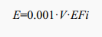
式中：
E—废水处理系统非甲烷总烃排放量（t/a）；
V—进入站场的废水量（m³/a）；
EFi—排放系数，根据美国AP-42和台湾地区废水VOCs估算资料，石化废水处理设施VOCs逸散量排放系数为0.005kg/m³废水。
本项目站内卸车平台中均质池为地下设施，顶部加盖密封，废水处理装置区主要为预处理车间，为密封式构建物。
本项目3#服务站站内废水处理规模4500m³/d，年运行365d，在不考虑废水处理过程中无组织排放控制措施的情况下，废水处理系统非甲烷总烃最大逸散量为：E=0.0082t/a。
②污泥无组织逸散废气
污泥在储存过程中的非甲烷总烃排放体现以下特征：
1）脱水前后污泥均储存于项目站场内，运行期间均会产生非甲烷总烃的无组织排放。
2）污泥中主要为原油中的重组分，轻组分相对较少，考虑到污泥是由油包水（W/O）、水包油（O/W）乳化液及悬浮固体等成分组成的稳定悬浮乳状胶体，其组成较为稳定，油气挥发相对较难。同时由于污泥流动性差，非甲烷总烃挥发主要来自表层污泥。
由于目前尚无准确计算污泥储存期间的非甲烷总烃排放的数学模型。考虑到污泥中轻组分较少，因此本次评价对站内污泥处置及存储的非甲烷总烃无组织排放进行整体估算。
参照《散装液态石油产品损耗》（GB11085-89）中的汽油最高输转损耗0.12%进行估算（项目所在其余属于C类），本项目污泥中油类物质损耗率远远低于汽油产品，污泥中石油类约在10%-30%（本项目按20%计算），根据建设单位运行经验，本项目运行期未经离心前污泥产生量为423t/a，由此估算无组织挥发出的非甲烷总烃=423t/a×20%×0.12%=0.102t/a。
③污油储罐区无组织挥发的非甲烷总烃
站内废水处理过程中产生的污油暂存于污油储罐内，影响呼吸损耗的参数特性与原油较为接近，因此评价中采用固定顶罐大小呼吸计算公式保守估算储罐内污油存储及装卸过程中的呼吸排放。
1）储罐小呼吸损耗
呼吸排放是由于温度和大气压力的变化引起蒸气的膨胀和收缩而产生的蒸气排出，它出现在罐内液面无任何变化的情况，是非人为干扰的自然排放方式。固定顶罐的呼吸排放可用下式估算其污染物的排放量：
式中：L_{B}—储罐的年挥发量（kg/a）；
M—储罐内蒸汽的分子量，取92.14；
P—大量液体状态下，真实的蒸汽压（Pa），本项目取2.91kPa；
D—储罐直径，m；
H—平均蒸汽空间高度，m；
T—每日大气温度变化的年平均值，年平均昼夜温差为10℃；
F_{P}—涂层系数（1~1.5，铅漆1.39，白漆1.02），本项目取1.02；
C—用于小直径罐的调节因子（直径在0~9m之间，C=1-0.0123×（D-9）²，罐径大于9m，C为1），C=1-0.0123×（8.8-9）²=1；
K_{C}—产品因子（石油油品0.65，其他1.0），本项目取0.65；
表3.4-6储罐小呼吸损耗量
编号 | 产污环节 | 参数 |  |  |  | 储罐小呼吸挥发量（kg/a）
 |  | D | H | C | K_{C}
1 | 污油储罐区 | 8.8 | 1 | 1 | 0.65 | 109.57
2）储罐大呼吸损耗
工作排放是由于人为的装料与卸料而产生的损失。卸料损失发生于液面排出，蒸汽被抽入罐体内，空气变成有机蒸气饱和的气体而膨胀，因而超过蒸气空间容纳的能力。装卸工作损耗（大呼吸）可按下式计算：
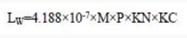
式中：L_{W}—大呼吸蒸发损失（kg/m³）；
M—储罐内蒸气的分子量，本项目取92.14；
P—大量液体状态下，真实的蒸汽压（Pa），本项目取2.91kPa；
K_{N}—周转因子，若周转次数K小于36，取1；若K小于220，则KN=11.46×K-0.7026，若K大于220，KN≈0.26，本项目计划每个月周转2次，年周转次数为24次，K取1；
K_{C}—油品因子（石油油品取0.65，其他取1.0）；
表3.4-7储罐大呼吸损耗量
编号 | 产污环节 | 参数 |  |  |  | 储罐小呼吸挥发量（kg/a）
 |  | M | P | K_{N} | K_{C}
1 | 污油储罐区 | 92.14 | 2.91 | 1 | 0.65 | 0.073
④储液区无组织挥发非甲烷总烃
本项目储液池区域存储处理达标的水，水含油量最高为20mg/L，站内废水处理规模4500t/d，含油量最大为32.85t，结合《大气挥发性有机物源排放清单编制技术指南》附录B中“工艺过程源—油品储存”NMHC排放系数（0.123g/kg-原油），则非甲烷总烃产生量约为0.004/a。
（3）食堂油烟
本项目食堂新建灶头2个，为小型食堂规模；食用油用量平均按0.003kg/人•d计，日耗油量为0.09kg/d（按日均就餐30人计），年耗油量为0.033t/a。根据类比调查，不同的工况，油烟中烟气浓度及挥发量均有所不同，油的平均挥发量为总耗油量的2.85%，经估算，本项目日产生油烟量为0.0009t/a，食堂按照每天工作4小时计，食堂油烟经集气罩收集，通过油烟净化器处理后，经专用烟道高于屋顶排放。集气罩收集效率为90%，油烟净化器净化效率不低于60%，则油烟排放速率为0.0002kg/h。设计排风量500m³/h，则排放浓度为0.44mg/m³，能够达到《饮食业油烟排放标准（试行）》（GB18483-2001）中相应标准2.0mg/m³的要求。
3.4.2.2废水污染源分析
本项目运行期产生的废水为运维人员生活污水、站内处理达标水、初期雨水、污泥离心浓缩废水、事故废水。厂区进行雨污分流制。
①生活污水
运行期站内生活污水产生量为701m³/a，排入化粪池内，定期清掏，拉运至新站镇生活污水处理厂处理。
②初期雨水
厂区道路设置初期雨水收集系统，污油储罐区设置雨水切换阀。初期雨水收集系统主要由初期雨水收集池、水泵、雨水收集管及控制阀门组成。收集后前15min雨水排入雨水收集池，15分钟后的雨水排至厂区北侧公路两侧低洼地带。雨水收集量为201.2m³/次。暂存在初期雨水收集池内，再进入站内废水处理系统，经处理达标后，回用于页岩油试验区压裂复配。
③污泥离心浓缩废水
本项目污泥经压泥机离心处理后，有浓缩废水产生。浓缩废水产生量为211.5t/a，进入站内废水处理系统，经处理达标后，回用于页岩油试验区压裂复配。
④事故废水
本项目在服务站站址内建设事故池1座，用于存储事故情况下产生的消防废水及泄漏的物料，禁止消防废水及泄漏的物料排入外界环境。依据《事故状态下水体污染的预防和控制规范》（Q/SY08190-2019），事故缓冲设施总有效容积按以下公式确定：
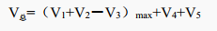
式中：V_{总}—事故缓冲设施总有效容积，m³；
V₁—收集范围内发生事故的物料量，m³；3#服务站内设置溶药机1座，10m³；污油储罐1座，物料充装量为220m³；
V₂—发生事故的储罐、装置或铁路、汽车装卸区的消防水量，m³；消防用水量根据《石油化工企业设计防火标准》（GB50160-2008）（2018修订）的要求，本项目消防用水量Q取60L/S，t消为3h；
V₃—发生事故时可以转输到其他储存或处理设施的物料量，m³；本项目取值0；
V₄—发生事故时仍必须进入该收集系统的生产废水量，m³；事故情况下不再接收任何生产废水，本项目取值0；
V₅—发生事故时可能进入该收集系统的降雨量，m³；本项目取一次降雨前15分钟收集量，201.2m³。
综上，V总=1080m³，本项目在站内建设事故储存1座，有效容积不小于1300m³，事故废水交由有资质单位处置，不外排。
⑤站内处理达标水
本项目3#服务站设计处理能力为4500t/d，经“均质+隔油沉沙+混凝絮凝沉淀+气浮”的工艺处理，满足《大庆油田地面工程建设设计规定》（Q/SYDQ 0639-2015）“含油量≤20mg/L、悬浮固体含量≤20mg/L”，回用于页岩油试验区压裂复配。
3.4.2.3噪声污染源分析
本项目运行期主要产噪设备为运行设备、泵类及风机。
3.4.2.4固体废物污染源分析
本项目运行期产生的固体废物为站内运维人员生活垃圾、胶状物质、污泥、污油、废机油、药剂废弃包装袋、罐底油泥及废弃的含油抹布和劳保用品。
①生活垃圾
本项目新建3#服务站站内运维人工共30人，生活垃圾产生量按0.5kg/人·d计，则生活垃圾产生量为5.475t/a，生活垃圾统一收集后，由环卫部门清运至肇源县生活垃圾处理场处理。
②胶状物质
废水在卸车平台卸料槽会隔离去除较大块胶状物质，根据建设单位生产运行经验，本项目胶状固体物质产生量为37t/a。属于危险废物，根据《国家危险废物名录（2021年版）》，属于HW08废矿物油与含矿物油废物中含油废水处理中隔油、气浮、沉淀等处理过程中产生的浮渣，废物代码为900-210-08。密封暂存于站内危废暂存间内，定期交由有资质单位处置。
③污泥
根据企业生产运行经验，本项目运行期未经离心前污泥产生量为423t/a，污泥离心前含水率约为85%，经压泥机压滤后含水率低于70%。经离心处理后污泥产生量为211.5/a。根据《国家危险废物名录（2021年版）》，本项目产生的污泥属于HW08废矿物油与含矿物油废物中含油废水处理中隔油、气浮、沉淀等处理过程中产生的污泥，废物代码为900-210-08。密封暂存于站内危废暂存间内，定期交由有资质单位处置。
④污油
根据建设单位生产运行经验，本项目污油产生量为121t/a，属于危险废物。根据《国家危险废物名录（2021年版）》，属于HW08废矿物油与含矿物油废物中含油废水处理中隔油、气浮、沉淀等处理过程中产生的浮油，废物代码为900-210-08。通过管输、泵送暂存在站内污油储罐内，定期由油田单位拉运回收利用。
⑤废机油
本项目站内运行设备维修产生的废机油，估算产生量约为1.0t/a；属于危险废物，根据《国家危险废物名录（2021年版）》，属于HW08废矿物油与含矿物油废物中生产过程中产生的废矿物油。废物代码为900-249-08。集中收集，密封桶装暂存于危废暂存间内，定期交由有资质单位处置。
⑥药剂废弃包装袋
本项目废水处理过程中使用PAC及PAM药剂，会产生药剂废弃包装袋，本项目使用药剂用396t/a，每袋药剂规格为25kg，则共产生1.584万个废弃包装袋，产生量约为0.2t/a。属于一般固体废物，对照《一般固体废物分类与代码》（GB/T39198-2020），属于废弃资源中的废复合包装，废物代码为170-001-07。集中收集，密封暂存于库房内，外售综合利用。
⑦废弃的含油抹布和劳保用品
站内设备检修与维护过程中产生废弃的含油抹布和劳保用品，根据建设单位生产运行经验，废弃的含油抹布和劳保用品产生量为0.05t/a；根据《国家危险废物名录（2021年版）》，废物类别为HW49其他废物，废物代码为900-041-49。根据《国家危险废物名录（2021年版）》危险废物豁免清单，全过程不按危险废物管理，废弃的含油抹布和劳保用品可随生活垃圾一起拉运处置。
⑧罐底油泥
本项目运行期间，需对污油储罐进行定期检修，会有罐底油泥产生，产生量为0.03t/a，属于危险废物，根据《国家危险废物名录（2021年版）》，废物类别为HW08废矿物油与含矿物油废物，废物代码为900-221-08。密封暂存于危废暂存间内，定期交由有资质单位处置。

表3.4-8正常运行期间废气产排情况
工序 | 装置 | 污染源 | 污染物 | 污染物产生 |  |  |  | 治理措施 |  | 污染物排放 |  |  |  | 排放时间（h）
 |  |  |  | 核算方法 | 产生速率（kg/h） | 产生浓度（mg/m³） | 产生量（t/a） | 工艺 | 效率% | 排放形式 | 排放速率（kg/h） | 排放浓度（mg/m³） | 排放量（t/a）
废水处理 | 预处理车间 | 隔油沉砂池、压泥机 | NH₃ | 系数法 | 0.169 | / | 1.484 | 负压收集+离子除臭设施处理+15m排气筒 | 收集90+处理效率95 | 有组织 | 0.0076 | 1.53 | 0.067 | 8760
 |  |  |  |  |  |  |  | / | / | 无组织 | 0.017 | / | 0.1484
 |  |  | H₂S | 系数法 | 0.0018 | / | 0.016 | 负压收集+离子除臭设施处理+15m排气筒 | 收集90+处理效率95 | 有组织 | 8.22E-05 | 0.016 | 0.00072
 |  |  |  |  |  |  |  | / | / | 无组织 | 0.0002 | / | 0.0016
 |  |  | 非甲烷总烃 | 系数法 | 0.0009 | / | 0.0082 | / | / | 系数法 | 0.0009 | / | 0.0082
处理达标中水存储 | 储液池 | / | 非甲烷总烃 | 系数法 | 0.0005 | / | 0.004 | / | / | 系数法 | 0.0005 | / | 0.004 | 8760
污油存储及装卸 | 污油储罐 | / | 非甲烷总烃 | 公式法 | 0.013 | / | 0.11 | / | / | 公式法 | 0.013 | / | 0.11 | 8760
食堂运行 | 食堂 | / | 饮食业油烟 | 系数法 | 0.0006 | / | 0.0009 | 集气罩+油烟净化器+专用烟道高于屋顶排放 | 收集90+处理效率60 | 系数法 | 0.0002 | 0.44 | 0.0003 | 1460
表3.4-9运行期间废水产排情况
工序 | 装置 | 污染源 | 污染物 | 污染物产生 |  |  |  | 治理措施 | 污染物排放 |  |  |  | 排放时间（d）
 |  |  |  | 核算方法 | 产生废水量 | 产生  浓度（mg/L） | 产生量（m³/a） |  | 核算方法 | 排放废水量（万m³/a） | 排放浓度  （mg/L） | 排放量（m³/a）
降雨 | / | 初期雨水 | 石油类 | 公式法 | 201.2m³/次 | / | / | 暂存在初期雨水收集池内，再进入站内废水处理系统，经处理达标后，回用于页岩油试验区压裂复配 | 公式法 | / | / | / | /
污泥离心 | 压泥机 | 离心浓缩废水 | 石油类、SS | 公式法 | 211.5t/a | / | / | 进入站内废水处理系统，经处理达标后，回用于页岩油试验区压裂复配 | 公式法 | / | / | / | /
废水处理 | / | 站内处理达标水 | 石油类 | / | 164.25万m³/a | 20 | 32.85 | 满足《大庆油田地面工程建设设计规定》（Q/SYDQ0639-2015）“含油量≤20mg/L、悬浮固体含量≤20mg/L”，回用于页岩油试验区压裂复配 | / | / | / | / | 8760
 |  |  | SS | / |  | 20 | 32.85 |  | / | / | / | /
站内运维人员 |  | 生活污水 | COD、氨氮 | / | 701m³/a | / | / | 排入化粪池内，定期清掏，拉运至新站镇生活污水处理厂处理 | / | / | / | / | 间断
表3.4-10噪声污染源源强核算结果及相关参数一览表 单位：dB（A）
序号 | 建筑物名称 | 声源名称 | 声级/dB（A） | 声源控制措施 | 空间相对位置/m |  |  | 距室内边界距离/m | 室内边界声级/dB（A） | 运行时段 | 建筑物插入损失/dB（A） | 建筑物外噪声
 |  |  |  |  | X | Y | Z |  |  |  |  | 声压级/dB（A） | 建筑物外距离
1 | 长输泵房 | 大泵 | 80-95 | 安装减振垫了，室内合理布局，墙体隔音 | -43.3 | 156.5 | 1.2 | 4.3-18.5 | 92.1 | 全天运行 | 36 | 56.1 | 1
2 |  | 真空泵 | 80-95 |  | -56.7 | 149.2 | 1.2 | 6.6-20.2 | 92.1 |  |  | 56.1 | 1
3 |  | 变频冲  洗泵 | 80-95 |  | -48.3 | 148 | 1.2 | 7.1-13.8 | 92.1 |  |  | 56.1 | 1
4 | 预处理车间 | 防爆轴流风机 | 70-80 | 选用低躁设备，定期检修维护，保证设备保持在最佳状态；安装减振垫了，室内合理布局，墙体隔音 | 148.4 | 223 | 1.2 | 3.6-21.6 | 74.2 | 全天运行 | 36 | 38.2 | 1
5 |  | 防爆潜污泵 | 80-90 |  | 145.5 | 210.8 | 1.2 | 9.3-16.1 | 79.2 |  |  | 43.2 | 1
6 |  | 防爆齿轮泵 | 80-90 |  | 155.5 | 207.1 | 1.2 | 6.1-18.2 | 88.5 |  |  | 52.5 | 1
7 |  | 防爆自吸泵 | 80-90 |  | 159.6 | 220.5 | 1.2 | 4.3-19.6 | 80.1 |  |  | 44.1 | 1
8 |  | 浆式搅拌器 | 65-70 |  | 156.1 | 195.9 | 1.2 | 3.4-21.2 | 64.2 |  |  | 28.2 | 1
9 |  | 框式搅拌器 | 65-70 |  | 155 | 190.3 | 1.2 | 3.6-35.0 | 64.2 |  |  | 29.5 | 1
10 |  | 压泥机主机 | 70-75 |  | 175.9 | 211.7 | 1.2 | 4.0-11.2 | 69.1 |  |  | 33.1 | 1
11 |  | 涡凹曝气机 | 65-70 |  | 171.7 | 218.4 | 1.2 | 4.0-17.1 | 68.2 |  |  | 52.7 | 1
12 |  | 潜水搅拌器 | 65-70 |  | 168.4 | 217.0 | 1.2 | 2.9-18.0 | 68.2 |  |  | 52.5 | 1
13 |  | 排污泵1# | 80-90 |  | 165.1 | 215.9 | 1.2 | 3.1-15.9 | 89.1 |  |  | 53.1 | 1
14 |  | 排污泵2# | 80-90 |  | 149.2 | 212.8 | 1.2 | 3.7-14.5 | 79.2 |  |  | 43.2 | 1
15 |  | 刮渣机 | 65-70 |  | 121.0 | 201.7 | 1.2 | 3.9-15.0 | 69.1 |  |  | 52.5 | 1
16 |  | 自动熔药机 | 65-70 |  | 163.8 | 197.1 | 1.2 | 3.4-26.8 | 64.2 |  |  | 28.2 | 1
17 | 锅炉房 | 换水泵 | 75-80 |  | 96.1 | 203.8 | 1.2 | 2.7-7.9 | 66.3 | 冬季全天运行 | 36 | 30.3 | 1
18 |  | 锅炉 | 60-65 |  | 92.5 | 204.2 | 1.2 | 2.9-6.7 | 81.3 |  |  | 45.3 | 1
表3.4-11运行期固体废物污染源源强核算结果及相关参数一览表
工序 | 装置 | 固体废物名称 | 固废属性 | 产生情况 |  | 处置措施 |  | 最终去向
 |  |  |  | 核算方法 | 产生量（t/a） | 工艺 | 处置量（t/a）
废水处理 | 卸料槽 | 胶状物质 | 危险废物 | 类比法 | 37 | 委托处理 | 37 | 交由有资质单位处置
 | 预处理车间 | 污泥 | 危险废物 | 公式法 | 211.5 | 委托处理 | 211.5
 |  | 污油 | 危险废物 | 类比法 | 121 | 委托处理 | 121 | 暂存于污油储罐内，定期由油田单位拉运回收利用
 | / | 药剂废弃包装袋 | 一般固体废物 | 类比法 | 0.2 | 委托处理 | 0.2 | 集中收集，定期外售
运行设备维修 | 运行设备 | 废机油 | 危险废物 | 类比法 | 1.0 | 委托处理 | 1.0 | 交由有资质单位处置
站内运行维护 | / | 废弃的含油抹布和劳保用品 | 危险废物 | 类比法 | 0.05 | 委托处理 | 0.05 | 全过程不按危险废物管理，可豁免管理，随生活垃圾一起拉运处置
站内运维人员生活 | / | 生活垃圾 | 生活垃圾 | 系数法 | 5.475 | 委托处理 | 5.475 | 统一收集后，由环卫部门清运至肇源县生活垃圾处理场处理
污油储罐维修 | 污油储罐 | 罐底油泥 | 危险废物 | 类比法 | 0.03 | 委托处理 | 0.03 | 交由有资质单位处置
表3.4-12项目运行期危险废物汇总表
序号 | 危险废物名称 | 产生环节 | 危险类别 | 危险废物代码 | 产生量（t/a） | 产生工序 | 形态 | 特征污染物 | 危险特性 | 产生规律 | 污染物防治措施 | 处理量（t/a）
1 | 胶状物质 | 废水处理 | HW08废矿物油与含矿物油废物 | 900-210-08 | 37 | 废水处理 | 半固态 | / | T、I | 连续产生 | 交由有资质单位处理 | 37
2 | 污泥 |  |  | 900-210-08 | 211.5 |  | 固态 | 污泥 | T、I | 连续产生 | 交由有资质单位处理 | 211.5
3 | 污油 |  |  | 900-210-08 | 121 |  | 液态 | 污油 | T、I | 连续产生 | 定期由油田单位拉运回收利用 | 121
4 | 废机油 | 设备运行维护 | HW08废矿物油与含矿物油废物 | 900-249-08 | 1.0 | 设备运行维护 | 固态 | 废矿物油 | T、I | 间歇产生 | 交由有资质单位处理 | 1.0
5 | 废弃的含油抹布和劳保用品 | 站内运行维护 | HW49其他废物 | 900-041-49 | 0.05 | 站内运行维护 | 固态 | 废矿物油 | T、In | 间歇产生 | 全过程豁免管理，随生活垃圾一起拉运处置 | 0.05
7 | 罐底油泥 | 污油储罐维修 | HW08废矿物油与含矿物油废物 | 900-221-08 | 0.03 | 污油储罐维修 | 固态 | 罐底油泥 | T、I | 间歇产生 | 交由有资质单位处理 | 0.03

3.5清洁生产分析
“清洁生产是指不断采取改进设计、使用清洁的能源和原料、采用先进的工艺技术与设备、改善管理、综合利用等措施，从源头削减污染，提高资源利用效率，减少或者避免生产、服务和产品使用过程中污染物的产生和排放，以减轻或者消除对人类健康和环境的危害”。因此，实施清洁生产是实现节约型社会和推进可持续发展战略的重要举措。
本项目清洁生产评述将按照清洁生产的原理，从提高资源利用率和减少环境污染出发，针对项目生产工艺先进性、资源能源利用率、产品指标、污染物产生指标（末端处理前）和环境管理等方面评述清洁生产水平并提出技术要求。
本项目将在国家计委、经贸委、科委联合制定《中国节能技术政策大纲》的指导下，在设计工作中尽可能采用节能新技术、新设备。本评价从工艺技术、设备、资源、能源利用、三废产生和环境管理等几个方面进行分析，评述项目清洁生产水平。
（1）工艺技术及设备先进性分析
本项目对油田开采过程中产生压裂返排液进行处理，工艺流程短，处理效率高，冬季采暖使用天然气作为燃料，处理工艺较为先进。本项目无国家明令淘汰的落后设备，设备综合能耗低。
（2）资源、能源利用水平分析
本项目属于三废综合利用及治理工程项目，安全环保，不会对周边环境造成影响。厂内合理布置工艺流程，关键设备选用低耗、高效的先进设备。处理工艺流程按物料流向合理布置设备，减少物料往返次数，尽量缩短物料往返路线。
项目根据国家能源设施重点建设项目松辽盆地北部古龙页岩油实验区需求，为其提供供水水源和油田开采废水处理服务。并通过做好进度计划并严格按计划进行作业，以减少设备运行时间，提高效率，降低能耗。对生产设备定期检查，定期维修。
（3）“三废”排放水平分析
各项污染物采取措施后均能达标排放。
（4）环境管理要求
①由于清洁生产是全过程的污染控制，涉及到企业各个部门，因此本评价建议成立清洁生产领导小组负责组织实施，按照分工负责原则，确定各职能部门的职责和责任人员，形成企业-部门-班组三级清洁生产网络，广泛宣传并对各岗位严格培训。
②建设单位应加强生产过程中环境管理，定期对设备进行检修和维护确保环保设施正常运行。
③建立健全环境管理机构和制度，对能源消耗实行定额管理，原始记录及统计数据齐全。
（5）清洁生产水平分析
综合以上分析，本项目采用较先进的工艺及设备，降低了能耗，减少了物料损失，实现了资源的综合利用，对处理过程中产生的污染物进行了严格的治理，减少污染物的排放，达到了国家规定的排放标准，并有稳定可靠的环保治理措施，节能降耗措施可行，有健全的环境管理体系统，其清洁生产水平为国内先进水平。
本评价通过分析认为，本项目对油田开采废水进行处理，处理达标后，回用于页岩油试验区压裂复配。产生的废水、固体废物等主要污染物均进行了合理利用，从源头减少污染，符合清洁生产思想。

4环境现状调查与评价

4.1自然环境现状调查
4.1.1地理位置
本项目新建3#服务站站址位于黑龙江省大庆市肇源县长发乡发展村东侧空地处，3#服务站中心地理坐标为124.269066093°，45.740629251°；3#站外输液管道由3#服务站西北角出线，沿西北向北布设，管道整体呈南北走向，管道终点由西南侧接入风瀚环保科技有限公司已建的2#服务站，途径道宝村、鸭木蛋格屯、古龙镇等村屯。2#站站外输液管道由已建的2#服务站站址西北侧出线，向北侧铺设，与1#服务站已建的输液管道连接，管道并列铺设，长度均为4km。
4.1.2地形、地貌
调查区内地表普遍被第四系覆盖。地表为缓波状起伏的低平原地貌景观。服务站站址处海拔高程在128.89-129.67m之间；管道铺设区域呈中间区域高程较高，管道起点及终点高程较低，相对高差15.16m。站址及管道铺设区域周围分布着村屯及大量的农田。
4.1.3气候气象
大庆市气象局近20年气象观测资料显示，项目所在地区属北温带大陆性季风气候，四季分明，受蒙古内陆冷空气和海洋暖流季风影响较大，冬季漫长而寒冷干燥，夏季短暂而温湿多雨，春秋季风交替，气温变化大，冰封期长，无霜期短，冻土深达2-2.2m。
气温：年平均气温3.3℃，年极端最高气温38.9 ℃，年极端最低气温-36.2℃。风速：平均风速3.7m/s，年最大风速为22.7m/s，SW。
降水量：年平均442.0mm，年最大降水量651.2mm。
年平均水气压：8.2hpa。
降雪量：平均积雪158d，最大积雪深度220.0mm。
蒸发量：年平均蒸发量1531.4mm，年最大蒸发量1711.0mm，年最小蒸发量1378.4mm。
4.1.4水文地质
4.1.4.1地层岩性
根据地质钻探资料分析，评价调查区内浅部地层从老到新依次为新近系泰康组（N₂t）和第四系（Q）。项目区域所在地地质概况如下：
（1）新近系泰康组（N₂t）
新近系泰康组（N₂t）地层在调查区内广泛分布，发育良好。调查区北部地层厚度一般为100.0-145.0m。岩性：上部为灰绿、黄绿色泥岩，泥质粉砂岩，灰黄灰色砂岩；下部为灰白色块状砂砾岩，中粗砂岩；调查区南部地层厚度一般为90.0-116.0m。岩性：上部为灰绿色泥岩，下部为灰白色砂砾岩，中粗砂岩。本组地层与下伏地层为不整合接触。
（2）第四系（Q）
调查区广泛分布，调查区北部其厚度一般67.0-114.0m；调查区南部其厚度一般69.0-80.0m。上部为黄色粉质黏土和黄色细砂，中部为灰色粉质黏土，下部为灰色粉砂，底部为灰白色砂砾石。本组地层与下伏地层为不整合接触。
根据浅部钻孔资料，所揭露的地层按照岩土成因、结构、性质综合划分4层。对地层结构及特征描述如下：
①粉质黏土：黄褐色，冲积成因。土质不均匀，局部含粉土。无摇震反应，稍有光泽，干强度中等，韧性中等，可塑-软塑。渗透系数经验值K=0.1m/d，孔隙度经验值n=45%。
②细砂：黄色，冲积成因，颗粒较均匀，局部地区含少量粉土，矿物成分以石英、长石等矿物为主，含少量暗色矿物，稍密，稍湿-饱和。渗透系数经验值k=5.0m/d，孔隙度经验值n=40%。
③粉质黏土：灰色，淤积成因。土质较均匀。无摇震反应，稍有光泽，干强度中等，韧性中等，可塑。渗透系数经验值K=0.1m/d，孔隙度经验值n=45%。
④粉砂：灰色，淤积成因，颗粒较均匀，矿物成分以石英、长石等矿物为主，中密，饱和。渗透系数建议值k=1.5m/d，孔隙度经验值n=40%。
4.1.4.2区域含水层
（1）第四系含水层
第四系潜水含水层岩性主要是细砂。
潜水水文地质参数：北部调查区和南部调查区有效孔隙度均为：32%（根据地质出版社《地下水科学概论》）；北部调查区和南部调查区渗透系数均为：5.0m/d（根据《环境影响评价技术导则-地下水环境》HJ610-2016）；水力坡度（根据水位等值线图量得）：0.00051（北部调查区）、0.00007（南部调查区）；地下水流速：0.00255m/d（北部调查区）、0.00035m/d（南部调查区）。
（2）新近系泰康承压含水层
新近系泰康组含水层分布在调查区广泛分布，为承压含水层，北部调查区厚度72.0-93.0m，南部调查区厚度78.0-107.0m。北部调查区和南部调查区含水层岩性均为灰白色砂砾岩、中粗砂岩，孔隙较大，连通性好，渗透性较好，富水性强。
承压水水文地质参数：北部调查区和南部调查区有效孔隙度均为：33.5%（根据地质出版社《地下水科学概论》）；北部调查区和南部调查区渗透系数均为：64.0m/d（根据《环境影响评价技术导则-地下水环境》HJ610-2016）；水力坡度（根据水位等值线图量得）：0.00021（北部调查区）、0.00007（南部调查区）；地下水流速：0.01344m/d（北部调查区）、0.00448m/d（南部调查区）。
4.1.4.3地下水补径排
地下水系统及其周围环境决定了地下水补给、径流、排泄特征，而其补给、径流和排泄构成了含水层地下水流系统形成条件。
（1）地下水补给
第四系潜水含水层地下水补给主要为大气降水入渗补给。
新近系泰康组含水层地下水补给主要为地下水径流补给、第四系垂向渗透补给以及各含水层之间的越流补给。
（2）地下水径流
从潜水地下水等水位线图可看出，南部区和北部区地下水的总径流方向均为由北向南，局部地区受地势影响。从新近系泰康组承压含水层等水位线图可看出，北部调查区：调查区新近系泰康组地下水径流方向受他拉哈镇及腰新屯用水影响为由东北向西南；南部调查区：调查区新近系泰康组地下水径流方向受新站镇及革志屯用水影响为由西南向东北。
（3）地下水的排泄
根据调查区的地质及水文地质条件和地下水开采情况分析，地下水的排泄方式主要有三种：蒸发排泄、地下水的径流排泄、地下水人工开采排泄。
4.1.4.4地下水动态
区域潜水含水层埋深较浅，水位变化主要受大气降水补给和人工开采影响较大。根据已有资料，地下水枯水期为1～3月份，丰水期为4～9月份。
北部调查区：调查期间（2021年6月）潜水埋深2.92～10.00m之间，潜水埋深变化较大，水位变化差8.20m左右。调查区内新近系泰康组承压含水层水位随周边油田用水量变化而变化。根据油田开发区域内观测井他G1-2井资料显示，地下水水位埋深在调查期间为9.99-11.63m，在一个水文年内地下水丰水期为10-12月份，水位埋深9.99-10.16m，枯水期为5～8月份，水位埋深10.95-11.63m，见下图（2020年他G1-2井地下水水位历时曲线）。
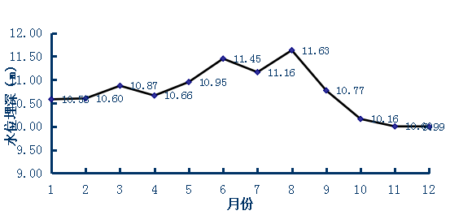
图4.1-1北部调查区地下水水位动态变化图
南部调查区：调查期间（2021年7月）潜水埋深1.10～13.50m之间，潜水埋深变化较大，水位变化差12.40m左右。调查区内新近系泰康组承压含水层水位随周边油田用水量变化而变化。根据油田开发区域内观测井9503井资料显示，地下水水位埋深在调查期间为4.97-8.83m，在一个水文年内地下水丰水期为10-12月份，水位埋深4.97-5.20m，枯水期为5～8月份，水位埋深6.29-8.83m，见下图（2020年9503井地下水水位历时曲线）。
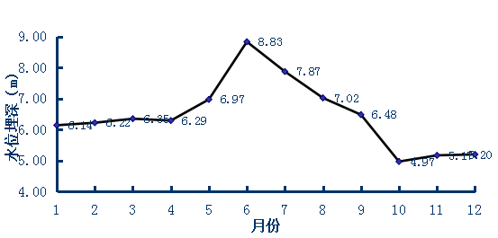
图4.1-2南部调查区地下水水位动态变化图
4.1.5动植物分布
植物分布：项目所在区域内主要土壤类型草甸土及耕地腐殖质黑土，黑土层一般为30-50cm，有机质含量4%-7%，是一种肥力优渥的土壤，这类土壤多处在耕地内，区域地势低平。自然植被以蒿属等植物为主，同时还分布有碱草、碱蒿等耐盐碱植物，由于人类不断外扩开垦，项目区域内土地已全部开垦为耕地，区域内农作物主要为水稻、玉米、土豆、白菜及其它应季蔬菜等，耕地间分布有以杨树为主的防护林带。
动物分布：评价范围内工农业生产活动频度和强度都比较高，地域原有的野生动物基本消失，伴之而来的地域物种主要与农业生产活动有关，较大型哺乳类动物基本绝迹，但小型哺乳类特别是鼠类仍为常见种。野生动物主要有普通刺猬（Erinaceus amurensis Schrenk）、东北兔（Lepus mandschuricus Radde）、黄鼬（Mustela sibirica Pallas）、褐家鼠（Rattus nitidus）、小家鼠（Mus musculus L.）、大仓鼠（Cricetulus triton）、东方田鼠（M icrotus fortis Buchner）、普通田鼠（Microtus arvalis）等10余种啮齿目、兔形目和食肉目动物。由于农业区内人类活动干扰较大，躲避天敌的条件较差，因此鸟类一般不会在此繁殖。区内鸟类主要为村栖型等伴人鸟类，如喜鹊（P. pica sericea Gould）、小嘴乌鸦（C.corone orientalis Evers）、麻雀（P. montanus montanus）、家燕（H rustica gutturalis Scopoli）等。

4.2环境质量现状调查与评价
4.2.1环境空气现状调查与评价
（1）基本污染物环境空气质量现状
本项目位于黑龙江省大庆市肇源县境内，根据大庆市生态环境局发布的《2022年大庆市生态环境状况公报》可知，项目所在区域为环境空气质量达标区。2022年大庆市环境空气质量优良天数为344天，环境空气质量优良率为94.2%，大庆市2022年环境空气质量统计数据见表4.2-1。
表4.2-1 区域空气质量现状评价表
污染物 | 年评价指标 | 现状浓度（μg/m³） | 标准值（μg/m³） | 占标率% | 达标情况
SO₂ | 年平均质量浓度 | 7 | 60 | 11.67 | 达标
NO₂ | 年平均质量浓度 | 16 | 40 | 40.00 | 达标
PM₁₀ | 年平均质量浓度 | 38 | 70 | 54.29 | 达标
PM_{2.5} | 年平均质量浓度 | 26 | 35 | 74.29 | 达标
CO | 24小时平均第95百分位数 | 900 | 4000 | 22.50 | 达标
O₃日最大8小时平均 | 第90百分位数平均质量浓度 | 110 | 160 | 68.75 | 达标
以上统计结果表明，项目所在区域内空气污染因子PM₁₀、PM_{2.5}、SO₂、NO₂、CO、O₃均满足《环境空气质量标准》（GB 3095-2012）及其修改单中二级标准的要求，判定项目所在区域为达标区。
（2）环境空气质量现状补充监测
①监测点位布设
根据《环境影响评价技术导则 大气环境》（HJ2.2—2018），以近20年统计的当地主导风向为轴向，本次共布设12个环境空气监测点位。
表4.2-2环境空气现状监测点位
序号 | 监测点名称 | 监测点坐标（°） | 监测因子 | 监测时段 | 相对厂址方位/距离
1 | 发展村 | 124.264707210,45.739282220 | 非甲烷总烃、氨、硫化氢、颗粒物 | 非甲烷总烃、氨、硫化氢监测小时值；颗粒物监测日均值 | 3#服务站站址西侧40m
2 | 厂址下风向1# | 124.269462590,45.736361790 |  |  | 3#服务站站址东南侧107m
3 | 鸭木蛋格屯 | 124.219992110,45.781062900 |  |  | 输液管道东侧825m
4 | 道宝村 | 124.214512970,45.795555530 |  |  | 输液管道东侧566m
5 | 长发屯 | 124.217718150,45.817235120 |  |  | 输液管道东侧670m
6 | 南烧锅 | 124.221949680,45.836331440 |  |  | 输液管道东侧678m
7 | 古龙镇第一中学 | 124.223817540,45.848467030 |  |  | 输液管道西侧873m
8 | 西葫芦代 | 124.219167650,45.874924610 |  |  | 输液管道东侧423m
9 | 东葫芦代 | 124.240096300,45.881516350 |  |  | 输液管道东南侧373m
10 | 河北村 | 124.234145140,45.892913230 |  |  | 输液管道西侧511m
11 | 大五家子屯 | 124.256576590,45.907435290 |  |  | 输液管道东侧472m
12 | 新立屯散户 | 124.279752380,45.922411980 |  |  | 输液管道东南侧60m
（2）监测项目
非甲烷总烃、颗粒物。
（3）监测时间和频率
2023年10月17日-10月23日，非甲烷总烃、氨、硫化氢每天4次，颗粒物每天1次，连续监测7天。
（4）监测结果统计分析
根据《环境影响评价技术导则 大气环境》（HJ2.2-2018）中6.4.3.2“取各污染物不同评价时段监测浓度的最大值，作为评价范围内环境空气保护目标及网格点环境质量现状浓度”。计算公式为：
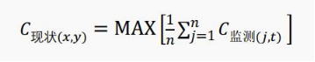
式中：C现状（x，y）—环境空气保护目标及网格点（x，y）环境质量现状浓度，μg/m³；
C监测（x，y）—第j个监测点位在t时刻环境质量现状浓度（包括1h平均、8h平均或日平均质量浓度），μg/m³；
n—现状补充监测点位数。
监测统计结果见表4.2-3。
4.2-3大气环境质量现状监测结果 单位：mg/m³
监测点位 | 污染物 | 平均  时间 | 评价  标准  mg/m³ | 监测浓度范围mg/m³ | 环境质量现状浓度占比% | 超标率% | 达标  情况
发展村 | 非甲烷总烃 | 1h | 2.0 | 0.64-0.84 | 37.5 | 0 | 达标
厂址下风向1# |  |  |  | 0.69-0.90
鸭木蛋格屯 |  |  |  | 0.68-0.88
道宝村 |  |  |  | 0.64-0.84
长发屯 |  |  |  | 0.68-0.85
南烧锅 |  |  |  | 0.66-0.86
古龙镇第一中学 |  |  |  | 0.65-0.87
西葫芦代 |  |  |  | 0.63-0.81
东葫芦代 |  |  |  | 0.66-0.83
河北村 |  |  |  | 0.67-0.83
大五家子屯 |  |  |  | 0.67-0.82
新立屯散户 |  |  |  | 0.65-0.84
发展村 | 颗粒物 | 24h | 0.3 | 0.119-0.146 | 41.0 | 0 | 达标
厂址下风向1# |  |  |  | 0.125-0.141
鸭木蛋格屯 |  |  |  | 0.113-0.125
道宝村 |  |  |  | 0.106-0.133
长发屯 |  |  |  | 0.104-0.136
南烧锅 |  |  |  | 0.109-0.135
古龙镇第一中学 |  |  |  | 0.109-0.131
西葫芦代 |  |  |  | 0.105-0.132
东葫芦代 |  |  |  | 0.107-0.131
河北村 |  |  |  | 0.107-0.132
大五家子屯 |  |  |  | 0.109-0.134
新立屯散户 |  |  |  | 0.109-0.132
发展村 | 氨 | 1h | 0.2 | 未检出 | / | 0 | 达标
厂址下风向1# |  |  |  | 未检出
鸭木蛋格屯 |  |  |  | 未检出
道宝村 |  |  |  | 未检出
长发屯 |  |  |  | 未检出
南烧锅 |  |  |  | 未检出
古龙镇第一中学 |  |  |  | 未检出
西葫芦代 |  |  |  | 未检出
东葫芦代 |  |  |  | 未检出
河北村 |  |  |  | 未检出
大五家子屯 |  |  |  | 未检出
新立屯散户 |  |  |  | 未检出
发展村 | 硫化氢 | 1h | 0.01 | 未检出 | / | 0 | 达标
厂址下风向1# |  |  |  | 未检出
鸭木蛋格屯 |  |  |  | 未检出
道宝村 |  |  |  | 未检出
长发屯 |  |  |  | 未检出
南烧锅 |  |  |  | 未检出
古龙镇第一中学 |  |  |  | 未检出
西葫芦代 |  |  |  | 未检出
东葫芦代 |  |  |  | 未检出
河北村 |  |  |  | 未检出
大五家子屯 |  |  |  | 未检出
新立屯散户 |  |  |  | 未检出
由上表可知，评价区域环境空气监测点位非甲烷总烃满足《大气污染物综合标准详解》中规定的数值小时均值，TSP现状监测浓度满足《环境空气质量标准》（GB3095-2012）二级浓度限值；氨和硫化氢均未检出，满足《环境影响评价技术导则 大气环境》（HJ2.2-2018）附录D限值要求。说明评价区域内大气环境质量较好。
4.2.2地表水环境质量现状调查与评价
①监测布点：
根据项目附近服务站站址及管道铺设区域地表水水体分布情况，本次设置5个地表水环境监测点位。
表4.2-4地表水现状监测点位
序号 | 监测点位 | 坐标（°） | 相对位置 | 功能区
1 | 鸭木蛋格泡子南侧 | 124.265707830,45.750844440 | 输液管道东北侧735m | /
2 | 鸭木蛋格泡子西北侧 | 124.226333600,45.774048260 | 输液管道东侧130m | /
3 | 葫芦代泡 | 124.227660172,45.868998020 | 输液管道东侧904m | /
4 | 河北村南侧沟渠 | 124.234843590,45.890866940 | 输液管道西侧518m | /
5 | 大五家子屯东北侧沟渠 | 124.269583580,45.911528090 | 输液管道东侧15m | /
②监测项目：pH值、悬浮物、COD、BOD₅、氨氮、总磷、石油类、挥发酚、硫化物、阴离子表面活性剂、汞、总铬、六价铬、镉、砷、镍、铅，监测方法按照国家规定标准方法进行。
③监测时间与频次：连续监测1天，每天一次。
④监测结果：监测结果见表4.2-5。
表4.2-5地表水环境现状监测结果 单位：mg/L（pH无量纲）
监测项目 | 监测结果
 | 鸭木蛋格泡子南侧 | 鸭木蛋格泡子西北侧 | 葫芦代泡 | 河北村南侧沟渠 | 大五家子屯东北侧沟渠
监测日期 | 2023.10.21
pH | 8.6 | 8.7 | 8.4 | 8.6 | 8.3
悬浮物 | 18 | 11 | 12 | 9 | 13
COD | 44 | 40 | 48 | 46 | 41
BOD₅ | 8.5 | 7.6 | 9.3 | 8.9 | 7.8
氨氮 | 0.781 | 0.611 | 0.634 | 0.619 | 0.959
总磷 | 0.35 | 0.37 | 0.23 | 0.26 | 1.22
石油类 | 未检出 | 未检出 | 未检出 | 未检出 | 未检出
挥发酚 | 未检出 | 未检出 | 未检出 | 未检出 | 未检出
硫化物 | 未检出 | 未检出 | 未检出 | 未检出 | 未检出
阴离子表面活性剂 | 未检出 | 未检出 | 未检出 | 未检出 | 未检出
汞 | 未检出 | 未检出 | 未检出 | 未检出 | 未检出
总铬 | 未检出 | 未检出 | 未检出 | 未检出 | 未检出
六价铬 | 未检出 | 未检出 | 未检出 | 未检出 | 未检出
镉 | 未检出 | 未检出 | 未检出 | 未检出 | 未检出
砷 | 未检出 | 未检出 | 未检出 | 未检出 | 未检出
镍 | 未检出 | 未检出 | 未检出 | 未检出 | 未检出
铅 | 未检出 | 未检出 | 未检出 | 未检出 | 未检出
4.2.2.2现状评价
根据《大庆市人民政府关于印发大庆市声环境功能区划分、大庆市环境空气质量功能区划分、大庆市地表水环境功能区划分的通知》（庆政发〔2019〕11号），项目附近地表水体为乡级河湖，按照河湖保护要求，保持水体、水面和堤岸保洁，暂不执行《地表水环境质量标准》（GB3838-2002）。
4.2.3地下水环境质量现状调查与评价
4.2.3.1地下水现状监测
（1）水质监测
①监测点位布设
由区域水文地质条件可知，项目所在区域，潜水地下水等水位线图可看出，南部区和北部区地下水的总径流方向均为由北向南，局部地区受地势影响。从新近系泰康组承压含水层等水位线图可看出，北部调查区：调查区新近系泰康组地下水径流方向受他拉哈镇及腰新屯用水影响为由东北向西南；南部调查区：调查区新近系泰康组地下水径流方向受新站镇及革志屯用水影响为由西南向东北。根据《环境影响评价技术导则 地下水》（HJ610-2016），本项目布设22个地下水监测点。
表4.2-6地下水水质监测点位
序号 | 点位 | 坐标（°） | 相对厂址方位/距离 | 监测层位
D1 | 长青屯承压水井 | E:124.288016，N:45.929231 | 输液管道东北侧724m | 承压水
D2 | 新立屯散户潜水井 | E:124.282489，N:45.922028 | 输液管道东南侧242m | 潜水
D3 | 大五家子潜水井 | E:124.256128，N:45.907714 | 输液管道东侧371m | 潜水
D4 | 河北村承压水井 | E:124.233422，N:45.892973 | 输液管道西侧555m | 承压水
D5 | 西葫芦代潜水井 | E:124.227674，N:45.875515 | 输液管道东侧538m | 潜水
D6 | 古龙镇承压水井 | E:124.225006，N:45.852146 | 输液管道西侧1.225km | 承压水
D7 | 道宝村承压水井 | E:124.228592，N:45.799328 | 输液管道东侧727m | 承压水
D8 | 道宝村潜水井 | E:124.225772，N:45.799914 | 输液管道东侧914m | 潜水
D9 | 发展村承压水井 | E:124.267783，N:45.742802 | 输液管道西南侧388m | 承压水
D10 | 卧龙岱屯潜水井 | E:124.221640，N:45.716142 | 3#服务站站址西南侧4.64km | 潜水
②监测因子
K⁺、Na⁺、Ca²⁺、Mg²⁺、CO₃²⁻、HCO₃⁻、Cl⁻、SO₄²⁻、pH值、氨氮、硝酸盐、亚硝酸盐、挥发性酚类、氟化物、氰化物、砷、汞、六价铬、总硬度、铅、镉、铁、锰、溶解性总固体、高锰酸盐指数、硫酸盐、氯化物、总大肠菌群、细菌总数、石油类，同时监测井深。
③监测时间及频率
2023年10月20日，采样1次。
④监测结果
监测统计结果见表4.2-7。

表4.2-7地下水水质监测数据
序号 | 监测项目 | 单位 | 长青屯承压水井 | 新立屯散户潜水井 | 大五家子潜水井 | 河北村承压水井 | 西葫芦代潜水井 | 古龙镇承压水井 | 道宝村承压水井 | 道宝村潜水井 | 发展村承压水井 | 卧龙岱屯潜水井 | 限值
1 | k⁺ | mg/L | 1.37 | 1.28 | 1.33 | 1.26 | 1.30 | 1.24 | 1.32 | 1.44 | 1.26 | 1.22 | /
2 | Na⁺ | mg/L | 28.6 | 37.3 | 41.5 | 39.1 | 48.2 | 36.7 | 38.5 | 37.2 | 42.9 | 48.7 | ≤200
3 | Ca²⁺ | mg/L | 30.6 | 32.5 | 30.1 | 31.1 | 29.9 | 31.7 | 30.4 | 31.8 | 31.2 | 32.3 | /
4 | Mg²⁺ | mg/L | 19.6 | 19.1 | 20.2 | 19.6 | 20.5 | 22.1 | 21.2 | 20.7 | 21.6 | 20.0 | /
5 | CO₃²⁻ | mg/L | 未检出 | 未检出 | 未检出 | 未检出 | 未检出 | 未检出 | 未检出 | 未检出 | 未检出 | 未检出 | /
6 | HCO₃⁻ | mg/L | 191 | 243 | 268 | 236 | 152 | 240 | 262 | 257 | 271 | 256 | /
7 | 氯化物 | mg/L | 34.0 | 9.06 | 12.2 | 12.1 | 77.0 | 19.6 | 14.4 | 11.3 | 14.6 | 15.2 | ≤250
9 | 硫酸盐 | mg/L | 38.2 | 31.7 | 34.6 | 42.8 | 49.7 | 41.9 | 29.7 | 26.5 | 36.5 | 37.1 | ≤250
11 | pH | 无量纲 | 7.1 | 7.0 | 8.0 | 8.4 | 7.2 | 7.5 | 7.3 | 7.2 | 7.3 | 7.4 | 6.5≤pH≤8.5
12 | 总硬度 | mg/L | 115 | 123 | 107 | 98 | 102 | 116 | 121 | 126 | 299 | 215 | ≤450
13 | 氨氮 | mg/L | 0.069 | 0.683 | 0.442 | 0.467 | 0.657 | 0.326 | 0.407 | 0.380 | 0.352 | 0.217 | ≤0.50
14 | 氰化物 | mg/L | 未检出 | 未检出 | 未检出 | 未检出 | 未检出 | 未检出 | 未检出 | 未检出 | 未检出 | 未检出 | ≤0.05
15 | 挥发性酚类 | mg/L | 未检出 | 未检出 | 未检出 | 未检出 | 未检出 | 未检出 | 未检出 | 未检出 | 未检出 | 未检出 | ≤0.002
16 | 耗氧量  （以O₂计） | mg/L | 2.1 | 1.9 | 1.8 | 1.7 | 2.0 | 2.1 | 1.8 | 1.9 | 2.2 | 1.8 | ≤3.0
17 | 氟化物 | mg/L | 0.211 | 0.109 | 0.250 | 0.248 | 0.619 | 0.296 | 0.389 | 0.344 | 0.425 | 0.534 | ≤1.0
18 | 汞 | mg/L | 未检出 | 未检出 | 未检出 | 未检出 | 未检出 | 未检出 | 未检出 | 未检出 | 未检出 | 未检出 | ≤0.001
19 | 砷 | mg/L | 未检出 | 未检出 | 未检出 | 未检出 | 未检出 | 未检出 | 未检出 | 未检出 | 未检出 | 未检出 | ≤0.01
20 | 镉 | mg/L | 未检出 | 未检出 | 未检出 | 未检出 | 未检出 | 未检出 | 未检出 | 未检出 | 未检出 | 未检出 | ≤0.005
21 | 六价铬 | mg/L | 未检出 | 未检出 | 未检出 | 未检出 | 未检出 | 未检出 | 未检出 | 未检出 | 未检出 | 未检出 | ≤0.05
22 | 铁 | mg/L | 0.03L | 0.24 | 0.20 | 0.21 | 0.38 | 0.22 | 0.28 | 0.23 | 0.19 | 0.28 | ≤0.3
23 | 锰 | mg/L | 0.01L | 0.11 | 0.15 | 0.15 | 0.22 | 0.07 | 0.08 | 0.06 | 0.09 | 0.06 | ≤0.10
24 | 铅 | mg/L | 未检出 | 未检出 | 未检出 | 未检出 | 未检出 | 未检出 | 未检出 | 未检出 | 未检出 | 未检出 | ≤0.01
25 | 亚硝酸盐（以N计） | mg/L | 0.016L | 0.016L | 0.016L | 0.016L | 2.35 | 0.016L | 0.016L | 0.016L | 0.060 | 0.016L | ≤1.00
26 | 硝酸盐（以N计） | mg/L | 2.17 | 2.85 | 0.016L | 0.016L | 0.412 | 0.426 | 0.236 | 0.016L | 0.016L | 0.016L | ≤20.0
27 | 溶解性总固体 | mg/L | 232 | 246 | 217 | 205 | 187 | 233 | 243 | 252 | 565 | 413 | ≤1000
28 | 总大肠菌群 | MPN/100mL | 未检出 | 未检出 | 未检出 | 未检出 | 未检出 | 未检出 | 未检出 | 未检出 | 未检出 | 未检出 | ≤3.0
29 | 菌落总数 | CFU/mL | 41 | 54 | 39 | 43 | 45 | 47 | 38 | 42 | 40 | 35 | ≤100
30 | 石油类 | mg/L | 未检出 | 未检出 | 未检出 | 未检出 | 未检出 | 未检出 | 未检出 | 未检出 | 未检出 | 未检出 | ≤0.05

（2）水位调查监测情况
①监测点的布设
根据本项目区域地层特征，以及地下水含水层特点和区域水资源开发利用情况，参照《环境影响评价技术导则地下水环境》（HJ610-2016），共布设地下水水位监测点22个，水位监测点基本情况见表4.2-8。
表4.2-8地下水水位监测点基本情况表
编号 | 监测点位置 | 井深m | 水位（m） | 监测含水层
D1 | 长青屯承压水井 | 120 | 129 | 承压水观测井
D2 | 新立屯散户潜水井 | 30 | 134 | 潜水观测井
D3 | 大五家子潜水井 | 30 | 135 | 潜水观测井
D4 | 河北村承压水井 | 110 | 130 | 承压水观测井
D5 | 西葫芦代潜水井 | 25 | 140 | 潜水观测井
D6 | 古龙镇承压水井 | 110 | 131 | 承压水观测井
D7 | 道宝村承压水井 | 110 | 126 | 承压水观测井
D8 | 道宝村潜水井 | 20 | 134 | 潜水观测井
D9 | 发展村承压水井 | 120 | 131 | 承压水观测井
D10 | 卧龙岱屯潜水井 | 22 | 134 | 潜水观测井
D11 | 长发村承压水井 | 100 | 127 | 承压水观测井
D12 | 大葛村潜水井 | 30 | 122 | 潜水观测井
D13 | 东太村潜水井 | 30 | 125 | 潜水观测井
D14 | 富强村承压水井 | 120 | 126 | 承压水观测井
D15 | 东葫芦代承压水井 | 130 | 131 | 承压水观测井
D16 | 长发屯潜水井 | 25 | 123 | 潜水观测井
D17 | 熬包得根承压水井 | 110 | 131 | 承压水观测井
D18 | 鸭木蛋格潜水井 | 20 | 127 | 潜水观测井
D19 | 龙西村潜水井 | 25 | 122 | 潜水观测井
D20 | 南岗子承压水井 | 120 | 121 | 承压水观测井
D21 | 赵家窑潜水井 | 25 | 120 | 潜水观测井
D22 | 两棵树村承压水井 | 110 | 123 | 承压水观测井
4.2.3.2地下水环境现状评价
①评价因子
评价因子为氨氮、硝酸盐、亚硝酸盐、挥发性酚类、氟化物、氰化物、砷、汞、六价铬、总硬度、铅、镉、铁、锰、溶解性总固体、高锰酸盐指数、硫酸盐、氯化物、总大肠菌群、细菌总数、石油类。
②评价方法
采用标准指数法。
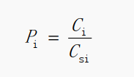
式中：P_{i}—第i个水质因子的标准指数，无量纲；
C_{i}—第i个水质因子的监测浓度值（mg/L）；
C_{si}—第i个水质因子的标准浓度值（mg/L）。
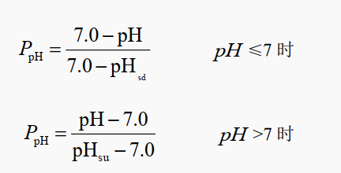
式中：P_{pH}—pH的标准指数，无量纲；
pH—pH监测值；
pH_{su}—pH值标准规定的上限值；
pH_{sd}—pH标准规定的下限值。
③评价标准
石油类参照执行《地表水环境质量标准》（GB3838-2002）III类限值。其他监测项目执行《地下水质量标准》（GB/T14848-2017）中III类标准。
④评价结果
地下水环境现状评价结果见表4.2-9。

表4.2-9地下水环境现状评价结果表
监测点位  监测项目 | 长青屯承压水井 | 新立屯散户潜水井 | 大五家子潜水井 | 河北村承压水井 | 西葫芦代潜水井 | 古龙镇承压水井 | 道宝村承压水井 | 道宝村潜水井 | 发展村承压水井 | 卧龙岱屯潜水井
k⁺ | / | / | / | / | / | / | / | / | / | /
Na⁺ | 0.14 | 0.19 | 0.21 | 0.20 | 0.24 | 0.18 | 0.19 | 0.19 | 0.21 | 0.24
Ca²⁺ | / | / | / | / | / | / | / | / | / | /
Mg²⁺ | / | / | / | / | / | / | / | / | / | /
CO₃²⁻ | / | / | / | / | / | / | / | / | / | /
HCO₃⁻ | / | / | / | / | / | / | / | / | / | /
氯化物 | 0.13 | 0.14 | 0.17 | 0.20 | 0.17 | 0.12 | 0.11 | 0.15 | 0.15 | 0.13
硫酸盐 | 0.04 | 0.05 | 0.05 | 0.31 | 0.08 | 0.06 | 0.045 | 0.06 | 0.06 | 0.04
pH | 0.07 | 0 | 0.67 | 0.93 | 0.13 | 0.33 | 0.20 | 0.13 | 0.20 | 0.27
总硬度 | 0.26 | 0.27 | 0.24 | 0.22 | 0.27 | 0.26 | 0.27 | 0.28 | 0.66 | 0.48
氨氮 | 0.14 | 1.37 | 0.88 | 0.93 | 1.31 | 0.65 | 0.81 | 0.76 | 0.70 | 0.43
氰化物 | 未检出 | 未检出 | 未检出 | 未检出 | 未检出 | 未检出 | 未检出 | 未检出 | 未检出 | 未检出
挥发性酚类 | 未检出 | 未检出 | 未检出 | 未检出 | 未检出 | 未检出 | 未检出 | 未检出 | 未检出 | 未检出
耗氧量（以O₂计） | 0.7 | 0.63 | 0.6 | 0.57 | 0.67 | 0.7 | 0.6 | 0.63 | 0.73 | 0.6
氟化物 | 0.21 | 0.11 | 0.25 | 0.25 | 0.62 | 0.30 | 0.39 | 0.34 | 0.43 | 0.53
汞 | 未检出 | 未检出 | 未检出 | 未检出 | 未检出 | 未检出 | 未检出 | 未检出 | 未检出 | 未检出
砷 | 未检出 | 未检出 | 未检出 | 未检出 | 未检出 | 未检出 | 未检出 | 未检出 | 未检出 | 未检出
镉 | 未检出 | 未检出 | 未检出 | 未检出 | 未检出 | 未检出 | 未检出 | 未检出 | 未检出 | 未检出
六价铬 | 未检出 | 未检出 | 未检出 | 未检出 | 未检出 | 未检出 | 未检出 | 未检出 | 未检出 | 未检出
铁 | / | 0.8 | 0.67 | 0.7 | 1.27 | 0.73 | 0.93 | 0.77 | 0.63 | 0.93
锰 | / | 1.1 | 1.5 | 1.5 | 2.2 | 0.7 | 0.8 | 0.6 | 0.9 | 0.6
铅 | 未检出 | 未检出 | 未检出 | 未检出 | 未检出 | 未检出 | 未检出 | 未检出 | 未检出 | 未检出
亚硝酸盐（以N计） | 未检出 | 未检出 | 未检出 | 未检出 | 2.35 | 未检出 | 未检出 | 未检出 | 未检出 | 未检出
硝酸盐（以N计） | 0.11 | 0.14 | / | / | 0.02 | 0.02 | 0.01 | / | / | /
溶解性总固体 | 0.23 | 0.25 | 0.22 | 0.201 | 0.19 | 0.23 | 0.24 | 0.25 | 0.57 | 0.41
总大肠菌群 | 未检出 | 未检出 | 未检出 | 未检出 | 未检出 | 未检出 | 未检出 | 未检出 | 未检出 | 未检出
菌落总数 | 0.41 | 054 | 0.39 | 0.43 | 0.45 | 0.47 | 0.38 | 0.42 | 0.40 | 0.35
石油类 | 未检出 | 未检出 | 未检出 | 未检出 | 未检出 | 未检出 | 未检出 | 未检出 | 未检出 | 未检出
根据现状评价结果可以看出，区域地下水中，铁、锰、氨氮现状超过《地下水质量标准》（GB/T14848-2017）III类标准限值，特征污染物石油类未检出，其余监测数据满足《地下水质量标准》（GB/T14848-2017）III类标准限值；氨氮超标可能由于该区域人类活动频繁，导致地下水受到影响；铁、锰超标由于该区域地质特性原因。

4.2.3.3区域地下水化学类型分析
根据舒卡列夫分类法，地下水中Ca^{2＋}、Mg^{2＋}、Na＋（Na+K）、Cl－、SO₄^{2－}、HCO₃－将Meq（毫克当量）百分数大于25%的阴、阳离子进行组合，每种类型以阿拉伯数字为代号，共49类。舒卡列夫分类表见表4.2-10。
表4.2-10舒卡列夫分类表
含量＞25%Meq的离子 | HCO₃ | HCO₃+SO₄ | HCO₃+SO₄+Cl | HCO₃+Cl | SO₄ | SO₄+Cl | Cl
Ca | 1 | 8 | 15 | 22 | 29 | 36 | 43
Ca+Mg | 2 | 9 | 16 | 23 | 30 | 37 | 44
Mg | 3 | 10 | 17 | 24 | 31 | 38 | 45
Na+Ca | 4 | 11 | 18 | 25 | 32 | 39 | 46
Na+Ca+Mg | 5 | 12 | 19 | 26 | 33 | 40 | 47
Na+Mg | 6 | 13 | 20 | 27 | 34 | 41 | 48
Na | 7 | 14 | 21 | 28 | 35 | 42 | 49
按矿化度又分为4组：A组矿化度<1.5g/L，B组1.5-10g/L，C组10-40g/L，D组>40g/L。命名时在数字与字母间加连接号，如1-A型：指的是M<1.5g/L，阴离子只有HCO₃>25％Meq，阳离子有Ca大于25%Meq。1-A型，表示矿化度小于<1.5g/L的Cl-Na型水，该型水可能是于海水及海相沉积有关的地下水，或是大陆盐化潜水。
表4.2-11八大离子的检测结果统计表
监测点位 | 离子名  称 | 离子  浓度（mg/L） | 毫克  当量（meq/L） | 毫克当量百分比（%） | 离子毫克当量合计（meq/L） |  | 相对误差% | 矿化度（g/L）
 |  |  |  |  | 阴离子 | 阳离子
长青屯承压水井 | K⁺ | 1.37 | 0.035 | 0.8 | 4.885 | 4.442 | 4.75 | 0.34
 | Na⁺ | 28.6 | 1.24 | 27.9
 | Ca²⁺ | 30.6 | 1.53 | 34.4
 | Mg²⁺ | 19.6 | 1.63 | 36.7
 | CO₃²⁻ | 未检出 | / | /
 | HCO₃⁻ | 191 | 3.13 | 64.1
 | Cl⁻ | 34 | 0.958 | 19.6
 | SO42- | 38.2 | 0.796 | 16.3
河北村承压水井 | K⁺ | 1.26 | 0.032 | 0.7 | 5.101 | 4.921 | 1.80 | 0.38
 | Na⁺ | 39.1 | 1.70 | 34.5
 | Ca²⁺ | 31.1 | 1.56 | 31.7
 | Mg²⁺ | 19.6 | 1.63 | 33.1
 | CO₃²⁻ | 未检出 | / | /
 | HCO₃⁻ | 236 | 3.87 | 75.9
 | Cl⁻ | 12.1 | 0.341 | 6.68
 | SO₄²⁻ | 42.8 | 0.892 | 17.5
古龙镇承压水井 | K⁺ | 1.24 | 0.032 | 0.6 | 5.360 | 5.054 | 2.93 | 0.39
 | Na⁺ | 36.7 | 1.60 | 31.7
 | Ca²⁺ | 31.7 | 1.59 | 31.5
 | Mg²⁺ | 22.1 | 1.84 | 36.4
 | CO₃²⁻ | 未检出 | / | /
 | HCO₃⁻ | 240 | 3.93 | 73.3
 | Cl⁻ | 19.6 | 0.552 | 10.3
 | SO₄²⁻ | 41.9 | 0.873 | 16.3
道宝村承压水井 | K⁺ | 1.32 | 0.034 | 0.7 | 5.320 | 4.994 | 3.15 | 0.40
 | Na⁺ | 38.5 | 1.67 | 33.4
 | Ca²⁺ | 30.4 | 1.52 | 30.4
 | Mg²⁺ | 21.2 | 1.77 | 35.4
 | CO₃²⁻ | 未检出 | / | /
 | HCO₃⁻ | 262 | 4.30 | 80.8
 | Cl⁻ | 14.4 | 0.406 | 7.63
 | SO₄²⁻ | 29.7 | 0.619 | 11.6
发展村承压水井 | K⁺ | 1.26 | 0.032 | 0.6 | 5.614 | 5.258 | 3.28 | 0.42
 | Na⁺ | 42.9 | 1.87 | 35.6
 | Ca²⁺ | 31.2 | 1.56 | 29.7
 | Mg²⁺ | 21.6 | 1.80 | 34.2
 | CO₃²⁻ | 未检出 | / | /
 | HCO₃⁻ | 271 | 4.44 | 79.1
 | Cl⁻ | 14.6 | 0.411 | 7.32
 | SO₄²⁻ | 36.5 | 0.760 | 13.5
表4.2-12八大离子的检测结果统计表
监测点位 | 离子名  称 | 离子  浓度（mg/L） | 毫克  当量（meq/L） | 毫克当量百分比（%） | 离子毫克当量合计（meq/L） |  | 相对误差% | 矿化度（g/L）
 |  |  |  |  | 阴离子 | 阳离子
新立屯散户潜水井 | K⁺ | 1.28 | 0.033 | 0.7 | 4.90 | 4.871 | 0.29 | 0.37
 | Na⁺ | 37.3 | 1.62 | 33.3
 | Ca²⁺ | 32.5 | 1.63 | 33.5
 | Mg²⁺ | 19.1 | 1.59 | 32.6
 | CO₃²⁻ | 未检出 | / | /
 | HCO₃⁻ | 243 | 3.98 | 81.2
 | Cl⁻ | 9.06 | 0.255 | 5.20
 | SO₄²⁻ | 31.7 | 0.660 | 13.5
大五家子屯潜水井 | K⁺ | 1.33 | 0.034 | 0.7 | 5.456 | 5.027 | 4.11 | 0.41
 | Na⁺ | 41.5 | 1.80 | 35.8
 | Ca²⁺ | 30.1 | 1.51 | 30.0
 | Mg²⁺ | 20.2 | 1.68 | 33.4
 | CO₃²⁻ | 未检出 | / | /
 | HCO₃⁻ | 268 | 4.39 | 80.5
 | Cl⁻ | 12.2 | 0.344 | 6.30
 | SO₄²⁻ | 34.6 | 0.721 | 13.2
西葫芦代潜水井 | K⁺ | 1.30 | 0.033 | 0.6 | 5.696 | 5.332 | 3.23 | 0.38
 | Na⁺ | 48.2 | 2.10 | 39.4
 | Ca²⁺ | 29.9 | 1.50 | 28.1
 | Mg²⁺ | 20.5 | 1.71 | 32.1
 | CO₃²⁻ | 未检出 | / | /
 | HCO₃⁻ | 152 | 2.49 | 43.7
 | Cl⁻ | 77.0 | 2.17 | 38.1
 | SO₄²⁻ | 49.7 | 1.04 | 18.3
道宝村潜水井 | K⁺ | 1.44 | 0.037 | 0.7 | 5.084 | 4.969 | 1.14 | 0.39
 | Na⁺ | 37.2 | 1.62 | 32.6
 | Ca²⁺ | 31.8 | 1.59 | 32.0
 | Mg²⁺ | 20.7 | 1.73 | 34.8
 | CO₃²⁻ | 未检出 | / | /
 | HCO₃⁻ | 257 | 4.21 | 82.8
 | Cl⁻ | 11.3 | 0.318 | 6.25
 | SO₄²⁻ | 26.5 | 0.552 | 10.9
卧龙岱屯潜水井 | K⁺ | 1.22 | 0.031 | 0.6 | 5.398 | 5.430 | -0.300 | 0.41
 | Na⁺ | 48.7 | 2.12 | 39.0
 | Ca²⁺ | 32.3 | 1.62 | 29.8
 | Mg²⁺ | 20 | 1.67 | 30.6
 | CO₃²⁻ | 未检出 | /
 | HCO₃⁻ | 256 | 4.20 | 77.8
 | Cl⁻ | 15.2 | 0.428 | 7.93
 | SO₄²⁻ | 37.1 | 0.773 | 14.3
结论：各监测点位地下水阴阳离子相对误差均小于5%，说明监测数据可靠；矿化度＜1.5g/L，说明区域内地下水为淡水；监测的潜水及承压水水井水质均为7-A型，即HCO₃-Na型淡水。
4.2.4声环境质量现状调查与评价
4.2.4.1现状监测
①监测点布设
根据本项目站址及管道铺设情况，在本项目所在区域共布设5个监测点，监测点布设见表4.2-13。
表4.2-13声环境现状监测点位表
序号 | 监测点 | 坐标 | 相对最近方位/距离 | 备注
Z1 | 新立屯散户 | 124.279661280,45.922516590 | 输液管道东侧50m | 敏感点噪声
Z2 | 发展村 | 124.264717940,45.739242900 | 3#服务站站址西侧40m
Z3 | 服务站站址东南侧 | 124.268658390,45.737474640 | 厂界东南侧外1m | 拟建站址厂界噪声
Z4 | 服务站站址东北侧 | 124.270909050,45.740468790 | 厂界东北侧外1m
Z5 | 服务站站址北侧 | 124.269125381,45.741426339 | 厂界北侧外1m
②监测时间及频次
监测时间：2023年10月17-18日。
监测频次：连续监测2天，昼夜各1次。
③监测结果
声环境现状监测结果见表4.2-14。
表4.2-14噪声监测数据表 单位：dB（A）
监测点位 | 昼间 |  | 夜间
 | 监测时间
 | 2023.10.17 | 2023.10.18 | 2023.10.17 | 2023.10.18
新立屯散户 | 50.3 | 43.6 | 49.8 | 44.1
发展村 | 50.6 | 44.2 | 51.9 | 43.4
服务站站址东南侧 | 50.2 | 43.8 | 49.9 | 44.2
服务站站址东北侧 | 49.5 | 43.6 | 50.2 | 44.3
服务站站址北侧 | 49.8 | 44.2 | 49.6 | 44.5
4.2.4.2现状评价
监测结果显示，拟建站址厂界和发展村声环境满足《声环境质量标准》（GB3096-2008）2类标准。新立屯散户声环境质量满足《声环境质量标准》（GB3096-2008）1和2类标准。
4.2.5土壤质量现状监测与评价
4.2.5.1土壤类型
本项目所在区域地处松嫩平原，根据现场踏勘及资料显示，工程所在土壤类型为草甸土。
此类土壤是形成草原的主要土壤类型。草甸土主要是在草甸植被下变化而成。因为分布地形较低，地下水较高和气候因素，多数附加有盐化过程，部分附加有潜育化过程。草甸子肥力较高，一般黑土层20~40cm，有机质含量在3~4%，全氮在0.1~0.2%，全磷在0.09~0.12%。土浆粘重，冷浆，耕性不好，通透性差。
4.2.5.2理化特性调查
在充分收集资料的基础上，根据土壤环境影响类型、建设项目特征与评价需要，有针对性地选择土壤理化特性调查内容，主要包括土体构型、土壤结构、土壤质地、阳离子交换量、氧化还原电位、饱和导水率、土壤容重、孔隙度等。
表4.2-16土壤理化性质调查表
点号 |  | 拟建污油储罐区2# |  | 时间
坐标 |  | 124.269309160,45.740378280
层次 |  | 0-0.5m | 0.5-1.5m | 1.5-3m | /
现场记录 | 颜色 | 0-0.5m | 0.5-1.5m | 1.5-3.0m | /
 | 结构 | 黄色 | 深黄色 | 褐色 | /
 | 质地 | 团粒状 | 团粒状 | 团块状 | /
 | 沙粒含量 | 砂土 | 砂壤土 | 重壤土 | /
 | 其他异物 | 高 | 高 | 低 | /
实验室测定 | pH | 无 | 无 | 无 | /
 | 阳离子交换量(cmol+/kg) | 8.0 | 7.8 | 7.9 | /
 | 氧化还原电位（mv） | 18.1 | 17.3 | 17.8 | /
 | 饱和导水率(cm/s) | 253 | 251 | 246 | /
 | 土壤容重(kg/cm³) | 0.12 | 0.13 | 0.15 | /
 | 孔隙度 | 1.32 | 1.29 | 1.34 | /
 | 干燥度（含水率%） | 36.3 | 35.5 | 34.2
4.2.5.3土壤采样及监测
①监测布点
根据土壤导则及本项目占地土壤类型、土地利用类型，本项目土壤监测点位在项目占地内设置3个柱状样，1个表层样；占地外设置14个表层样。
表4.2-17土壤监测点位表
序号 | 监测点位 | 深度 | 取样方式 | 备注 | 坐标（°） | 位置关系
S1 | 拟建储水池区1# | 0~0.5m、0.5~1.5m、1.5~3m | 柱状样 | 占地内 | 124.267183910,45.739677630 | 拟建服务站站址内
S2 | 拟建污油储罐区2# |  |  |  | 124.269309160,45.740378280
S3 | 拟建预处理车间区4# | 0~0.2m | 表层样 |  | 124.270139890,45.740748380
S4 | 站址东侧耕地 | 0~0.2m | 表层样 | 占地外 | 124.270073150,45.739196220 | 服务站站址东侧83m
S5 | 新立屯散户西侧旱田内 |  |  |  | 124.278814790,45.922663080 | 输液管道西侧8m
S6 | 管道J47西侧旱田内 |  |  |  | 124.271962790,45.914303860 | 输液管道西侧5m
S7 | 管道J66西侧底泥 |  |  |  | 124.270098050,45.912013060 | 输液管道西侧2m
S8 | 大五家子屯西北侧旱田内 |  |  |  | 124.255964840,45.909152960 | 输液管道东南侧20m
S9 | 管道J127西侧旱田内 |  |  |  | 124.245171250,45.899250960 | 输液管道西侧31m
S10 | 管道J169西侧沟渠内 |  |  |  | 124.235101420,45.890452500 | 输液管道西侧54m
S11 | 西葫芦代北侧旱田内 |  |  |  | 124.221491510,45.877013490 | 输液管道东侧14m
S12 | 管道J237西侧耕旱田内 |  |  |  | 124.219721140,45.859084490 | 输液管道西侧12m
S13 | 管道J338东侧旱田内 |  |  |  | 124.213794100,45.819212550 | 输液管道东侧12m
S14 | 道宝村西侧旱田内 |  |  |  | 124.212152870,45.797022850 | 输液管道西侧16m
S15 | 道宝村林地1# |  |  |  | 124.221288230,45.774829550 | 输液管道西侧60m
S16 | 道宝村林地2# |  |  |  | 124.227236860,45.769692510 | 输液管道西侧103m
S17 | 发展村北侧旱田内 |  |  |  | 124.259751690,45.745377120 | 输液管道西侧14m
②监测因子
S1-S4：pH、土壤盐分含量、石油烃（C₁₀-C₄₀）、砷、镉、铬（六价）、铜、铅、汞、镍、四氯化碳、氯仿、氯甲烷、1，1-二氯乙烷、1，2-二氯乙烷、1，1-二氯乙烯、顺-1，2-二氯乙烯、反-1，2-二氯乙烯、二氯甲烷、1，2-二氯丙烷、1，1，1，2-四氯乙烷、1，1，2，2-四氯乙烷、四氯乙烯、1，1，1-三氯乙烷、1，1，2-三氯乙烷、三氯乙烯、1，2，3-三氯丙烷、氯乙烯、苯、氯苯、1，4-二氯苯、1，2-二氯苯、乙苯、苯乙烯、甲苯、间+对二甲苯、邻二甲苯、硝基苯、苯胺、2-氯酚、苯并〔a〕蒽、苯并〔a〕芘、苯并〔b〕荧蒽、苯并〔k〕荧蒽、䓛、二苯并〔a，h〕蒽、茚并〔1，2，3-cd〕芘、萘；
S5-S17：pH、镉、汞、砷、铅、铬、铜、镍、锌、石油烃（C₁₀-C₄₀）。
③监测频率
2023年10月22日一次性采样。
④监测结果
监测结果见表4.2-18。

表4.2-18项目占地内土壤现状监测结果
序号 | 污染物项目 | 标准值 | 单位 | 监测结果
 |  |  |  | 拟建储水池区1# |  |  | 拟建污油储罐区2# |  |  | 拟建预处理车间区4#
 |  |  |  | 0-0.5m | 0.5-1.5m | 1.5-3.0m | 0-0.5m | 0.5-1.5m | 1.5-3.0m | 0-0.2m
1 | 镉 | 65 | mg/kg | 0.26 | 0.22 | 0.23 | 0.22 | 0.24 | 0.19 | 0.24
2 | 砷 | 60 | mg/kg | 2.68 | 2.65 | 2.60 | 2.71 | 2.68 | 2.73 | 2.25
3 | 铅 | 800 | mg/kg | 24.5 | 23.8 | 23.6 | 21.8 | 22.3 | 21.6 | 22.3
4 | 六价铬 | 5.7 | mg/kg | 0.5L | 0.5L | 0.5L | 0.5L | 0.5L | 0.5L | 0.5L
5 | 铜 | 18000 | mg/kg | 36 | 37 | 32 | 35 | 31 | 34 | 36
6 | 镍 | 900 | mg/kg | 40 | 38 | 41 | 39 | 38 | 35 | 35
7 | 石油烃（C₁₀-C₄₀） | 4500 | mg/kg | 32 | 30 | 29 | 45 | 43 | 42 | 33
8 | 土壤水溶性盐总量 | / | mg/kg | 1.52 | 1.39 | 1.46 | 1.38 | 1.26 | 1.12 | 1.33
9 | pH | / | 无量纲 | 8.0 | 8.2 | 7.8 | 8.0 | 7.8 | 7.9 | 8.2
10 | 汞 | 38 | mg/kg | 0.051 | 0.047 | 0.044 | 0.072 | 0.065 | 0.068 | 0.060
11 | 四氯化碳 | 2.8 | mg/kg | 未检出 | 未检出 | 未检出 | 未检出 | 未检出 | 未检出 | 未检出
12 | 氯仿 | 0.9 | mg/kg | 未检出 | 未检出 | 未检出 | 未检出 | 未检出 | 未检出 | 未检出
13 | 氯甲烷 | 37 | mg/kg | 未检出 | 未检出 | 未检出 | 未检出 | 未检出 | 未检出 | 未检出
14 | 1,1-二氯乙烷 | 9 | mg/kg | 未检出 | 未检出 | 未检出 | 未检出 | 未检出 | 未检出 | 未检出
15 | 1,2-二氯乙烷 | 5 | mg/kg | 未检出 | 未检出 | 未检出 | 未检出 | 未检出 | 未检出 | 未检出
16 | 1,1-二氯乙烯 | 66 | mg/kg | 未检出 | 未检出 | 未检出 | 未检出 | 未检出 | 未检出 | 未检出
17 | 顺-1,2-二氯乙烯 | 596 | mg/kg | 未检出 | 未检出 | 未检出 | 未检出 | 未检出 | 未检出 | 未检出
18 | 反-1,2-二氯乙烯 | 54 | mg/kg | 未检出 | 未检出 | 未检出 | 未检出 | 未检出 | 未检出 | 未检出
19 | 二氯甲烷 | 616 | mg/kg | 未检出 | 未检出 | 未检出 | 未检出 | 未检出 | 未检出 | 未检出
20 | 1,2-二氯丙烷 | 5 | mg/kg | 未检出 | 未检出 | 未检出 | 未检出 | 未检出 | 未检出 | 未检出
21 | 1,1,1,2-四氯乙烷 | 10 | mg/kg | 未检出 | 未检出 | 未检出 | 未检出 | 未检出 | 未检出 | 未检出
22 | 1,1,2,2-四氯乙烷 | 6.8 | mg/kg | 未检出 | 未检出 | 未检出 | 未检出 | 未检出 | 未检出 | 未检出
23 | 四氯乙烯 | 53 | mg/kg | 未检出 | 未检出 | 未检出 | 未检出 | 未检出 | 未检出 | 未检出
24 | 1,1,1-三氯乙烷 | 840 | mg/kg | 未检出 | 未检出 | 未检出 | 未检出 | 未检出 | 未检出 | 未检出
25 | 1,1,2-三氯乙烷 | 2.8 | mg/kg | 未检出 | 未检出 | 未检出 | 未检出 | 未检出 | 未检出 | 未检出
26 | 三氯乙烯 | 2.8 | mg/kg | 未检出 | 未检出 | 未检出 | 未检出 | 未检出 | 未检出 | 未检出
27 | 1,2,3-三氯丙烷 | 0.5 | mg/kg | 未检出 | 未检出 | 未检出 | 未检出 | 未检出 | 未检出 | 未检出
28 | 氯乙烯 | 0.43 | mg/kg | 未检出 | 未检出 | 未检出 | 未检出 | 未检出 | 未检出 | 未检出
29 | 苯 | 4 | mg/kg | 未检出 | 未检出 | 未检出 | 未检出 | 未检出 | 未检出 | 未检出
30 | 氯苯 | 270 | mg/kg | 未检出 | 未检出 | 未检出 | 未检出 | 未检出 | 未检出 | 未检出
31 | 1,2-二氯苯 | 560 | mg/kg | 未检出 | 未检出 | 未检出 | 未检出 | 未检出 | 未检出 | 未检出
32 | 1,4-二氯苯 | 20 | mg/kg | 未检出 | 未检出 | 未检出 | 未检出 | 未检出 | 未检出 | 未检出
33 | 乙苯 | 28 | mg/kg | 未检出 | 未检出 | 未检出 | 未检出 | 未检出 | 未检出 | 未检出
34 | 苯乙烯 | 1290 | mg/kg | 未检出 | 未检出 | 未检出 | 未检出 | 未检出 | 未检出 | 未检出
35 | 甲苯 | 1200 | mg/kg | 未检出 | 未检出 | 未检出 | 未检出 | 未检出 | 未检出 | 未检出
36 | 间+对二甲苯 | 570 | mg/kg | 未检出 | 未检出 | 未检出 | 未检出 | 未检出 | 未检出 | 未检出
37 | 邻二甲苯 | 640 | mg/kg | 未检出 | 未检出 | 未检出 | 未检出 | 未检出 | 未检出 | 未检出
38 | 硝基苯 | 76 | mg/kg | 未检出 | 未检出 | 未检出 | 未检出 | 未检出 | 未检出 | 未检出
39 | 苯胺 | 260 | mg/kg | 未检出 | 未检出 | 未检出 | 未检出 | 未检出 | 未检出 | 未检出
40 | 2-氯酚 | 2256 | mg/kg | 未检出 | 未检出 | 未检出 | 未检出 | 未检出 | 未检出 | 未检出
41 | 苯并[a]蒽 | 15 | mg/kg | 未检出 | 未检出 | 未检出 | 未检出 | 未检出 | 未检出 | 未检出
42 | 苯并[a]芘 | 1.5 | mg/kg | 未检出 | 未检出 | 未检出 | 未检出 | 未检出 | 未检出 | 未检出
43 | 苯并[b]荧蒽 | 15 | mg/kg | 未检出 | 未检出 | 未检出 | 未检出 | 未检出 | 未检出 | 未检出
44 | 苯并[k]荧蒽 | 151 | mg/kg | 未检出 | 未检出 | 未检出 | 未检出 | 未检出 | 未检出 | 未检出
45 | 䓛 | 1293 | mg/kg | 未检出 | 未检出 | 未检出 | 未检出 | 未检出 | 未检出 | 未检出
46 | 二苯并[a，h]蒽 | 1.5 | mg/kg | 未检出 | 未检出 | 未检出 | 未检出 | 未检出 | 未检出 | 未检出
47 | 茚苯并[1,2,3-c，d]芘 | 15 | mg/kg | 未检出 | 未检出 | 未检出 | 未检出 | 未检出 | 未检出 | 未检出
48 | 萘 | 70 | mg/kg | 未检出 | 未检出 | 未检出 | 未检出 | 未检出 | 未检出 | 未检出
表4.2-19项目占地外土壤现状监测结果
序号 | 污染物项目 | 标准值 | 单位 | 监测结果
 |  |  |  | 站址东侧耕地 | 新立屯散户西侧旱田内 | 管道J47西侧旱田内 | 管道J66西侧底泥 | 河北村西北侧旱田内 | 管道J127西侧旱田内 | 管道J169西侧沟渠内 | 西葫芦代北侧旱田内
 |  |  |  | 0-0.2m | 0-0.2m | 0-0.2m | 0-0.2m | 0-0.2m | 0-0.2m | 0-0.2m | 0-0.2m
1 | 镉 | 0.6 | mg/kg | 0.16 | 0.20 | 0.14 | 0.17 | 0.15 | 0.23 | 0.19 | 0.13
2 | 砷 | 25 | mg/kg | 1.62 | 1.48 | 1.56 | 1.81 | 1.52 | 1.74 | 1.62 | 1.58
3 | 铅 | 170 | mg/kg | 16.9 | 13.4 | 15.0 | 17.2 | 14.5 | 16.3 | 18.1 | 13.7
4 | 铬 | 250 | mg/kg | 40 | 34 | 39 | 37 | 32 | 36 | 38 | 28
5 | 铜 | 100 | mg/kg | 32 | 34 | 27 | 36 | 29 | 33 | 35 | 31
6 | 镍 | 190 | mg/kg | 29 | 25 | 27 | 31 | 23 | 36 | 34 | 26
7 | 锌 | 300 | mg/kg | 52 | 45 | 57 | 48 | 45 | 49 | 53 | 41
8 | 石油烃 | / | mg/kg | 10 | 8 | 9 | 13 | 6L | 15 | 12 | 8
9 | pH | / | 无量纲 | 7.9 | 8.1 | 8.2 | 7.7 | 8.3 | 7.8 | 8.0 | 8.2
10 | 汞 | 3.4 | mg/kg | 0.039 | 0.047 | 0.038 | 0.042 | 0.034 | 0.048 | 0.045 | 0.032
续表4.2-19项目占地外土壤现状监测结果
序号 | 污染物项目 | 标准值 | 单位 | 监测结果
 |  |  |  | 管道J237西侧耕旱田内 | 管道J338东侧旱田内 | 道宝村西侧旱田内 | 道宝村林地1# | 道宝村林地2# | 发展村北侧旱田内
 |  |  |  | 0-0.2m | 0-0.2m | 0-0.2m | 0-0.2m | 0-0.2m | 0-0.2m
1 | 镉 | 0.6 | mg/kg | 0.20 | 0.21 | 0.14 | 0.15 | 0.18 | 0.16
2 | 砷 | 25 | mg/kg | 1.67 | 1.54 | 1.53 | 1.38 | 1.45 | 1.50
3 | 铅 | 170 | mg/kg | 16.7 | 16.4 | 14.2 | 15.7 | 14.8 | 13.9
4 | 铬 | 250 | mg/kg | 34 | 35 | 29 | 34 | 32 | 36
5 | 铜 | 100 | mg/kg | 32 | 34 | 28 | 26 | 27 | 32
6 | 镍 | 190 | mg/kg | 32 | 31 | 29 | 28 | 33 | 28
7 | 锌 | 300 | mg/kg | 40 | 51 | 46 | 37 | 42 | 45
8 | 石油烃 | / | mg/kg | 13 | 11 | 6L | 6L | 6L | 6L
9 | pH | / | 无量纲 | 8.2 | 8.2 | 8.1 | 7.9 | 8.0 | 8.2
10 | 汞 | 3.4 | mg/kg | 0.036 | 0.043 | 0.036 | 0.033 | 0.035 | 0.031

4.2.5.4土壤现状评价
①评价方法
采用指数法进行土壤环境质量现状评价，即通过指数的大小来反映土壤环境受污染的程度，指数小于1即为达标。
Ki=Xi/Xoi
式中：Ki：第i项分指数；
Xi：土壤中i污染物的实测含量mg/kg；
Xoi：土壤中i污染物的标准值mg/kg。
②评价标准
项目占地内土壤质量污染物执行《土壤环境质量建设用地土壤污染风险管控标准（试行）（GB36600-2018）中表1建设用地土壤污染风险管控标准第二类用地标准对各个参数进行评价。占地范围外执行《土壤环境质量农用地土壤污染风险管控标准（试行）（GB15618-2018）表1农用地土壤污染风险筛选值（基本项目）。
③现状评价结果分析

表4.2-20项目占地内土壤环境质量现状指数（Ki）评价结果
序号 | 污染物项目 | 标准值 | 单位 | 监测结果
 |  |  |  | 拟建储水池区1# |  |  | 拟建污油储罐区2# |  |  | 拟建预处理车间区4#
 |  |  |  | 0-0.5m | 0.5-1.5m | 1.5-3.0m | 0-0.5m | 0.5-1.5m | 1.5-3.0m | 0-0.2m
1 | 镉 | 65 | mg/kg | 0.004 | 0.003 | 0.004 | 0.003 | 0.004 | 0.003 | 0.004
2 | 砷 | 60 | mg/kg | 0.045 | 0.044 | 0.043 | 0.045 | 0.0445 | 0.046 | 0.038
3 | 铅 | 800 | mg/kg | 0.031 | 0.030 | 0.030 | 0.027 | 0.028 | 0.027 | 0.028
4 | 六价铬 | 5.7 | mg/kg | / | / | / | / | / | / | /
5 | 铜 | 18000 | mg/kg | 0.002 | 0.002 | 0.002 | 0.002 | 0.002 | 0.002 | 0.002
6 | 镍 | 900 | mg/kg | 0.044 | 0.042 | 0.046 | 0.043 | 0.042 | 0.039 | 0.039
7 | 石油烃（C₁₀-C₄₀） | 4500 | mg/kg | 0.007 | 0.007 | 0.0064 | 0.010 | 0.010 | 0.009 | 0.007
8 | 土壤水溶性盐总量 | / | mg/kg | / | / | / | / | / | / | /
9 | pH | / | 无量纲 | / | / | / | / | / | / | /
10 | 汞 | 38 | mg/kg | 0.001 | 0.001 | 0.001 | 0.002 | 0.002 | 0.002 | 0.002
11 | 四氯化碳 | 2.8 | mg/kg | / | / | / | / | / | / | /
12 | 氯仿 | 0.9 | mg/kg | / | / | / | / | / | / | /
13 | 氯甲烷 | 37 | mg/kg | / | / | / | / | / | / | /
14 | 1,1-二氯乙烷 | 9 | mg/kg | / | / | / | / | / | / | /
15 | 1,2-二氯乙烷 | 5 | mg/kg | / | / | / | / | / | / | /
16 | 1,1-二氯乙烯 | 66 | mg/kg | / | / | / | / | / | / | /
17 | 顺-1,2-二氯乙烯 | 596 | mg/kg | / | / | / | / | / | / | /
18 | 反-1,2-二氯乙烯 | 54 | mg/kg | / | / | / | / | / | / | /
19 | 二氯甲烷 | 616 | mg/kg | / | / | / | / | / | / | /
20 | 1,2-二氯丙烷 | 5 | mg/kg | / | / | / | / | / | / | /
21 | 1,1,1,2-四氯乙烷 | 10 | mg/kg | / | / | / | / | / | / | /
22 | 1,1,2,2-四氯乙烷 | 6.8 | mg/kg | / | / | / | / | / | / | /
23 | 四氯乙烯 | 53 | mg/kg | / | / | / | / | / | / | /
24 | 1,1,1-三氯乙烷 | 840 | mg/kg | / | / | / | / | / | / | /
25 | 1,1,2-三氯乙烷 | 2.8 | mg/kg | / | / | / | / | / | / | /
26 | 三氯乙烯 | 2.8 | mg/kg | / | / | / | / | / | / | /
27 | 1,2,3-三氯丙烷 | 0.5 | mg/kg | / | / | / | / | / | / | /
28 | 氯乙烯 | 0.43 | mg/kg | / | / | / | / | / | / | /
29 | 苯 | 4 | mg/kg | / | / | / | / | / | / | /
30 | 氯苯 | 270 | mg/kg | / | / | / | / | / | / | /
31 | 1,2-二氯苯 | 560 | mg/kg | / | / | / | / | / | / | /
32 | 1,4-二氯苯 | 20 | mg/kg | / | / | / | / | / | / | /
33 | 乙苯 | 28 | mg/kg | / | / | / | / | / | / | /
34 | 苯乙烯 | 1290 | mg/kg | / | / | / | / | / | / | /
35 | 甲苯 | 1200 | mg/kg | / | / | / | / | / | / | /
36 | 间+对二甲苯 | 570 | mg/kg | / | / | / | / | / | / | /
37 | 邻二甲苯 | 640 | mg/kg | / | / | / | / | / | / | /
38 | 硝基苯 | 76 | mg/kg | / | / | / | / | / | / | /
39 | 苯胺 | 260 | mg/kg | / | / | / | / | / | / | /
40 | 2-氯酚 | 2256 | mg/kg | / | / | / | / | / | / | /
41 | 苯并[a]蒽 | 15 | mg/kg | / | / | / | / | / | / | /
42 | 苯并[a]芘 | 1.5 | mg/kg | / | / | / | / | / | / | /
43 | 苯并[b]荧蒽 | 15 | mg/kg | / | / | / | / | / | / | /
44 | 苯并[k]荧蒽 | 151 | mg/kg | / | / | / | / | / | / | /
45 | 䓛 | 1293 | mg/kg | / | / | / | / | / | / | /
46 | 二苯并[a，h]蒽 | 1.5 | mg/kg | / | / | / | / | / | / | /
47 | 茚苯并[1,2,3-c，d]芘 | 15 | 47 | / | / | / | / | / | / | /
48 | 萘 | 70 | 48 | / | / | / | / | / | / | /
表4.2-21占地外土壤环境质量现状指数（Ki）评价结果
序号 | 污染物项目 | 标准值 | 单位 | 监测结果
 |  |  |  | 站址东侧耕地 | 新立屯散户西侧旱田内 | 管道J47西侧旱田内 | 管道J66西侧底泥 | 河北村西北侧旱田内 | 管道J127西侧旱田内 | 管道J169西侧沟渠内 | 西葫芦代北侧旱田内
 |  |  |  | 0-0.2m | 0-0.2m | 0-0.2m | 0-0.2m | 0-0.2m | 0-0.2m | 0-0.2m | 0-0.2m
1 | 镉 | 0.6 | mg/kg | 0.267 | 0.333 | 0.233 | 0.283 | 0.250 | 0.383 | 0.317 | 0.217
2 | 砷 | 25 | mg/kg | 0.065 | 0.059 | 0.062 | 0.072 | 0.061 | 0.070 | 0.065 | 0.063
3 | 铅 | 170 | mg/kg | 0.099 | 0.079 | 0.088 | 0.101 | 0.085 | 0.096 | 0.106 | 0.081
4 | 铬 | 250 | mg/kg | 0.16 | 0.136 | 0.156 | 0.148 | 0.128 | 0.144 | 0.152 | 0.112
5 | 铜 | 100 | mg/kg | 0.320 | 0.340 | 0.270 | 0.360 | 0.290 | 0.330 | 0.350 | 0.310
6 | 镍 | 190 | mg/kg | 0.153 | 0.132 | 0.142 | 0.163 | 0.121 | 0.189 | 0.179 | 0.137
7 | 锌 | 300 | mg/kg | 0.173 | 0.150 | 0.190 | 0.160 | 0.150 | 0.163 | 0.177 | 0.137
8 | 石油烃（C₁₀-C₄₀） | / | mg/kg | / | / | / | / | / | / | / | /
9 | pH | / | 无量纲 | / | / | / | / | / | / | / | /
10 | 汞 | 3.4 | mg/kg | 0.011 | 0.014 | 0.011 | 0.012 | 0.010 | 0.014 | 0.013 | 0.009
续表4.2-21占地外土壤环境质量现状指数（Ki）评价结果
序号 | 污染物项目 | 标准值 | 单位 | 监测结果
 |  |  |  | 管道J237西侧耕旱田内 | 管道J338东侧旱田内 | 道宝村西侧旱田内 | 道宝村林地1# | 道宝村林地2# | 发展村北侧旱田内
 |  |  |  | 0-0.2m | 0-0.2m | 0-0.2m | 0-0.2m | 0-0.2m | 0-0.2m
1 | 镉 | 0.6 | mg/kg | 0.333 | 0.350 | 0.233 | 0.250 | 0.300 | 0.267
2 | 砷 | 25 | mg/kg | 0.067 | 0.062 | 0.061 | 0.055 | 0.058 | 0.060
3 | 铅 | 170 | mg/kg | 0.098 | 0.096 | 0.084 | 0.092 | 0.087 | 0.082
4 | 铬 | 250 | mg/kg | 0.136 | 0.140 | 0.116 | 0.136 | 0.128 | 0.144
5 | 铜 | 100 | mg/kg | 0.320 | 0.340 | 0.280 | 0.260 | 0.270 | 0.320
6 | 镍 | 190 | mg/kg | 0.168 | 0.163 | 0.153 | 0.147 | 0.174 | 0.147
7 | 锌 | 300 | mg/kg | 0.133 | 0.17 | 0.153 | 0.123 | 0.140 | 0.150
8 | 石油烃（C₁₀-C₄₀） | / | mg/kg | / | / | / | / | / | /
9 | pH | / | 无量纲 | / | / | / | / | / | /
10 | 汞 | 3.4 | mg/kg | 0.011 | 0.013 | 0.011 | 0.010 | 0.010 | 0.009

根据监测结果可知，项目占地外土壤现状满足国家《土壤环境质量 农用地土壤污染风险管控标准》（GB15618-2018）农用地土壤污染风险筛选值，项目占地内土壤各项污染物含量均不超过《土壤环境质量 建设用地土壤污染风险管控标准（试行）》（GB36600-2018）第二类土壤污染风险筛选值，评价指数均＜1，其特征污染物石油烃（C₁₀-C₄₀）占地范围内及占地范围外所测数值相差不大，区域土壤环境质量现状较好。

4.3生态环境现状调查与评价
4.3.1调查概况
4.3.1.1调查范围
本项目生态环境调查范围为以3#服务站站址永久占地外扩500m范围内及管道沿线两侧外300m范围内的区域。需特别关注永久基本农田具有相对重要生态功能的区域。项目施工对周围野生动植物及鸟类的影响。
4.3.1.2调查内容
本次评价主要生态环境调查内容如下表所示。
表4.3-1评价范围内调查内容统计表
调查对象 | 调查因子 | 调查内容
土地利用现状 | 土地利用类型、面积 | 了解区域土地利用情况，分析项目施工建设的影响
植被现状 | 分布、种群结构 | 了解项目建设前区域植被类型、分布，野生动物种类及习性，分析项目施工建设的影响
野生动物现状 | 分布、种群结构、行为
生态系统类型 | 生态系统的类型、面积及空间分布 | 生态结构、类型，明确主要生态问题及保护目标
景观生态 | 类型、组成、结构 | 景观体系结构与功能，分析景观动态
4.3.1.3土地利用现状调查
评价区域土地利用现状调查基于高分辨率遥感影像利用GIS软件进行人工目视解译，区域遥感影像采用2022年9月哨兵二号（Sentinel-2）数据L2A级产品，影像分辨率10m，同时结合区域谷歌地球0.5m分辨率影像，按照《环境影响评价技术导则 生态影响》（HJ 19-2022）要求，通过人工目视判读及部分现场调查数据，将评价范围内的土地利用类型按GB/T 21010-2017土地利用分类体系进行分类，形成土地利用现状矢量数据库，并以二级类型作为基础制图单位制作评价区域土地利用现状图。
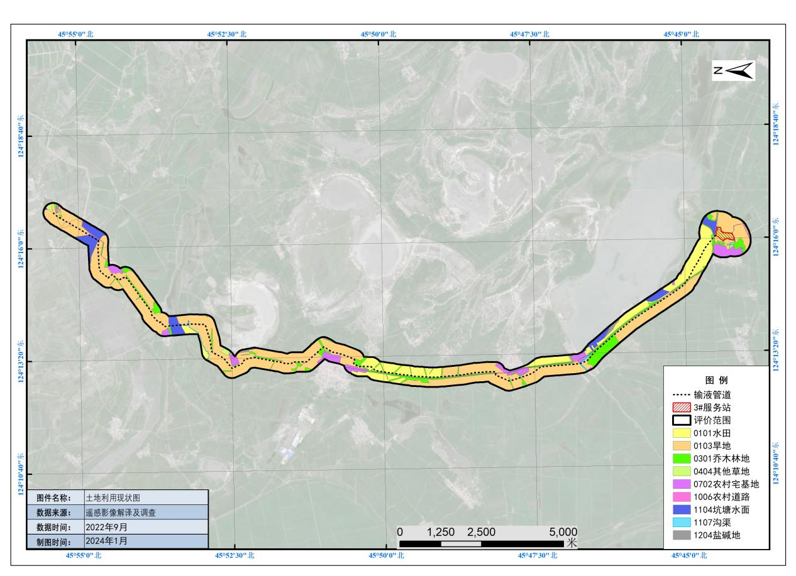
图4.3-1土地利用现状图
对评价范围内各土地利用类型面积进行统计分析，结果如下表所示。
表4.3-2评价范围土地利用现状统计表
土地利用分类 |  | 面积（公顷） | 占比（%） | 斑块数
一级类 | 二级类
01耕地 | 0101水田 | 280.32 | 16.55 | 2
 | 0103旱地 | 989.70 | 58.45 | 22
03林地 | 0301乔木林地 | 168.84 | 9.97 | 51
04草地 | 0404其他草地 | 22.56 | 1.33 | 3
07住宅用地 | 0702农村宅基地 | 100.44 | 5.93 | 21
10交通运输用地 | 1006农村道路 | 19.65 | 1.16 | 4
11水域及水利设施用地 | 1104坑塘水面 | 97.82 | 5.78 | 12
 | 1107沟渠 | 4.69 | 0.28 | 3
12其他土地 | 1204盐碱地 | 9.35 | 0.55 | 2
合计 |  | 1693.37 | 100.00 | 120
根据统计结果，区域土地利用现状类型主要为旱地，面积占比58.45%；其次为水田、乔木林地，面积占比分别为16.55%、9.97%；其他草地和农村道路类型面积较少。
4.3.2植被调查
4.3.2.1植被类型与分布
结合植被群落样方调查结果，将评价范围内的植被类型图参照植被分类体系分为白杨林、狗尾草、小蓬草、农业植被等3个植被群系，同时结合区域高分遥感数据、DEM数据、地面调查数据等进行评价范围植被类型遥感目视解译，勾画出植被类型矢量图斑，并利用GIS软件以植被群落调查结果制作评价范围植被类型图，结果如下图所示。
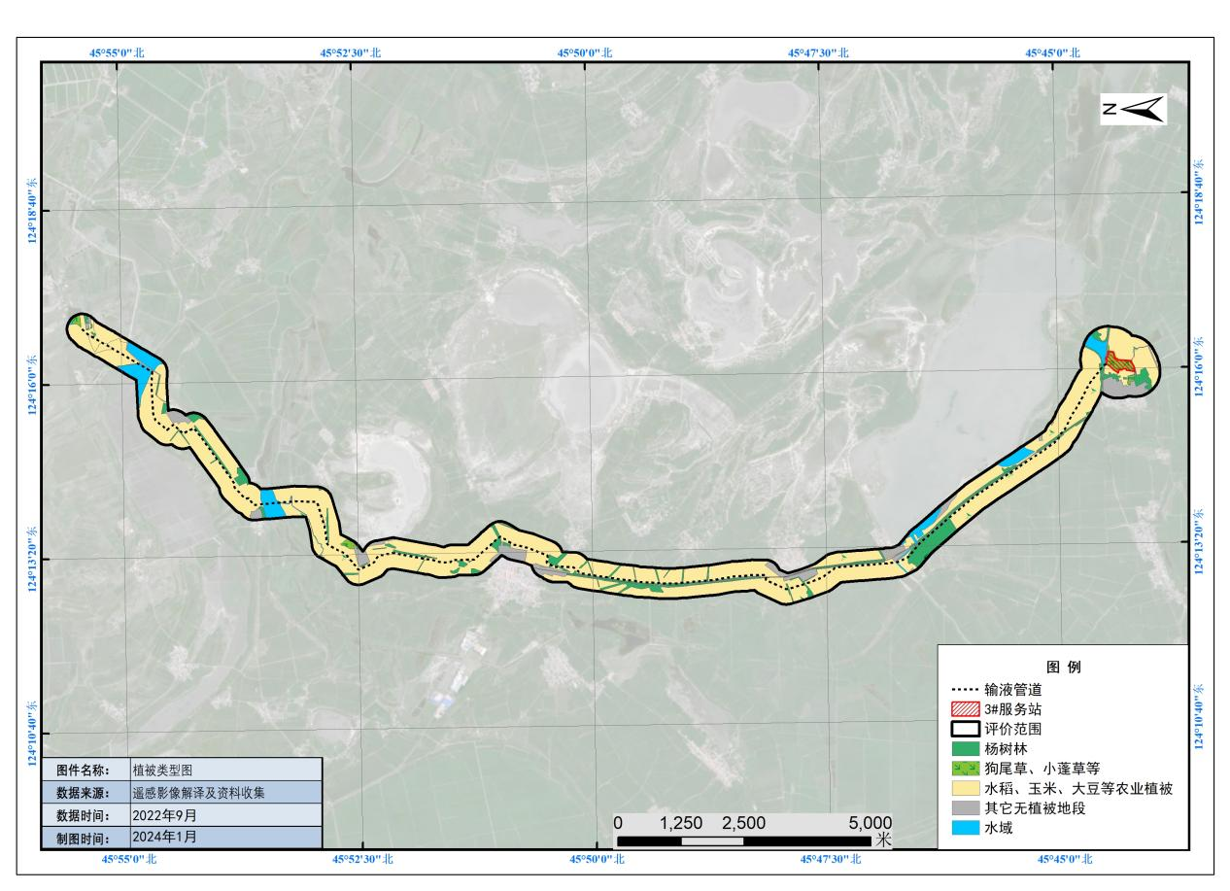
图4.3-2植被类型图
根据植被类型图，统计评价范围内的各植被类型的面积和占比情况，如下表所示。根据统计结果，评价范围内植被类型比较简单，以人工栽培植被为主，面积占比为75.00%，主要为水稻、玉米、大豆等粮食作物，人工栽培的白杨树；自然植被主要为其他草地，面积占比为1.33%。
表4.3-3评价范围植被类型面积统计表
群系 | 面积（hm²） | 占比（%）
白杨林 | 168.84 | 9.97
狗尾草、小蓬草等 | 22.56 | 1.33
水稻、玉米、大豆等农业植被 | 1270.02 | 75.00
水域 | 102.51 | 6.05
其它无植被地段 | 129.44 | 7.64
合计 | 1693.37 | 100
4.3.2.2主要植被特征
（1）自然植被
1）乔木林
评价区域林地主要为人工防护林，属于“三北”防护林体系，经过多年建设，在评价区内已经形成林网体系。耕地防护林树种均为杨树，已有30几年的树龄，胸径20～30cm，树高10～15m，多为成树林和近熟林。
白杨为乔木，高15-30米。白杨喜光，耐寒，耐干旱，耐轻度盐碱，不耐阴，不耐湿热，抗风、抗病虫害能力强。白杨的繁殖方式为埋条、根蘖繁殖。
2）草地
评价范围内植物资源以草本植物为主体，在地势较高处草原植被较为茂盛繁杂，狗尾草为优势种，伴生种有蒿属等植物。水泡子附近和低洼地范围内生长有小蓬草植被。
狗尾草一年生。根为须状，高大植株具支持根。产中国各地；生于海拔4000米以下的荒野、道旁，为旱地作物常见的一种杂草。原产欧亚大陆的温带和暖温带地区，现广布于全世界的温带和亚热带地区。
小蓬草茎直立，株高50～100cm，具粗糙毛和细条纹。叶互生，叶柄短或不明显。叶片窄披针形，全缘或微锯齿，有长睫毛。头状花序有短梗，多形成圆锥状。总苞半球形，总苞片2～3层，披针形，边缘膜质，舌状花直立，小，白色至微带紫色，筒状花短于舌状花。瘦果扁长圆形，具毛，冠毛污白色。种子繁殖。
（2）人工植被
区域内农作物主要为水稻、玉米、大豆等。
4.3.2.3重要野生植物及古树名木
根据《国家重点保护野生植物名录》（2021年），本项目所在行政区内关于国家重点保护野生植物的相关资料，结合现场调查，评价范围内未发现重点野生保护植物分布。
根据《黑龙江省古树名木资源保护规划》（2020-2029）古树名木资源普查结果，全省现有古树名木4322株，其中，古树4303株，含4个古树群2283株，名木19株，涉及大庆市古树主要为肇源县大庙村古树群及萨尔图区城市森林公园古树群，本项目评价区域内无古树名木。
4.3.3野生动物调查
4.3.3.1动物种类组成
结合区域走访及实地样线调查情况，结果表明区域内现状野生动物种类和数量均较少，区域内原始动物中鸟类主要有喜鹊、麻雀等，兽类主要有山兔、鼠等。评价范围内数量较多的主要为伴随人类生存的农田小型鼠类、麻雀、家燕等种群，陆生动物区系具有典型的农田动物群色彩。
结合2021年最新颁布的《国家重点保护野生动物名录》，评价范围没有发现有重要野生动物分布。
4.3.4生态系统现状评价
4.3.4.1评价区生态系统组成
按照《全国生态状况调查评估技术规范—生态系统遥感解译与野外核查》（HJ1166—2021）中生态系统分类体系，结合评价区域土地利用现状调查分析，评价区生态系统主要以农田生态系统、草地生态系统为主，含有少量荒漠生态系统、森林生态系统、池塘生态系统、城镇生态系统等。
（1）农田生态系统
农田生态系统是人工的生态系统，农业生态系统组成简单，其植物主要以居民种植的人工粮食作物为主，垄间或生长些杂草和灌丛，种植的主要农作物有玉米、冬小麦等，动物主要由土壤动物及小型啮齿目、鸟类等组成，共同构成简单的农业生态系统。
评价范围内农业生产活动频度和强度都比较高，地域原有的野生动物基本消失，伴之而来的地域物种主要与农业生产活动有关，较大型哺乳类动物基本绝迹，但小型哺乳类特别是鼠类仍为常见种。区域内原始动物中鸟类主要有喜鹊、麻雀等，兽类主要有山兔、鼠等。评价范围内数量较多的主要为伴随人类生存的农田小型鼠类、麻雀、家燕等种群，陆生动物区系具有典型的农田动物群色彩。
（2）草地生态系统
草地生态系统是以饲用植物和食草动物为主体的生物群落与其生存环境共同构成的开放生态系统，评价区域草地生态系统主要沿泡泽附近分布，优势种为狗尾草，其次在路边防护林下及林间也有部分草地分布，优势植物有艾蒿、大白茅等，草地生态系统是评价范围内重要的生态系统，生态系统的组成结构较为单一。
（3）池塘生态系统
池塘生态系统最大的环境特点在于以淡水为其环境介质。与空气相比，水的密度大、浮力大，许多小型生物如浮游生物可以悬浮在水中，借助水的浮力度过它们的一生。水的密度大还决定了水生生物在构造上的许多特点。水的比热较大，导热率低，因此水温的升降变化比较缓慢，温度相对稳定，通常不会出现陆地那样强烈的温度变化。
营养结构特点为：消费者层次的组成状况在淡水和海洋两类生态系统中的差别较大。在淡水水域，消费者一般是体型较小、生物学分类地位较低的变温动物，新陈代谢过程中所需热量比恒温动物少，热能代谢受外界环境变化的影响较大。
（4）森林生态系统
评价范围内的森林生态系统主要为人工防护林，是本区耕地生态系统的重要组成部分。本区的耕地防护林属于“三北”防护林体系，经过多年建设，在评价区内已经形成林网体系。耕地防护林树种均为杨树，已有30几年的树龄，胸径20～30cm，树高10～15m，多为成熟林和近熟林。区内无天然林分布。耕地防护林对于防风、改善耕地小气候等发挥着重要的生态功能。
（5）城镇生态系统
项目选址、选线过程中，最大程度上对城镇、村落等居民聚集区进行了避让，城镇生态系统主要为农村居民点，在项目周边零星斑块状分布。城镇、村落是一个高度复合的人工化生态系统，与自然生态系统在结构和功能上都存在明显差别。由于城镇村落生态系统受人类干扰因素大，故动物种类较少。
4.3.5评价区景观分析
景观格局变化对生物多样性产生直接而强烈影响，其主要原因是生境丧失和破碎化。景观指数是能够反映景观格局特征的定量化指标，分为三个级别，代表三种不同的应用尺度，即斑块级别指数、斑块类型级别指数和景观级别指数，可根据需要选取相应的指标，采用FRAGSTATS等景观格局分析软件进行计算分析。常用的景观指数如下：
斑块类型面积Class area（CA)：斑块类型面积是度量其他指标的基础，其值的大小影响以此斑块类型作为生境的物种数量及丰度。
斑块所占景观面积比例Percent of landscape（PLAND）：某一斑块类型占整个景观面积的百分比，是确定优势景观元素重要依据，也是决定景观中优势种和数量等生态系统指标的重要因素。
最大斑块指数Largest patch index（LPI）：某一斑块类型中最大斑块占整个景观的百分比，用于确定景观中的优势斑块，可间接反映景观变化受人类活动的干扰程度。
香农多样性指数Shannon's diversity index（SHDI）：反映景观类型的多样性和异质性，对景观中各斑块类型非均衡分布状况较敏感，值增大表明斑块类型增加或各斑块类型呈均衡趋势分布。
蔓延度指数Contagion index（CONTAG)：高蔓延度值表明景观中的某种优势斑块类型形成了良好的连接性，反之则表明景观具有多种要素的密集格局,破碎化程度较高。
散布与并列指数Interspersion juxtaposition index（IJI）：反映斑块类型的隔离分布情况，值越小表明斑块与相同类型斑块相邻越多，而与其他类型斑块相邻的越少。
聚集度指数Aggregation index（AL）：基于栅格数量测度景观或者某种斑块类型的聚集程度。
评价区的景观类型包括森林、水域、农田、草地、建设用地、其他等6个类型。运用ArcGIS地理信息系统软件，根据野外植被调查情况，利用ArcGIS和Fragstats的统计分析功能可以得到各类景观要素的指数信息，结果见下表。
表4.3-4评价范围景观指数统计表
景观类型 | CA（公顷） | PLAND（%） | LPI（%） | IJI | AI
农田 | 1267.28 | 74.84 | 22.43 | 71.55 | 92.79
草地 | 21.75 | 1.28 | 0.81 | 80.94 | 85.93
森林 | 168.45 | 9.95 | 2.89 | 45.45 | 68.51
水域 | 104.35 | 6.16 | 2.32 | 75.15 | 86.83
建设 | 131.55 | 7.76 | 1.56 | 71.41 | 76.32
从表可以看出，评价区内农田斑块面积最大，为1267.28公顷，占评价区总面积的74.84%，最大斑块指数为22.43%，散布与并列指数为71.55，聚集度指数为92.79，评价范围内的优势板块为农田景观，集中度高。
4.3.6评价区主要生态环境问题
（1）生物多样性不高
通过评价区现状调查及区域资料分析，该区人为干扰较大，农耕区占地较广，自然植被以草地为主，评价区的森林植被以人工的纯林为主。评价区内地带性植被、垂直分布特征均不显著，植被类型较为单一。从动物种类组成与分布来看，大型兽类与保护种类较少，整体而言，整个区域的生物多样性不高。
（2）土地盐渍化
本项目所在区域属于松嫩平原西部草甸草原生态区，松嫩平原西部草甸草原与农业生态亚区。大庆市气候类型属中温带大陆性季风气候，为半干旱向半湿润过渡地带，是我国土地盐碱化比较严重的地区之一，肇源县也位于松嫩平原腹地的河谷冲洪积平原上，具有形成盐碱土地的特殊条件。项目评价范围现状盐碱土地较多，随着石油资源开发、地下水的开采及人类活动的加剧，区域土地盐渍化问题压力将增大，必须加强保护，及时开展修复治理、改良。

5.环境影响预测与评价

5.1施工期环境影响预测与评价
5.1.1大气环境影响预测
本项目施工期废气主要为施工扬尘，施工设备和运输车辆尾气，焊接烟尘。
（1）施工扬尘
施工期扬尘污染主要来自平整土地、开挖土方，材料运输、装卸等过程。其污染范围和程度与施工工艺、施工管理、土方含水率、气象条件等等多种因素有关。本项目区块所在区域平坦空旷，大气扩散条件好。根据以往施工经验可知施工时产生的场界扬尘约为1.15mg/m³，施工期间只要采取加强管理、控制作业面积，在运输和堆置过程中对易起尘的建筑材料加盖遮盖物，对进出的运输道路进行洒水抑尘，施工场地设置围护，大风天停止作业等措施，通过采取以上措施，产生的扬尘可降至1.0mg/m³以下。
（2）排放的尾气
施工期间，车辆及机械排放的尾气含有NO_{X}、CO、HC等污染物，由于施工运输车辆作业范围较分散，机械运行时长不确定，车辆尾气难以定量，本次评价不进行定量评价，仅进行定性分析。一般情况下，各种污染物的排放量不大，且由于车辆排放的尾气为流动的线源，污染不集中且扩散能力相对较快，对局部地区环境的影响不大。
（3）焊接烟尘
项目站址厂房建设需要焊接作业；焊接过程中会产生少量焊接烟气，焊接烟气中有毒有害气体的成份主要为CO、CO₂、O₃、NO_{X}、CH₄等，其中以CO所占的比例最大。本项目焊接作业时间剪短，且站址常年主导风向下风向无村屯住宅，焊接烟尘产生量较小，项目所在区域空气扩散条件较好，经空气稀释、扩散后对周围大气环境影响较小。
综上分析，本项目施工过程将产生施工扬尘、车辆及机械排放的尾气、焊接烟尘对周围环境空气的影响是局部的、短期的，项目建设完成之后影响就会消失，且在施工过程中可采取合理可行的控制措施，尽量减轻其污染程度，缩小其影响。因此，施工废气的影响对周围环境的影响可被接受。
5.1.2地表水环境影响分析
本项目站址及管道附近地表水体有鸭木蛋格泡子、葫芦代泡、河北村南侧沟渠及大五家子屯东北侧沟渠，项目附近地表水体为乡级河湖，按照河湖保护要求，保持水体、水面和堤岸保洁，暂不执行《地表水环境质量标准》（GB3838-2002）。且本项目在施工期穿越坑塘水面、沟渠时，采取定向穿越的施工方式，不进行涉水施工，在两侧下钻杆及设置泥浆坑时，注意沟渠岸边坡度，设置在沟渠两侧管理范围之外，减少对干渠两岸的水力侵蚀影响，避免出现塌方现象。
本项目施工期产生的废水为施工人员生活污水及搅拌砂浆、润湿建筑材料、清洗施工设备的少量生产废水。
3#服务站站址施工区域生活污水排入站内化粪池，施工结束后，可随站内运维人员生活污水一起拉运处置；管道施工区域距附近村屯较近，不设置施工营地，租用附近的村民民房进行生活，生活污水排入租用民房防渗化粪池内，定期清掏。
少量生产废水中污染物主要为悬浮物，施工场地内临时沉淀池沉淀后，用于厂区施工洒水抑尘。本项目管道采用压缩空气进行试压，无试压废水产生。
本项目施工期废水均得到合理有效的处理，不排入外环境，因此不会对周边地表水体造成影响。
5.1.3声环境影响分析
（1）噪声源
在项目建设过程中，由于运输、站址构筑物修建、管道管沟开挖及回填等作业要使用各种车辆和机械，其产生的噪声，对施工区周围的环境将产生一定的影响。施工噪声源主要包括施工期使用的装载机、推土机、挖掘机、运输车辆、电焊机及搅拌机等。
（1）预测模式
①距离衰减公式
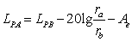
式中：L_{PA}-预测点距声源A处的声压级，dB(A)；
L_{PB}-声源B处的声压级，dB(A)；
r_{a}-预测点距声源A处的距离，m；
r_{b}-测点距声源B处的距离，m；
A_{e}-环境衰减值，dB(A)。
A_{e}取值受地面吸收、空气温度、物体阻挡的屏蔽等环境因素影响。
②多声源理论叠加公式
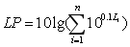
式中：L_{P}-n个声源叠加后的总声源级，dB(A)；
L_{i}-第i个声源对某点的声压级，dB(A)；
n-声i源个数。
对于多台施工机械对某个预测点的影响，应进行声级叠加。
（2）预测结果
根据本项目噪声源情况和预测模式，参照《环境噪声与振动控制工程技术导则》（HJ2034-2013）中表A.2常见施工设备噪声源不同距离声压级，本项目施工机械噪声预测结果见下表。
表5.1-1施工机械噪声衰减值一览表 单位：dB(A)
设备名称 | 离施工点不同距离处的噪声值
 | 5m | 10m | 20m | 30m | 40m | 60m | 80m | 150m | 200m
装载机 | 86 | 80 | 74 | 70 | 68 | 64 | 62 | 56 | 54
推土机 | 76 | 70 | 64 | 60 | 58 | 54 | 52 | 46 | 44
挖掘机 | 65 | 61 | 55 | 51 | 49 | 47 | 45 | 42 | 41
搅拌机 | 67 | 63 | 58 | 52 | 50 | 47 | 44 | 42 | 41
运输车辆 | 63 | 62 | 59 | 57 | 55 | 51 | 49 | 46 | 45
电焊机 | 76 | 70 | 64 | 60 | 58 | 54 | 52 | 46 | 44
由上表可以看出，主要机械在200m以外均能够达到建筑施工场界噪声昼间限值不超过70dB（A），夜间限值不超过55dB（A）的要求，本项目施工期间距离最近的敏感目标为站外输液管道东侧24m的新立屯散户。在施工期，通过现场合理布局，将较大声级施工设备远离敏感点，施工噪声随着施工结束后，影响随即消失。
5.1.4固体废物环境影响分析
施工过程中产生的固体废物主要是建筑垃圾、废弃泥浆、清管废物及施工人员产生的生活垃圾。
（1）建筑垃圾
建筑垃圾主要包括砂石、石块、碎砖瓦、废金属、废钢筋及废弃管材等。产生的废金属和废钢筋，可分类进行回收利用。对于不能回收的建筑垃圾经集中收集后运送至大庆市红岗区建筑垃圾场。类比同类工程，本项目建设垃圾产生量约为0.3t。
（2）废弃泥浆
本项目定向穿越沟渠、坑塘水面及林地时，会产生废弃泥浆。本项目定向林地734m，穿越沟渠及坑塘共564m，共产生废弃泥浆168m³。集中收集，由建设单位拉运至自然资源局指定地点处置。
（3）清管废物
管道进行铺设前，会进行清管，有少量清管废物产生。清管废物主要成分为少量的泥沙等，集中收集后，随建筑垃圾一起拉运处置。
（4）生活垃圾
本项目施工期生活垃圾产生量共2.25t/a，由环卫部门清运至肇源县生活垃圾处理场处理。
本项目无弃土产生，服务站站址施工建设清挖的土方回用于工程填方及构建物建设，管道清挖的中心土层渣土用于服务站施工建设。
本项目施工期产生的固体废物均得到有效处置，不外排，对周围环境的影响可被接受。

5.2运行期环境影响预测与评价
5.2.1大气环境影响预测
（1）污染源调查
本项目运行期间产生的废气主要为废水及污泥处置过程产生的恶臭气体，站内无组织挥发性气体及食堂产生的饮食业油烟。
运行期间，恶臭气体经密封负压收集+离子除臭设施处置后，通过15m排气筒排放，此为点源排放。未经收集的恶臭气体在预处理区域内无组织逸散，此为面源排放。
废水、污泥处置，污油暂存及达标水储池产生的挥发性气体均无组织逸散至环境中，均为面源排放。

表5.2-1面源参数调查清单
名称 | 坐标（°） | 面源海拔高度/m | 面源长度/m | 面源宽度/m | 与正北向夹角/° | 面源有效排放高度/m | 年排放小时/h | 排放工况 | 污染物排放速率（kg/h）
 |  |  |  |  |  |  |  |  | NH₃ | H₂S | 非甲烷总烃
预处理车间 | 124.269808935,45.740767887 | 128.7 | 62 | 22 | 15 | 5 | 8760 | 正常 | 0.017 | 0.0002 | 0.0003
污油储罐区 | 124.269361408,45.740411220 | 129.1 | 13 | 13 | 15 | 8 | 8760 | 正常 | / | / | 0.013
储液池区域 | 124.267041383,45.739006716 | 128.2-129.4 | 186 | 323 | 5 | 2 | 8760 | 正常 | / | / | 0.0005
表5.2-2点源参数调查清单
名称 | 排气筒底部中心坐标（°） | 排气筒底部海拔高度/m | 排气筒折算高度m | 排气筒折算内径/m | 烟气流速m³/h | 烟气温度/℃ | 年排放小时数/h | 排放工况 | 污染物排放速率kg/h
 |  |  |  |  |  |  |  |  | NH₃ | H₂S
恶臭气体15m排气筒 | 124.270592109,45.740838926 | 129.3 | 15 | 0.3 | 5000 | 常温 | 8760 | 正常排放 | 0.0076 | 8.22E-05

（2）评价等级判定
根据《环境影响评价技术导则大气环境》（HJ2.2-2018）的规定，采用估算模式分别计算本项目正常排放情况下的主要污染物的最大影响程度和最远影响范围，然后按评价工作分级判据进行分级。
本项目所在地附近为村屯，不属于城市；根据章节气候气象调查，项目所在地区最高气温为38.9℃，最低气温为-36.2℃；大庆地区年相对湿度为63%，属于中等湿度；本项目主要占地类型及项目周边主要土地利用类型为耕地。本项目估算模型参数一览表见表5.2-3。
表5.2-3估算模型参数一览表
参数 |  | 取值
城市/农村选项 | 城市/农村 | 农村
 | 人口数（城市选项时） | /
最高环境温度/℃ |  | 38.9
最低环境温度/℃ |  | -36.2
土地利用类型 |  | 农田
区域湿度条件 |  | 中等湿度
是否考虑地形 | 考虑地形 | 是
 | 地形数据分辨率/m | 90
是否考虑岸线熏烟 |  | 否
最大地面空气质量浓度占标率Pi及第i个污染物的地面空气质量浓度达到标准值的10%时所对应的最远距离D10%进行等级划分。其中，Pi定义为：
Pi=Ci/C0j×100%
式中：P_{i}—第i个污染物的最大地面空气质量浓度占标率，%；
C_{i}—采用估算模式计算出的第i个污染物的最大1h地面空气质量浓度，μg/m³；
C_{0i}—第i个污染物的环境空气质量浓度标准，μg/m³。
根据AERSCREEN估算模式预测，预测结果见下表。
表5.2-4预处理车间无组织面源排放
名称 | 原点下风向距离（m） | NH₃ |  | H₂S |  | 非甲烷总烃
 |  | 预测浓度（mg/m³） | 占标率（%） | 预测浓度（mg/m³） | 占标率（%） | 预测浓度（mg/m³） | 占标率（%）
预处理车间 | 10 | 2.45E-03 | 1.22 | 5.44E-05 | 0.54 | 2.18E-05 | 1.08E-03
 | 20 | 3.23E-03 | 1.62 | 7.19E-05 | 0.72 | 2.88E-05 | 1.41E-03
 | 50 | 3.69E-03 | 1.85 | 8.21E-05 | 0.82 | 3.30E-05 | 1.65E-03
 | 53 | 3.71E-03 | 1.86 | 8.25E-05 | 0.83 | 3.30E-05 | 1.65E-03
 | 75 | 3.23E-03 | 1.61 | 7.17E-05 | 0.72 | 2.87E-05 | 1.44E-03
 | 100 | 2.74E-03 | 1.37 | 6.08E-05 | 0.61 | 2.43E-05 | 1.23E-03
 | 125 | 2.53E-03 | 1.26 | 5.62E-05 | 0.56 | 2.25E-05 | 1.14E-03
 | 150 | 2.34E-03 | 1.17 | 5.19E-05 | 0.52 | 2.08E-05 | 1.05E-03
 | 175 | 2.14E-03 | 1.07 | 4.76E-05 | 0.48 | 1.91E-05 | 9.60E-04
 | 200 | 1.96E-03 | 0.98 | 4.35E-05 | 0.43 | 1.74E-05 | 8.70E-04
 | 250 | 1.63E-03 | 0.81 | 3.62E-05 | 0.36 | 1.45E-05 | 7.20E-04
 | 300 | 1.37E-03 | 0.69 | 3.05E-05 | 0.30 | 1.22E-05 | 6.00E-04
 | 350 | 1.17E-03 | 0.58 | 2.60E-05 | 0.26 | 1.04E-05 | 5.10E-04
 | 400 | 1.01E-03 | 0.51 | 2.25E-05 | 0.22 | 8.97E-06 | 4.20E-04
 | 450 | 8.99E-04 | 0.45 | 2.00E-05 | 0.20 | 7.98E-06 | 3.90E-04
 | 500 | 7.92E-04 | 0.40 | 1.76E-05 | 0.18 | 7.05E-06 | 3.60E-04
表5.2-5污油储罐区无组织面源排放
名称 | 原点下风向距离（m） | 非甲烷总烃
 |  | 预测浓度（mg/m³） | 占标率（%）
污油储罐区 | 10 | 3.22E-03 | 0.16
 | 25 | 3.62E-03 | 0.18
 | 45 | 3.68E-03 | 0.18
 | 50 | 3.66E-03 | 0.18
 | 75 | 3.29E-03 | 0.16
 | 100 | 2.47E-03 | 0.12
 | 125 | 1.96E-03 | 0.10
 | 150 | 1.82E-03 | 0.09
 | 175 | 1.66E-03 | 0.08
 | 200 | 1.56E-03 | 0.08
 | 250 | 1.28E-03 | 0.06
 | 300 | 1.13E-03 | 0.06
 | 350 | 1.01E-03 | 0.05
 | 400 | 9.12E-04 | 0.05
 | 450 | 8.28E-04 | 0.04
 | 500 | 7.56E-04 | 0.04

表5.2-6储液池区域无组织面源排放
名称 | 原点下风向距离（m） | 非甲烷总烃
 |  | 预测浓度（mg/m³） | 占标率（%）
储液池区域 | 10 | 6.22E-06 | 3.10E-04
 | 25 | 6.63E-06 | 3.32E-04
 | 50 | 7.27E-06 | 3.64E-04
 | 75 | 7.87E-06 | 3.94E-04
 | 100 | 8.44E-06 | 4.22E-04
 | 125 | 8.99E-06 | 4.50E-04
 | 150 | 9.51E-06 | 4.76E-04
 | 175 | 1.00E-05 | 5.00E-04
 | 188 | 1.01E-05 | 5.51E-04
 | 200 | 1.01E-05 | 5.51E-04
 | 250 | 8.97E-06 | 4.49E-04
 | 300 | 7.79E-06 | 3.90E-04
 | 350 | 6.95E-06 | 3.48E-04
 | 400 | 6.27E-06 | 3.14E-04
 | 450 | 5.73E-06 | 2.87E-04
 | 500 | 5.27E-06 | 2.64E-04
表5.2-7恶臭气体15m排气筒有组织排放
名称 | 原点下风向距离（m） | NH₃ |  | H₂S
 |  | 预测浓度（mg/m³） | 占标率（%） | 预测浓度（mg/m³） | 占标率（%）
恶臭气体15m排气筒 | 10 | 3.72E-22 | 0.00 | 3.99E-24 | 3.99E-22
 | 25 | 2.00E-08 | 0.00 | 2.14E-10 | 2.14E-08
 | 50 | 3.67E-05 | 0.02 | 3.93E-07 | 3.93E-05
 | 75 | 1.64E-04 | 0.08 | 1.76E-06 | 1.76E-04
 | 100 | 2.35E-04 | 0.12 | 2.52E-06 | 2.52E-04
 | 125 | 3.17E-04 | 0.16 | 3.40E-06 | 3.40E-04
 | 140 | 3.25E-04 | 0.16 | 3.49E-06 | 3.49E-04
 | 150 | 3.23E-04 | 0.16 | 3.46E-06 | 3.46E-04
 | 175 | 3.22E-04 | 0.16 | 3.45E-06 | 3.45E-04
 | 200 | 3.07E-04 | 0.15 | 3.29E-06 | 3.29E-04
 | 250 | 3.09E-04 | 0.15 | 3.31E-06 | 3.31E-04
 | 300 | 2.87E-04 | 0.14 | 3.07E-06 | 3.07E-04
 | 350 | 2.83E-04 | 0.14 | 3.03E-06 | 3.03E-04
 | 400 | 2.80E-04 | 0.14 | 3.00E-06 | 3.00E-04
 | 450 | 2.67E-04 | 0.13 | 2.86E-06 | 2.86E-04
 | 500 | 2.50E-04 | 0.13 | 2.68E-06 | 2.68E-04
从上表可以看出，本项目废水预处理车间面源无组织NH₃、H₂S及非甲烷总烃最大落地浓度距离为53m，最大地面浓度分别为3.71E-03mg/m³、8.25E-05mg/m³及3.30E-05mg/m³，占标率为1.86%、0.83%及0.17%。
恶臭气体15m排气筒有组织排放NH₃和H₂S最大落地浓度距离为140m，最大地面浓度分别为3.25E-04mg/m³及3.49E-06mg/m³，占标率为0.16%及3.49E-04%。
其中最大Pmax为1.86%，根据《环境影响评价技术导则大气环境》（HJ2.2-2018），当1%≤Pmax<10%时，环境空气评价等级为二级，因此确定本项目大气评价等级为二级。
③污染物排放量核算
二级评价项目不进行进一步预测与评价，只对污染物排放量进行核算。本项目大气污染物有组织排放量核算表见5.2-8、无组织排放量核算表见5.2-9。
表5.2-8本项目运行期大气污染物有组织排放量核算表
序号 | 污染源 | 污染物 | 核算排放浓度/（mg/m³） | 核算排放速率（kg/h） | 核算排放量（t/a）
1 | 恶臭气体15m排气筒 | NH₃ | 1.53 | 0.0076 | 0.067
 |  | H₂S | 0.016 | 8.22E-05 | 0.00072
总计 |  | NH₃ | / | / | 0.067
 |  | H₂S | / | / | 0.00072
表5.2-9本项目试采期间大气污染物无组织排放量核算表
序号 | 污染源 | 产污环节 | 污染物 | 主要污染防治措施 | 排放标准 |  |  | 排放量（t/a）
1 | 预处理车间 | 废水处理 | NH₃ | 预处理车间恶臭气体负压收集，未能收集部分无组织逸散 | 厂界 | 《恶臭污染物排放标准》（GB14554-93） | 1.5 | 0.148
 |  |  | H₂S |  |  |  | 0.06 | 0.0016
2 | 预处理车间 | 废水处理 | 非甲烷总烃 | / | 服务站站址内1h平均浓度值 | 《挥发性有机物无组织排放控制标准》（GB37822-2019）附录A | 10 | 0.1222
3 | 污油储罐区 | 污油存储 |  | /
4 | 储液池区域 | 达标处理废水储池 |  | 减少站内尾水存放时间，处理达标后的尾水应立即回用，不可过长时间贮存 | 服务站站址内任意一次浓度值 |  | 30
 |  |  |  |  | 周界外浓度最高点 | 《大气污染物综合排放标准》（GB16297-1996）表2新无组织排放监控浓度限值 | 4.0
（3）环境防护距离
本次项目大气评价等级为二级，按照《环境影响评价技术导则大气环境》（HJ2.2-2018）8.7.5规定要求“对于项目厂界浓度满足大气污染物厂界浓度限值，但厂界外大气污染物短期贡献浓度超过环境质量浓度限值的，可以自厂界向外设置一定范围的大气环境防护区域，以确保大气环境防护区域外的污染物贡献浓度满足环境质量标准”，根据报告的预测分析结果，本项目排放污染物的厂界外大气污染物短期贡献浓度均小于环境质量浓度限值，可不设置大气环境防护距离。
（4）大气环境影响评价结论
本项目运行期间，预处理车间为封闭构建物，车间内产生的恶臭气体采用负压封闭收集，经离子除臭设施处理后，通过15m高排气筒排放。设计收集效率为90%，除臭效率≧90%，风机排气流量5000m³/h。卸车平台的均质池为地下构建物，顶部加盖密封,从源头减少废气产生。
项目站址距离村屯距离近，为了减少运行期间，站址产生的恶臭气体对周围村屯的影响，本评价要求，冬季存储期间，储液池区域处理达标的废水不能超过1周，夏季存储时间不超过3天。若储液池区域水体存储期间较长，在储液池区域周围及顶部建设钢板及顶棚，设置为密封式区域。
采取以上防治措施，站址内非甲烷总烃浓度满足《挥发性有机物无组织排放控制标准》（GB37822-2019）附录A限值要求。站址厂界NH₃和H₂S满足《恶臭污染物排放标准》（GB14554-93）表1厂界二级限值要求。恶臭气体15m排气筒NH₃和H₂S排放量满足《恶臭污染物排放标准》（GB14554-93）表2限值要求。
5.2.2地表水环境影响预测
（1）污水处理措施有效性评价
①油田开采产生的待处理废水
本项目3#服务站废水设计处理能力4500t/d，接收页岩油试验区油田开采过程产生的压裂返排液，采取“均质+隔油沉沙+混凝絮凝沉淀+气浮”的处理工艺，出水满足大庆油田地面工程建设设计规定》（Q/SYDQ0639-2015）中“含油量≤20mg/L，悬浮固体含量≤20mg/L”限值，回用于页岩油试验区压裂复配。
对照《排污许可证申请与核发技术规范 水处理通用工序》（HJ1120-2020）附录A，2个站址废水处理工艺属于物理处理技术，为可行性技术；同时项目处理页岩油试验区待处理废水满足《关于进一步加强石油天然气行业环境影响评价管理的通知》（环办环评函〔2019〕910号）要求。
②初期雨水、污泥浓缩废水
本项目运行期产生的初期雨水及污泥浓缩废水均进入3#服务站站内废水处理系统进行处置，初期雨水及污污泥缩废水主要污染物为石油类，初期雨水与污泥浓缩废水主要污染物与页岩油试验区产生的待处理废水相同。初期雨水产生量为201.2m³/次，污泥浓缩废水211.5t/a，0.6t/d，占设计处理能力的13.5%，处理达标的初期雨水、污泥浓缩废水回用于页岩油试验区压裂复配。
③生活污水
服务站站内运行期生活污水排入站内化粪池内，定期清掏，拉运至新站镇生活污水处理厂处理。本项目新建3#服务站各工段设计处理效率见表5.2-10。
表5.2-10废水处理进出水产排情况
名称 | 进水浓度（mg/L） | 均质池/% | 隔油除砂处理效率/% | 絮凝沉淀处理效率/% | 二级气浮除油处理效率/% |  | 出水水质（mg/L） | 设计指标（mg/L）
SS | 340 | 0 | 70 | 50 | 60 | 60 | 8.16 | 20
石油类 | 347 | 0 | 70 | 10 | 80 | 80 | 3.75 | 20
注：进水浓度选自建设单位定期对来水水质的监测报告最大值
管道正常运行期间，无废水产生。
（2）事故池可行性分析
本项目在服务站站址内建设事故池1座，用于存储事故情况下产生的消防废水及泄漏的物料，禁止消防废水及泄漏的物料排入外界环境。依据《事故状态下水体污染的预防和控制规范》（Q/SY08190-2019），事故缓冲设施总有效容积按以下公式确定：
式中：V_{总}—事故缓冲设施总有效容积，m³；
V₁—收集范围内发生事故的物料量，m³；3#服务站内设置溶药机1座，10m³；污油储罐1座，物料充装量为220m³；
V₂—发生事故的储罐、装置或铁路、汽车装卸区的消防水量，m³；消防用水量根据《石油化工企业设计防火标准》（GB50160-2008）（2018修订）的要求，本项目消防用水量Q取60L/S，t消为3h；
V₃—发生事故时可以转输到其他储存或处理设施的物料量，m³；本项目取值0；
V₄—发生事故时仍必须进入该收集系统的生产废水量，m³；事故情况下不再接收任何生产废水，本项目取值0；
V₅—发生事故时可能进入该收集系统的降雨量，m³；本项目取一次降雨前15分钟收集量，201.2m³。
综上，V_{总}=1080m³，本项目在站内建设事故储存1座，有效容积不小于1300m³，事故废水交由有资质单位处置，不外排。
（3）地表水环境影响评价结论
本项目运行期间，采取以上废水防治措施；运行期间产生的生产废水、生活污水及事故废水均不外排，均得到有效的处置，不外排，对周围地表水环境的影响可被接受。
5.2.3地下水环境影响预测
5.2.3.1地下水环境影响识别
（1）地下水污染源识别
本项目建设内容包括废水处理服务站址及站外输液管道的建设。废水处理服务站处理油田开采产生的待处理废水，压裂返排液。
待处理的废水由罐车拉运至本次新建3#服务站。先进入卸车平台，经卸料槽，去除较大胶质物质，再通过管道，进入均质池进行均质调节。均质池为地下储池，顶部加盖密封。
经均质调节之后的废水进入预处理车间进行处理。产生的污油进入车间内储油池，经管输、泵送进入站内污油储罐进行存储，由油田单位回收利用。站内处理达标的水通过站内管道输送至储液池区域暂存，尽快回用。
本项目地下水污染源主要指项目可能造成地下水污染的装置、设施和区域，根据上述废水产、集、贮和处理情况，地下水污染源识别结果见下表。
表5.2-11项目地下水污染源识别结果表
污染源名称 |  | 可能渗漏区域 | 规模 | 材质
废水预处理工段 | 均质池 | 池体 | 12m×7.5m×1.5m | 钢筋混凝土
 | 预处理车间反应池池体 | 池体 | 池体总表面积497.14m² | 钢筋混凝土
 | 储油池（预处理车间内） | 池体 | 13.9m×4m×1.9m | 钢筋混凝土
 | 储泥池（预处理车间内） | 池体 | 4.16m×3.77m×1.9m | 钢筋混凝土
处理达标水体存储区域 | 储液池 | 池体 | 储液池1#：底面积：21240.27m²，顶面积：29302.65m²，容积90168m³；  储液池2#：底面积：12475.44m²，顶面积：17390.02m²，容积50418m³ | 钢筋混凝土
污油储存 | 污油储罐 | 罐体 | ∅8.8m×8m | 防渗罐体
（2）地下水污染途径识别
本项目处理对象为油田开采产生的待处理废水，压裂返排液，站内初期雨水及污泥离心浓缩废水，地下水污染途径主要为污染物下渗污染。本项目地下水污染途径主要包括：①均质池、预处理车间内反应池池体防渗措施失效，废水发生渗漏；②处理达标水体存储区域池体防渗措施失效，水体下渗；③站内污油储罐破损，污油发生渗漏。④输液管道破损，导致待深度处理的废水泄漏、下渗，污染区域地下水环境。
5.2.3.2正常状况下地下水环境影响分析
本项目站内采取分区防渗措施：；卸车平台、危废暂存间、预处理车间、污油储罐区、储液池区域、事故池、初期雨水收集池，采取重点防渗措施；危废暂存间防渗性能满足《危险废物贮存污染控制标准》（GB18597-2023）防渗要求，其余区域满足《环境影响评价技术导则 地下水环境》（HJ610-2018）重点防渗性能要求。
库房、配电间、值班室、消防水罐区、办公用房采取一般防渗措施，满足《环境影响评价技术导则 地下水环境》（HJ610-2018）一般防渗性能要求。
其他区域进行简单防渗，满足《环境影响评价技术导则 地下水环境》（HJ610-2018）简单防渗性能要求。
本项目新建污油储罐采取以下防渗措施：
①罐底内部防腐：采用涂料防护与电化学保护相结合的防护措施，一方面涂料可大大减少阴极保护电流的消耗，减少阳极安装数量；另一方面阴极保护电流集中于涂层的缺陷处，使缺陷涂层处的钢板得到保护，两者相辅相成，能取得最佳保护效果；
②储罐边缘板防腐：一般采用材料性能优异、防水效果好、维修容易的CTPU防水材料和贴覆玻璃布加强涂层强度的防护措施；
③罐壁及罐顶防腐：
1）适当增加腐蚀严重部位如罐底和罐顶的板材厚度，但不应超过钢板总厚度的20%；
2）采用耐腐蚀的涂料作为表面涂层保护；
3）采用喷砂除锈和涂敷工艺等施工工艺方法。
同时污油储罐区周围设置围堰、防火堤及雨水切换阀等装置，围堰高度1.5m，区域进行重点防渗，污油储罐区域防渗性能满足《石油化工工程防渗技术规范》（GB/T50394-2013）及《环境影响评价技术导则 地下水环境》（HJ610-2018）重点防渗性能要求。
项目运行期间，通过站内长输泵站将待深度处理的废水压入输液管道，泵房内设有压力表，一旦发生泄漏压力即发生变化，并报警。管道材质为钢丝网骨架塑料（聚乙烯）复合管，耐磨耐腐蚀。
通知巡检人员和应急车辆前往现场进行处置，使用放置在附近村屯住宅内的近应急物资，在管道泄漏口处采用沙包、装土编织袋等拦截措施阻拦外溢废水，切断废水与坑塘、沟渠、农田等之间的泄漏途径，并于阀门下方挖一处土坑用于放置水桶，挖出的表土置于旁边，应急措施完成后，待废水拉运罐车到达现场后，打开阀门将管道内的废水排入桶中，同时使用水泵将桶中的液体抽入罐车中运往废水处理站。在管道检修后替换新的管道，确保无问题后再重新开始废水的输送。
根据《环境影响评价技术导则 地下水环境》（HJ610-2016）9.4.2条，“已依据GB16889、GB18597、GB18598、GB18599、GB/T50934等规范设计地下水污染防渗措施的建设项目，可不进行正常状况情景下的预测”。
5.2.3.3非正常状况地下水环境影响分析
非正常状况下，本项目主要考虑预处理车间内反应池池体、储液池及输液管道的泄漏，废水进入含水层，对地下水造成影响进行预测。
（1）情景设置
①隔油沉砂池预测情景
根据工程分析，本项目预处理车间内设置多个池体，反应池池体总表面积为497.14m²，反应池集中区域占地规格为（3.87×13.3）m。除涡凹气浮刮渣池池体较深，因设置浮刮渣设备需要，其余池体深度在2.2-2.7m，本次预测按照多个池体防渗全部失效，池体中水体积有效深度以2.5m计。
按照《给水排水构筑物工程施工和验收规范》（GB50141），水池的渗漏量应按池壁和池底的浸湿面积计算。正常状况下，混凝土结构水池的渗水量不得超过2L/（m²·d），隔油沉砂池浸湿面积最大为137.32m²。根据《地下工程防水技术规划》（GB50108-2008），隔油沉砂池防水等级为三级。
任意100m²防水面积上的漏水或者湿渍点数不超过7处，单个漏水点的最大漏水量不超过2.5L/（m²•d），单位湿渍的最大面积不大于0.3m²。则本项目正常漏水点的面积为3m²，则下废水的最大渗漏量为7.5L/d，非正常状况下的渗漏量取正常渗漏量的10倍，渗漏量为0.075m³/d。
假定隔油沉砂池定期检修周期为30d，通过检修发现池体泄漏后立即采取措施，防止污染物继续泄漏，已泄漏污染物需持向下游运移。
②储液池区域预测情景
本项目站址内储液池区域占地面积4.67hm²，假设破损区占储液池区域占地总面积的5‰，即破损区域面积为234m²，储液池区域防渗情况设置情况为外壁采用SBS防水卷材。内壁及池底均铺设土工防渗膜；内壁铺设2mm厚HDPE土工防渗膜，再刷氯丁胶乳防水砂浆10mm厚。池底铺设2mm厚HDPE土工防渗膜，再进行基础浇筑，采用C30抗渗混凝土浇筑，其抗渗等级为P6（渗透系数≤4.19×10⁻⁹cm/s），铺设厚度为15cm，再铺设C15素混凝土结构垫层，厚度为10cm。储池防渗层破损后，废水通过防渗层渗漏。废水泄漏计算为：
Q=K×A×I；
式中：Q—非正常状况泄漏量，m³/d；
K—饱和渗透系数，根据区域水文地质情况，本项目潜水含水层5.0m/d
A—泄漏面积，234m²；
I—为水力坡度，无量纲，取0.00007；
由此计算可知非正常状况下废水的渗漏量为0.0819m³/d，假定对储液池区域防渗层完整性检查周期为30d，通过检查发现防渗层泄漏后立即采取措施，防止污染物继续泄漏，已泄漏污染物需持向下游运移。
③输液管道泄漏预测情景
因本次建设的3#站外输液管道较长，本次以3#站外输液管道泄漏预测。
本次从最不利因素来假设情景：假设输液管道由于外部因素发生连接脱落，管道内的废水以输送速率泄漏。泄漏面积为横截面的10%。由于项目有应急相应机制，从发生泄漏到发现泄漏点不超过10分钟，从最不利情况考虑发现泄漏点的时间延长至30分钟，管道的输送能力为300m³/h，管径为315mm，20分钟的泄漏量为10m³。找到泄漏点后立即关闭管理此段泄漏管道的阀门，并将管内的废水转移至废水拉运罐车内，运至距离最近的废水处理站进行处置。
（2）预测因子
根据工程分析，本次预测对待处理废水及处理达标水体中的COD及石油类进行预测。
（3）预测源强及时段
预测时段按导则要求分别取100d、1000d、污染物最远超标距离对应时间的三个时间段。本项目地下水污染预测源强计算结果见下表。
表5.2-12非正常状况下地下水污染预测源强计算结果表
泄漏  位置 | 预测因子 | 泄漏速率 | 污染物浓度（mg/L） | 污染物泄漏量（kg/d） | 渗漏时长 | 评价标准（mg/L） | 检出限（mg/L）
预处理车间池体 | COD | 0.075m³/d | 2000 | 1.5E-03 | 30d | 3.0 | 4.5E-03
 | 石油类 |  | 347 | 2.6E-05 |  | 0.05 | 7.8E-04
储液池区域 | COD | 0.0819m³/d | 250 | 2.05E-05 | 30d | 3.0 | 0.5
 | 石油类 |  | 20 | 1.64E-06 |  | 0.05 | 0.01
输液管道 | COD | 10m^{3/}次 | 2000 | 0.02 | 20min | 3.0 | 0.5
 | 石油类 |  | 347 | 0.00347 |  | 0.05 | 0.01
（4）预测方法
根据地下水评价工作等级划分依据，本项目按照《环境影响评价技术导则-地下水环境》（HJ610-2016），采用解析法进行模拟预测。
（5）预测模型确定
在非正常状况下，由于防渗层破损，污染物缓慢渗漏导致地下水污染。由于渗漏量较小，渗漏缓慢，渗漏过程不易被发现，渗漏发生后持续进行。假定泄漏的污染物连续注入含水层中，形成点状污染源，其污染方式为直接污染，污染途径为径流型。污染物通过地下水径流进入含水层，直接污染该区含水层，进而污染地下水。由于在此渗漏状况下，渗漏现象无法第一时间判断和处理，因而采用连续注入示踪剂-平面连续点源。污染物在地下水环境迁移预测的解析式如下：
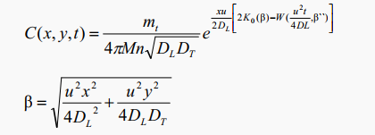
式中：x，y—计算点处的位置坐标；
t—时间，d；
C（x，y，t）—t时刻点x，y处的示踪剂浓度，mg/L；
M—含水层的厚度，m；
m_{t}—单位时间注入示踪剂的质量，kg/d；
u—水流速度，m/d；
n—有效孔隙度，无量纲；
D_{L}—纵向弥散系数，m²/d；
D_{T}—横向y方向的弥散系数，m²/d；
π—圆周率；
K₀（β）—第二类零阶修正贝塞尔函数；
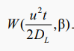—第一类越流系统函数。
（6）预测参数确定
根据项目所在区域水文地质情况，确定本项目参数如下：
表5.2-13预测参数一览表
序号 | 含水层 | M/m | u/m/d | n/无量纲 | D_{L}/m²/d | D_{T}/m²/d
1 | 潜水含水层 | 75 | 0.00056 | 0.32 | 0.5 | 0.01
（7）预测结果与分析
①隔油沉砂池泄漏地下水环境影响分析
1）地下水中COD污染物预测结果
表5.2-14预处理车间池体泄漏地下水COD预测结果一览表
含水层 | 运移时间/d | 下游最大浓度（mg/L） | 影响范围（m²） | 超标范围（m²） | 超标距离为下游（m） | 影响距离为下游（m）
潜水含水层 | 100 | 7.03E-01 | / | / | / | /
 | 365 | 2.11E+02 | 813 | 419 | 31 | 44
 | 1000 | 2.11E+02 | 2099 | 1135 | 51 | 72
根据预测结果：非正常状况下，预处理车间池体全部防渗破损，废水泄漏100d，潜水含水层地下水中COD最大浓度均为0.703mg/L，不超过《地下水质量标准》（GB/T14848-2017）中III类标准限值3.0mg/L限值要求。
废水泄漏365d，潜水含水层地下水中COD最大浓度均为2.11E+02mg/L，下游超标距离为31m，影响距离为44m，超标范围419m²，影响范围813m²；废水泄漏1000d，潜水含水层地下水中COD最大浓度均为2.11E+02mg/L，下游超标距离为51m，影响距离为72m，超标范围1135m²，影响范围2099m²，超过《地下水质量标准》（GB/T14848-2017）中III类标准限值3.0mg/L限值要求。
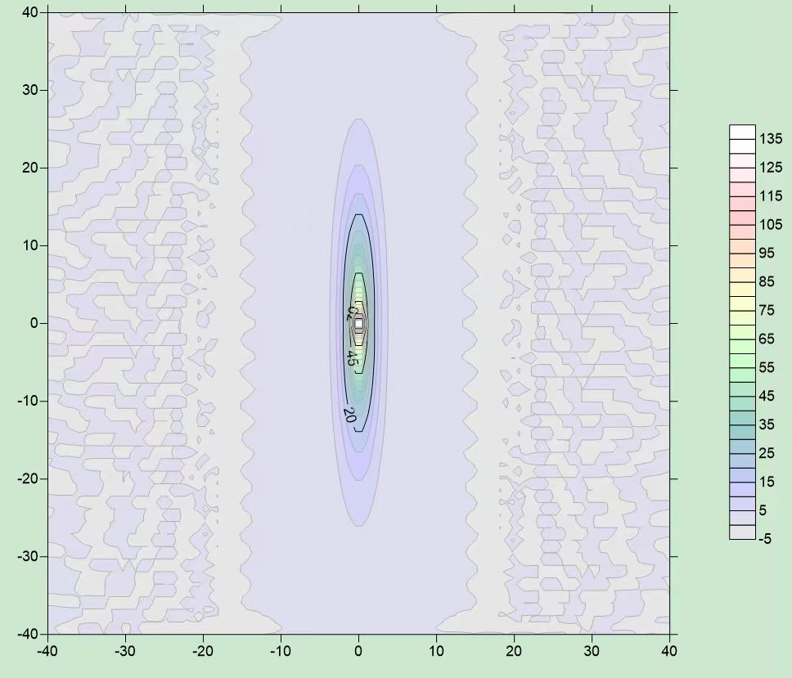
潜水含水层流向
图5.2-1预处理车间池体365dCOD预测图
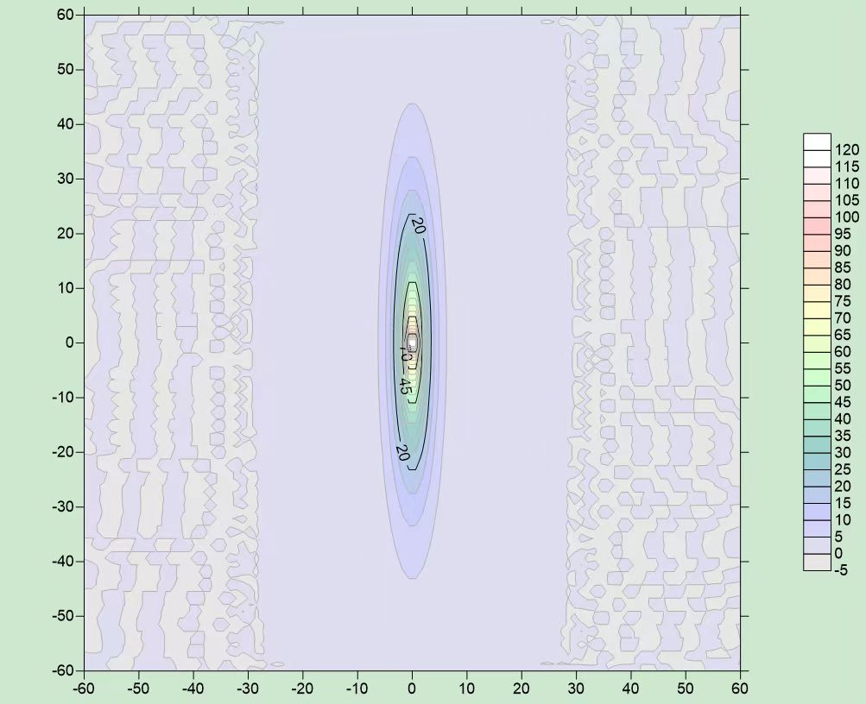
潜水含水层流向
图5.2-2预处理车间池体1000dCOD预测图
2）地下水中石油类污染物预测结果
表5.2-15预处理车间池体泄漏地下水石油类预测结果一览表
含水层 | 运移时间/d | 下游最大浓度（mg/L） | 影响范围（m²） | 超标范围（m²） | 超标距离为下游（m） | 影响距离为下游（m）
潜水含水层 | 100 | 0.366 | 63 | 11 | 6 | 14
 | 365 | 0.366 | 259 | 57 | 12 | 26
 | 1000 | 0.366 | 451 | 151 | 19 | 43
根据预测结果：非正常状况下，预处理车间池体全部防渗破损，废水泄漏100d，潜水含水层地下水中石油类最大浓度为0.366mg/L，下游超标距离为6m，影响距离为14m，超标范围11m²，影响范围63m²；
预处理车间池体全部防渗破损，废水泄漏365d，潜水含水层地下水中石油类最大浓度为0.366mg/L，下游超标距离为12m，影响距离为26m，超标范围57m²，影响范围259m²；
预处理车间池体全部防渗破损，废水泄漏1000d，潜水含水层地下水中石油类最大浓度为0.366mg/L，下游超标距离为19m，影响距离为43m，超标范围151m²，影响范围451m²；均超过《地表水环境质量标准》（GB3838-2002）Ⅲ类标准0.05mg/L限值。
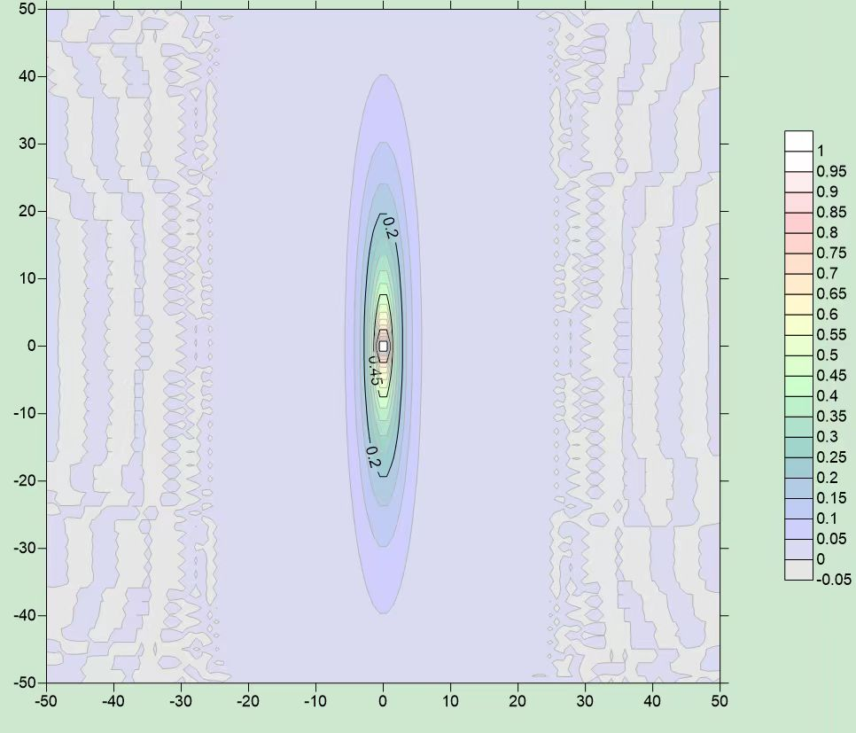
潜水含水层流向
图5.2-3预处理车间池体100d石油类预测图
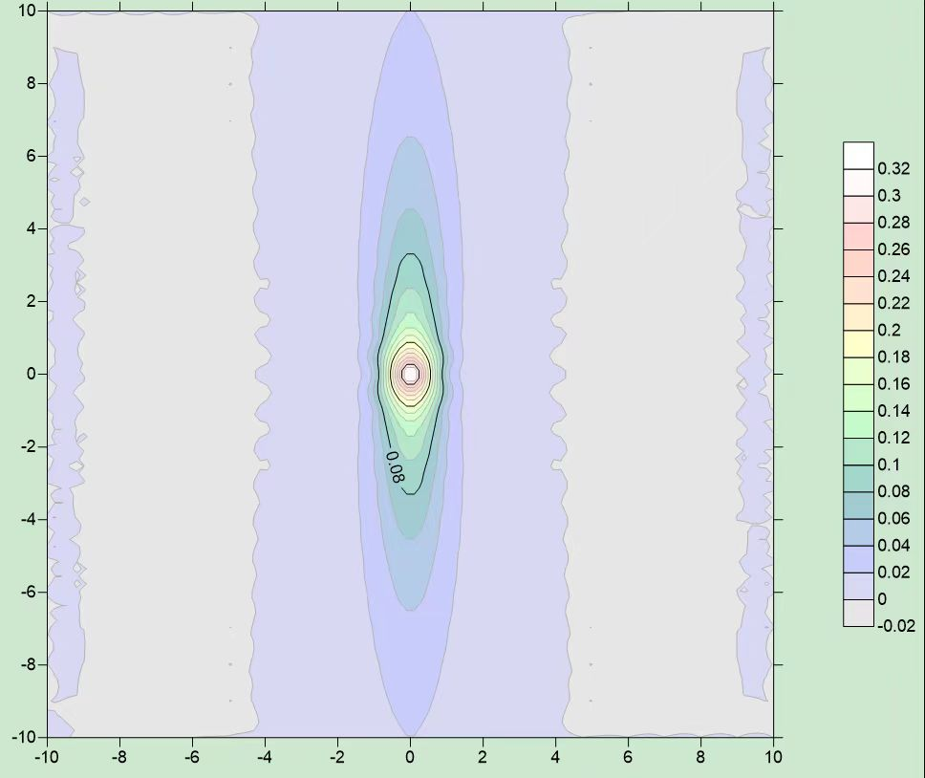
潜水含水层流向
图5.2-4预处理车间池体365d石油类预测图
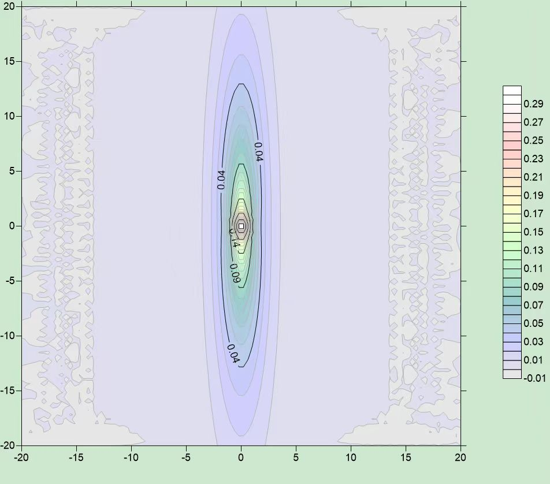
潜水含水层流向
图5.2-5预处理车间池体1000d石油类预测图
距离本项目站址下游最近的水井为南岗子屯，相对距离3.928km，村屯供水井取水层为承压水井，村屯内潜水井供农业灌溉及畜牧养殖使用，项目预处理车间池体泄漏最远下游影响距离为72m，本项目运行期间，在站址下游220m处设置地下水跟踪监测井，为潜水井监测井，对泄漏情况及时进行监测。
②储液池区域泄漏地下水环境影响分析
1）地下水中COD污染物预测结果
表5.2-16储液池区域泄漏COD预测结果一览表
含水层 | 运移时间/d | 下游最大浓度（mg/L） | 影响范围（m²） | 超标范围（m²） | 超标距离为下游（m） | 影响距离为下游（m）
潜水含水层 | 100 | 0.288 | / | / | / | /
 | 365 | 0.288 | / | / | / | /
 | 1000 | 0.288 | / | / | / | /
根据预测结果：非正常状况下，储液池泄漏100d、365d及1000d后，潜水含水层地下水中COD最大浓度为0.288mg/L，不超过《地下水质量标准》（GB/T14848-2017）中III类标准限值3.0mg/L限值要求。
2）地下水中石油类污染物预测结果
表5.2-16储液池区域泄漏石油类预测结果一览表
含水层 | 运移时间/d | 下游最大浓度（mg/L） | 影响范围（m²） | 超标范围（m²） | 超标距离为下游（m） | 影响距离为下游（m）
潜水含水层 | 100 | 0.0231 | / | / | / | /
 | 365 | 0.0231 | / | / | / | /
 | 1000 | 0.0231 | / | / | / | /
根据预测结果：非正常状况下，储液池泄漏100d、365d及1000d后，潜水含水层地下水中石油类最大浓度均为0.0231mg/L，不超过《地表水环境质量标准》（GB3838-2002）Ⅲ类标准0.05mg/L限值。
③输液管道泄漏地下水环境影响分析
1）地下水中COD污染物预测结果
表5.2-16输液管道泄漏COD预测结果一览表
含水层 | 运移时间/d | 下游最大浓度（mg/L） | 影响范围（m²） | 超标范围（m²） | 超标距离为下游（m） | 影响距离为下游（m）
潜水含水层 | 100 | 9.38 | 5 | 51 | 3 | 11
 | 365 | 9.38 | 9 | 105 | 5 | 20
 | 1000 | 9.38 | 13 | 189 | 7 | 33
根据预测结果：非正常状况下，输液管道破损，废水泄漏100d，潜水含水层地下水中COD最大浓度为9.38mg/L，下游超标距离为3m，影响距离为11m，超标范围5m²，影响范围51m²；
废水泄漏365d，潜水含水层地下水中COD最大浓度为9.38mg/L，下游超标距离为5m，影响距离为20m，超标范围9m²，影响范围105m²；
废水泄漏1000d，潜水含水层地下水中COD最大浓度为9.38mg/L，下游超标距离为7m，影响距离为33m，超标范围13m²，影响范围189m²；均超过地下水质量标准》（GB/T14848-2017）中III类标准限值3.0mg/L。
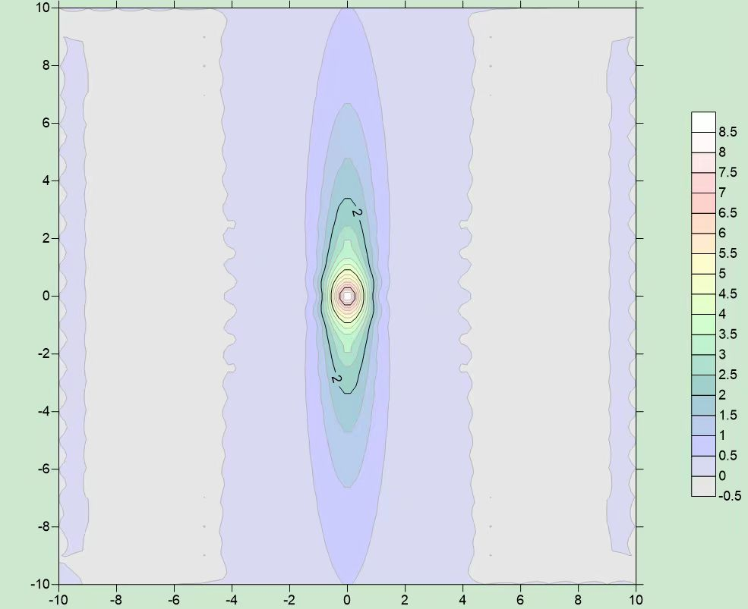
潜水含水层流向
图5.2-6输液管道100dCOD预测图
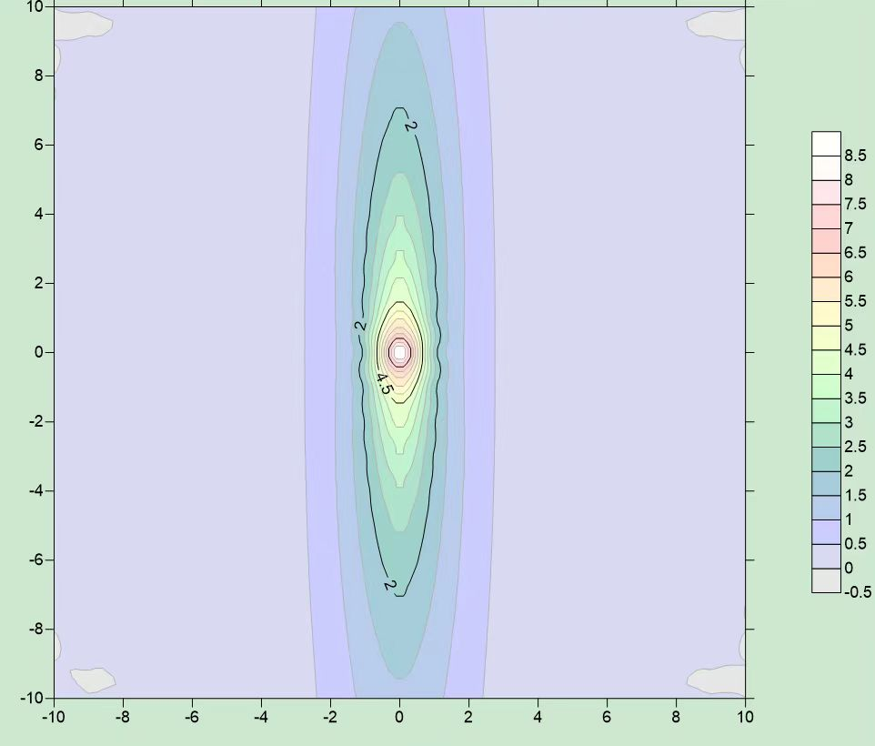
潜水含水层流向
图5.2-7输液管道365dCOD预测图
潜水含水层流向
图5.2-8输液管道1000dCOD预测图
2）地下水中石油类污染物预测结果
表5.2-16输液管道泄漏石油类预测结果一览表
含水层 | 运移时间/d | 下游最大浓度（mg/L） | 影响范围（m²） | 超标范围（m²） | 超标距离为下游（m） | 影响距离为下游（m）
潜水含水层 | 100 | 1.63 | 143 | 67 | 13 | 20
 | 365 | 1.63 | 555 | 267 | 25 | 37
 | 1000 | 1.63 | 1505 | 714 | 41 | 62
根据预测结果：非正常状况下，输液管道泄漏100d后，潜水含水层地下水中石油类最大浓度为1.63mg/L，下游超标距离为13m，影响距离为20m，超标范围67m²，影响范围143m²；
废水泄漏365d，潜水含水层地下水中石油类最大浓度为1.63mg/L，下游超标距离为25m，影响距离为37m，超标范围267m²，影响范围555m²；
废水泄漏1000d，潜水含水层地下水中石油类最大浓度为1.63mg/L，下游超标距离为41m，影响距离为62m，超标范围714m²，影响范围1505m²；均超过《地表水环境质量标准》（GB3838-2002）Ⅲ类标准限值0.05mg/L。
潜水含水层流向
图5.2-8输液管道100d石油类预测图
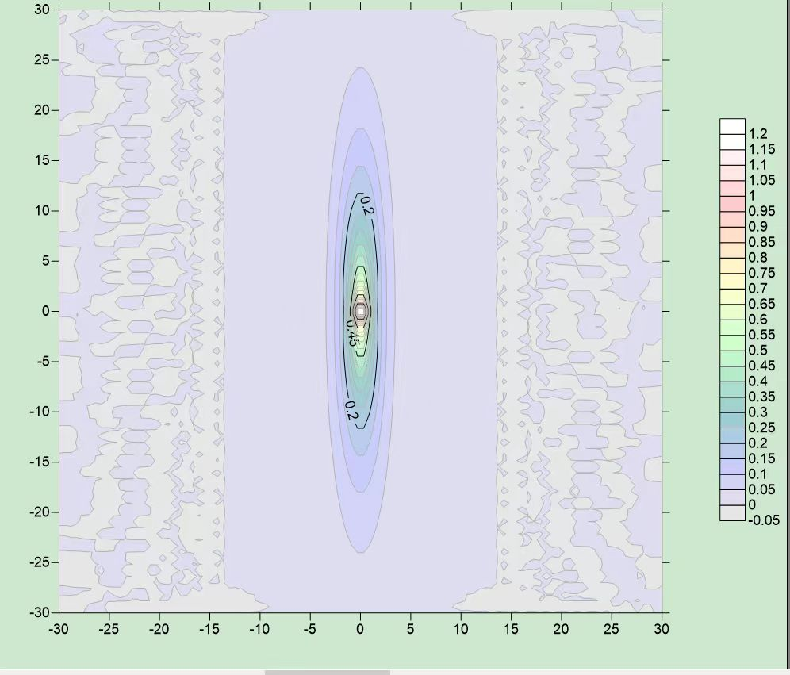
潜水含水层流向
图5.2-8输液管道365d石油类预测图
潜水含水层流向
图5.2-9输液管道1000d石油类预测图
距离本项目输液管道下游最近的水井为河北村水井，村屯供水井取水层为承压水井，村屯相对距离605m，村屯内潜水井供农业灌溉及畜牧养殖使用，项目输液管道泄漏影响最远下游影响距离为62m，本项目运行期间，在管道下游设置地下水跟踪监测井，为河北村潜水井，对管道运行情况及时进行监测，减少对区域地下水环境影响。
5.2.3.4地下水环境影响评价结论
项目正常工况下不会对地下水环境产生影响。事故状况下，根据上述对预处理车间池体防渗层破损、处理达标水体储池区域破损（储液池区域）及输液管道泄漏情况对地下水的预测，由于地下水层自净能力有限，几乎不存在自然降解，进入地下水的污染物在污染范围内会对地下水水质产生影响。本项目在站址及管道铺设区域下游设置地下水跟踪监测井，及时进行监测。
本项目在建设过程中，区域防渗严格按照相关设计进行施工，防渗性能符合《石油化工工程防渗技术规范》（GB/T50394-2013）、《环境影响评价技术导则-地下水环境》（HJ610-2016）及《地下工程防水技术规划》（GB50108-2008）相关要求。施工结束后，按照《给水排水构筑物工程施工和验收规范》（GB50141）等规范严格进行验收。项目运行期间定期对防渗层进行检查，破损处及时修补，可减少项目对地下水的影响。
5.2.4声环境影响预测与评价
5.2.4.1主要噪声源调查
本项目废水处理服务站运行期间主要噪声源为各类泵、风机及站内运行设备。泵类噪声级为75-95dB（A），风机类噪声级为70-80dB（A），运行设备噪声级为65-75dB（A）；项目运行期泵类及设备均置于室内，经过墙体隔声，噪声值可降低36dB（A）左右。

表5.2-17工业企业噪声源强调查清单（室内声源）
序号 | 建筑物名称 | 声源名称 | 声级/dB（A） | 声源控制措施 | 空间相对位置/m |  |  | 距室内边界距离/m | 室内边界声级/dB（A） | 运行时段 | 建筑物插入损失/dB（A） | 建筑物外噪声
 |  |  |  |  | X | Y | Z |  |  |  |  | 声压级/dB（A） | 建筑物外距离
1 | 长输泵房 | 大泵 | 80-95 | 安装减振垫了，室内合理布局，墙体隔音 | -43.3 | 156.5 | 1.2 | 4.3-18.5 | 92.1 | 全天运行 | 36 | 56.1 | 1
2 |  | 真空泵 | 80-95 |  | -56.7 | 149.2 | 1.2 | 6.6-20.2 | 92.1 |  |  | 56.1 | 1
3 |  | 变频冲  洗泵 | 80-95 |  | -48.3 | 148 | 1.2 | 7.1-13.8 | 92.1 |  |  | 56.1 | 1
4 | 预处理车间 | 防爆轴流风机 | 70-80 | 选用低躁设备，定期检修维护，保证设备保持在最佳状态；安装减振垫了，室内合理布局，墙体隔音 | 148.4 | 223 | 1.2 | 3.6-21.6 | 74.2 | 全天运行 | 36 | 38.2 | 1
5 |  | 防爆潜污泵 | 80-90 |  | 145.5 | 210.8 | 1.2 | 9.3-16.1 | 79.2 |  |  | 43.2 | 1
6 |  | 防爆齿轮泵 | 80-90 |  | 155.5 | 207.1 | 1.2 | 6.1-18.2 | 88.5 |  |  | 52.5 | 1
7 |  | 防爆自吸泵 | 80-90 |  | 159.6 | 220.5 | 1.2 | 4.3-19.6 | 80.1 |  |  | 44.1 | 1
8 |  | 浆式搅拌器 | 65-70 |  | 156.1 | 195.9 | 1.2 | 3.4-21.2 | 64.2 |  |  | 28.2 | 1
9 |  | 框式搅拌器 | 65-70 |  | 155 | 190.3 | 1.2 | 3.6-35.0 | 64.2 |  |  | 29.5 | 1
10 |  | 压泥机主机 | 70-75 |  | 175.9 | 211.7 | 1.2 | 4.0-11.2 | 69.1 |  |  | 33.1 | 1
11 |  | 涡凹曝气机 | 65-70 |  | 171.7 | 218.4 | 1.2 | 4.0-17.1 | 68.2 |  |  | 52.7 | 1
12 |  | 潜水搅拌器 | 65-70 |  | 168.4 | 217.0 | 1.2 | 2.9-18.0 | 68.2 |  |  | 52.5 | 1
13 |  | 排污泵1# | 80-90 |  | 165.1 | 215.9 | 1.2 | 3.1-15.9 | 89.1 |  |  | 53.1 | 1
14 |  | 排污泵2# | 80-90 |  | 149.2 | 212.8 | 1.2 | 3.7-14.5 | 79.2 |  |  | 43.2 | 1
15 |  | 刮渣机 | 65-70 |  | 121.0 | 201.7 | 1.2 | 3.9-15.0 | 69.1 |  |  | 52.5 | 1
16 |  | 自动熔药机 | 65-70 |  | 163.8 | 197.1 | 1.2 | 3.4-26.8 | 64.2 |  |  | 28.2 | 1
17 | 锅炉房 | 换水泵 | 75-80 |  | 96.1 | 203.8 | 1.2 | 2.7-7.9 | 66.3 | 冬季全天运行 | 36 | 30.3 | 1
18 |  | 锅炉 | 60-65 |  | 92.5 | 204.2 | 1.2 | 2.9-6.7 | 81.3 |  |  | 45.3 | 1

5.2.4.2噪声影响预测
（1）预测模式
按照《环境影响评价技术导则声环境》（HJ2.4-2021）中推荐的模式进行预测。预测计算只考虑本项目各声源至受声点的几何发散衰减，不考虑空气吸收及影响较小的附加衰减。
1）室外声源
不考虑其指向性，几何发散衰减计算模式为：
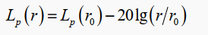
式中：L_{p}（r）—预测点处声压级，dB；
L_{p}（r₀）—参考位置r₀处的声压级，dB；
r—预测点距声源的距离；
r₀—参考位置距声源的距离。
2）室内声源
对于室内点声源，将室内声场近似为扩散声场，车间均匀透声，其预测模式如下：
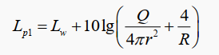
式中：L_{p1}—靠近开口处（或窗户）室内某倍频带的声压级或A声级，dB；
L_{w}—点声源声功率级（A计权或倍频带），dB；
Q—指向性因数；通常对无指向性声源，当声源放在房间中心时，Q=1；当放在一面墙的中心时，Q=2；当放在两面墙夹角处时，Q=4；当放在三面墙夹角处时，Q=8；
R—房间常数；R=Sα/（1-α），S为房间内表面面积，m²；α为平均吸声系数；
r—声源到靠近围护结构某点处的距离，m。
按照下式计算所有室内声源在围护结构处产生的i倍频带叠加声压级：
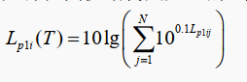
式中：L_{p1i}（T）—靠近围护结构处室内N个声源i倍频带的叠加声压级，dB；
L_{p1ij}—室内j声源i倍频带的声压级，dB；
N—室内声源总数。
在室内近似为扩散声场时，按下式计算出靠近室外围护结构处的声压级：
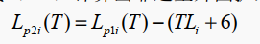
式中：L_{p2i}（T）—靠近围护结构处室外N个声源i倍频带的叠加声压级，dB；
L_{p1i}—靠近围护结构处室内N个声源i倍频带的叠加声压级，dB；
TL_{i}—围护结构i倍频带的隔声量，dB。
然后按下式将室外声源的声压级和透过面积换算成等效的室外声源，计算出中心位置位于透声面积（S）处的等效声源的倍频带声功率级。
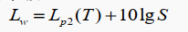
式中：L_{w}—中心位置位于透声面积（S）处的等效声源的倍频带声功率级，dB；
L_{p2}（T）—靠近围护结构处室外声源的声压级，dB；
S—透声面积，m²。
然后按室外声源预测方法计算预测点处的A声级。
（2）预测结果
表5.2-18服务站站址厂界预测结果一览表
预测方位 | 空间相对位置/m |  |  | 时段 | 现状监测值 | 贡献值（dB(A)） | 标准限值（dB(A)） | 达标情况
 | X | Y | Z
厂界东侧 | 209.5 | 208.2 | 1.2 | 昼间 | 50.2 | 46.7 | 60 | 达标
 | 209.5 | 208.2 | 1.2 | 夜间 | 44.3 | 46.7 | 50 | 达标
厂界南侧 | 45.1 | -47.8 | 1.2 | 昼间 | 50.2 | 11.4 | 60 | 达标
 | 45.1 | -47.8 | 1.2 | 夜间 | 44.2 | 11.4 | 50 | 达标
厂界西侧 | -142.9 | 140.2 | 1.2 | 昼间 | / | 23.8 | 60 | 达标
 | -142.9 | 140.2 | 1.2 | 夜间 | / | 23.8 | 50 | 达标
厂界北侧 | 185.4 | 242.1 | 1.2 | 昼间 | 49.8 | 51.5 | 70 | 达标
 | 185.4 | 242.1 | 1.2 | 夜间 | 44.5 | 51.5 | 55 | 达标
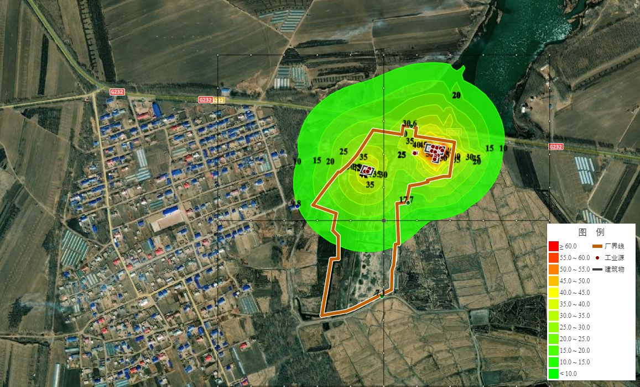图5.2-16项目运行期昼间噪声预测等值线图
发展村
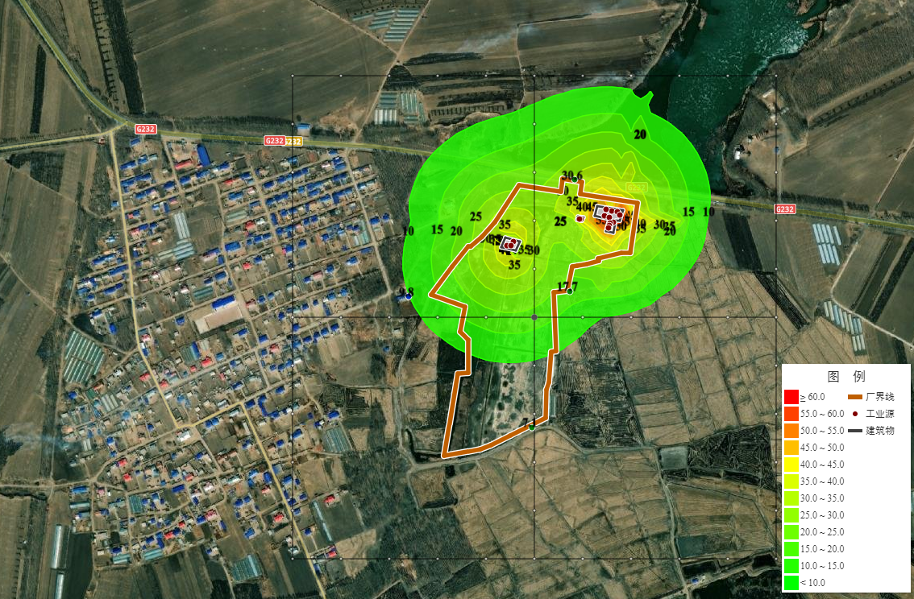
图5.2-17项目运行期夜间噪声预测等值线图

表5.2-19环境保护目标噪声预测结果与达标分析表
序号 | 声环境保护目标名称 | 噪声背景值/dB(A) |  | 噪声现状值/dB(A) |  | 噪声标准/dB(A) |  | 噪声贡献值/dB(A) |  |  | 噪声预测值/dB(A) |  | 较现状增量/dB(A) |  |  | 超标和达标情况
 |  | 昼间 | 夜间 | 昼间 | 夜间 | 昼间 | 夜间 | 昼间 |  | 夜间 | 昼间 | 夜间 | 昼间 |  | 夜间 | 昼间 | 夜间
1 | 发展村 | 51.9 | 44.2 | 51.9 | 44.2 | 60 | 50 | 9.8 | / |  | 51.9 | / | 0.0 | / |  | 达标 | 达标

5.2.4.3声环境影响评价结论
根据上述预测结果，项目服务站站址建成后，站址厂界东侧、南侧及西侧噪声满足《工业企业厂界环境噪声排放标准》（GB12348-2008）2类标准要求；北侧满足《工业企业厂界环境噪声排放标准》（GB12348-2008）4类要求。
距离站址最近村屯为发展村，位于站址西侧，相对最近距离为40m，根据预测，站址运行后，发展村处噪声较现状增量小于3dB（A），影响可被接受。
5.2.5固体废物环境影响分析
5.2.5.1固体废物产生量及处置情况
项目服务站运行期间产生的固体废物为站内运维人员生活垃圾、胶状物质、污泥、污油、罐底油泥、药剂废弃包装袋、废机油及废弃的含油抹布和劳保用品。
表5.2-20固废产排情况一览表 单位t/a
序号 | 固废  名称 | 产生环节 | 形态 | 产生量（t/a） | 固废属性 | 危别险及废代物码类 | 主要成分 | 处置措施
1 | 胶状物质 | 废水处理 | 半固态 | 37 | 危险废物 | HW08  900-210-08 | 石油类 | 交由有资质单位处置
2 | 污泥 |  | 固态 | 211.5
3 | 污油 |  | 液态 | 121 |  |  |  | 定期由油田单位拉运回收利用
4 | 废机油 | 站内设备运维 | 液态 | 1.0 |  | HW08  900-249-08 | 废矿物油 | 交由有资质单位处置
5 | 废弃的含油抹布及劳保用品 |  | 固态 | 0.05 |  | HW49  900-041-49 |  | 全过程不按危险废物管理，废弃的含油抹布和劳保用品可随生活垃圾一起拉运处置
6 | 罐底油泥 | 污油储罐维修 | 固态 | 0.03 |  | HW08  900-221-08 | / | 交由有资质单位处置
7 | 生活垃圾 | 人员生活 | 固态 | 5.475 | 生活垃圾 | / | 生活垃圾 | 由环卫部门清运至肇源县生活垃圾处理场处理
8 | 药剂废弃包装袋 | 废水处理 | 固态 | 0.2 | 一般固体废物
5.2.5.2固废环境影响分析
（1）一般工业固体废物处置措施
项目运行期间产生的药剂废弃包装袋为一般工业固体废物，集中收集，定期外售综合利用。
（2）危险废物暂存及处置措施
根据《建设项目危险废物环境影响评价指南》（环境保护部公告2017年第43号）相关规定，危险废物收集、贮存、运输的一般要求：
①从事危险废物收集、贮存、运输经营活动的单位应具有危险废物经营许可证。在收集、贮存、运输危险废物时，应根据危险废物收集、贮存、处置经营许可证核发的有关规定建立相应的规章制度和污染防治措施，包括危险废物分析管理制度、安全管理制度、污染防治措施等；危险废物产生单位内部自行从事的危险废物收集、贮存、运输活动应遵照国家相关管理规定，建立健全规章制度及操作流程，确保该过程的安全、可靠。
②危险废物转移过程应按《危险废物转移管理办法》执行。
③危险废物收集、贮存、运输单位应建立规范的管理和技术人员培训制度，定期针对管理和技术人员进行培训。培训内容至少应包括危险废物鉴别要求、危险废物经营许可证管理、危险废物转移联单管理、危险废物包装和标识、危险废物运输要求、危险废物事故应急方法等。
④危险废物收集、贮存、运输单位应编制应急预案。应急预案编制可参照《危险废物经营单位编制应急预案指南》，涉及运输的相关内容还应符合交通行政主管部门的有关规定。针对危险废物收集、贮存、运输过程中的事故易发环节应定期组织应急演练。
⑤危险废物收集、贮存、运输时应按危险特性对危险废物进行分类、包装并设置形影的标志及标签。
表5.2-21危险废物贮存场所及处置措施基本情况
危废名称 | 类别代码 | 代码 | 产生量（t/a） | 贮存能力/t | 储存周期 | 厂内贮存位置 | 最终去向
胶状物质 | HW08 | 900-210-08 | 37 | 0.3 | 一个月 | 危废暂存间 | 有资质单位处置
污泥 |  |  | 211.5 | 25 | 半个月 | 危废暂存间
污油 |  |  | 121 | 389m³ | 半个月 | 污油储罐 | 定期由油田单位拉运回收利用
废机油 |  | 900-249-08 | 1.0 | 200L | 三个月 | 危废暂存间 | 有资质单位处置
罐底油泥 |  | 900-221-08 | 0.03 | 0.03 | / | 污油储罐 | 有资质单位处置
废弃的含油抹布及劳保用品 | HW49 | 900-041-49 | 0.05 | 0.01 | 一个月 | 与生活垃圾一起 | 肇源县生活垃圾处理场处理
5.2.5.3危险废物收集及储存分析
本项目产生的胶状物质集中收集，桶装密封暂存在站内新建的危废暂存间中；污泥、罐底油泥分别密封暂存在危废暂存间污泥池内；污油暂存在污油储罐内，废机油桶装密封暂存在危废暂存间。废弃的含油抹布和劳保用品根据《国家危险废物名录（2021年版）》危险废物豁免清单，全过程不按危险废物管理，废弃的含油抹布和劳保用品可随生活垃圾一起拉运处置。
危险废物分区、分类贮存，按照不同的化学特性，根据互相间的相容性分区分类贮存。
危废暂存间进行重点防渗，采用基底层压实（压实度不小于93%）+HDPE防渗膜（厚2.0mm）+抗渗混凝土层措施，防渗系数K≤1×10⁻¹³cm/s；配置通讯设备、照明设施和消防设施，并设置观察窗口。
5.2.5.4危险废物转运
危险废物转移过程中应按《危险废物转移管理办法》执行。本项目危险废物转运将严格执行危险废物转移制度。危险废物在运输工程中严格控制运输车辆密闭性，避免“跑、冒、滴、漏”情况发生。危险废物的运输由资质单位按照《危险废物收集贮存运输技术规范》要求进行运输管理，危险废物的转移过程应按照《危险废物转移管理办法》执行。运输过程中要避开居住区等敏感区，合理安排运输时间，避免夜间运输，减少噪声污染；同时尽量挑选较好的天气进行运输，避免在雨雪大风等天气条件下运输。
一旦运输过程发生意外事故，运输单位及相关部门应根据风险程度采取如下措施：
1）设立事故警戒线，启动应急预案，并按《环境保护行政主管部突发环境事件信息报告办法》（环发〔2006〕50号）要求进行报告；
2）应立即疏散人群，并请求环境保护、消防、医疗、公安等相关部门支援；
3）对事故现场受到污染的土壤和水体等环境介质应进行相的清理和作复；
4）清理过程中产生的所有废物均应按危险废物进行管理和处置；
5）进入现场清理和包装危险废物的人员应受过专业培训，并佩戴相应的防护工具。
采取本环评提出的预防及治理措施后，危险废物转运对周围环境影响较小。
5.2.6土壤环境影响分析
5.2.6.1土壤影响识别
根据工程概况及工程分析，本项目土壤环境影响类型为污染影响型。本项目土壤污染途径见下表。
表5.2-22本项目土壤环境影响源及影响因子识别表
污染源 | 污染工序 | 污染途径 | 污染因子
均质池 | 废水处理 | 垂直入渗 | 石油类、COD
预处理车间反应池
储液池区域 | 处理达标水暂存
污油储罐 | 污油暂存 | 垂直入渗 | 石油类
5.2.6.2土壤环境影响分析
（1）预测评价时段
本项目土壤环境影响主要在运行期，因此重点评价时段为运行期。
正常情况下：本项目厂区各个区域均进行了防渗处置；其中卸车平台、预处理车间、危废暂存间、储液池区域及污油储罐区域进行重点防渗，站区采取雨污分流措施。污染物发生泄漏的可能性非常小。在采取源头控制和分区防控措施的基础上，正常状况下不应有污染物渗漏至地下的情景发生。
石油分子极易粘附于土粒表面，而粘附于土粒表面的石油类污染物会粘附更多的石油类污染物，阻塞土壤孔隙。根据王金成等人的研究结果：当土壤中石油烃含量增加，其饱和度较大时，土壤孔隙中水分含量较低，因而石油的强疏水性导致高含油率土壤的疏水性，使土壤含水率降低，土壤储水能力下降，并造成土壤盐分的积累，进而引起了土壤细菌及放线菌数量的上升，厌氧降解的过程产生的酸性物质使得土壤含水量及pH值下降，因此，泥浆岩屑产生的渗滤液泄漏会对土壤理化性质造成严重的影响。根据张海玲等人的研究结果：石油烃进入土壤后，固相组分的主要污染范围集中在地表之下0～40cm，并以0～5cm含量最高。
项目在建设过程中，区域防渗严格按照相关设计进行施工，防渗性能符合《石油化工工程防渗技术规范》（GB/T50394-2013）、《环境影响评价技术导则-地下水环境》（HJ610-2016）及《地下工程防水技术规划》（GB50108-2008）相关要求。施工结束后，按照《给水排水构筑物工程施工和验收规范》（GB50141）等规范严格进行验收。项目运行期间定期对防渗层进行检查，减少物料泄漏发生情况。
（2）土壤预测
本项目土壤评价等级为二级评价，本次采用类比法进行分析。
对照大庆油田有限责任公司第九采油厂于2017年9月建设了《工业废水预处理工程》，项目建设内容为建设1座1000m³污水预处理池，配套建设固定式多功能处理设备1套，收集处理废压裂液、作业废水及干线冲洗水等油田废液，站内主要工艺流程为废液进入废液池初步油水分离后进入多功能处理设备，经多功能处理设备处理后外输至新一联含油污水处理站处理。该项目于2014年通过大庆市环境保护局审批（批复文号：庆环审[2014]135号），于2018年3月完成调试。
本项目处理的废水为页岩油试验区产生的压裂返排液。本项目站内采取分区防渗措施：卸车平台、危废暂存间、预处理车间、污油储罐区、储液池区域、事故池、初期雨水收集池，采取重点防渗措施；危废暂存间防渗性能满足《危险废物贮存污染控制标准》（GB18597-2023）防渗要求，其余区域满足《环境影响评价技术导则 地下水环境》（HJ610-2018）重点防渗性能要求；库房、配电间、值班室、消防水罐区、办公用房采取一般防渗措施，满足《环境影响评价技术导则 地下水环境》（HJ610-2018）一般防渗性能要求；其他区域进行简单防渗，满足《环境影响评价技术导则 地下水环境》（HJ610-2018）简单防渗性能要求。同时污油储罐也采取相应的防渗、防腐措施。
本项目采取防渗措施与第九采油厂《工业废水预处理工程》废液池的防渗措施相似，渗透系数均小于10⁻⁷cm/s，因此可与第九采油厂《工业废水预处理工程》进行类比分析。第九采油厂《工业废水预处理工程》于2020年通过自主验收，并对污水预处理池北侧及南侧土壤进行了监测，监测因子为pH、铅、汞、六价铬、砷及石油烃（C₁₀-C₄₀），其中石油烃（C₁₀-C₄₀）和六价铬均未检出，其余各项污染物数值均满足《土壤环境质量建设用地土壤污染风险管控标准（试行）》（GB15618-2018）中第二类用地风险筛选值，评价指数均＜1，说明第九采油厂工业废水预处理工程运行未对项目所在区域土壤环境造成不良影响，说明池体采取的防渗措施有效。
5.2.6.3土壤环境影响分析评价结论
本项目采取防渗措施与第九采油厂工业废水预处理工程防渗措施相同，并将废水预处理工段及处理达标水体储池暂存区进行重点防渗区域（渗透系数小于10⁻⁷cm/s），各类污染物均能够有效处置，因此本项目运行期在采取提出的环保措施后，对土壤环境影响较小，可被接受。

5.3生态环境影响
项目在施工期对生态环境的影响主要体现在服务站站址建设、管道施工的临时占地对土地的占用，对植被的碾压、挖掘等活动，会引起土壤理化性质的改变、肥力降低等。
（1）服务站站址永久占地
根据建设单位提供资料，本项目新建3#服务站站址占地类型为其他草地、坑塘水面及沟渠。站址施工建设对土地的直接占用，对草地地表植被进行清除；大型、重型机械设备的碾压，施工人员的践踏等使土壤紧实度增高，造成局部大片裸地出现，容易引起土壤风蚀和水土流失，特别是风蚀。
同时项目站址在运行期间处理页岩油试验区储层改造作业产生的压裂返排液；其中压裂过程使用压裂液，其主要成分是改性胍胶、润湿改进剂、高温交联剂等，压裂返排液泄漏可能会污染土壤。若发生废水泄漏，废水中的油类物质覆于地表会使土壤透气性下降，降低土壤肥力；同时油类物质附着在植物根系，形成粘膜，阻碍根系的呼吸与吸收，引起根系腐烂，影响作物根系的生长，甚至造成作物的死亡。
（2）管道铺设施工
本项目管道施工临时占用大量永久基本农田；区域永久基本农田表层土壤主要为肥力优越的暗黑色腐殖质土；建设时施工人员将会对管沟开挖上方的地表植被进行清理，对农作物造成破坏。同时管沟清挖，破坏土层结构，使土壤变得疏松，产生一定面积的裸露地面，造成新增土壤侵蚀。施工结束后对施工占地地表植被进行恢复，可有效减轻管道建设过程中对土壤环境的影响。
①破坏土壤结构
土壤结构的形成需要漫长的时间，在开挖和填埋时，必将破坏土壤结构，干扰了团粒结构的自然形成过程。作为土壤质量重要指标的团粒结构一旦遭到破坏，需要经过较长的时间才能恢复。
②混合土壤层次，改变土壤质地
土壤表层质地与底层的质地截然不同，施工作业土壤开挖与回填，会混合原有的土壤层次，降低土壤的蓄水保肥能力，易受风蚀，从而影响土壤的发育、植被的恢复。
③土壤养分流失
不同土层的特征及理化性质差异较大，就养分状况而言，表土层（腐殖质层、耕作层）较心土层土壤远，其有机质、全氮、全磷均较其他层次高。施工作业对原有的土体构型产生扰动，使土壤性质发生变化，土壤养分流失，从而影响植物的生长。
管道施工前进行表土剥离，土壤分层开挖，不同土层分别堆放，表土表面覆盖水土保持毯，定期洒水，防止土壤肥力降低。施工结束后，土壤分层回填，表土回填至表面，土壤记性压实，翻松，植被恢复。采取以上措施，可减少管道施工对土壤环境的影响。
输液管道施工期间，为常温输送，不会对管道进行加热；无热辐射产生，运行期间对地表的植物及植被不会产生影响，不会影响农作物的生长、发育及产量。
5.3.1对土地利用的影响
（1）土地利用方式影响分析
本项目永久占地为3#服务站站址建设，永久占地类型为其他草地、坑塘水面及沟渠；管道施工建设为临时占地，不设置保护桩、里程桩等标志桩，无永久占地产生，管道施工临时占地占用耕地（水田+永久基本农田+一般耕地）、农村道路、坑塘水面及沟渠。项目永久占地改变土地利用的结构和功能。

表5.3-1工程占地一览表 单位：m²
序号 | 工程组成 | 永久占地 |  |  | 临时占地 |  |  |  |  |  | 备注
 |  | 其他草地 | 坑塘水面 | 沟渠 | 永久基本农田 | 一般耕地 | 水田 | 坑塘水面 | 沟渠 | 农村道路
1 | 3#服务站站址 | 103492 | 2826 | 4977 | / | / | / | / | / | / | /
2 | 管道铺设 | / | / | / | 169093 | 6378 | 1963 | 1943 | 1217 | 4345 | 不设置保护桩、里程桩等标志桩，无永久占地产生
小计 |  | 111295 |  |  | 184939 |  |  |  |  |  | /
总计 |  | 296234 |  |  |  |  |  |  |  |  | /
占比（%） |  | 34.94 | 0.95 | 1.68 | 57.08 | 2.15 | 0.66 | 0.66 | 0.41 | 1.47 | /

由上表可知：项目总占地296234m²，其中临时占地为184939m²，占总占地比例的62.43%；永久占地为111295m²，占总占地的37.57%。
①临时占地
本项目临时性占地为184939m²，均为管道铺设临时施工作业占地；管道计划施工时长为5个月，本次评价要求，尽量避开植被生长旺盛季节。分区域阶段施工；施工结束后，分区域、分阶段进行植被恢复。根据本项目所在区域气候环境及植物生长特性，临时占地对土地利用的影响时间涉及1个植被生长季节，1个农作物种植季节。施工结束后，对临时占用耕地进行复垦；制定耕地复垦方案，复垦率为100%，复垦质量满足《土地复垦质量控制标准》（TD/T1036-2013）中规定的要求，要求临时占用的耕地内农作物生产能力恢复至施工前原有水平。
②永久占地
本工程永久性占地面积为111295m²，永久占地虽然改变了土地的原有类型，将原有的未利用地（其他草地）及少量农用地（坑塘水面及沟渠）变为工矿用地，项目永久占地不占用耕地，不会造成区域农作物减产，不会降低土地的第一生产力。同时从宏观角度分析，项目永久占地与评价区域面积占比较小，且主要占用未利用地，为闲置区域，不会对评价区内的土地利用结构产生明显影响。
（2）土地利用格局影响分析
项目所在区域为典型农村地区，该区域属于典型的乡村生态景观格局，空间结构主要为块状的平原、村舍房屋、村舍外防风林带等构成。主要由耕地、农村宅基地及林地等土地利用类型构成，项目主要占用未利用地及农用地。
项目施工建设，造成地表植被的破坏，形成与原始生态景观不协调的裸露斑块。永久占地将形成新的景观斑块而增加斑块的数量，在一定程度上增大了景观的破碎度。
根据本项目永久占地及管道铺设临时占地的分布特点，本项目站址建设呈块状占地，管道占地呈条状沿村屯周边铺设，穿越村屯外围农田块。其对土地利用格局的影响主要为块状干扰和线状隔离。一般情况下除永久占地外，对周围土地利用格局影响较小。
（3）对永久基本农田的影响
项目临时占用永久基本农田；管道临时施工期间会造成农作物减产，土壤肥力下降，若施工过程中，不采取相应的表土保护、水土保持措施，容易造成肥力优越的土壤流失，地表裸露，水土流失，耕地面积减少，侵蚀和破坏耕地土层，使土壤肥力日益枯竭，造成表土裸露，土地逐步沙漠化。影响周围永久基本农田，造成该区域永久基本农田的面积减少。
（4）对黑土地的影响
项目施工建设对黑土地的扰动及占用，破坏土壤的腐殖质，减低土壤肥力。若不对腐殖质土壤进行保护，会减少黑土地厚度，施工场地开挖会破坏土层的土层结构。若不采取相应防护措施，会扰乱土层，施工结束后，土层若未分层回填，会导致地层土或中心层土覆盖至表面，该层土壤中养分较低，场地植被恢复困难，造成大面积土壤裸露，易形成风化地带，造成水土流失。
5.3.2对植物及植被影响分析
根据该项目的特点，主要为工程占地对地表植被的清除，人为践踏及不同时段的工程事故等影响。
为了降低工程建设对植被生物量的损失，本项目在站址选址上选址占用未利用地，同时在站址各构建物之间距离满足《建筑设计防火规范》（GB50016-2014）（2018年版）及《石油化工企业设计防火标准》（GB50160-2008）（2018修订）的要求下，严格控制施工占地，尽可能减少了对生态空间的占用。
管道施工过程，为减少对林木的砍伐及移栽，管道在途径鸭木蛋格屯西南侧林地处，采取定向穿越的施工方式。林带两侧泥浆坑不设置在林地处。同时在施工前，对林地较近施工区域，采取人工挖掘的方式，尽量减少大型机械进场。
管道施工占用大量耕地，对农田植被的影响主要是施工占地对农作物生产力和多样性的影响。
农田生态系统多样性具有重要的生态价值：
①维持农田生态系统的平衡，控制病虫害的发生，减少农药使用，提高农作物的自然抗性，增加农田的生产力；
②农田生物多样性提供许多重要的生态服务功能，如水源涵养、水质净化、土壤保持和固碳等，对维持地球的生态平衡起到重要作用；
③通过农田生态系统的循环，农作物循环种植、土壤养分循环利用以及垃圾资源化等方式，实现资源的最大化利用和循环利用。
本次评价项目建设对占地植被生物量的计算影响采用生物量及净第一性生产力（NPP）指标来评价，该指标是评价植被变化的重要依据。群落类型不同，其生物量测定的方法也有所不同，各种自然植被生物量的计算结果依据对该研究区域的文献的成果值作为参数计算。植被生物量损失可按下式计算，临时、永久占地引起的生物量损失见表5.3-2。
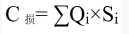
式中：C损—生物量损失，kg；
Qi—第i种植被生物生产量，t/hm²；
Si—占用第i种植被的土地面积，hm²。
表5.3-2项目占地植被生物量损失量估算
工程项目 | 占地类型 | 植被类型 | 占地面积（hm²） |  | 单位面积生物量（t/hm²） | 损失生物量（t/a）
 |  |  | 永久 | 临时 |  | 永久 | 临时
3#服务站站址 | 其他草地 | 狗尾草、碱草、碱蒿 | 10.35 | / | 0.82 | 8.49 | /
管道工程 | 耕地 | 玉米 | / | 17.7434 | 7.5 | / | 133.1
永久占地为不可逆影响，临时占地为可逆影响，施工结束后对临时占地进行植被恢复。本项目永久占地占用其他草地，草地植被主要为狗尾草、碱草、碱蒿，这些植被均有繁殖力强特性，非濒危种及特有种，且广泛分布于项目所在区域的农田边及村屯住宅内，项目建设不会降低整个区域的植被生物量与植物多样性，不会造成整个群落结构的根本改变。
本项目管道施工结束后，分区域、分阶段及时进行地表植被恢复，农作物复垦，区域植被覆盖度逐步恢复。制定耕地复垦方案，复垦率为100%，复垦质量满足《土地复垦质量控制标准》（TD/T1036-2013）中规定的要求，要求临时占用的耕地内农作物生产能力恢复至施工前原有水平。
5.3.3动物影响分析
（1）对动物栖息地的影响
项目建设占地，将剥离、清理地表植被，直接导致动物栖息地的消失。随着开发规模的扩大，将会增加和扩大对野生动物栖息地的干扰程度和范围，使部分野生动物失去栖息场所。
根据现场勘查，项目所在区域野生动物多为啮齿类动物，如田鼠、野兔，无濒危及特有种，且田鼠及野兔具有食杂、繁殖能力强等特性，施工建设临时侵占他们的栖息地。合理安排施工进度，夜间不施工，减少灯光对野生动物的影响。施工结束后，施工人员撤离场地，对场地进行清理，无固体废物残留，对啮齿类干扰消失，同时也避免啮齿类动物因生活垃圾造成数量激增，区域野生动物可快速恢复至施工前原有水平，不会对区域生态环境造成负荷。
（2）施工机械噪声对动物干扰
施工期人为活动和施工噪声将对施工区及周围一定范围内的野生动物的活动和栖息造成一定程度的干扰，迫使动物离开服务站站址及管道铺设区域。同时本项目施工期较短，对野生动物影响是短暂的、临时的影响，随着施工期的结束，施工机械噪声及振动对动物的影响将消失。
此外，施工过程中，施工人员滥捕、滥猎等人为干扰，也将影响该区域某些野生动物种群的数量，可通过加强对施工人员的宣传教育和管理得到消除。项目建设不会使所在地区野生动物物种数发生变化，其种群数量也不会发生变化，工程建设对动物影响的范围和程度有限。
（3）对鸟类的影响
施工期间对鸟类的影响主要体现在2个方面，即施工占地对鸟类觅食区域的直接破坏、施工噪声产生的干扰。为减少施工建设对鸟类的影响，管道铺设对区域林带提出了减缓措施；对林带提出了定向穿越的施工方式，不涉及乔木林砍伐及移栽；同时管道施工不占用矮小的灌木丛，不会对鸟类栖息地造成破坏。
同时管道铺设区域集中大量的耕地，管道临时施工的占地站耕地总面积极小，鸟类可转移至其他农田块进行觅食。鸟类活动范围广泛，所栖息的环境多种多样，像林地、草地、村庄等都是它们的活动和栖息场所，它们的食物也丰富多彩，动物尸体、小动物、昆虫、植物枝叶、种子、果实等都是它们的食物。项目施工区域只占鸟类活动和栖息场所的很小一部分，对大多数鸟类的栖息环境和食物数量不会产生明显的影响。
鸟类对声音极其敏感，施工期间的噪声影响包括施工人员噪声及机械噪声影响，这些噪声会导致鸟类觅食、活动时避开施工区域，转移到其他区域范围内活动。项目施工期合理安排施工进度，夜间不施工，减少灯光的照射对夜行性鸟类的活动，避免给它们带来不利影响。施工期间采取固定机械安装减振垫、文明施工、加强管理、运输车辆限速禁鸣等措施。因此，项目建设对鸟类影响较小。
5.3.4水生动植物影响分析
项目穿越坑塘水面及沟渠采取定向穿越的施工方式，两侧泥浆坑在坑塘及沟渠两侧堤坝安全范围外设置，减少对干渠两岸的水力侵蚀影响，避免出现塌方现象。项目不进行涉水施工，不会造成坑塘及沟渠内水体扰动，不会对水生生物及鱼类产生直接的影响。
根据调查，本项目管道铺设穿越的坑塘为养殖坑塘，主要饲养鲫鱼及草鱼，属于经济类鱼种，无濒危及特有种，同时本项目涉及的沟渠也不属于产卵场、索饵场、越冬场等重要生境。项目在地表水体附近施工时，沿岸设置围挡，防止施工扬尘飘落至干渠内。合理安排施工时段，尽量在枯水期进行施工建设，本次穿越坑塘及沟渠水面宽度短，施工作业时间短，施工前加强对施工人员教育，禁止往水体中倾倒废水，固废；施工作业时，项目施工建设对水生动植物影响可被接受。
5.3.5景观影响分析
根据现场调查，项目评价范围内景观体系主要为耕地景观、草地景观、水域景观及林地景观等组成。
（1）对耕地景观影响
由于人为干扰，在评价范围上内，评价范围农田景观具有较好的结构连接度。施工期临时性占地对农田景观产生的影响属于短期不利影响，这种影响是可逆的，不会改变评价范围农业生产结构，工程结束后不利影响会很快消失。
项目区农业生产历史久远，景观生态类型呈明显人工和半人工特点。从整个评价范围来看，无论是景观比例，还是景观优势度，占据重要位置的景观类型还是人工栽培植被景观，也是受工程建设影响最大的景观。因此，根据项目特点及区域景观类型组成，施工不会影响评价范围优势景观类型，对区域农田景观格局影响很小，对景观功能影响也很小。
（2）对草原景观影响
本项目位于松嫩平原中部，区域景观除耕地景观外，主要为草原景观，该区域草原景观为自然景观。项目施工建设直接造成植被覆盖度降低，减少植被种类及生态量，进而改变自然景观。
同时施工扬尘随风飘附在植物叶片、嫩枝、树干等上面，堵塞气孔、皮孔，影响气体交换，水分蒸腾，提高叶片温度，破坏正常的光合作用，甚至伤害组织，进而影响植物的的正常生理活动和生长发育。使草原植被种群总体处于退化演替过程中。项目服务站站址建设永久占用其他草地，对地表植被进行清除；在施工过程中，施工区域设置围挡，减少扬尘对占地外草地植被的影响。施工结束后，可对场界周围进行绿化，与周围草地植被进行自然衔接。
（3）对林地景观的影响
本项目输液管道定向穿越鸭木蛋格屯西南侧林带；管道施工不涉及乔木林砍伐。管道在林地边界进行施工，此处林带紧邻G232国道，国道上原有的行驶车辆噪声及振动对边缘林木本身具有干扰，林带边缘本身不具有小型野生动物或鸟类栖息地的优势，出现概率小，小型野生动物或鸟类栖息地会往林带深处进行繁殖。森林微生境基本不会收到影响。
且管道定向穿越在地下施工，不会对地上林带产生割据效应，增加了景观的不连续性和破碎化，项目施工对林带的影响可被接受。
（4）对水域景观的影响
本项目管道铺设区域涉及的水域为坑塘水面及沟渠。管道采取定向穿越施工方式，不进行涉水施工，不会造成水体阻断，水体浑浊，不会对水域景观造成阻隔效应。本次评价要求，管道定向穿越水域施工尽量在枯水期进行。根据建设单位提供资料，本次穿越水体宽度较短，施工作业时间短，随着穿越施工活动的结束，对水域景观的影响也随之消失。
5.3.6防沙治沙区的影响分析
本项目位于大庆市肇源县境内。《关于印发<关于贯彻落实《沙化土地封禁保护修复制度方案》的实施意见>的通知》，大庆市让胡路区、红岗区、大同区、肇源县、杜尔伯特蒙古族自治县属于沙化土地所在县（区）。
根据现场调查，本项目所在区域基本无大面积地表裸露，周围分布大量集中的农田块。项目施工建设，破坏地表植被，造成松软表土裸露，管沟开挖，使下层土裸露，在大风天，土壤无植被根系固定，会产生扬尘。施工现场临时堆放的土方也会有流失情况。随风飘扬的土粒飘附在附近区域植物叶片、嫩枝、树干等上面，堵塞气孔、皮孔，影响气体交换，水分蒸腾，提高叶片温度，破坏正常的光合作用，造成植被死亡，土壤无地表植被覆盖，形成新的沙化区域。
项目在施工过程中，严格控制施工占地，禁止对占地外植被的破坏，土壤的碾压；物料的运输利用现有公路，严禁开辟新的道路，造成地表植被的破坏，造成土壤裸露。同时项目在施工过程中采取一些水土保持措施，避免项目建设加剧区域土壤沙漠化情况。
5.3.7水土流失的影响分析
根据《大庆市水土保持规划（2015~2030年）》，本项目位于重点治理区内；项目服务站站址的建设及管道施工时车辆对地表植被的直接破坏，土壤的碾压，人员对土壤的践踏，将改变原地表地貌状况，扰动原地貌，改变原地貌的状况和性质。
对地表植被的直接清除，使占地内地貌失去植物根系的固土作用。降雨期，雨水形成地表径流，往低洼地带汇集，容积形成新的水土侵蚀。同时，施工现场如果未做好排水工作，雨水直接冲刷疏松、裸露的地表土，易造成水土流失；施工过程中，开挖回填后产生的弃渣松散堆积，结构疏松，胶结力差，抗侵蚀能力极低，遇暴雨产生径流，加大水土流失。
综上，项目建设对周边水土保持带来一些不利影响，本项目计划在施工期间，采取一些水土保持措施；如在站址施工场界周围修建排水沟，做好基面及基坑排水工作，管道施工尽量选在枯水期及非降雨期，减少降雨期间的地表径流对裸露土壤的冲刷，减少施工建设引发区域水土流失的隐患。
5.3.8生态环境影响分析评价结论
本项目建设过程中，采取了一些列的生态减缓、修复、补偿及监测措施；项目输液管道在设计阶段，为减少对区域集中、成块的永久基本农田的占用，管道路径设计大部分区域沿已建公路进行铺设，同时建设单位制定表土剥离、土壤复垦方案，对临时占用的耕地就行植被恢复；在途径林带、坑塘水面及沟渠时，为减少管沟开挖对乔木对砍伐、项目建设对坑塘水面及沟渠区域的侵蚀影响，项目采取定向穿越的施工方式，减少对林地及水面的扰动。同时严格控制施工占地，合理安排施工时间，项目建设对生态环境的影响可被接受。

5.4环境风险分析
5.4.1风险调查
（1）危险物质数量、分布情况
本项目为油田开采废水处理项目；本次新建服务站接收的废水为压裂返排液，废水处理过程中使用PAM、PAC及除硬剂药剂，对废水中的固体悬浮物进行去除，废水处理过程中会产生胶状固体物质、污泥及污油，站内设备运行维护会有废机油及罐底油泥产生。
根据《建设项目环境风险评价技术导则》（HJ169-2018）中“危险物质”，项目涉及的危险物质主要为工艺过程中产生的污油和废机油，经调查，项目涉及危险物质数量、分布等情况见表5.4-1。
表5.4-1项目涉及危险物质数量、分布情况等情况
序号 | 危险物质名称 | CAS号 | 分布情况 | 产生量（t/a） | 贮存能力 | 最大存储量t
1 | 污油 | / | 污油储罐 | 121 | 200m³ | 158
2 | 废机油 | / | 危废暂存间 | 1.0 | 200L | 0.186
注：本项目产生的污油主要为废水处置分离的原油，密度以0.79t/m³计；废矿物油密度以0.93g/ml计。
（2）危险物质理化性质
表5.4-2理化性质一览表
理化常数 | 序号 | 1967
 | CAS号 | -
 | 中文名称 | 原油/矿物油
 | 英文名称 | CrudeoU；Petrolemn
 | 别名 | 石油/矿物油
 | 外观与性状 | 黑色的可燃性黏稠液体；无色半透明油状液体，无或几乎无荧光，冷时无臭、无味，加热时略有石油气味，不溶于水、乙醇，溶于挥发油
 | 闪点 | <28℃
 | 凝固点 | 18.3～19℃ | 溶解性 | 不溶于水，溶于苯、乙醚、三氯甲烷、四氯化碳等有机溶剂。
 | 密度 | 相对密度（水=1）0.79～0.93 | 稳定性 | 稳定
 | 爆炸极限 | 1.1％～8.7％（体积） | 自燃温度 | 280℃～380℃
主要  用途 | 主要用于生产汽油、航空煤油、柴油等发动机燃料以及液化气、石脑油、润滑油、石蜡、沥青、石油焦等，通过其馏分的高温热解，还用于生产乙烯、丙烯、丁烯等基本有机化工原料。
危险  特性 | 易燃，蒸气与空气能形成爆炸性混合物，遇明火、高热能引起燃烧爆炸。与硝酸、浓硫酸、高锰酸钾、重铬酸盐等强氧化剂接触会剧烈反应，甚至发生燃烧爆炸。
健康  危害 | 毒性：IV（轻度危害），属低毒类。  侵入途径：吸入、食入、经皮吸收。  健康危害：未见原油引起急慢性中毒的报道。原油在分馏、裂解和深加工过程中的产品和中间产品表现出不同的毒性。长期接触可引起皮肤损害。
泄漏应急处理 | 根据液体流动和蒸气扩散的影响区域划定警戒区，无关人员从侧风、上风向撤离至安全区。消除所有点火源。应急人员应佩戴正压式空气呼吸机，穿防火服，使用防爆等级达到要求的通讯工具。采取关闭阀门或堵漏等措施切断泄漏源。如果槽车或储罐发生泄漏，可通过倒罐转移尚未泄漏的液体。构筑围堤或挖坑收容泄漏物，防止流入河流、下水道、排洪沟等地方。收容的泄漏液用防爆泵转移至槽车或专用收集器内。用砂土吸收残液。
防护  措施 | 工程控制：生产过程密闭，全面通风。呼吸系统防护：空气中浓度超标时，佩戴正压式空气呼吸机。眼睛防护：必要时，戴化学安全防护眼镜。身体防护：穿防静电工作服。手防护：戴橡胶手套。其它：工作现场严禁吸烟。避免长期反复接触。
急救  措施 | 皮肤接触：脱去污染的衣着，用肥皂水及清水彻底冲洗。眼睛接触：立即提起眼睑，用流动清水冲洗。吸入：迅速脱离现场至空气新鲜处。注意保暖，呼吸困难时给输氧。呼吸停止时，立即进行人工呼吸。就医。食入：误服者给充分漱口、饮水，就医。
灭火  方法 | 消防人员须穿全身防火防毒服，佩戴空气呼吸器，在上风向灭火。喷水冷却燃烧罐和临近罐，直至灭火结束。处在火场中若发生异常变化或发出异常声音，须马上撤离。  灭火剂：泡沫、干粉、砂土、二氧化碳。
5.4.2环境风险潜势初判
环境风险评价应以突发性事故导致的危险物质环境急性损害防控为目标，对建设项目的环境风险进行分析、预测和评估，提出环境风险预防、控制、减缓措施，明确环境风险监控及应急建议要求，为建设项目环境风险防控提供科学依据。
环境风险评价的工作重点是预测事故发生引起厂界外人群的伤害、环境质量的恶化，并提出相应的防护措施。风险识别范围主要为涉及有毒有害和易燃易爆危险物质生产、使用、储存（包括使用管道输运）的建设项目可能发生的突发性事故（不包括人为破坏及自然灾害引发的事故）的环境风险评价。
（1）环境风险潜势划分
建设项目环境风险潜势划分为Ⅰ、Ⅱ、Ⅲ、Ⅳ、Ⅳ⁺级。根据建设项目涉及的物质和工艺系统的危险性及其所在地的环境敏感程度，结合事故情形下环境影响途径，对建设项目潜在环境危害程度进行概化分析，按照表5.4-3确定环境风险潜势。
表5.4-3环境风险潜势判定表
环境敏感程度（E） | 危险物质及工艺系统危险性（P）
 | 极高危害（P1） | 高度危害（P2） | 中度危害（P3） | 轻度危害（P4）
环境高度敏感区（E1） | IV⁺ | IV | Ⅲ | Ⅲ
环境中度敏感区（E2） | Ⅳ | Ⅲ | Ⅲ | Ⅱ
环境低度敏感区（E3） | Ⅲ | Ⅲ | Ⅱ | Ⅰ
注：IV⁺为极高环境风险
（2）危险物质数量与临界量比值（Q）
计算所涉及的每种危险物质在厂界内的最大存在总量与其在附录B中对应临界量的比值Q。在不同厂区的同一种物质，按其在厂界内的最大存在总量计算。
当只涉及一种危险物质时，计算该物质的总量与其临界量比值，即为Q；
当存在多种危险物质时，则按下式计算物质总量与其临界量比值Q：
Q＝q₁/Q₁＋q₂/Q₂＋…q_{n}/Q_{n}
式中：q₁，q₂，…，qn——每种危险物质的最大存在总量，t；
Q₁，Q₂，…，Qn——每种危险物质的临界量，t。
当Q＜1时，该项目环境风险潜势为I。
当Q≥1时，将Q值划分为：（1）1≤Q＜10；（2）10≤Q＜100；（3）Q≥100。
危险物质数量与临界量比值（Q）的确定：
表5.4-4项目Q值计算表
序号 | 存在位置 | 危险物质名称 | 最大存在总量qn/t | 临界量Qn/t | Q值
1 | 污油储罐 | 污油 | 158 | 2500 | 0.0632
2 | 危废暂存间 | 废机油 | 0.186 | 2500 | 0.00007
合计 |  |  |  |  | 0.063
按照《建设项目环境风险评价技术导则》（HJ169-2018）附录表C.2，当Q＜1时，该项目环境风险潜势为I。风险评价工作等级为简单分析。
（3）评价等级确定
根据导则中环境风险评价工作等级划分标准，本次环境风险评价工作等级为简单分析。
表5.4-5项目环境风险评价工作等级划分
环境风险潜势 | Ⅳ、Ⅳ+ | Ⅲ | Ⅱ | Ⅰ
评价工作等级 | 一 | 二 | 三 | 简单分析
a是相对于详细评价工作内容而言，在描述危险物质、环境影响途径、环境危害后果、风险防范措施等方面给出定性的说明。
5.4.3风险识别
分析危险物质特性及可能的环境风险类型，识别危险物质影响环境的途径，分析可能影响的环境敏感目标，具体见表5.4-6。
表5.4-6风险识别表
序号 | 危险单元 | 风险源 | 主要危险物质 | 环境风险类型 | 环境风险途径 | 伴生/次生污染物 | 可能影响的环境敏感目标 | 备注
1 | 污油储罐 | 污油 | 原油 | 泄漏 | 污染区域地下水及土壤环境；遇到明火可能发生火灾爆炸事故 | 二氧化硫、碳氢化合物蒸气、一氧化碳、硫醇、苯并芘等 | 主要影响泄漏点附近的员工，站址附近村屯 | /
2 | 危废暂存间 | 废机油 | 废矿物油 |  |  |  |  | /
5.4.4事故状态下对大气环境的影响
运行期储罐原油、危废暂存间废矿物油泄漏会对空气环境造成直接污染影响，并且遇到明火可能发生火灾爆炸事故。原油或矿物油泄漏对大气环境的影响主要指原油中较轻组分（包括各种烃类气体）逐渐挥发进入大气造成烃类污染。如果泄漏的原油得不到及时处理，则烃类组分的挥发过程将持续较长时间，直到剩下较重的多环芳烃及沥青等物质。
同时若油类物质遇到明火可能发生火灾爆炸事故，油类物质先起燃，开始分解释放可燃气体，接下来发生氧化反应，释放大量热量，最后为热传递过程，进行传导、对流和辐射，石油燃烧过程产生二氧化硫、碳氢化合物蒸气、一氧化碳、硫醇、苯并芘等污染物。
根据调查，多环芳烃在空气中超过一定浓度范围则会致人与动物癌变，通常苯并芘在空气中的浓度为0.01～100μg/1000m³，超过这个范围时，则对在其环境中工作的人员有致癌作用。因油类物质泄漏而造成的大气污染的程度，一般取决于原油成份、泄漏量、覆盖面积、气温及持续时间等。油类物质泄漏量越多、覆盖面积越大、气温越高、持续时间越长，则因此而造成的烃类气体污染也越严重。反之，则污染相对较轻。若遇明火，引发的火灾爆炸事故可在短时间内产生大量燃烧烟气，对大气环境造成短时间的严重污染。
5.4.5事故状态下对地表水影响分析
本项目污油储罐区设置围堰，防火堤及雨水切换阀等装置，围堰高度1.5m；污油储罐区及危废暂存间均进行重点防渗。当发生泄漏、火灾事故时，立即关闭厂区雨水总排口阀门，将事故废水导入事故池暂存，交由有资质单位进行处置，不外排。避免对厂区外部地表水、地下水环境造成污染，除特殊情况下（如自然灾害）不存在事故废水进入地下水环境的可能性。
项目运行期间，通过站内长输泵站将待深度处理的废水压入输液管道，泵房内设有压力表，一旦发生泄漏压力即发生变化，并报警。管道材质为钢丝网骨架塑料（聚乙烯）复合管，耐磨耐腐蚀。
通知巡检人员和应急车辆前往现场进行处置，使用放置在附近村屯住宅内的近应急物资，在管道泄漏口处采用沙包、装土编织袋等拦截措施阻拦外溢废水，切断废水与坑塘、沟渠、农田等之间的泄漏途径，并于阀门下方挖一处土坑用于放置水桶，挖出的表土置于旁边，应急措施完成后，待废水拉运罐车到达现场后，打开阀门将管道内的废水排入桶中，同时使用水泵将桶中的液体抽入罐车中运往废水处理站。在管道检修后替换新的管道，确保无问题后再重新开始废水的输送。
5.4.6事故状态下对地下水影响分析
本项目地下水环境风险为简单分析，根据地下水非正常状况下环境影响预测章节预测结果，事故状态下在污水泄漏后，随着时间增加，污染范围有所增加。若发生物料泄漏事故，主要对区域潜水含水层进行影响。根据预测结果，物料泄漏1000d后，最远超标距离为下游61m。根据区域水文地质情况及现场踏查可知，区域潜水含水层地下水流向为由北向南，距离本项目废水处理服务站站址下游地下水方向村屯为南岗子饮用水井，最近距离为4.34km，取水层为承压水层；距离输液管道最近村屯饮用水井河北村水井605m，取水层为承压水层。本项目采取分区防渗、定期监测等措施，减少事故的发生。
5.4.7事故状态下对土壤环境的影响
本项目事故状态下池体或者管道内废水泄漏，其中石油类渗入土壤孔隙，会降低土壤的通透性，抑制土壤中酶活性，使土壤生物减少。一般而言，石油类污染物集中于土壤表层0~40cm的范围内，使得根系分布于此深度的植物不能生长，石油类对土壤的污染，可使土地肥力下降，改变土壤的理化性质，影响局部区域土壤正常的结构和功能。
5.4.8事故状态下对生态环境的影响
该项目区域内的生态系统主要是农田生态系统；大量含油污水泄漏会对农田产生严重影响，其危害最大的是农作物，含油物质黏附于枝叶上，就会影响植物的光合作用，可使农作物枯萎死亡；含油污水喷溅到植物上或散落到土壤中，黏附于植物根系，可阻止植物吸收水分和矿物质，致植物死亡，通过根系吸收，造成食品安全问题，同时农作物死亡产量下降。
5.4.8环境风险影响评价结论
本项目可能发生生产设备故障、运输过程及贮存过程中泄漏事故。企业应从建设、运行等方面强化管理，不断完善防范措施和应急预案及响应体系，做好厂区防控，将项目环境风险控制在最小范围内，坚决杜绝项目废水直接排放进入外环境。在认真落实防范措施和应急预案的情况下，项目运行是安全的，即使发生了事故，也会将损失降低到最小程度。本项目采用成熟的工艺及有效的污染防治措施，正常情况下污染物能够达到环保相关要求，对环境影响可接受。

6环境保护设施、措施分析与论证

6.1废气污染防治措施及其可行性论证
6.1.1施工扬尘污染防治措施
施工期废气主要为施工扬尘，施工设备和运输车辆尾气，焊接烟尘。施工过程中采取以下污染防治措施：
（1）施工扬尘污染防治措施
①对施工作业面进行洒水抑尘，遇大风天气停止土方作业。
②开挖土方集中堆放在背风侧，不宜堆积过久、过高，且应及时回填，不能及时清运的，必须适时采取洒水抑尘、遮盖等措施，防止二次扬尘；散装物料集中堆置，并采取遮盖或围栏等防扬散、防泄漏、防渗漏措施。
③严禁运输建筑材料和设备的车辆超载行驶；运输建筑材料和设备的车辆严禁超载，运输土方的车辆必须采取加盖篷布等防尘措施，防止物料沿途抛撒导致二次扬尘。
④利用现有道路；道路选线尽量考虑居民区的避让，优选选择已有的乡间土路，减少对未有路径土地的碾压，减少植被破坏，造成的表土裸露，可有效减少运输产生的道路扬尘。
⑤运输车辆在通过路况较差或居民区集中的路段时，应减速慢行，避免扬尘污染。
⑥管道尽可能沿道路走向设计，以避免施工活动对占地外土地和地表植被的扰动。
⑦严格控制施工占地，控制施工作业带宽度；避免对占地外土壤产生扰动。
⑧管沟开挖时，施工人员应该低抛；对于管沟开挖的中心土层土，及时拉运至制定地点，减少堆存时间。
施工期采取以上大气污染防治措施后，能够确保施工场界颗粒物浓度满足《大气污染物综合排放标准》（GB16297-1996）中表2无组织排放监控浓度限值要求，随着施工期的结束，影响将会消失，施工扬尘污染防治措施可行。
（2）施工设备和运输车辆尾气
车辆尾气含有NO_{X}、CO、HC等污染物，一般情况下，各种污染物的排放量不大，对周围环境的影响较小。本项目施工区域平坦开阔，施工机械等在野外作业区时有利于尾气扩散，不会对环境产生污染。
加强对运输车辆的保养及维护，保证发动机正常运行，使汽车燃料充分燃烧，合理设计施工进出口道路，保证车辆能够迅速的进出而减少怠速时间，减少汽车尾气的排放量。
（3）焊接烟尘
本项目站址厂房建设需要焊接作业；焊接过程中会产生少量焊接烟气，焊接烟气中有毒有害气体的成份主要为CO、CO₂、O₃、NOx、CH₄等，其中以CO所占的比例最大，但由于项目焊接工程量较少，产生的焊接烟尘量较小，且项目位于室外，空气扩散条件较好，对大气环境影响较小。
6.1.2运行期废气污染防治措施
本项目运行期间废气主要为废水及污泥处置过程中产生的恶臭气体；废水及污泥处置过程中，污油储罐呼吸挥发及处理达标水无组织产生的挥发性气体，挥发性气体及食堂产生的饮食业油烟。
6.1.2.1恶臭防治措施可行性分析
（1）除臭工艺
恶臭气体中主要污染物为NH₃、H₂S和臭气浓度，产臭工段主要为废水及污泥处置工序。
本项目采取产臭的池体均布设在密闭的厂房内，并通过负压收集，送至集中式的除臭装置处置，本次选用离子除臭设施进行处理，处理达标后通过15m排气筒排放。离子除臭设施具备设备简单、除臭效果好、占地小、运行灵活、现场安装及管理方便等优点。
（2）恶臭防治措施及可行性
①臭气成分
在废水处理及污泥处置工艺过程中产生气味的物质主要由碳、氮和硫元素组成。大多数的气味物质是有机物，只有少数的气味物质是无机化合物。据有关资料介绍，主要成分为氨和硫化氢。
②离子除臭工艺原理
离子法除臭设备主要包含主反应器，光触媒反应导入装置。废气经过收集系统收集后进入离子催化氧化废气处理合成系统，离子反应导入装置对主反应器产生离子，在其内部的价电子被激发跨过禁带跃入导带，生成的电子空穴被导入主反应器内，并扩散到反应器内过滤板的二氧化钛表面上，穿过界面与吸附在过滤板上的物质发生氧化还原反应。其空穴能量7.5eV，氧化电位+3.0V，具有极强的氧化能力，能够氧化有机化合物，达到完全矿化的程度，生成二氧化碳、水和无机物。处理后的废气继续进入水洗塔，与水反应生成羟基自由基，电子具有还原性，能与氧分子发生还原反应生成过氧自由基，这些自由基具有很强的氧化能力，也能够氧化有机物。从而使得废气达到完全的净化，达标排放。
③可行性论证
离子除臭现为成熟工艺，污染物去除效率可达95%以上，本次污染物去除效率以95%计。对比生物除臭法（生物过滤法、生物洗涤法）及化学吸收法，离子除臭工艺设备较少，运行维护成本较低，处理效率稳定，同时无二次污染，无其他废气及危险废物产生，对比生物除臭法及化学吸收法更具有优势及可行性，同时对照《城镇污水处理厂臭气处理技术规程》（CJJ/T243-2016），离子除臭技术为等离子体除臭，为可行性措施。
根据预测结果，恶臭气体15m排气筒NH₃和H₂S、臭气浓度排放量满足《恶臭污染物排放标准》（GB14554-93）表2限值要求。服务站厂界NH₃、H₂S、臭气浓度满足《恶臭污染物排放标准》（GB14554-93）表1二级厂界标准值要求。
6.1.2.2挥发性气体管控
本项目运行期间产生的挥发性气体均为无组织排放，主要污染物为非甲烷总烃，。本项目运行期间采取以下治理防范措施：
①项目建设卸车平台、预处理车间均为封闭式构建物；卸车平台内的均质池为地下储池，顶部加盖密封，从源头上较少挥发性气体逸散；
②预处理车间内设置污泥池、小型储液池及污油池，均采取加盖措施；
③经卸车槽及均质池均质调节过的废水通过地埋管道进入预处理车间进行处理；废水处置过程中产生的污油均通过管输、泵送的方式进入污油储罐区暂存，均为密闭输送，减少废水、污油输送产生的挥发性气体。
④污油暂存在站内污油储罐内，脱水处理后的污泥密封暂存在危废暂存间内，为减少存储期间挥发性气体逸散，减少在站内存储时间；计划污泥每月拉运一次，污油每月拉运2次。
⑤同时污油、含油类危险废物在进行外输、拉运时，均采取密闭罐车或者厢式车量进行运输。
⑥因本项目建设的站内储液池仅作为处理合格待回用的中水临时存储设施，存储时间较短，储液池采取“曝气+密闭收集工艺”，增加池内水体中氧含量，减少恶臭气体的产生。同时为减少站内尾水存放时间，处理达标后的尾水应立即回用，不可过长时间贮存。
综上所述，采取以上污染防治措施后，本项目站址内非甲烷总烃满足《挥发性有机物无组织排放控制标准》（GB37822-2019）附录A限值要求；厂界非甲烷总烃满足《大气污染物综合排放标准》（GB16297-1996）表2标准中无组织排放监控浓度限制要求。
6.1.2.3食堂油烟
本项目新建食堂为小型规模，食堂油烟经集气罩负压收集后，通过油烟净化器进行处置，通过专用烟道屋顶排气筒排放。油烟净化器净化效率不低于60%，油烟净化器最低处理效率及油烟排放浓度均能够达到《饮食业油烟排放标准（试行）》（GB18483-2001）小型规模食堂要求。
6.1.2.4跟踪监测
根据《环境影响评价技术导则 大气环境》（HJ2.2-2018）“二级评价项目，按《排污单位自行监测技术指南 总则》（HJ819-2017）要求”，同时结合《排污许可证申请与核发技术规范 水处理通用工序》（HJ1120-2020）、《排污单位自行监测技术指南 水处理》（HJ1083-2020），提出项目在生产运行阶段的污染源监测计划大气环境监测计划，本项目污染源监测计划见“环境管理与监测计划”章节。
表6.1-1环境空气监测计划表
序号 | 监测点位 | 坐标（°） | 功能区 | 监测因子 | 监测频次
1 | 发展村 | 124.264707210,45.739282220 | 二类 | 非甲烷总烃、NH₃、H₂S | 1次/半年

6.2水污染防治措施及其可行性论证
6.2.1施工期废水处理措施及其可行性论证
项目施工期产生废水为施工废水和生活污水。管道试压采取压缩空气试压，无试压废水产生。
（1）施工期废水
主要是搅拌砂浆、润湿建筑材料、清洗施工设备的少量生产废水，主要污染物为悬浮物，经施工场地内临时沉淀池沉淀后，用于厂区施工洒水抑尘。
（2）生活污水
3#服务站站址施工区域生活污水排入站内化粪池，施工结束后，可随站内运维人员生活污水一起拉运处置；管道施工区域距附近村屯较近，不设置施工营地，租用附近的村民民房进行生活，生活污水排入租用民房防渗化粪池内，定期清掏。
项目施工期废水均得到有效的处理，不排入外环境，不会对周边地表水体造成影响。
6.2.2运行期废水处理措施及其可行性论证
6.2.2.1废水处理措施
本项目运行期间产生的废水为运维人员生活污水、站内处理达标的水、初期雨水、污泥离心浓缩废水、事故废水。厂区进行雨污分流制。
（1）生活污水
运行期站内人员生活污水。排入化粪池内，定期清掏，拉运至新站镇生活污水处理厂处理。
（2）初期雨水
厂区道路设置初期雨水收集系统。初期雨水收集系统主要由初期雨水收集池、水泵、雨水收集管及控制阀门组成。收集前15分钟雨水排入雨水收集池，15分钟后的雨水排至厂区北侧公路两侧低洼地带。
经收集的初期雨水，暂存在初期雨水收集池内，再进入站内废水处理系统，经处理达标后，回用于页岩油试验区压裂复配。
（3）污泥离心浓缩废水
进入站内废水处理系统，经处理达标后，回用于页岩油试验区压裂复配。
（4）事故废水
事故废水经收集后，暂存于事故池中，交由有资质单位处置。
（5）站内处理达标的水
本项目接收来自页岩油试验区产生的压裂返排液。本项目采取“均质+隔油沉沙+混凝絮凝沉淀+气浮”的工艺对运来的压裂返排液进行处理；处理达标中水满足《大庆油田地面工程建设设计规定》（Q/SYDQ 0639-2015）“含油量≤20mg/L、悬浮固体含量≤20mg/L”，暂存于站址内储液池中，根据需要，通过罐车拉运3#页岩油试验区，或者管输至杜蒙1#服务站，回用于其他页岩油试验区压裂复配。
①废水处理工段运行参数如下：
1）卸料槽：1座，12m×8.5m×0.8m，地上构建物，位于卸车平台封闭式构建物内；
2）均质池：1座，12m×7.5m×1.5m，地下储池，顶部加盖密封，钢筋混凝土，位于卸车平台封闭式构建物内；
3）隔油沉砂池：1座，5.8m×21.6m，平均深度2.2m，容积280m³；
4）混凝池：2座，添加药剂除硬剂及PAC，规格：3.2m×3.15m，平均深度2.2m；7.5m×2.2m，平均深度2.2m；
5）絮凝池：4座，添加药剂PAM，规格：3座：3.2m×3.15m，平均深度2.2m；1座：7.5m×2.2m，平均深度2.2m；
6）涡凹反应池：1座，5.1m×3.5m，平均深度2.2m，安装两台涡凹曝气机，产生微气泡；
7）涡凹气浮刮渣池：1座，5.8m×5.7m，平均深度6m，容积195m³，安装1台刮渣机、1个不锈钢槽，1个可调节堰门；
8）储油池：1座，13.9m×4m×1.9m，加盖密封，钢筋混凝土，位于预处理车间封闭式构建物内；
9）储泥池：1座，4.16m×3.77m×1.9m，加盖密封，钢筋混凝土，位于预处理车间封闭式构建物内；
10）压泥机：功率37KW，数量2台。
6.2.2.2废水处理可行性论证
本项目新建废水处理服务站采取“均质+隔油沉沙+絮凝沉淀+两级气浮”处理工艺，出水水质达到《大庆油田地面工程建设设计规定》（Q/SYDQ0639-2015）中“含油量≤20mg/L，悬浮固体含量≤20mg/L”限值要求，回用于页岩油试验区压裂复配。本项目废水处理技术成熟，废水处理工艺各工段去除效率果见下表。
表6.2-1废水处理进出水产排情况
名称 | 进水浓度（mg/L） | 均质池/% | 隔油除砂处理效率/% | 絮凝沉淀处理效率/% | 气浮处理效率/% |  | 出水水质（mg/L） | 设计指标（mg/L）
SS | 340 | 0 | 70 | 50 | 60 | 60 | 8.16 | 20
石油类 | 347 | 0 | 70 | 10 | 80 | 80 | 3.75 | 20
注：进水浓度选自建设单位定期对来水水质的监测报告最大值
根据处理效率及出水情况，本项目采取以上工艺进行处理，废水达标。
6.2.3地下水污染防控措施
6.2.3.1站址内分区防渗
①重点防渗
卸车平台、危废暂存间、预处理车间、污油储罐区、储液池区域、事故池、初期雨水收集池，采取重点防渗措施，危废暂存间防渗性能满足《危险废物贮存污染控制标准》（GB18597-2023）防渗要求；其余区域满足《环境影响评价技术导则 地下水环境》（HJ610-2018）重点防渗性能要求；
卸车平台均质池、预处理车间内各反应池、储油池、储泥防渗层为：面层20mm厚水泥砂浆防水粉+50mm厚C20细石混凝土保护层，隔离层为石油沥青纸胎油毡+0.9mm厚SBC120高分子防水卷材+1.3mm厚聚合物水泥防水胶卷材+20mm厚水泥砂浆防水粉+100mm厚C15混凝土垫层，防渗性能等效黏土防渗层Mb≥6.0m，K≤1×10⁻⁷cm/s。
储液池区域、事故池及初期雨水收集池防渗情况设置情况为外壁采用SBS防水卷材。内壁及池底均铺设土工防渗膜；内壁铺设2mm厚HDPE土工防渗膜，再刷氯丁胶乳防水砂浆10mm厚。池底铺设2mm厚HDPE土工防渗膜，再进行基础浇筑，采用C30抗渗混凝土浇筑，其抗渗等级为P6（渗透系数≤4.19×10⁻⁹cm/s），铺设厚度为15cm，再铺设C15素混凝土结构垫层，厚度为10cm。防渗系数K≤1×10⁻¹³cm/s。
危废暂存间、预处理车间、污油储罐区地面采用基底层压实（压实度不小于93%）+HDPE防渗膜（厚2.0mm）+抗渗混凝土层措施，防渗系数K≤1×10⁻¹³cm/s。
其中新建污油储罐采取以下防渗措施：
1）罐底内部防腐：采用涂料防护与电化学保护相结合的防护措施，一方面涂料可大大减少阴极保护电流的消耗，减少阳极安装数量；另一方面阴极保护电流集中于涂层的缺陷处，使缺陷涂层处的钢板得到保护，两者相辅相成，能取得最佳保护效果；
2）储罐边缘板防腐：一般采用材料性能优异、防水效果好、维修容易的CTPU防水材料和贴覆玻璃布加强涂层强度的防护措施；
3）罐壁及罐顶防腐：
a适当增加腐蚀严重部位如罐底和罐顶的板材厚度，但不应超过钢板总厚度的20%；
b采用耐腐蚀的涂料作为表面涂层保护；
c采用喷砂除锈和涂敷工艺等施工工艺方法。
同时污油储罐区周围设置围堰、防火堤及雨水切换阀等装置，围堰高度1.5m，区域进行重点防渗，污油储罐区域防渗性能满足《石油化工工程防渗技术规范》（GB/T50394-2013）重点防渗性能要求。
②一般防渗
库房、配电间、值班室、消防水罐区、办公用房采取一般防渗措施，满足《环境影响评价技术导则 地下水环境》（HJ610-2018）一般防渗性能要求；
地面采用基底层压实（压实度不小于93%）+HDPE防渗膜（厚1.6mm）+抗渗混凝土层，渗透系数≤10⁻¹⁰cm/s。
③简单防渗
站址其他区域进行简单防渗，进行地面简单硬化，满足《环境影响评价技术导则 地下水环境》（HJ610-2018）简单防渗性能要求。
6.2.3.2输液管道防渗措施
输液管道采用钢丝网骨架塑料（聚乙烯）复合管，耐磨耐腐蚀，其内衬层、外护层通常为高分子材料结构，具有天然的防腐蚀性能；增强层通常采用高强纤维或者连续玻纤带材料，因此钢丝网骨架塑料（聚乙烯）复合管除了耐腐蚀性能和柔韧性优越，还可以承受较高的荷载。管道防腐性能较好，无需进行额外的防腐工程，管道铺设区域防渗性能满足《环境影响评价技术导则 地下水环境》（HJ610-2018）重点防渗性能要求。
6.2.3.3定期监测
项目运行期间，定期对地表水环境及地下水环境进行监测，监测委托具有资质的单位进行，结合《排污单位自行监测技术指南 总则》（HJ819-2017）、《排污许可证申请与核发技术规范 水处理通用工序》（HJ1120-2020）、《排污单位自行监测技术指南 水处理》（HJ1083-2020），制定本项目运行期监测计划，同时在当地对监测结果进行信息公开。
表6.2-2地下水环境监测计划表
跟踪监测井 | 坐标（°） | 相对厂址方位/距离 | 井深（m） | 井结构 | 功能 | 监测  因子 | 监测  频次
上游监测井（长青屯水井） | 124.287348339,45.928558953 | 输液管道东北侧626m | 30 | 水泥  管井 | 背景值监测点 | 石油类、石油烃（C₆～C₉）、石油烃（C₁₀～C₄₀）、砷、六价铬、硫化物 | 1次/半年
两侧监测井（发展村水井） | 124.26850534,45.7422751 | 服务站站址西侧320m | 80 | 水泥  管井
下游监测井（1#新建潜水井） | 124.23625178,45.7700967 | 输液管道南侧100m | 30 | 水泥  管井 | 污染扩散监测点
下游监测井（2#新建潜水井） | 124.27467727,45.73706092 | 服务站站址南侧220m | 35 | 水泥  管井
下游监测井（3#新建潜水井） | 124.22504383,45.87906938 | 输液管道西侧230m | 30 | 水泥  管井
下游监测井（河北村潜水井） | 124.24053743,45.89439149 | 输液管道西侧524m | 30 | 水泥  管井
表6.2-3地表水监测计划表
序号 | 地表水体 | 坐标（°） | 功能 | 监测因子 | 监测频次
1 | 鸭木蛋格泡子西北侧 | 124.226333600,45.774048260 | / | pH值、化学需氧量、五日生化需氧量、氨氮、总磷、石油类、挥发酚、硫化物、阴离子表面活性剂、汞、六价铬、镉、砷、镍、铅 | 每年丰、平、枯水期各监测一次
2 | 河北村南侧沟渠 | 124.234843590,45.890866940 | /
3 | 大五家子屯东北侧沟渠 | 124.269583580,45.911528090 | /

6.3噪声污染防治措施及其可行性论证
6.3.1施工期噪声污染防治措施
通过采取相应的管理措施，可进一步减降低工程施工噪声对周围环境敏感点的影响。具体措施如下：
（1）在靠近村屯附近施工现场，敷设管道时采用人工开挖，禁止使用大型施工设备，同时严格控制施工作业面宽，缩短施工时间。
（2）站址施工现场在靠近村屯一侧时，通过现场合理布局，将较大声级施工设备远离敏感点，且距离村屯较近施工区域为储液池区域，施工相对简单，施工时间短。
（3）站址施工现场，减少推土机等高噪声设备同时施工时间，降低对周围环境的影响；
（4）注意对设备的维护和保养，合理操作，保证施工机械保持在最佳状态，降低噪声源强度；
（5）合理安排施工进度，禁止在夜间（22:00~6:00）和午休时间（12:00~14:00）施工；
（6）不可避免需要夜间施工时，应向附近居民进行公告，取得民众谅解，并合理安排施工机械数量，严格限定施工范围，选用噪音低的设备，同时控制夜间灯光数量和照射范围；
（7）运输车辆尽量选择避开村屯路线，尽量减少鸣笛。
通过采取上述措施，能够确保施工场界噪声满足《建筑施工场界环境噪声排放标准》（GB12523-2011）要求，不会对声环境产生较大影响，施工期噪声治理措施技术合理可行。
6.3.2运行期噪声污染防治措施
本项目运行期间采取以下噪声防治措施：
（1）选用低噪声源生产设备：生产设备的选型应当选用低噪声、低能耗的生产设备，不但可以减少噪声对周围环境的污染；
（2）采用降噪措施：安装减振垫，固定设备设计减振基础，减少设备的振动，以减少设备噪声源强。
（3）项目运行期主要产噪设备均布设在室内，通过墙体隔音，降低对外界环境的影响。
（4）定期对设备进行维护和保养，使设备处于良好的运转状态，避免因设备运转不正常而引起噪声的增高；
（5）为减少运输带来的影响，运输时间为8:00-11:30和13:30-18:00，禁止夜间运输，这样既避开了人流、车流高峰期，也避免了午休、夜间运输对沿途居民生活环境的影响；为防止噪声污染，经过附近村屯时，应限速行驶，并禁止鸣笛；
（6）规范行车路线，按期保养车辆，使保持车辆良好工况，尽可能将运输噪声控制到最低程度。
通过采取以上措施，运行期站址厂界噪声排放满足《工业企业厂界环境噪声排放标准》（GB12348-2008）2类和4类标准，对周围声环境产生的影响较小，运行期噪声治理措施可行。
6.3.3噪声监测计划
根据《环境影响评价技术导则声环境》（HJ2.4-2021）“一级、二级项目评价应根据项目噪声影响特点和声环境保护目标特点，提出项目在生产运行阶段的厂界（场界、边界）噪声监测计划和代表性声环境保护目标监测计划”及《排污单位自行监测技术指南 总则》（HJ819-2017）、《排污许可证申请与核发技术规范 水处理通用工序》（HJ1120-2020）、《排污单位自行监测技术指南 水处理》（HJ1083-2020），本项目运行期噪声监测计划见下表。
表6.3-1噪声监测计划一览表
类别 | 监测点位 | 监测指标 | 监测时段 | 监测频次 | 执行排放标准
噪声 | 厂界 | Leq（A） | 昼间、夜间 | 1次/季 | 东侧、南侧及西侧执行《工业企业厂界环境噪声排放标准》（GB12348-2008）2类标准；北侧执行《工业企业厂界环境噪声排放标准》（GB12348-2008）4类标准

6.4固体废物污染防治措施及其可行性论证
6.4.1施工期固体废物污染防治措施
项目施工期产生的固体废物为建筑垃圾、废弃泥浆、清管废物及施工人员产生的生活垃圾。
（1）建筑垃圾
建筑垃圾主要包括砂石、石块、碎砖瓦、废金属、废钢筋及废弃管材等、，产生量为0.3t，产生的废金属和废钢筋，可分类进行回收利用。对于不能回收的建筑垃圾经集中收集后运送至大庆市红岗区建筑垃圾场。
（2）废弃泥浆
本项目定向穿越沟渠、坑塘水面及林地时，会产生废弃泥浆，产生量为168m³。集中收集，由建设单位拉运至自然资源局指定地点处置。
（3）清管废物
管道进行铺设前，会进行清管，有少量清管废物产生。清管废物主要成分为少量的泥沙等，集中收集后，随建筑垃圾一起拉运处置。
（4）生活垃圾
本项目施工期生活垃圾产生量共2.25t/a，由环卫部门清运至肇源县生活垃圾处理场处理。本项目无弃土产生，服务站站址施工建设清挖的土方，管道清挖的中心层渣土均回用于工程填方及构建物建设，无弃土产生。
本项目施工期固体废物均进入其他单位得到有效处置，不外排，对周围环境的影响可被接受。
6.4.2运行期固体废物污染防治措施
本项目运行期产生的固体废物为站内运维人员生活垃圾、胶状物质、污泥、污油、废机油、药剂废弃包装袋、罐底油泥及废弃的含油抹布和劳保用品。
6.4.2.1固体废物处置
（1）生活垃圾
本项目运行期生活垃产生量为5.475t/a，生活垃圾统一收集后，由环卫部门清运至肇源县生活垃圾处理场处理。
（2）胶状物质
待处理废水在卸车平台卸料产生较大块胶状物质，属于危险废物，属于HW08废矿物油与含矿物油废物中含油废水处理中隔油、气浮、沉淀等处理过程中产生的浮渣，废物代码为900-210-08。密封暂存于站内危废暂存间内，定期交由有资质单位处置。
（3）污泥
本项目在废水处理过程中会产生污泥，污泥经压泥机脱水后，产生量为211.5t/a，属于危险废物，HW08废矿物油与含矿物油废物中含油废水处理中隔油、气浮、沉淀等处理过程中产生的油泥，废物代码为900-210-08。密封暂存于站内危废暂存间内，定期交由有资质单位处置。
（4）污油
根据建设单位生产运行经验，本项目污油产生量为121t/a，属于危险废物。根据《国家危险废物名录（2021年版）》，属于HW08废矿物油与含矿物油废物中含油废水处理中隔油、气浮、沉淀等处理过程中产生的浮油，废物代码为900-210-08。通过管输、泵送暂存在站内污油储罐内，定期由油田单位拉运回收利用。
（5）废机油
本项目站内运行设备维修产生的废机油，估算产生量约为1.0t/a；属于危险废物，根据《国家危险废物名录（2021年版）》，属于HW08废矿物油与含矿物油废物中生产过程中产生的废矿物油。废物代码为900-249-08。集中收集，密封桶装暂存于危废暂存间内，定期交由有资质单位处置。
（6）药剂废弃包装袋
本项目废水处理过程中使用PAC及PAM药剂，会产生药剂废弃包装袋，本项目使用药剂用396t/a，每袋药剂规格为25kg，则共产生1.584万个废弃包装袋，产生量约为0.2t/a。属于一般固体废物，对照《一般固体废物分类与代码》（GB/T39198-2020），属于废弃资源中的废复合包装，废物代码为170-001-07。集中收集，密封暂存于库房内，外售综合利用。
（7）罐底油泥
本项目运行期间，需对污油储罐进行定期检修，会有罐底油泥产生，产生量为0.03t/a，属于危险废物，根据《国家危险废物名录（2021年版）》，废物类别为HW08废矿物油与含矿物油废物，废物代码为900-221-08。密封暂存于危废暂存间内，定期交由有资质单位处置。
（8）废弃的含油抹布和劳保用品
产生量为0.05t/a；属于危险废物，废物类别为HW49其他废物，废物代码为900-041-49。根据《国家危险废物名录（2021年版）》危险废物豁免清单，全过程不按危险废物管理，废弃的含油抹布和劳保用品可随生活垃圾一起拉运处置。
6.4.2.2危险废物贮存及可行性分析
（1）危废暂存间
本项目站内新建危废暂存间1座，占地面积200m²，封闭砖混构建物，单层结构。危废暂存间进行重点防渗，采用基底层压实（压实度不小于93%）+HDPE防渗膜（厚2.0mm）+抗渗混凝土层措施，防渗系数K≤1×10⁻¹³cm/s，防渗性能满足《危险废物贮存污染控制标准》（GB18597-2023）防渗要求。
①危险废物应分区、分类贮存
危险废物应按照不同的化学特性、形态，根据互相间的相容性分区、分类贮存。
1）据危险废物品名表的分类原则，对新建危废暂存间进行分区设置；
2）性质不同或相抵触能引起燃烧、爆炸或灭火方法不同的物品不得同库储存，本项目产生的胶状物质、污泥、罐底油泥、废机油危废性质相同，均为HW08废矿物油与含矿物油废物，危险特性为毒性（T）和易燃性（I），可在同一库房内，不同区域暂存。
②危废暂存间建设
1）每个贮存区域之间宜设置挡墙间隔，并设置防雨、防火、防雷、防扬尘装置。
2）应建有堵截泄漏的裙角，地面与裙角要用兼顾防渗的材料建造，建筑材料必须与危险废物相容。
3）墙面、棚面应防吸附，用于存放装载液体、半固体危险废物容器的地方，必须有耐腐蚀的硬化地面，且表面无裂隙。
3）应设置备用通风系统和电视监视装置。
4）装载液体、半固体危废的容器内部留足够空间，以适应因温度变化等可能引发的收缩和膨胀，防止其导致容器渗漏或永久变形
5）各贮存分区设置警示标志，危险废物标识按照《危险废物识别标志设置技术规范》（HJ1276-2022）设置。
6）使用符合标准的容器盛装危险废物。装载危险废物的容器及材质要满足相应的强度要求。装载危险废物的容器必须完好无损。盛装危险废物的容器材质和衬里要与危险废物相容（不相互反应）。
③危废管理
1）控制危险废物的存放时间；通过加强贮存库监管，定期巡查，检查危险废物贮存时间、周转次数、每次周转量，
2）定期检查危废贮存设施的完好性，若发现密封阀不严实应及时处置紧，同时若发生贮存容器破损，及时对容器进行更换，对危废进行转移处置。
3）若在贮存区发生事故泄漏时，废机油等采用抹布擦试清洁，严格杜绝水的使用。
4）建设方必须加强防渗系统管理与日常维护，确保其不发生破损。建设单位应按照规定定期进行巡检，一经发现地面或收集系统表面开裂，立即组织人员对开裂地表进行修复，对废液进行收集。
④危废运输
危废运输、转移应满足《危险废物收集贮存 运输技术规范》（HJ2025-2012）要求进行运输管理，同时执行危废转移联单制度。
1）危险废物的运输车辆将经过环保主管部门的检查，并持有主管部门签发的许可证，负责废物的运输司机将通过公司内部培训，持有证明文件。
2）承载危险废物的车辆将设置明显的标志或适当的危险符号，以引起注意。
3）车辆所载危险废物将注明废物来源、性质和运往地点，必要时将派专门人员负责押运。
4）组织危险废物的运输单位，在事先需作出周密的运输计划和行驶路线，其中包括有效的废物泄漏情况下的应急措施。
建设单位应跟踪厂区危废的转移、运输和处置情况，防止发生危废非法转移、非法运输和非法外卖等情况。
本项目运行期间固废采取以上治理防范措施，对周围环境的影响可被接受。

6.5土壤环境污染保护措施与对策
6.5.1土壤环境保护措施
（1）源头控制措施
从废水装卸、输送、处理及贮存过程，危险废物贮存等过程控制各种有毒有害原辅材料、中间材料、产品泄漏（含跑、冒、滴、漏），同时对有害物质可能泄漏到地面的区域采取防渗措施，阻止其进入土壤中，即从源头到末端全方位采取控制措施，防止项目的建设对土壤造成污染。
从生产过程入手，在工艺、管道、设备等方面尽可能地采取泄漏控制措施，源头最大限度降低污染物质泄漏的可能性和泄漏量，使项目区污染物对土壤的影响降至最低，一旦出现泄漏等即可由区域内的各种配套措施进行收集、处置，同时经过硬化处理的地面有效阻止污染物的下渗。
（2）过程控制措施
涉及地面入渗影响的需分区防渗。本项目站址采取分区防渗措施，卸车平台、危废暂存间、预处理车间、污油储罐区、储液池区、事故池、初期雨水收集池，采取重点防渗措施，危废暂存间防渗性能满足《危险废物贮存污染控制标准》（GB18597-2023）防渗要求；其余区域满足《环境影响评价技术导则 地下水环境》（HJ610-2018）重点防渗性能要求；
库房、配电间、值班室、消防水罐区、办公用房采取一般防渗措施，满足《环境影响评价技术导则 地下水环境》（HJ610-2018）一般防渗性能要求；
其他区域进行简单防渗，满足《环境影响评价技术导则 地下水环境》（HJ610-2018）简单防渗性能要求。
输液管道采用钢丝网骨架塑料（聚乙烯）复合管，耐磨耐腐蚀，其内衬层、外护层通常为高分子材料结构，具有天然的防腐蚀性能；增强层通常采用高强纤维或者连续玻纤带材料，因此钢丝网骨架塑料（聚乙烯）复合管除了耐腐蚀性能和柔韧性优越，还可以承受较高的荷载。管道防腐性能较好，无需进行额外的防腐工程，管道铺设区域防渗性能满足《环境影响评价技术导则 地下水环境》（HJ610-2018）重点防渗性能要求。
6.5.2土壤污染防治措施可行性分析
土壤污染防治措施以预防为主，加强企业管理措施，本项目分析了对预测范围内土壤环境影响，建议企业做好废水污染防治设施的维护及检修，严格做好防控和分区防渗，从多方面降低项目建设对土壤环境的影响。并针对可能造成的土壤污染，本项目从源头控制与过程控制采取相应防治措施，并提出了土壤环境跟踪监测计划。本项目土壤防治措施可行。
6.5.3土壤跟踪监测
定期对重点影响区及土壤环境敏感点附近土壤环境进行监测，监测委托具有资质的单位进行，监测报告应存档，同时对监测结果进行信息公开。
表6.5-1土壤环境跟踪监测计划表
序号 | 监测点位 | 坐标（°） | 监测因子 | 监测频次
2 | 预处理车间 | 124.270140,45.740748 | 石油类、石油烃（C₆~C₉）、石油烃（C₁₀~C₄₀）、汞、砷、六价铬 | 1次/年
4 | 污油储罐区 | 124.269309,45.740378
5 | 发展村 | 124.264580,45.739268
6 | 服务站站址东侧耕地 | 124.270073,45.739196
7 | 管道J66西侧底泥 | 124.270098,45.912013
10 | 古龙镇东侧旱耕地内 | 124.2417090,45.847207

6.6生态保护对策措施及其可行性论证
6.6.1对于永久基本农田保护措施
（1）建设单位按照土地管理办法的要求，逐级上报土地管理部门批准。
（2）严格控制施工占地，设置施工红线，严禁践踏占地外耕地区域。
（3）按照《建设占用耕地耕作层土壤剥离利用技术规范》（DB23/T2913-2021）及《黑龙江省人民政府办公厅关于建设占用耕地耕作层土壤剥离利用工作的指导意见》等规范，制定了表土剥离方案，剥离表土厚度为30cm。
（4）管道施工前，进行表土剥离，采取分层平移表土剥离法。首先划定不同的剥离单元，设置施工彩旗将待剥离的永久基本农田与其他地类区分开。
（5）剥离作业时采取土层抄平施工方式，单次、单层进行剥离，单层剥离厚度不超过30cm。
（6）剥离的表土临时堆放在施工占地内，堆高不超过3m，边坡比可按1：0.75设置，周围设置围挡，周边修筑人工排水沟，防止雨季土堆积水。表面覆盖水土保持毯，定期洒水，防止土壤肥力降低。
（5）管沟作业开挖时，分层开挖，将表层和下层土分别堆放，施工结束后，进行回填时，需先回填下层土，后回填表层。管道出土端及弯头两侧分层回填夯实。
（6）埋设管道时，根据管径的大小做到尽量窄控，采取平埋方式（不起土坝）进行，以便尽快恢复植被。
（7）管线作业分阶段、分区域，同时进行施工，尽量选在非农作物种植期间，减少永久基本农田占用时间。
（8）施工结束后，对临时占用的永久基本农田进行土地平整、翻耕、复垦；复垦率为100%，复垦质量满足《土地复垦质量控制标准》（TD/T1036-2013）中规定的要求，农田农作物生态量恢复至施工前原有水平。
8.1）临时占地永久基本农田复垦方案
a.耕地优先，恢复农作物产量，需与项目建设前单位生产力相同。
b.复垦率及工期、植被恢复期。
c.复垦率100%，施工结束后进行复垦，复垦种植恢复期2年。
d.复垦土壤：主要采用临时占地剥离的表土。
e.复垦范围：项目临时占用永久基本农田区域，进行平整、翻耕、培肥改良复垦。
f.复垦要求：对土壤进行翻耕、平整及培肥改良。工程应按照土地复垦方案的相关要求进行，复垦后应满足《土地复垦质量控制标准》（TD/T1036-2013）中规定的要求。
（9）表土回填时，若土壤不够，优先选择本项目永久占地剥离的表土；防止发生外来物种入侵情况。
6.6.2对黑土地保护措施
本项目占用耕地（水田+一般耕地+永久基本农田），项目所在区域土壤类型为腐殖质黑土。本项目建设采取以下黑土地保护措施：
（1）施工前制定表土剥离方案，根据所在区域土壤特性，选择合适的剥离作业方式。
（2）将剥离得到表土与其他土层土壤分来堆存，每座表土堆放场最高堆高不超过3m，坡比为1:1，表面覆盖水土保持毯，定期洒水；施工场地土壤分层开挖，分层堆放，分层回填。
（3）严格控制施工占地，在施工场界设置标志旗；临时土堆及施工机械设备均堆放在施工占地内，不会造成占地外区域地表植被压实，造成植被死亡，表土裸露，产生表土流失，土壤沙化情况。
（4）做好施工现场排水工作，在站址周围设置排水沟；降雨期间，站址内雨水自然散排至四周的排水沟中，使用泵类将雨水转移至站址内临时沉淀池内，用于施工区域洒水抑尘，不外排至外环境。
6.6.3对植物保护措施
（1）要严格控制管沟开挖面积，严格控制临时占地面积，尽量减少施工扰动面积，减少对植被影响。
（2）在实施前细化管线施工方案，划定施工红线范围。施工运输及作业严格控制在划定的运输路线和作业区域，在施工红线范围内尽量保留地表植被，减少生物量损失。
（3）施工时尽可能避开植物生长旺盛期，减少对植物生长的影响
（4）在交通条件较好的施工时，不新建施工人抬便道，尽量利用既有道路；
（5）合理安排管线施工进度；减少管材现场堆放时间，减少对地表植被的碾压。在进行管材转移时，尽量采取设备吊起移动方式，减少管材与地表的摩擦造成的植被破坏。
（6）施工结束后，对临时占地进行表土回填，土地翻松，对耕地进行复垦。
6.6.4对野生动物保护措施
6.6.4.1对陆生动物保护措施
①啮齿类动物
1）严格控制最小施工范围，保护好内齿类动物的活动区域。
2）对施工废物和施工人员的生活垃圾进行彻底清理，尽量避免生活垃圾为鼠类等疫源性兽类提供生活环境，避免疫源性兽类种群爆发。
3）合理安排施工时间，禁止夜间施工，避开早晨和黄昏时段开展高噪声作业（多为动物的休息和觅食时段）
4）通过减少施工振动、敲打、撞击等措施避免对野生动物产生惊扰。
②鸟类
1）尽量减少施工对鸟类活动区域的破坏，极力保留临时占地内的草本植物，条件允许时边施工边进行植被快速恢复，缩短施工裸露面。
2）应加强水土保持，促进临时占地区植物群落的恢复，为鸟类提供良好的栖息、活动环境。
3）禁止掏鸟窝、捡鸟蛋、捉幼鸟等行为，禁止捕捉鸟类野生动物。
6.6.4.2对水生动物保护措施
本项目输液管道穿越坑塘水面及沟渠时，采取定向穿越施工方式，不进行涉水施工，不会造成水体阻断、浑浊，不会对水生生物及鱼类产生直接的影响。项目管道施工期间，采取以下保护措施：
（1）在穿越坑塘水面及沟渠施工时，需征得当地水利主管部门的同意；沿干渠沿岸设置围挡，防止施工扬尘飘落至水体内；
（2）施工期间采取加套管保护方式，合理安排施工时段，进行安排在枯水期，一般大开挖施工期较短（参照同类工程及工程量，计划定向穿越施工时长为2-3天），不会对水流进行截断，不会明显减小下游流量。
（3）水泥等建筑材料禁止堆放在水体附近，并应设篷盖和围拦，防止雨水冲刷进入水体
（4）严禁在水体附近清洗施工器具、机械等；加强施工机械维护，防止施工机械漏油，若有漏油现象应及时收集，并用专门容器盛装后统一处理。
（5）在穿越水体施工时，优先考虑在稳定渠边穿越，避免穿越正溯塬侵蚀；同时要注意河流的侧向侵蚀作用。
（6）避免管道沿斜坡等高线敷设，斜坡区尽可能正上正下，不宜斜交。
（7）施工结束后，对水体岸边扰动区域及时进行地表植被恢复，对泥浆坑进行覆土回填，植被恢复。同时保持原有地表高度，防止发生塌方或水力侵蚀情况。
6.6.4林地保护措施
（1）管道在穿越林带时，采取定向穿越的方式，不涉及林木的砍伐，
（2）管道在林地边界进行施工，在施工场界设置围挡，可采取加高围挡的方式，进行对乔木树冠部分进行保护；采取人工挖掘的施工方式，尽量避免较高、重型设备进场作业。
（3）施工结束后，对林带外的泥浆坑进行覆土回填，植被恢复。
（4）若施工过程，造成乔木死亡，需按照《中华人民共和国森林法》及《国家林业和草原局关于制定恢复植被和林业生产条件、树木补种标准的指导意见》等进行赔偿。
6.6.5水土保持措施
站址施工现场周围设置排水沟，沿站址厂界周边设置；降雨期间，站址内雨水自然散排至四周的排水沟中，使用泵类将雨水转移至站址内临时沉淀池内，用于施工区域洒水抑尘，不外排至外环境。
（2）管沟作业时，做好清挖管沟排水工作；因管线作业为分阶段、分区域施工，在降雨期间，可在每处施工现场设置，收集罐车，使用泵类将管沟内雨水转移至罐车内，可拉运回服务站站址，存储在临时沉淀池内，用于施工区域洒水抑尘。
（3）在临时堆土坡脚采用织袋土埂拦挡，编织袋土埂为矩形断面，编织袋土埂采用两排2层堆放的形式，若施工期过雨季则需以密目网遮盖，减小降雨对临时堆土的冲刷。
（4）施工结束后应对临时占地区域及时清除杂物和植被恢复，先将表土回填，土地平整，恢复植被至施工前原有生态量水平。做到无地表裸露。
6.6.6防沙治沙措施
本项目位于大庆市肇源县境内。《关于印发<关于贯彻落实《沙化土地封禁保护修复制度方案》的实施意见>的通知》，大庆市让胡路区、红岗区、大同区、肇源县、杜尔伯特蒙古族自治县属于沙化土地所在县（区）。
根据现场勘查，本项目占地区域无大面积地表裸露，周围无沙化土壤分布。本项目在建设期间采取以下保护措施：
（1）施工时要特别注意保护原始地表与天然植被，划定施工活动范围，严格控制和管理车辆及重型机械的运行范围，所有车辆采用“一”字型作业法，避免并行开辟新路，以减少风蚀沙化活动的范围。
（2）输液管道在进行公路穿越施工时，路基边坡采取索网固士法，使用钢索和钢网结构来进行固定，防止穿越时，发生路基塌方；
（3）首先，在土坡上进行坡面修整，确保坡面平整。然后，按照坡面高度和坡度确定固定点的位置，沿坡面线路铺设钢索，并固定在起点和终点上。接着，在钢索上安装钢网进行加强固定。
（4）施工作业避免在大风天施工，施工结束后，及时对临时占地进行平整，地表植被恢复。
（5）对于临时占用的耕地进行复垦，复垦率为100%，复垦质量满足《土地复垦质量控制标准》（TD/T1036-2013）中规定的要求，要求临时占用的耕地内农作物生产能力恢复至施工前原有水平。
（6）站址施工结束后，可在站内、周边播撒草种，草种的选择为当地区域常见的植被草种，防止发生外来物种入侵情况，与周围自然生态环境衔接，无地表裸露。
6.6.7施工期穿越施工生态保护措施
本项目采用定向钻穿越施工方式穿越坑塘水面、沟渠及林带，在两侧设置泥浆坑，在进行泥浆坑清挖时，分层开挖，按照表土剥离方案，将表层土与下层土分别堆放。定向钻穿越施工需使用配制泥浆，用于成孔和护孔壁，清扫钻屑、传递动力、降低钻进及回拖阻力等。
本项目施工期定向钻使用配制泥浆，主要成份为膨润土，含有少量Na₂CO₃。施工结束后，会有少量泥浆产生。本项目采取分阶段施工，对定向穿越产生的泥浆及时拉运至自然资源局指定地点处置。禁止外排至周围环境。对清挖的泥浆坑及时进行覆土分层回填，土地进行平整，对土地进行复垦。
泥浆材料集中堆放，底部铺设防渗布，顶部进行苫盖，周围设置围挡。使用的防渗布可重复利用。泥浆池底要采用可降解防渗透膜进行防渗处理，保证泥浆不渗入地下、污染土壤和地下水。施工结束后，及时清理残留现场的固体废物，作到现场整洁、无杂物。
项目施工期采取以上生态保护措施，可减少项目建设对周围环境的影响，不回造成区域水土流失、土壤沙化。

6.7环境风险防范及减缓措施
6.7.1总图布置和建筑防范措施
（1）站址各区域、构建物布设满足《建筑设计防火规范》（GB50016-2014）（2018年版）及《石油化工企业设计防火标准》（GB50160-2008）（2018修订）的要求。
（2）罐区均设防火堤，防火堤的设计及堤内容积均满足《石油化工企业设计防火标准》（GB50160-2008）（2018修订）。施工建设中严格执行国家有关部门现行的设计规范、规定及标准。各生产装置之间严格按防火防爆间距布置，厂房及建筑物按规定等级设计，高温明火的设备尽可能远离散发可燃气体的场所。
根据各构建物生产过程中火灾、爆炸危险等级及毒物危害程度分级进行分类、分区布置，合理划分办公生活区、废水处理区、废水暂存区及辅助用房区，各区按其危害程度采取相应的安全防范措施进行管理。
6.7.2污油储罐区风险防范措施
①本项目污油储罐、输送的泵类及站内输油管道设计满足相关规范要求；同时管道布设计长度短，避免了由于管线过长而增加发生跑、渗、漏，由于阀门过多而出现操作上的混乱，发生泄漏等事故。
②定期对储罐、站内输油管道进行探伤、测厚，避免因腐蚀、老化或损伤等隐患存在而引发的污油泄漏事故；对储罐和物料系统的阀门全部采用耐腐蚀材质，每年大修更换，以备万一情况下倒槽或倒罐急需。
③槽车装卸车场，应采用现浇混凝土地面。
④将储罐及输油管道区域设置为专门区域进行安全保护，可设立警示标志，可设立围挡，防止汽车或其他碰撞。
⑤泄漏时佩戴适宜的保护器具，确认泄漏部位及泄漏程度。当泄漏严重时并判定为危险时，确定风向和扩散状态，以利于避难。
⑥罐区设置围堰，围堰有效容积大于单个储罐的容积，围堰高1.5m，防止污油泄漏外流影响周围环境。
6.7.3物料贮运安全防范措施
物料在运输过程中，各个路口应当保证有足够的视距；设置明显的站内道路交通安全标志；加强站外运输车辆的安全管理。站内道路经常保持路面平整、路基稳固、边坡整齐、排水良好，并应有完好的照明设施。制定合理的物料运输方案，定期对运输设备进行检查，保证设备无损坏。制定严格的风险、安全管理制度，严禁违章操作物料堆场应注意防火，禁止违章动火。
6.7.4管道泄漏的主要预防和处理措施
（1）工程措施
①管材检验
本项目安装的管道、管件必须使用符合国家设计、制造规范的产品。管道采用钢丝网骨架塑料（聚乙烯）复合管，具有较高的防腐、耐磨特性。
②管道安装
本项目管道采用热熔连接，管道的连接应符合相关规范要求，管道连接完成后按要求进行强度、严密性试压。
况较好，定期为管道进行检测等作业，防止管道出现微漏等情况。③阀门井防水：按图纸要求阀门井采用钢制阀门井全封闭焊接外壁采用防水涂料进行涂刷，一般要求涂刷两遍，每遍之间要求干燥不少于24小时，管线间隔4公里设置阀门井一座，阀门井内安装排气阀及截止阀。
④对长输管线每隔300m增设压力采集器，构建压力监测系统，同部增设电动阀门，电动阀门接收失压指令后，及时关闭，保障最小程度漏损量。
（2）管理措施
①加强HSE管理手册的学习，严格操作程序；加强职工的环保意识和风险防范意识的宣传，制定完善的事故应急预案。
②管道铺设区域地质情
③优选施工单位，严格遵照施工方案，并实施工程施工监理制度。
④加强设备的管理维护和管道巡检工作，定期对管道敷设情况检查，项目每5km的管线将设置1名巡线人员。
（3）应急措施
①泵房管理人员对压力表进行监控，管道泄漏时将体现在压力表上，立即关闭泵房的输送，通知巡检人员和应急车辆前往现场巡查。
②沿线配备应急物资车、同时每2km于沿线农户家中储存一定数量的水桶、土工布、防渗膜、沙包、装土编织袋、铲子等应急物资，在巡检人员发现泄漏时第一时间通知输送和接受压裂返排液的平台关闭泵站的运行，并关闭泄漏点前后的阀门，使用就近的应急物资，在管道泄漏口处采用沙包、装土编织袋等拦截措施阻拦外溢废水，切断废水与坑塘、沟渠、农田等之间的泄漏途径，并于阀门下方挖一处土坑用于放置水桶，挖出的表土置于旁边，应急措施完成后回填于坑中待罐车到达现场后，打开阀门将管道内的废水排入桶中，同时使用水泵将桶中的液体抽入罐车中运往最近的处理站处理。在管道检修后替换新的管道，确保无问题后再重新开始压裂返排液的运输。
6.7.5事故状态下废水及物料泄漏风险防范措施
事故状态下站内危险废物发生泄漏事故，其所泄漏的物料一旦进入区域水环境，会对水质造成一定影响；同时当突发火灾事故时，还将会产生大量消防废水，其中所含的有害物质随地表雨水最终进入水体后，也将会对水质造成一定影响。为了防止事故发生时产生的事故废水对地表水体产生污染，本项目参照《事故状态下水体污染的预防与控制规范》（QSY08190-2019）设置了事故池。生产装置污染区事故水，拦截在围堰和事故池内，不会排入外环境中。综上所述，事故废水不会对外环境造成影响，事故废水待事故解除后，事故废水交由有资质单位处置。
在生产运行期间发生事故，泄漏废液进入事故池储存，事故池可满足泄漏物料以及消防废水等处需要，本项目厂区事故池可满足项目需求。
6.7.6火灾、爆炸风险防范措施
（1）站区内的电气设备、照明设备输电线路及接线方法应符合防火爆安全规定。
（2）严禁堆放杂物易燃品，泵房无积油。
（3）站内严禁吸烟和动用明火，应有明显的防火标志。若需动火，应执行相关的安全规定。
（4）站内的油罐均设计防雷、防静电接地装置；对生产运行区域超过安全电压的电气设备均采取保护接零或接地措施。
（5）站内的防雷接地设施及报警装置必须定期校检，保证安全设施可靠有效。
（6）新建管道与周边建构筑物防火间距符合规范要求。
（7）严格执行各项安全生产制度，在油气泄漏场所严禁静电和携带火种。
（8）消防设施配备在易发生危险事故部位应设置消防器材，主要有提式灭火器、消火栓等，消防设备配置满足《石油化工企业设计防火标准》（GB50160-2008）（2018修订）及《建筑灭火器配置设计规范》（GBS0140-2005）要求。使用与管理各岗位对灭火器设专人负责检查维护，并掌握灭火器材种类、规格及数量；各种灭火器材应有固定的存放地点、放置地点明显使用方便和防止腐蚀。灭火器应放在保温之处，不准随便搬运或到处乱扔；各种灭火器材在非火灾情况下一律禁止动用，更不准擅自损坏；每季度对灭火器材进行一次全面检查。
6.7.7环境风险应急监测
当项目发生事故，公司环境突发事件领导小组启动突发环境事件应急预案时，启动公司应急环境监测程序。
表6.7-1应急监测计划表
监测项目 |  | 监测点位 | 应急监测频次 | 跟踪监测频次
大气 | 非甲烷总烃、CO、硫化氢、氨、二氧化硫、二氧化氮、苯并芘 | 事故地点 | 初始加密（数次/天），随污染物浓度下降逐渐降低频次 | 连续2次监测浓度均低于环境空气标准值或已接近可忽略水平为止
 |  | 事故地点下风向500m，1000m | 4次/天 | 连续监测2-3天
 |  | 事发中心的上风向适当位置对照点、居民区等敏感区域 | 2次/应急期间 | /
土壤 | 石油类、石油烃（C₆~C₉）、石油烃（C₁₀~C₄₀）、汞b、砷、六价铬 | 事故地点 | 初始1~2次/天，视处置进展情况逐渐降低频次 | 应急结束后1次
 |  | 未受污染区域的样品作为对照样品 | 1次/天（应急期间），以平行双样数据为准 | /
地表水 | pH值、化学需氧量、五日生化需氧量、氨氮、总磷、石油类、挥发酚、硫化物、阴离子表面活性剂、汞、六价铬、镉、砷、镍、铅 | 事故地点周围地表水体 | 初始加密（数次/天），随污染物浓度下降逐渐降低频次 | 连续2次监测浓度均低于地表水质量标准值或已接近可忽略水平为止
 |  | 事发地上游对照点 | 1次/天（应急期间），以平行双样数据为准 | /
地下水 | 石油类、石油烃（C₆~C₉）、石油烃（C₁₀~C₄₀）、砷、六价铬、硫化物 | 事发地中心周围2km内水井 | 初始1~2次/天，第3天后，1次/周直至应急结束 | 连续2次监测浓度均低于地表水质量标准值或已接近可忽略水平为止
 |  | 地下水流经区域沿线水井 | 初始1~2次/天，第3天后，1次/周直至应急结束 | 连续2次监测浓度均低于地表水质量标准值或已接近可忽略水平为止
 |  | 地下水流补给源，在垂直于地下水流的上方，设置对照点 | 1次/天（应急期间），以平行双样数据为准 | /
6.7.8加强安全管理和人员培训措施
（1）企业应针对本项目实际情况，设立相应的安全管理机构，建立有效的安全管理条例、制度和规定，并且要不断改进和提高管理水平，严防操作事故的发生。加强全厂干部、职工的风险意识和环境意识教育，增强安全、环境意识。
（2）加强企业相关人员的安全环境保护相关知识的培训工作，定期、定向、定点的对企业各工作岗位和安全管理人员开展安全和环境保护防护的相关知识培训工作。使得员工掌握相关的安全和环境防护技能。
6.7.9分级应急响应机制及急响程序
结合本公司实际情况，参考《突发环境事件信息报告办法》中规定的事件分级，针对可能产生环境污染事件的严重性、紧急程度、危害程序、影响范围、内部控制事态的能力及可以调动的应急资源，为方便管理、明确职责，将公司突发环境事件从重到轻依次分为重大环境事件（Ⅰ级社会级）、较大环境事件（Ⅱ级车间级）和一般环境事件（Ⅲ级岗位级）。
（1）重大环境事件（Ⅰ级社会级）
凡是符合下列情况之一的，为重大事件：发生危险品大量泄漏、爆炸事件，影响范围超出公司控制范围的；
车间、仓库发生大型火灾等事件，其影响范围超出公司控制范围的。接受当地政府统一指挥。
（2）较大环境事件（Ⅱ级企业级）
凡是符合下列情况之一的，为较大事件：发生危险品泄漏且有发展为大量泄漏趋势的事件，影响范围在公司范围控制范围内的；车间、仓库发生火灾等事件，影响范围在公司控制范围的。由企业负责人统一指挥。
（3）一般环境事件（Ⅲ级岗位级）
除重大环境事件（Ⅰ级）、较大环境事件（Ⅱ级）以外的其它突发环境污染事件。车间主任统一指挥。
（4）应急响应程序及范围
一级应急响应程序：发生一级事件时，要密切关注事故现场情况，发展动态，当公司二级应急响应不能有效处理事故，事故有扩大发展的趋势，并影响周边环境时，应立即启动一级应急响应，同时报当地政府，外部联动单位请求支援，告知受事故影响的周边单位实施事故避险措施。
二级应急响应程序：当班人员发现初期事故应立即就近使用应急器材消除、控制事故发展，同时报告当班现场负责人，现场负责人立即指挥当班人员采取应急处置措施及其他一切可行办法切断事故源，同时报告应急领导小组组长，公司进入二级应急响应。
（5）应急权限的移交
发生重大环境事件时，政府和其他有关部门介入后，企业应该无条件接受当地政府或有关部门的统一指挥，应急总指挥权限交接给政府或其他有关部门负责人。企业应该积极协调相关事宜，配合并参与到应急保障工作当中。
6.7.10突发环境事件环境风险应急预案的修编要求
根据《突发事件应急预案管理办法》（国办发〔2013〕101号），第二十五条有下列情形之一的，应当及时修订应急预案：
（一）有关法律、行政法规、规章、标准、上位预案中的有关规定发生变化的；
（二）应急指挥机构及其职责发生重大调整的；
（三）面临的风险发生重大变化的；
（四）重要应急资源发生重大变化的；
（五）预案中的其他重要信息发生变化的；
（六）在突发事件实际应对和应急演练中发现问题需要作出重大调整的；
（七）应急预案制定单位认为应当修订的其他情况。
本次环评要求涉及上述情形之一的，应当及时修订应急预案。
6.7.11环境风险应急预案
根据导则要求，本项目制定的环境风险应急预案主要内容见表6.7-2。
表6.7-2本项目环境风险应急预案主要内容一览表
序号 | 项目 | 主要内容
1 | 应急计划区 | 主要危险源：污油储罐区、管道废水泄漏  环境保护目标：厂区、管道周围居民区，厂区工作人员
2 | 应急组织结构 | 应急组织机构分级，各级别主要负责人为应急计划、协调第一人，应急人员必须为培训上岗熟练工；区域应急组织结构由当地政府、相关行业专家、卫生安全相关单位组成，并由当地政府进行统一调度
3 | 预案分级响应条件 | 根据事故的严重程度制定相应级别的应急预案，以及适合相应情况的处理措施
4 | 报警、通讯联络方式 | 逐一细化应急状态下各主要负责部门的报警通讯方式、地点、电话号码以及相关配套的交通保障、管制、消防联络方法，涉及跨区域的还应与相关区域环境保护部门和上级环保部门保持联系，及时通报事故处理情况，以获得区域性支援
5 | 应急环境监测 | 组织专业队伍负责对事故现场进行侦察监测，对事故性质、参数与后果进行评估，专为指挥部门提供决策依据
6 | 抢险、救援控制措施 | 严格规定事故多发区、事故现场、邻近区域、控制防火区域设置控制和清除污染措施及相应设备的数量、使用方法、使用人员
7 | 人员紧急撤离、疏散计划 | 事故现场、站址邻近区、受事故影响的区域人员及公众对有毒有害物质应急剂量控制规定，制定紧急撤离组织计划和救护，医疗救护与公众健康，项目西侧紧邻延川大街为城市主干道，可以做为项目紧急撤离及疏散计划的输送通道
8 | 应急安置 | 应为应急疏散群众提供必要的食品、饮用水、安置地点等应急安置措施
9 | 事故应急救援关闭程序 | 制定相关应急状态终止程序，事故现场、受影响范围内的善后处理、恢复措施，邻近区域解除事故警戒及善后恢复措施
10 | 事故恢复措施 | 制定有关的环境恢复措施，组织专业人员对事故后的环境变化进行监测，对事故应急措施的环境可行性进行后影响评价
11 | 应急培训计划 | 定期安排有关人员进行培训与演练
12 | 公众教育和信息 | 对企业邻近地区开展公众教育、培训和发布有关信息
企业在实际生产中，需细化应急预案各项内容并定期进行演练，针对应急预案编制中存在的不足和缺陷进行修订，同时做好与其他企业单位、区域及社会的联动。另外，应急预案应明确污染状况下采取的控制污染源、切断污染途径等措施。
6.7.12环境风险评价结论
在严格采取环境风险防范措施的情况下，本项目环境风险可防控。由于环境风险事故会对局部环境造成严重危害，因此须采取必要的预防措施，避免事故发生或最大程度地降低事故造成的危害。对于人为因素引起的事故，可以通过提高作业人员技术素质、加强责任心教育以及采取技术手段和管理手段加以避免；而对于自然因素导致的事故，主要靠采取各种措施，配备必要设备来预防。

7环境影响经济损益分析
项目本身就是一个治理污染、控制污染的环保工程，但在其运行过程中也不可避免的产生和排放某种污染物质，需对其本身各环节产生的污染物进行控制和治理，以充分发挥其环境效益、社会效益和经济效益。

7.1经济效益
本项目总投资30000万元，经济分析表明，全投资内部收益率达15.02%（税后），投资回收期6.81年（税后），项目的经济效益较好。从经济角度分析，工程建设可行。

7.2社会效益
本项目油田企业的在开采过程中产生的压裂返排液，是以保护环境为主要目的的项目，项目的建设既是社会经济发展的迫切需要，又是相关群体的极大需求，对维护公共利益、构建和谐社会亦有积极作用。
本项目通过采用各种控制和减少污染物的环保措施，大大消减了工程建设和运行对环境产生的各种不利影响，对于保证地区环境质量起到积极作用。通过本项目建设及环保措施运行，对推进本地区的环境保护事业的发展起到了积极的促进作用。本项目建设投产后，可实现较好的经济效益，可增加地方财政税收，为本地区人民群众生活的提高和本地区的发展起到了定的促进作用。

7.3环境效益
7.3.1环境代价分析
本项目环境代价主要体现在服务站站址永久占地及管道施工临时占地，造成的地表植被破坏、农作物减产等方面的环境经济损失。
（1）永久占地草地损失费
本项目永久占用其他草地，占地面积103492m²，据现场调查，草地生物量为0.82t/hm²，项目永久占地草地植被损失量为8.47t/a，项目计划服务年限为15年，则草地植被损失量为127.3t。草地价格按700元/t计，草地损失约为8.91万元。
（2）临时占地农作物损失
项目管道施工临时占用耕地177434m²，地表农作物主要为玉米，玉米损失量按7.5t/hm²·a计算，管道施工时长为5个月，占用的农田在施工1～2年中完全丧失生产力计，本项目以2年计，则临时占地农作物损失量为266.15t。价格按玉米1500元/t，则玉米损失费用为39.92万元。
7.3.2环保投资估算及环境效益分析
（1）环保措施投资估算
本项目总投资30000万元，其中环保投资167万元，占总投资的0.56%，环保投资估算情况见表7.3-1。
表7.3-1环境保护投资估算表 单位：万元
环保工程名称 |  | 措施内容 | 环保投资
施工期 | 废气 | 洒水抑尘，设置围挡，遮盖苫布 | 3
 | 废水 | 施工废水经临时沉淀池沉淀，洒水抑尘 | 5
 |  | 站内化粪池、租用民房防渗化粪池内，定期清掏 | 3
 | 噪声 | 隔音、减振、消声设施，定期养护 | 2
 | 固废 | 建筑垃圾分类进行回收利用。对于不能回收的建筑垃圾，如砂石、石块、碎砖瓦等，经集中收集后运送至大庆市红岗区建筑垃圾场 | 3
 |  | 清管废物集中收集后，随建筑垃圾一起拉运处置
 |  | 废弃泥浆集中收集，由建设单位拉运至自然资源局指定地点处置 | 3
 |  | 生活垃圾由环卫部门清运至肇源县生活垃圾处理场处理 | 0.5
 | 生态保护措施 | 管道施工前表土剥离作业；表面覆盖水土保持毯，定期洒水，堆高不超过3m，边坡比可按1：0.75设置，周围设置围挡，周边修筑人工排水沟； | 10
 |  | 管道施工作业分阶段、分区域，同时进行施工，尽量选在非农作物种植期间；管沟作业开挖时，分层开挖，将表层和下层土分别堆放，施工结束后，进行回填时，需先回填下层土，后回填表层 | 30
 |  | 对临时占用的耕地进行土地平整、翻耕、复垦；复垦率为100%，复垦质量满足《土地复垦质量控制标准》（TD/T1036-2013）中规定的要求，农田农作物生态量恢复至施工前原有水平
运行期 | 废气 | 废水处理、污泥处理产生的恶臭气体，负压收集，经离子除臭设施处理后，通过15m排气筒排放 | 18
 |  | 食堂油烟经集气罩负压收集，经油烟净化器处理后通过专用烟道高于屋顶排放 | 3
 | 废水 | 生活污水排入化粪池内，定期清掏，拉运至新站镇生活污水处理厂处理 | 1.5
 |  | 初期雨水暂存在初期雨水收集池内，再进入站内废水处理系统，经处理达标后，回用于页岩油试验区压裂复配 | 3.5
 |  | 污泥离心浓缩废水进入站内废水处理系统，经处理达标后，回用于页岩油试验区压裂复配 | /
 |  | 事故废水经收集后，暂存于事故池中，交由有资质单位处置 | 5
 |  | 站内处理达标的水回用于页岩油试验区压裂复配 | /
 | 噪声 | 安装减振垫，对设备进行维护和保养，墙体隔声 | 1
 | 固废 | 生活垃圾统一收集后，由环卫部门清运至肇源县生活垃圾处理场处理 | 0.5
 |  | 废弃的含油抹布和劳保用品豁免管理，随生活垃圾一起拉运处置
 |  | 胶状固体物质交由有资质单位处置 | 15
 |  | 污泥交由有资质单位处置
 |  | 罐底油泥交由有资质单位处置
 |  | 污油定期由油田单位拉运回收利用 | /
 |  | 药剂废弃包装袋集中收集，外售综合利用。 | /
 | 地下水防渗 | 卸车平台、危废暂存间、预处理车间、污油储罐区、储液池区、事故池、初期雨水收集池，采取重点防渗措施，危废暂存间防渗性能满足《危险废物贮存污染控制标准》（GB18597-2023）防渗要求；其余区域满足《环境影响评价技术导则 地下水环境》（HJ610-2018）重点防渗性能要求 | 45
 |  | 库房、配电间、值班室、消防水罐区、办公用房采取一般防渗措施，满足《环境影响评价技术导则 地下水环境》（HJ610-2018）一般防渗性能要求
 |  | 站址其他区域进行简单防渗，进行地面简单硬化，满足《环境影响评价技术导则 地下水环境》（HJ610-2018）简单防渗性能要求
 |  | 管道采用钢丝网骨架塑料（聚乙烯）复合管，耐磨耐腐蚀，无需进行额外防渗处置，管道铺设区域防渗性能满足《环境影响评价技术导则 地下水环境》（HJ610-2018）重点防渗性能要求 | /
 | 跟踪  监测 | 大气环境、地下水、地表水及土壤 | 15
小计 |  |  | 167
占比（%） |  |  | 0.56
（2）环境收益分析
综上，建设单位建设可信性环保措施，本项目的对环境的影响较轻小，可满足既发展经济、又保护环境的目的，又具有比较明显的环境效益。本项目的建设不仅具有一定的经济效益，同时还具有明显的社会效益和环境效益，能真正做到社会效益、经济效益和环境效益三者的“统一”。

8环境管理与环境监测
为了有效地掌握项目在施工期和运行期对周边环境产生的影响，按照国家有关环境监测条例的规定，需对建设项目的各个设施排放口实行监测、监督，有助于企业加强环境监督管理，及时采取相应措施，消除不利因素，以实现预定的各项环保目标。

8.1环境管理制度、机构及维护机制要求
8.1.1环境管理机构
企业应设置安环部，全厂的环境保护管理工作由公司安环部负责，各装置配备兼职环保管理人员。
8.1.2环境管理的职责
（1）建立健全环保管理制度
应结合工程运行特点，建立健全符合本企业实际的环境保护管理规章制度，强化环境管理行为。本次评价提出的企业环保管理制度主要内容见表8.1-1，环保设施与设备管理规程见表8.1-2。
表8.1-1环境保护管理制度表
实施部门 | 主要内容
安环部 | 内部环境保护审核、例会制度
 | 环境质量管理目标与指标考核制度
 | 环境风险管理制度
 | 清洁生产管理、环境保护宣传教育与环境保护岗位职责奖惩制度
 | 内部环境管理监督与检查制度
 | 环保设施与设备定期检查、保养和维护管理制度
 | 环境保护定期、不定期监测制度
 | 环境保护档案管理与环境污染事故管理规定
 | 危险废物管理与转移联单制度
表8.1-2环保设施管理规程表
实施部门 | 主要管理内容
环评科 | 环保设备操作规程及管理规章
 | 环保设施维护、保养管理规程
 | 重点环保设施污染控制点巡回检查制度
 | 危险废物的收集、贮存与处理处置规程
（2）环境管理任务
①项目进入运行期，应由建设单位组织验收，检查环保设施是否按“三同时”进行；
②严格执行各项生产及环境管理制度，保证生产的正常运行；
③按照监测计划定期组织进行厂内的污染源监测，对不达标环保措施及时处理；
④加强环保设施的管理，定期检查环保设施的运行情况，排除故障，保证环保设施正常运转；
⑤重视群众监督作用，提高企业职工环保意识，鼓励职工及外部人员对生产状况提出意见，并通过积极吸收宝贵意见，提高企业环境管理水平。
8.1.3环境管理信息公开
本项目应按照《企业事业单位环境信息公开办法》规定公开下列信息：
（1）基础信息，包括单位名称、组织机构代码、法定代表人、生产地址、联系方式，以及生产经营和管理服务的主要内容、产品及规模；
（2）排污信息，包括主要污染物及特征污染物的名称、排放方式、排放口数量和分布情况、排放浓度和总量、超标情况，以及执行的污染物排放标准、核定的排放总量；
（3）防治污染设施的建设和运行情况；
（4）建设项目环境影响评价及其他环境保护行政许可情况；
（5）突发环境事件应急预案；
（6）其他应当公开的环境信息。
8.1.4排污口管理
（1）站址接收废水处及排放口应进行规范化设计，设置流量计，并要具备采样、监测条件。接收处和排放口附近应竖立环保图形标志牌。
（2）废水处理装置配套的污泥处理设施采取防流失、防渗漏等防止污染环境的措施，在醒目处设置环境保护图形标志牌，并且及时外运。
（3）固定噪声污染源附近应设置环境噪声监测点，并在附近醒目处设置环境保护图形标志牌。厂界设置若干个环境噪声监测点和环境保护图形标志牌。排污口应符合“一明显、二合理、三便于”的要求，即环保标志明显，排污口设置合理，排污去向合理，便于采集样品，便于监测计量，便于公众监督管理。
按照国家环保局制定的《〈环境保护图形标志〉实施细则（试行）》（环监[1996]463号）的规定，在各排污口设立相应的环境保护图形标志牌。本项目应按《环境保护图形标志—排放口（源）》（GB/T15562.1-1995）规定的图形，在各气、水、声排污口（源）挂牌标识，做到各排污口（源）的环保标志明显，便于企业管理和公众监督。环境保护图形标志具体设置图形见图8.1-1。
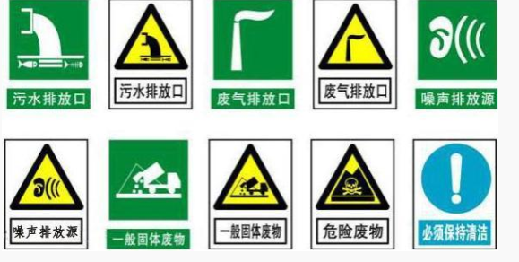
图8.1-1环境保护设施照片
8.1.5环境管理台账要求
企业应建立环境管理台账，主要包括以下内容：
（1）接纳企业废水入厂的水量、水质监测的记录台账；
（2）处理后废水出口处的排放量、水质的监测记录台账；
（3）大气污染源监测记录台账，主要包括厂界无组织监测及排气筒出口污染物监测。
（4）厂界噪声监测记录台账。
8.1.6建立污染物排放许可证制度和排污申报登记制度
根据《关于做好环境影响评价制度与排污许可制衔接相关工作的通知》（环办环评[2017]84号）中相关内容：环境影响评价审批部门要做好建设项目环境影响报告书(表)的审查，结合排污许可证申请与核发技术规范，核定建设项目的产排污环节、污染物种类及污染防治设施和措施等基本信息；依据国家或地方污染物排放标准、环境质量标准和总量控制要求等管理规定，按照污染源源强核算技术指南、环境影响评价要素导则等技术文件，严格核定排放口数量、位置以及每个排放口的污染物种类、允许排放浓度和允许排放量、排放方式、排放去向、自行监测计划等与污染物排放相关的主要内容。
建设项目发生实际排污行为之前，排污单位应当按照国家环境保护相关法律法规以及排污许可证申请与核发技术规范要求申请排污许可证，不得无证排污或不按证排污。环境影响报告书（表）2015年1月1日（含）后获得批准的建设项目，其环境影响报告书（表）以及审批文件中与污染物排放相关的主要内容应当纳入排污许可证。建设项目无证排污或不按证排污的，建设单位不得出具该项目验收合格的意见，验收报告中与污染物排放相关的主要内容应当纳入该项目验收完成当年排污许可证执行年报。

8.2污染物排放清单
本项目污染物排放清单见表8.2-1。

表8.2-1本项目污染物排放清单
污染物种类 | 污染物名称 | 主要污染因子 | 排放量 | 控制措施及去向 | 排放管理要求
废气 | 恶臭气体 | NH₃ | 0.0076kg/h | 负压收集，经离子除臭系统后通过15m排气筒排放 | 《恶臭污染物排放标准》（GB14554-93）表2 15m排气筒排放量
 |  | H₂S | 8.22E-05kg/h
 |  | NH₃ | 0.148t/a | 无组织逸散 | 《恶臭污染物排放标准》（GB14554-93）表1二级厂界限值
 |  | H₂S | 0.0016t/a
 | 挥发性气体 | 非甲烷总烃 | 0.1222t/a | 无组织逸散 | 站内非甲烷总烃浓度满足《挥发性有机物无组织排放控制标准》（GB37822-2019）附录A；厂界非甲烷总烃浓度满足《大气污染物综合排放标准》（GB16297-1996）表2新无组织排放监控浓度限值
 | 食堂油烟 | 食堂油烟 | 0.0003t/a | 集气罩+油烟净化器+专用烟道高于屋顶排放 | 食堂油烟净化器处理效率及食业油烟排放浓度执行《饮食业油烟排放标准》（GB18483-2001）小型规模食堂最高允许排放浓度和油烟净化设施最低去除效率
废水 | 生活污水 | COD、氨氮 | 701m³/a | 排入化粪池内，定期清掏，拉运至新站镇生活污水处理厂处理 | 《污水综合排放标准》（GB8978-1996）表4中三级标准要求
 | 初期雨水 | 石油类 | 201.2m³/次 | 暂存在初期雨水收集池内，再进入站内废水处理系统，经处理达标后，回用于页岩油试验区压裂复配 | 《大庆油田地面工程建设设计规定》（Q/SYDQ0639-2015）“含油量≤20mg/L、悬浮固体含量≤20mg/L”
 | 污泥离心浓缩废水 | 石油类 | 211.5t/a | 进入站内废水处理系统，经处理达标后，回用于页岩油试验区压裂复配
 | 消防废水 | 有害物质 | 648m³/次 | 交由有资质单位处置 | 不外排
噪声 | 泵类、风机及运行设备噪声 | 等效连续（A）声级 | / | 安装减振垫，对设备进行维护和保养，墙体隔声 | 厂界噪声满足《工业企业厂界环境噪声排放标准》（GB12348-2008）2类和4类标准
固体废物 | 生活垃圾 | 生活垃圾 | 5.475t/a | 统一收集后，由环卫部门清运至肇源县生活垃圾处理场处理 | 不外排
 | 废弃的含油抹布和劳保用品 | 废弃的含油抹布和劳保用品 | 0.05t/a | 豁免管理，随生活垃圾一起拉运处置 | 不外排
 | 胶状物质 | 胶状物质 | 37t/a | 交由有资质单位处置 | 不外排
 | 污泥 | 污泥 | 211.5t/a |  | 不外排
 | 罐底油泥 | 罐底油泥 | 0.03t/a |  | 不外排
 | 污油 | 污油 | 121t/a | 定期由油田单位拉运回收利用 | 不外排
 | 药剂废弃包装袋 | 药剂废弃包装袋 | 0.2t/a | 集中收集，定期外售 | 不外排

8.3总量控制
根据《中华人民共和国大气污染防治法》、《建设项目环境管理条例》、《国务院关于加强环境保护重点工作的意见》、《建设项目主要污染物排放总量指标审核及管理暂行办法》、《大气污染防治行动计划》、《水污染防治行动计划》等有关法律、法规和政策，项目需实施总量控制。
综合考虑本项目的排污特点、所在区域环境质量现状以及当地环境管理部门的要求，本次评价确定实行总量考核和控制的因子为挥发性有机物（非甲烷总烃）。本项目产生的生产废水均不外排，生活污水拉运至其他单位进行处置，本次对废水污染因子不予以核算。
表8.3-1大气污染物年排放量核算表
序号 | 污染物 | 年排放量（t/a）
1 | 非甲烷总烃 | 0.1222

8.4建设项目环保“三同时”验收内容
本项目环境保护措施及验收清单见表8.4-1。

表8.4-1“三同时”环境污染防治措施及环保验收一览表
污染防治内容 |  |  | 环保措施 | 验收标准
施工期 | 废气 | 施工期扬尘 | 洒水抑尘，设置围挡，遮盖苫布 | 施工期场界扬尘浓度满足《大气污染物综合排放标准》（GB16297-1996）表2中无组织排放监控浓度限值要求
 | 废水 | 生活污水 | 3#服务站站址施工区域生活污水排入站内化粪池，施工结束后，可随站内运维人员生活污水一起拉运处置；管道施工区域生活污水排入租用民房防渗化粪池内，定期清掏 | 不外排
 |  | 施工废水 | 经站址内临时沉淀池沉淀后，用于施工洒水抑尘 | 不外排
 | 噪声 | 等效连续（A）声级 | 选用低噪音设备，并采取减振降噪措施，定期保养 | 符合《建筑施工场界环境噪声排放标准》（GB12523-2011）要求
 | 固体废物 | 建筑垃圾 | 分类进行回收利用。对于不能回收的建筑垃圾，如砂石、石块、碎砖瓦等，经集中收集后运送至大庆市红岗区建筑垃圾场 | 不外排
 |  | 清管废物 | 集中收集后，随建筑垃圾一起拉运处置 | 不外排
 |  | 定向穿越泥浆 | 集中收集，由建设单位拉运至自然资源局指定地点处置 | 不外排
 |  | 生活垃圾 | 由环卫部门清运至肇源县生活垃圾处理场处理 | 不外排
运行期 | 废气 | 恶臭气体 | 密闭负压收集，经离子除臭设施处理后，通过15m排气筒排放 | 《恶臭污染物排放标准》（GB14554-93）表2 15m排气筒排放量要求
 |  |  | 未经负压收集的气体无组织逸散 | 《恶臭污染物排放标准》（GB14554-93）表1二级厂界限值
 |  | 挥发性气体 | 无组织逸散 | 站址内非甲烷总烃满足《挥发性有机物无组织排放控制标准》（GB37822-2019）附录A限值要求；厂界满足《大气污染物综合排放标准》（GB16297-1996）表2无组织排放监控浓度限值要求
 |  | 食堂油烟 | 集气罩+油烟净化器+专用烟道高于屋顶排放 | 《饮食业油烟排放标准》（GB18483-2001）小型规模食堂最高允许排放浓度和油烟净化设施最低去除效率
 | 废水 | 生活污水 | 排入化粪池内，定期清掏，拉运至新站镇生活污水处理厂处理 | 《污水综合排放标准》（GB8978-1996）表4中三级标准要求
 |  | 初期雨水 | 暂存在初期雨水收集池内，再进入站内废水处理系统，经处理达标后，回用于页岩油试验区压裂复配 | 《大庆油田地面工程建设设计规定》（Q/SYDQ0639-2015）“含油量≤20mg/L、悬浮固体含量≤20mg/L”
 |  | 污泥离心浓缩废水 | 进入站内废水处理系统，经处理达标后，回用于页岩油试验区压裂复配
 |  | 处理达标的水 | 回用于页岩油试验区压裂复配
 |  | 消防废水 | 交由有资质单位处置 | 不外排
 | 噪声 | 等效连续（A）声级 | 安装减振垫，对设备进行维护和保养，墙体隔声 | 厂界噪声满足《工业企业厂界环境噪声排放标准》（GB12348-2008）2类和4类标准
 | 固体废物 | 生活垃圾 | 统一收集后，由环卫部门清运至肇源县生活垃圾处理场处理 | 不外排
 |  | 废弃的含油抹布和劳保用品 | 豁免管理，随生活垃圾一起拉运处置 | 不外排
 |  | 胶状物质 | 交由有资质单位处置 | 不外排
 |  | 污泥 |  | 不外排
 |  | 罐底油泥 |  | 不外排
 |  | 污油 | 定期由油田单位拉运回收利用 | 不外排
 |  | 药剂废弃包装袋 | 集中收集，定期外售 | 不外排
生态保护 |  | 永久基本农田 | 详见“6.6生态保护对策措施”章节
 |  | 黑土地
 |  | 植物保护
 |  | 野生动物保护
 |  | 水生动物保护措施
 |  | 林地保护措施
 |  | 水土保持措施
 |  | 防沙治沙措施
 |  | 定向穿越施工生态穿越修复措施
生态补偿 |  |  | 对永久占用的其他草地，按照土地管理法给与补偿。
 |  |  | 施工期间，若造成乔木死亡，按照《中华人民共和国森林法》及《国家林业和草原局关于制定恢复植被和林业生产条件、树木补种标准的指导意见》及《关于对我省征收、占用和临时使用林地补偿费等标准的批复》（黑价联字[2011]27号）等进行赔偿。
地下水保护 |  |  | 卸车平台、危废暂存间、预处理车间、污油储罐区、储液池区、事故池、初期雨水收集池，采取重点防渗措施，危废暂存间防渗性能满足《危险废物贮存污染控制标准》（GB18597-2023）防渗要求；其余区域满足《环境影响评价技术导则 地下水环境》（HJ610-2018）重点防渗性能要求
 |  |  | 库房、配电间、值班室、消防水罐区、办公用房采取一般防渗措施，满足《环境影响评价技术导则 地下水环境》（HJ610-2018）一般防渗性能要求
 |  |  | 站址其他区域进行简单防渗，进行地面简单硬化，满足《环境影响评价技术导则 地下水环境》（HJ610-2018）简单防渗性能要求
 |  |  | 输液管道采用钢丝网骨架塑料（聚乙烯）复合管，耐磨耐腐蚀，无需进行额外防渗处置，管道铺设区域防渗性能满足《环境影响评价技术导则 地下水环境》（HJ610-2018）重点防渗性能要求
风险防范 |  |  | 站内事故池建设；应急预案编制

8.5环境监测
8.5.1监测机构
项目建成后，配备专职的环保工作人员，可自行设置或委托有环境监测资质的监测机构负责定期进行本站址的污染源及环境质量监测。要求监测人员应具备一定的环境监测基础知识，具有较强的仪器操作能力。监测人员还应经常参加培训学习，了解最新的环保科技动态，学习掌握的监测方法，并了解国家和地方环保部门的有关环保法规、政策、标准等，使环境监测工作规范化、标准化。
建设项目排放的各类污染物、环境噪声的测试方法；样品的采集、保存、处理的技术规范；监测数据的处理，监测结果的表示及监测仪器仪表的精度要求等，均执行国家标准、部颁标准和有关规定。
环境监测机构主要负责对污染源、厂界及周边环境质量进行监测，同时应具备对突发的环境污染事故进行环境应急监测的能力。
8.5.2监测计划
表8.5-1运行期污染源监测计划表
监测内容 | 监测项目 |  | 监测点位 | 监测频次 | 执行标准
废气 | NH₃ |  | 恶臭气体15m排气筒 | 1次/半年 | 《恶臭污染物排放标准》（GB14554-93）表2 15m排气筒排放量
 | H₂S
 | NH₃ |  | 站址厂界 | 1次/半年 | 《恶臭污染物排放标准》（GB14554-93）表1二级厂界限值
 | H₂S
 | 非甲烷总烃 |  | 站址内 | 1次/半年 | 《挥发性有机物无组织排放控制标准》（GB37822-2019）附录A | 站内1h平均浓度值 | 10
 |  |  |  |  |  | 站内任意一次浓度值 | 30
 |  |  | 站址厂界 | 1次/半年 | 《大气污染物综合排放标准》（GB16297-1996）表2无组织排放监控浓度限值要求
 | 食堂油烟 |  | 油烟净化器处理前、食堂油烟排放专用烟道 | 1次/年 | 执行《饮食业油烟排放标准》（GB18483-2001）小型规模食堂最高允许排放浓度和油烟净化设施最低去除效率
废水 | 处理达标水质 | 含油量 | 废水处理前，处理后 | 1次/季度 | 出水满足《大庆油田地面工程建设设计规定》（Q/SYDQ0639-2015）“含油量≤20mg/L、悬浮固体含量≤20mg/L”
 |  | 悬浮固体
噪声 | 等效连续A声级 |  | 站址厂界噪声 | 1次/季度 | 《工业企业厂界环境噪声排放标准》（GB12348-2008）2类、4类标准

9结论与建议

9.1建设项目概况
本项目新建3#服务站站址位于大庆市肇源县发展村东侧空地处，3#站外输液管道由本次新建服务站西北角出线，沿西北向北布设，管道整体呈南北走向，管道终点由西南侧接入风瀚环保科技有限公司已建的2#服务站，长度均为29km。2#外输液管道由已建的2#服务站站址西北侧出线，向北侧铺设，与1#服务站已建的输液管道连接，管道并列铺设，长度均为4km。
本项目接收岩页油试验区产生的压裂返排液，设计处理量为4500t/d，站外来水先经卸料槽+均质池，均质调节水质、水量后，进入预处理车间，依次经进水池→隔油沉沙池→混凝池1#→絮凝池1#→沉淀池→混凝池2#→絮凝池2#→涡凹反应池→涡凹气浮刮渣池→外排水池，处理满足《大庆油田地面工程建设设计规定》（Q/SYDQ 0639-2015）“含油量≤20mg/L、悬浮固体含量≤20mg/L”，通过管道进入站内设置的储液池区域，暂存，尽快回用。
本项目总占地面积296234m²；永久占地111295m²，临时占地184939m²。

9.2环境质量现状
9.2.1环境空气
项目所在区域内空气污染因子PM₁₀、PM_{2.5}、SO₂、NO₂、CO、O₃均满足《环境空气质量标准》（GB3095-2012）及其修改单中二级标准的要求，判定项目所在区域为达标区。非甲烷总烃满足《大气污染物综合标准详解》中规定的小时均值2.0mg/m³要求。TSP日均值满足《环境空气质量标准》（GB3095-2012）及修改单中的二级标准。区域氨和硫化氢未检出，满足《环境影响评价技术导则 大气环境》（HJ2.2-2018）附录D限值要求。说明评价区域内大气环境质量较好。
9.2.2地表水
项目周围地表水体为乡级河湖，按照河湖保护要求，保持水体、水面和堤岸保洁，暂不执行《地表水环境质量标准》（GB3838-2002）。
9.2.3地下水
根据现状评价结果可以看出，区域地下水中，铁、锰、氨氮现状超过《地下水质量标准》（GB/T14848-2017）III类标准限值，特征污染物石油类未检出，其余监测数据满足《地下水质量标准》（GB/T14848-2017）III类标准限值；氨氮超标可能由于该区域人类活动频繁，导致地下水受到影响；铁、锰超标由于该区域地质特性原因。
9.2.4声环境
根据监测数据，项目区域附近村屯声环境满足《声环境质量标准》（GB3096-2008）中的1类和2类标准，现状良好。
9.2.5土壤环境
项目拟建站址永久占地内土壤现状监测结果满足《土壤环境质量建设用地土壤污染风险管控标准（试行）（GB36600-2018）中表1建设用地土壤污染风险管控标准第二类用地值要求，占地外土壤满足《土壤环境质量农用地土壤污染风险管控标准（试行）（GB15618-2018）表1农用地土壤污染风险筛选值要求。
9.2.6生态环境
项目所在区域内主要土壤类型草甸土，黑土层一般为30-50cm，有机质含量4%-7%，是一种较肥的土壤，这类土壤多处在江河沿岸，地势低平，水资源条件好。自然植被以蒿属等植物为主，同时还分布有碱草、碱蒿等耐盐碱植物，由于人类不断外扩开垦，项目区域内土地已全部开垦为草地，区域内农作物主要为水稻、玉米、大豆等，草地间分布有以杨树为主的防护林带。
评价范围内工农业生产活动频度和强度都比较高，地域原有的野生动物基本消失，伴之而来的地域物种主要与农业生产活动有关，较大型哺乳类动物基本绝迹，但小型哺乳类特别是鼠类仍为常见种。区域内原始动物中鸟类主要有喜鹊、麻雀等，兽类主要有山兔、鼠等。评价范围内数量较多的主要为伴随人类生存的农田小型鼠类、麻雀、家燕等种群。

9.3主要环境影响
9.3.1大气环境影响
根据《环境影响评价技术导则大气环境》（HJ2.2-2018）分级判据，确定本项目大气环境影响评价工作等级为二级。不进行进一步预测与评价，只对污染物排放量进行核算。根据《环境影响评价技术导则大气环境》（HJ2.2-2018），本项目厂界外大气污染物短期贡献浓度不超过环境质量浓度限值，无需设大气环境防护距离。
本项目运行期间，预处理车间为封闭构建物，车间内无组织逸散的恶臭气体采用负压封闭收集，经离子除臭设施处理后，通过15m高排气筒排放。设计收集效率为90%，除臭效率≧90%，风机排气流量5000m³/h。卸车平台的均质池为地下构建物，顶部加盖设置，从源头减少废气产生。
项目站址距离村屯近，为了减少运行期间，站址产生的恶臭气体对周围村屯的影响，本评价要求，冬季存储期间，储液池区域处理达标的废水不能超过1周，夏季存储时间不超过3天。若储液池区域水体存储期间较长，在储液池区域周围及顶部假设钢板及顶棚，设置为密封式区域。
采取以上防治措施，站址内非甲烷总烃浓度满足《挥发性有机物无组织排放控制标准》（GB37822-2019）附录A限值要求。站址厂界NH₃和H₂S满足《恶臭污染物排放标准》（GB14554-93）厂界二级限值要求。
9.3.2地表水环境影响
本项目建成运行后，生活污水排入化粪池，满足《污水综合排放标准》（GB8978-1996）表4中三级标准要求，定期清掏，拉运至新站镇生活污水处理厂处理。
站内接收的废水、初期雨水、污泥浓缩废水进入站内废水处理系统，经处理满足《大庆油田地面工程建设设计规定》（Q/SYDQ0639-2015）中“含油量≤20mg/L，悬浮固体含量≤20mg/L”限值要求，回用于页岩油试验区压裂复配。
本项目采取“均质+隔油沉沙+混凝絮凝沉淀+气浮”的工艺对运来的压裂返排液进行处理；处理达标中水满足《大庆油田地面工程建设设计规定》（Q/SYDQ 0639-2015）“含油量≤20mg/L、悬浮固体含量≤20mg/L”，对照《排污许可证申请与核发技术规范 水处理通用工序》（HJ1120-2020）附录A，废水处理工艺属于物理处理技术，为可行性技术；同时项目处理页岩油试验区待处理废水满足《关于进一步加强石油天然气行业环境影响评价管理的通知》（环办环评函〔2019〕910号）要求。
9.3.3地下水环境影响
本项目在正常且各项环境保护措施落实到位情况下对地下水环境影响较小，但在事故状态下可能对地下水环境造成影响，但在各项地下水污染防控措施及应急措施落实到位的情况下，对地下水环境影响可被接受。
9.3.4声环境
在采取选用低噪声设备，采用减振、隔声、墙体隔音等降噪措施，注意对设备的维护保养适当的降噪措施后，本项目运行期站址厂界噪声满足《工业企业厂界环境噪声排放标准》（GB12348-2008）2类和4类标准要求，站址西侧发展村处噪声可满足《声环境质量标准》（GB3096-2008）中的2类标准，新立屯散户噪声可满足《声环境质量标准》（GB3096-2008）中的1类标，对村屯影响可被接受。
9.3.5固体废物
本项目运行期产生的生活垃圾统一收集后，由环卫部门清运至肇源县生活垃圾处理场处理；废弃的含油抹布和劳保用品进行豁免管理，随生活垃圾一起拉运处置。
胶状固体物质、污泥、罐底油泥交由有资质单位处置；污油定期由油田单位拉运回收利用。
本项目产生的各类固体废弃物均进行了合理的处置，能够实现固废的减量化、资源化和无害化，对环境影响较小。
9.3.6土壤环境影响
项目站址内采取分区防渗措施；卸车平台、危废暂存间、预处理车间、污油储罐区、储液池、事故池、初期雨水收集池，采取重点防渗措施，危废暂存间防渗性能满足《危险废物贮存污染控制标准》（GB18597-2023）防渗要求；其余区域满足《环境影响评价技术导则 地下水环境》（HJ610-2018）重点防渗性能要求。
库房、配电间、值班室、消防水罐区、办公用房采取一般防渗措施，满足《环境影响评价技术导则 地下水环境》（HJ610-2018）一般防渗性能要求。
其他区域进行简单防渗，满足《环境影响评价技术导则 地下水环境》（HJ610-2018）简单防渗性能要求。
输液管道采用钢丝网骨架塑料（聚乙烯）复合管，耐磨耐腐蚀，其内衬层、外护层通常为高分子材料结构，具有天然的防腐蚀性能；增强层通常采用高强纤维或者连续玻纤带材料，因此钢丝网骨架塑料（聚乙烯）复合管除了耐腐蚀性能和柔韧性优越，还可以承受较高的荷载。管道防腐性能较好，无需进行额外的防腐工程，管道铺设区域防渗性能满足《环境影响评价技术导则 地下水环境》（HJ610-2018）重点防渗性能要求。
正常情况下不会因泄漏下渗造成土壤污染影响；事故状态下，可及时发现并处理。对土壤环境影响较小。
9.3.7生态环境影响
由于项目的建设使土地的使用性质产生改变、构筑物建设、道路硬化导致当地土地利用结构发生变化，将对原来的生态系统产生一定的影响，但对区域生态环境影响较小。

9.4环境影响经济损益分析结论
建设单位建设可信性环保措施，本项目对环境的影响较轻小，可满足既发展经济、又保护环境的目的，又具有比较明显的环境效益。本项目的建设不仅具有一定的经济效益，同时还具有明显的社会效益和环境效益，能真正做到社会效益、经济效益和环境效益三者的“统一”。

9.5公众意见采纳情况
肇源县风瀚环保科技有限公司于2023年7月10日委托了本项目环评工作任务，于2023年7月12日，在黑龙江新闻网上发布了第一次网上公示，网址为https://www.hljnews.cn/zt/content/2023-07/12/content_707452.html。
《黑龙江省大庆市页岩油压裂返排液（肇源段）处理项目环境影响报告书（征求意见稿）》编制完成后，于2024年1月9日，建设单位在黑龙江新闻网上发布了征求意见稿公示，公示网址为https://www.hljnews.cn/zt/content/2024-01/09/content_742839.html，公示时间为2024年1月9日~1月22日；第二次网上公示期间，分别于2024年1月10日和1月11日在《黑龙江日报》上进行了报纸媒体的公示（10个工作日内公示了两次）。同时在征求意见稿公示期间，在周围村屯以张贴公告的形式发布征求意见稿公示，告知了征求意见的内容。本项目公众参与期间未收到公众反馈意见。

9.6环境管理与监测计划结论
本项目需安排专职的技术人员，主要负责环境管理、健康管理、安全管理、消防管理等各项工作的策划，组织和实施。除环境安全部分人力外，公司其他部门均有专人负责部门内部的环境安全业务和配合环境安全部门的工作。
本项目应建立相对完善的信息公开体系，公开的信息包括项目基本建设、运行等情况。项目建设及建成运行后，应及时公开建设项目基本情况、环境质量状况、项目主要污染排放源的数量、种类和位置，项目主要污染物产生及预计排放情况，建设项目拟采取的防治措施及预期治理效果，项目拟采取的环境风险防范措施等。

9.7建设项目环境可行性综合结论
本项目符合国家和地方相关政策、规划。项目自身为环保工程，项目的实施对于提高企业水资源回用率、减少废水污染物的排放量都具有积极的现实意义。项目采取有效的污染防治措施和风险防范措施，能够实现污染物达标排放，对周边环境的影响可接受。因此，在严格执行“三同时”制度，认真落实工程设计和本报告书提出的各项污染防治措施，强化环境管理，控制污染物总量达标排放，采取有效的环境风险防范措施后，从满足环境保护要求分析，本项目建设可行。

